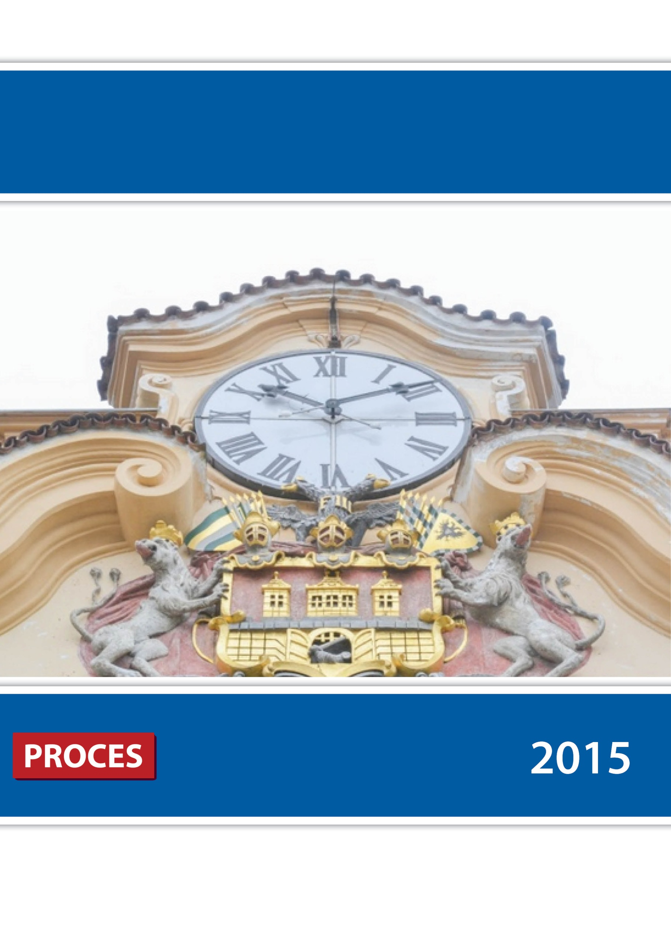
STRATEGICKÝ PLÁN UDRŽITELNÉHO ROZVOJE
MĚSTSKÉ ČÁSTI PRAHA 8 NA OBDOBÍ 2017 – 2026
Etapa 3: ANALYTICKÁ ČÁST
PROCES - Centrum pro rozvoj obcí a regionů, s.r.o.
Doc. Ing. Lubor Hruška, Ph.D. a kolektiv

Dokument zpracovala společnost PROCES – Centrum pro rozvoj obcí a regionů, s.r.o.,
Švabinského 1749/19, 702 00 Ostrava - Moravská Ostrava.
Zápis v obchodním rejstříku Krajského soudu v Ostravě oddíl C, vložka 32793.
Společnost je registrovaná u Úřadu pro ochranu osobních údajů pod reg. č. 00038958.
IČ: 28576217 DIČ: CZ 28576217
 | Telefon: | +420 595 136 023
 | Web: | http://rozvoj-obce.cz
 | E-mail: | info@rozvoj-obce.cz
PROCES je členem PAAC CONSORTIUM

Autorský kolektiv:
- Doc. Ing. Lubor Hruška, Ph.D.
- Ing. Ivana Foldynová, Ph.D.
- Ing. Radek Fujak
- Mgr. Lukáš Dědič
- Mgr. Martina Krhutová
- Ing. Michal Samiec
- Ing. Petr Proske
a kolektiv.

Zpracováno ke dni 24. 2. 2016

Obsah
Úvod 6
Plán tvorby strategie – základní shrnutí 7
1. Identifikace a popis zdrojů dat (znalostní báze) 11
1.1 Sociologický průzkum 14
1.2 Kulaté stoly 15
1.3 Veřejná setkání (2013) 22
1.4 Zapojení cílových skupin 23
2 Analýza dosavadních řešení 24
3 Historie městské části a sociodemografická charakteristika 30
3.1 Primární analýza 30
3.1.1 Historie a základní charakteristika městské části 31
3.1.2 Sociodemografická charakteristika 32
3.2 Srovnávací analýza 41
3.3 Prognóza 43
3.4 SWOT analýza 44
4 Řízení a správa MČ, ekonomika MČ a rozvoj podnikání, rozvoj území a bydlení 45
4.1 Primární analýza 45
4.1.1 Komunikace s veřejností 46
4.1.2 Ekonomika městské části a rozvoj podnikání 47
4.1.3 Rozvoj území – územní plánování 57
4.1.4 Bydlení 64
4.2 Srovnávací analýza 71
4.3 Prognóza 76
4.4 SWOT analýza 79
5 Technická infrastruktura, doprava, životní prostředí 81
5.1 Primární analýza 81
5.1.1 Technická infrastruktura 81
5.1.2 Doprava 86
5.1.3 Životní prostředí 96
5.2 Srovnávací analýza 104
5.3 Prognóza 111
5.4 SWOT analýza 112
6 Školství, kultura, volnočasové aktivity, turistický ruch 114
6.1 Primární analýza 114
6.1.1 Školství 114
6.1.2 Kultura a volnočasové aktivity 118
6.1.3 Turistický ruch 121
6.2 Srovnávací analýza 123
6.3 Prognóza 130
6.4 SWOT analýza 134
7 Zdravotnictví, sociální oblast, bezpečnost 136
7.1 Primární analýza 136
7.1.1 Zdravotnictví 136
7.1.2 Sociální služby 138
7.1.3 Bezpečnost 139
7.2 Srovnávací analýza 142
7.3 Prognóza 149
7.4 SWOT analýza 150
8 Vyhodnocení sociologického průzkumu 152
8.1 Průzkum mezi občany 152
8.2 Průzkum mezi podnikateli a lékaři 180
9 Přílohy 188
10 Seznam zkratek 227
Zdroje 228

Úvod
Strategický plán udržitelného rozvoje městské části Praha 8 na období 2017–2026 (dále jen „SPUR“ případně obecně “strategie”) je jeden ze základních rozvojových dokumentů vyjadřující předpokládaný vývoj MČ Praha 8 v dlouhodobějším časovém horizontu 10 let. Na základě zákona č. 131/2000 Sb., o hlavním městě Praze, má městská část pečovat o všestranný rozvoj svého území a o potřeby svých občanů. Do samostatné působnosti městské části náleží mimo jiné i schvalování programu rozvoje městské části zastupitelstvem městské části, schvalování rozpočtu a hospodaření podle něj.
Zpracování SPUR vychází z metodiky schválené a zpracované MMR ČR. Příprava strategie je rozdělena do 7 fází. Jednotlivé fáze mají předem definované konkrétní výstupy – dokumenty, které jsou použity jako vstupní podklady pro následující fázi tvorby strategie.
Strategický plán udržitelného rozvoje městské části Praha 8 na období 2017–2026 je základním rozvojovým dokumentem deklarujícím střednědobé a dlouhodobé cíle rozvoje městské části. Vychází ze skutečných potřeb území a je formován na základě dohody všech zapojených aktérů, čímž je zabezpečena kontinuita i v dalším volebním období. V rámci zpracovávání strategie je klíčová partnerská spolupráce se zadavatelem a dosažení společného konsenzu při zpracování strategického plánu, který bude navazovat na využité osvědčené postupy v předchozím plánovacím období.
Tento dokument obsahuje výstupy Fáze č. 3 Analytická část. Jedná se o analytický dokument charakterizující danou oblast v rozsahu nezbytném pro vytvoření výchozí poznatkové základny, z něhož bude vycházet strategie dalšího rozvoje.
Cílem fáze č. 3 Analytická část je shrnout znalostní bázi a porozumět řešenému problému. Není jim vyčerpávající přehled všech aspektů života v městské části, ale jejich cílený výběr, provázání a zevšeobecnění. Analýza je provedena za účelem nalezení hlavních potenciálních pólů rozvoje při zohlednění současných změn, jejichž další podporou dojde ke stimulaci ekonomického a sociálního růstu území městské části a ochraně území před růstem sociálních a bezpečnostních rizik. Analytická část se mj. zabývá řízením a správou městské části, její ekonomikou, rozvojem podnikání a území, technickou infrastrukturou, dopravou a životním prostředním. Dále charakterizuje školství, kulturu a volnočasové aktivity na území MČ Praha 8. Dokument se zabývá také zdravotnictvím, sociální oblastí a bezpečností. Zpracovaná analýza se zabývá všemi pilíři udržitelného rozvoje (sociální, ekonomický, environmentální).

Plán tvorby strategie – základní shrnutí
Tato kapitola obsahuje základní shrnutí zpracovaného dokumentu v rámci přípravné fáze, konkrétně
Fáze č. 2 Nastavení projektu, Obsazenou organizační strukturu tvorby strategie, Projektový plán tvorby strategie, Plán řízení rizik pro tvorbu SPUR MČ Praha 8 a Plán spolupráce a komunikace.
Strategický plán udržitelného rozvoje městské části Praha 8 na období 2017–2026 (SPUR) je zpracován ve spolupráci s externím zpracovatelem (společnost PROCES – Centrum pro rozvoj obcí a regionů s.r.o.) pomocí procesu místní Agendy 21, tj. se zapojením ÚMČ Praha 8, občanů městské části, různých cílových skupin (např. spolky, podnikatelé, příspěvkové organizace) a odborné veřejnosti. V rámci zpracovaného SPUR jsou rovněž sledovány všechny pilíře udržitelného rozvoje (sociální, ekonomický, environmentální).
Pilíře udržitelného rozvoje
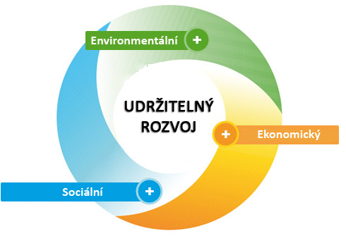
Strategické plánování přináší systematický, dlouhodobý a komplexní přístup vycházející ze sdílené představy o společné budoucnosti, který optimalizuje využití lidských a finančních zdrojů dlouhodobým sledováním předem vytyčeného cíle. Cílem strategického rozvojového plánu je na základě konstruktivního a aktuálního vyhodnocení stávající situace vytvořit reálné možnosti resp. cesty k udržitelnému rozvoji MČ Praha 8.
Předpokladem pro úspěšné dosažení cíle projektu je vzájemně provázaná realizace všech činností a jejich následná vzájemná synergie.
Schéma strategického plánování
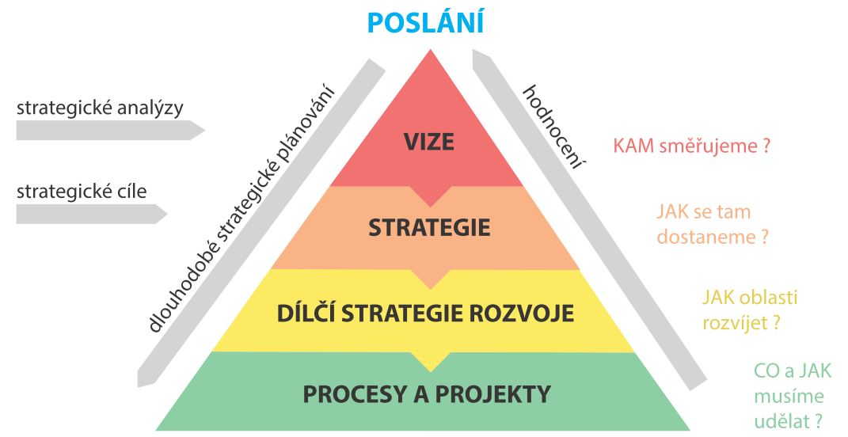

Obsazená organizační struktura tvorby strategie
V rámci přípravné fáze projektu byla nastavena organizační struktura. Ta přesně určuje, kdo tvorbu Strategického plánu udržitelného rozvoje městské části Praha 8 řídí, a kdo bude v každé fázi projektu odpovědný za výstupy.
V rámci tvorby strategie je nastavena tato organizační struktura:
- Gestor tvorby strategie
Gestor tvorby strategie je zástupce starosty MgA. Petr Vilgus, Ph.D. Spolupracuje s Koordinátorem tvorby strategie, který je mu odpovědný za zpracování strategie. Mezi jeho hlavní činnost se řadí zajištění tvorby strategie. Gestor tvorby strategie je součástí Týmu pro tvorbu strategie a Komise místní Agendy 21.
- Koordinátor tvorby strategie
Koordinátor tvorby strategie (Oddělení strategického rozvoje a agendy 21 Odboru územního rozvoje a výstavby ÚMČ Praha 8) je odpovědný Gestoru tvorby strategie. Úzce spolupracuje s externím zpracovatelem, kterému dodává výstupy z jednání Týmu pro tvorbu strategie, jednání Komisí Rady městské části Praha 8 a Pracovních skupin. Mezi hlavní činnosti koordinátora tvorby strategie se řadí organizace zapojování veřejnosti do tvorby strategie, koordinace výstupů z Týmu pro tvorbu strategie, Komise Místní agendy 21 a Pracovních skupin, spolupráce s externím zpracovatelem strategie a SEA, předkládání dílčích výstupů k projednání do Rady MČ Praha 8 nebo Komisí Rady MČ Praha 8, sledování a vyhodnocování dodržování harmonogramu zpracování strategie, předložení strategie ke schválení Zastupitelstvu.
- Tým pro tvorbu strategie
Dále byl vytvořen a schválen Tým pro tvorbu strategie. Jeho členy jsou:
Předseda:
- MgA. Petr Vilgus, Ph.D. - zástupce starosty
Členové:
- PhDr. Ing. Matěj Fichtner, MBA - zástupce starosty
- Ing. Jiří Reitspies - tajemník
- RNDr. Pavel Roušar - vedoucí Oddělení strategického rozvoje a místní Agendy 21
- Bc. Michal Souček - vedoucí Oddělení zdravotnictví a sociálních služeb
- Ing. Bc. Jiří Eliáš - vedoucí Odboru Správy majetku
- Libor Kálmán - pověřen vedením Odboru kultury, sportu, mládeže a památkové péče
- Ing. Daria Říčařová, DiS. - vedoucí Oddělení evropských fondů
- Ing. Dagmar Frantíková - vedoucí Oddělení rozpočtu
- Mgr. Martin Moulis - vedoucí Odboru dopravy
- Mgr. Jaroslava Benetková - vedoucí Oddělení provozu a organizace školství
- Mgr. Vít Céza - člen zastupitelstva
Tajemnice:
- Bc. Iva Hájková - referent Oddělení strategického rozvoje a místní Agendy 21
Externí zpracovatel
- PROCES – Centrum pro rozvoj obcí a regionů, s.r.o.

Tento tým spolupracuje s Komisemi Rady městské části, Řídící skupinou, Pracovními skupinami a odbornou veřejností, což jsou politici, volení zastupitelé městské části Praha 8 a zaměstnanci Úřadu městské části Praha 8. Tým pro tvorbu strategie provádí aktivity dle Projektového plánu tvorby strategie, zapojuje se do tvorby obsahových částí strategie, poskytuje existující analytické podklady a potřebná data, provádí konzultační činnost, účastní se veřejných projednání a kulatých stolů s veřejností a reviduje a připomínkuje výstupy tvorby strategie. Dále plní úkoly stanovené Gestorem a Koordinátorem tvorby strategie a bude se podílet na vzniku implementace strategie. Tým pro tvorbu strategie rovněž v rámci zpracování analytické části spolupracoval s jednotlivými odbory, které poskytly potřebná data a dokumenty pro účely tvorby Profilu městské části.
- Pracovní skupiny
Pracovní skupiny se podílejí na finalizaci analytické části, diskuzi k vizi města, navrhování prioritních oblastí rozvoje města, cílů a opatření. Zároveň budou diskutovat a navrhovat konkrétní projektové záměry do Akčního plánu. Jedná se o tzv. stakeholdery, tj. nositelé informací, kteří mají pro zpracování úspěšných rozvojových dokumentů zásadní charakter. Jedná se zejména o pracovníky zpracovatele, subjekt zadavatele (delegovaní členové samosprávy a vybraní zaměstnanci úřadu), klíčové subjekty ekonomického a sociálního života ve městě (významní podnikatelé – zaměstnavatelé, zástupci vzdělávacích institucí a poskytovatelů sociálních a zdravotních služeb atd.), místní organizace (neziskové, zájmové, profesní atd.), obyvatelé městské části (veřejnost).
Vytvořené pracovní skupiny:
- Rozvoj území, bydlení, řízení a správa MČ, rozvoj podnikání
- Technická infrastruktura, doprava, životní prostředí
- Školství, kultura, volnočasové aktivity, turistický ruch
- Zdravotnictví, sociální oblast, bezpečnost

V rámci zpracování strategie jsou obsazeny ještě další role organizační struktury. Mezi ně se řadí:
Manažer komunikace a publicity
Manažer komunikace a publicity (Koordinátorka místní Agendy 21 MČ Praha 8) je odpovědný Koordinátorovi tvorby strategie. Je členem Komise MA21 a Pracovních skupin. Účastní se veřejných projednání a kulatých stolů. Mezi jeho hlavní činnost se řadí:
- Organizace zapojování veřejnosti do tvorby strategie
- Řízení, koordinace a provádění jednotlivých aktivit dle Plánu spolupráce a komunikace tvorby strategie
- Informovanost o klíčových aspektech realizace projektu tvorby strategie
Komise místní Agendy 21
Komise místní Agendy 21 je poradním orgánem Rady městské části Praha 8. Odborně a manažersky dohlíží nad procesy místní Agendy 21. Komise se zabývá aktivitami, které mohou mít vliv na zdraví, udržitelný rozvoj
a kvalitu života v městské části. V komisi jsou zastoupeny subjekty z řad veřejné správy, neziskového
i podnikatelského sektoru.

Hierarchická struktura práce a harmonogram tvorby strategie
V rámci Projektového plánu tvorby strategie byla vytvořena podrobná hierarchická struktura práce a harmonogram tvorby strategie udržitelného rozvoje MČ Praha 8. Níže je uvedena jejich základní struktura.
Hierarchická struktura práce
Etapa 1: Identifikace potřeba tvorby strategie
Etapa 2: Nastavení projektu
2.1 Obsazení organizační struktury
2.2 Vytvoření Projektového plánu tvorby strategie
2.3 Vytvoření Plánu spolupráce a komunikace
2.4 Vytvoření Plánu řízení rizik tvorby strategie
Etapa 3: Analytická část
3.1 Identifikace a popis zdrojů dat
3.2 Analýza dosavadních řešení (příklady dobré praxe, Aalborské závazky, SP HMP,..)
3.3 Analýza současného stavu
3.4 Prognóza budoucího vývoje řešené oblasti bez dalších opatření (kam to vše vede?)
3.5 SWOT analýza
3.6 Zpracování analytické části
3.7 Projednání analytické části
Etapa 4: Stanovení vize
4.1 Ověření vize a formulace strategických cílů
4.2 Výběr variant(y) k rozpracování
Etapa 5: Rozpracování strategie
5.1 Zpracování cílů strategie
5.2 Nastavení soustavy indikátorů
5.3 Stanovení soustavy opatření (projekty nebo konkrétní aktivity)
Etapa 6: Realizační a implementační část
6.1 Vytvoření krátkodobého akčního plánu
6.2 Nastavení řídící struktury implementace strategie
6.3 Nastavení procesu aktualizace strategického plánu
6.4 Vytvoření plánu řízení rizik a určení předpokladů úspěšné implementace strategie
6.5 Nastavení systému monitorování naplňování cílů strategie
6.6 Nastavení plánu evaluací strategie
6.7 Sestavení komunikačního plánu implementace strategie
6.8 Sestavení rozpočtu implementace strategie
6.9 Sestavení časového harmonogramu implementace strategie
Etapa 7: Schvalování strategie
7.1 Revize a dopracování plánu schvalování strategie
7.2 Interní připomínkování a schválení strategie
7.3 Externí připomínkování a schválení strategie
7.4 Uzavření projektu
Harmonogram tvorby strategie
Fáze | Zahájení | Ukončení
Nastavení projektu |  | 31. 9. 2015
Analytická část | 1. 9. 2015 | 31. 3. 2016
Stanovení vize | 1. 10. 2015 | 31. 12. 2015
Rozpracování strategie | 1. 1. 2016 | 15. 7. 2016
Realizační a implementační část | 1. 1. 2016 | 30. 9. 2016
Schvalování strategie | 12. 5. 2016 | 31. 3. 2017
CELKEM vytvoření SPUR MČ Praha 8 | 1. 5. 2015 | 31. 3. 2017

Identifikace a popis zdrojů dat (znalostní báze)
V této kapitole jsou shromážděny veškeré dostupné relevantní zdroje, které byly využity pro tvorbu analytické části Strategického plánu udržitelného rozvoje městské části Praha 8 na období 2017–2026. Výstupem této části je vytvořená znalostní báze.
Zpracování analytické části bylo realizováno prostřednictvím sociologického šetření, analýzy sekundárních dat a dalších koncepčních dokumentů na lokální, regionální i národní úrovni. V rámci tvorby strategických plánů je vždy vhodné reagovat a navazovat na koncepční a strategické dokumenty vyšších územních jednotek, v tomto případě hlavního města Prahy a České republiky. Pro tvorbu strategického plánu je rovněž nutná provázanost s územním a komunitním plánem a dalšími strategickými a koncepčními dokumenty města a městské části.
V rámci zpracování analytické části strategického plánu byla provedena analýza statistických dat a dalších informačních zdrojů, přičemž byly využity následující databáze ČR:
- ČSÚ – Veřejné databáze, 2014
  - Vývoj počtu obyvatel městské části Praha 8
  - Počet obyvatel jednotlivých městských částí správního obvodu Prahy 8
  - Věková struktura a index stáří v jednotlivých městských částech správního obvodu Praha 8
  - Přirozený přírůstek a úbytek obyvatel
  - Migrační saldo
  - Využití půdního fondu v městské části Praha 8
- ČSÚ - Registr sčítacích obvodů a budov, 2015
- Český hydrometeorologický ústav, 2015
- Geoportál Praha, 2015
- ENVIS – Informační servis o životním prostředí v Praze
- MPSV – statistiky nezaměstnanosti, 2015
- Portál životního prostředí hlavního města Prahy
- Rejstřík škol MŠMT
- Sčítání Lidu, domů a bytů 2011 (dále jen SLDB)
  - Vzdělanostní struktura obyvatel
  - Struktura obyvatel dle rodinného stavu
  - Struktura obyvatel dle náboženského vyznání
  - Ekonomicky aktivní obyvatelstvo
  - Zaměstnanost osob dle odvětví ekonomické činnosti
- Data poskytnuté MČ Praha 8
  - Míra nezaměstnanosti v městských částech SO Praha 8, 2015
  - Seznam ubytovacích zařízení v městské části Praha 8, 2015
  - Kapacity dětí mateřských škol MČ Praha 8 ve školním roce 2015/2016
  - Kapacity žáků základních škol MČ Praha 8 ve školním roce 2015/2016
  - Podklady MČ Praha 8 pro zpracování Dlouhodobého záměru vzdělávání a rozvoje vzdělávací soustavy hl. m. Prahy pro období let 2016–2020
  - Struktura bytového fondu, 2015
  - Kapacita a návštěvnost hromadných ubytovacích zařízení cestovního ruchu podle správních obvodů Hlavního města v roce 2013
Dále byly analyzovány analytické, koncepční, strategické a rozvojové dokumenty městské části:
- Generel bezmotorové dopravy
- Katalog poskytovatelů sociálních služeb
- Optimalizace sítě školských zařízení z hlediska efektivního vynakládání rozpočtových prostředků v návaznosti na prognózu demografického vývoje na území MČ Praha 8
- Plán protidrogové politiky
- Programové prohlášení Rady městské části Praha 8 na léta 2014–2018
- Rozpočet městské části Praha 8
- Traumatologický plán
Strategický plán je zpracován i na základě dříve zpracovaných studií:
- Analýza stavu poskytování sociálních služeb v režimu zákona č. 108/2006 Sb. na území hlavního města Prahy
- Demografie, bydlení a veřejná vybavenost v Praze
- Dojížďka a vyjížďka do zaměstnání do/z hl. m. Prahy
- Domovní a bytový fond v detailu pražských městských částí z pohledu statistických ukazatelů
- Prognóza populačního vývoje České republiky na období 2008–2070
- Příjmy a výdaje rozpočtů pražských městských částí v období 2003–2009
- Souhrnná zpráva s výsledky z veřejných setkání, Agora CE, o.p.s., 2013
- Vývoj počtu nových ekonomických subjektů v Praze v letech 2009–2014
- Zdravotnický portál města Prahy
V rámci tvorby strategického plánu bylo nutné analyzovat i strategické a analytické dokumenty hl. m. Prahy a ČR, viz Tabulka 1.1. Ta zobrazuje souhrn analytických podkladů a přináší ucelený pohled na aktuálně zpracované a využitelné analýzy či doplňkové dokumenty pro tvorbu Strategického plánu udržitelného rozvoje městské části Praha 8.
Strategický plán formuluje společnou strategickou rozvojovou vizi dalšího směřování městské části, která na základě názorové shody všech subjektů podílejících se na přípravě, zpracování a schválení strategického plánu vyjadřuje obecnou reálnou představu o rozvoji městské části v období let 2017–2026. Strategický plán obsahuje rovněž oblast výkonu státní správy a samosprávy, proto musí být dokument také v souladu s nadřazenou dokumentací.
Tabulka 1.1: Strategické a analytické dokumenty městské části Praha 8 a dokumenty vyšších územních jednotek
Strategické a analytické dokumenty městské části Praha 8
Generel bezmotorové dopravy
Katalog poskytovatelů sociálních služeb
Optimalizace sítě školských zařízení z hlediska efektivního vynakládání rozpočtových prostředků v návaznosti na prognózu demografického vývoje na území MČ Praha 8
Plán protidrogové politiky
Programové prohlášení Rady městské části Praha 8 na léta 2014–2018
Souhrnná zpráva s výsledky z veřejných setkání, 2013
Traumatologický plán
Závěrečná zpráva z názorového průzkumu realizovaného v září 2013
Deklarace o implementaci místní Agendy 21 a principů udržitelného rozvoje v MČ Praha 8
Strategické a analytické dokumenty hl. m. Prahy a ČR
Cyklogenerel
Generel odvodnění hl. m. Prahy
Generel zásobování vodou hl. m. Prahy
Strategické a analytické dokumenty hl. m. Prahy a CR
Koncepce bytové politiky hlavního města Prahy pro rok 2004 a navazující období
Koncepce kulturní politiky hlavního města Prahy
Koncepce odstraňování bariér ve veřejné hromadné dopravě v hlavním městě Praze
Koncepce péče o ohrožené děti na území hl. m. Prahy
Koncepce péče o zeleň v hlavním městě Praze
Koncepce podpory místní Agendy 21 v České republice do roku 2020
Koncepce prevence kriminality hlavního města Prahy na léta 2013 až 2016
Koncepce protidrogové politiky hlavního města Prahy pro období 2014 až 2020
Koncepce rozvoje cyklistické dopravy a rekreační cyklistiky v hl. městě Praze do roku 2020
Krajská koncepce environmentálního vzdělávání, výchovy a osvěty na území hl. m. Prahy na roky 2016–2026
Kritéria MA21 a Pravidla hodnocení
Metodika přípravy veřejných strategií
Pasportizace zeleně MČ Praha 8
Plán odpadového hospodářství hl. m. Prahy
Plán rozvoje vodovodů a kanalizací
Politika územního rozvoje ČR
Prognóza, koncepce a strategie ochrany přírody a krajiny v Praze
Program realizace strategické koncepce hl. m. Prahy na období 2009–2015
Rámcový vzdělávací program pro předškolní vzdělávání
Rámcový vzdělávací program pro základní vzdělávání
Regionální plán Pražské integrované dopravy na rok 2015 s výhledem na období 2016–2019
Schválený návrh zadání Územního plánu hl. m. Prahy (Metropolitního plánu)
Strategický plán hlavního města Prahy
Strategický rámec rozvoje veřejné správy České republiky po období 2014-2020
Strategický rámec udržitelného rozvoje České republiky
Strategie protidrogové politiky hlavního města Prahy pro období 2014 až 2020
Strategie regionálního rozvoje ČR 2014–2020
Strategie udržitelného rozvoje ČR
Střednědobý plán rozvoje sociálních služeb na území hlavního města Prahy na období 2013– 2015
Územně analytické podklady hlavního města Prahy 2014
Územní energetická koncepce hl. m. Prahy 2003–2022
Územní plán sídelního útvaru hlavního města Prahy
Zásady územního rozvoje hl. m. Prahy
Analýzy byly dále doplněny o výstupy z realizovaných průzkumů mezi místními občany, zástupci lékařů a podnikatelů a mezi cílovými skupinami (NNO, školy, spolky apod.). Zjištěné poznatky byly doplněny také o informace pracovníků Úřadu městské části Praha 8 a dalších odborníků v jednotlivých oblastech, se kterými byly provedeny expertní rozhovory.

Sociologický průzkum
Důležitou součástí tvorby strategického plánu je zapojení místních aktérů. V období říjen – listopad 2015 byl realizován sociologický průzkum mezi občany města, místními podnikateli a lékaři za účelem zjištění jejich názorů na současný stav a budoucí rozvoj městské části. Výsledky tohoto průzkumu jsou uvedeny
v kapitole 8 – Vyhodnocení sociologického průzkumu, kde je rovněž provedena komparace s výsledky názorového průzkumu realizovaného v roce 2013 MČ Praha 8 za asistence společnosti Agora CE, o.p.s.
Před realizaci sociologického průzkumu, který se konal v roce 2015, byl představen konkrétní výzkumný design. Byl sestaven záznamový arch (dotazník) k průzkumu, jenž byl následně konzultován a schválen zadavatelem. Výzkum probíhal v následujících krocích:
- Stanovení cílů průzkumu
- Příprava záznamových archů, jejich schválení zadavatelem a testování
- Informování cílových skupin – uveřejnění výzvy k účasti v dotazníkovém šetření: (v měsíčníku Osmička, na webové stránce projektu i městské části, prostřednictvím plakátů a informací na lavičkách, apod.)
- Realizace průzkumu, sběr a vyhodnocení získaných informací
- Prezentace výsledků šetření a zapracování do analytické části
Pro účely průzkum byla nastavena tato metodologie sběru dat:
- Dotazníkový průzkum mezi občany formou face to face rozhovorů s podporou telefonického průzkumu formou CATI (Computer-assisted telephone interviewing).
Dále bylo využito i metody elektronických online dotazníků (sběr dat metodou CAWI - Computer Assisted Web Interview), na které odkazoval webový odkaz umístěný na stránkách zadavatele
(http://praha8.cz) i projektu (http://menimeprahu8.cz). Odkaz na elektronický dotazník byl umístěn rovněž v časopise Osmička. Při využití metody CAWI byl respondentům prostřednictvím e-mailu zaslán elektronický odkaz na online dotazník na internetu. Dotazník bylo možné vyplnit i během setkání s občany, které se konaly formou kulatých stolů. Viz Dotazník 2 v příloze.
- Průzkum mezi podnikateli a lékaři probíhal z důvodu specifika (časové zaneprázdnění) této skupiny metodou CATI a CAWI. Viz Dotazník 3 v příloze.
V rámci průzkumu byli osloveni obyvatelé městské části Praha 8 s trvalým bydlištěm na tomto území a obyvatelé žijící zde dlouhodobě. Bylo dodrženo zastoupení respondentů dle věku a pohlaví zajišťující reprezentativní vzorek obyvatel. Kvótním výběrem byly zvoleny počty obyvatel městské části Praha 8 starších 18 let dle pohlaví a věkové kategorie. Zohledněna byla také hustota obyvatel žijící v jednotlivých KÚ MČ Praha 8. Celkově bylo sesbíráno 1 104 dotazníků od občanů.
V rámci průzkumu mezi místními podnikateli a lékaři byli osloveni zástupci těch podnikatelských subjektů, a lékařů, kteří mají na území městské části své sídlo. Celkově bylo sesbíráno 70 platných dotazníků od zástupců podnikatelského sektoru a 30 platných dotazníků od zástupců lékařů

Kulaté stoly
Občané městské části se mohli do procesu zpracovávání Strategického plánu udržitelného rozvoje městské části Praha 8 aktivně zapojit také prostřednictvím setkání u kulatých stolů, která byla realizována v měsících říjnu
a listopadu 2015 na 7 různých místech městské části, viz následující tabulka. V rámci této skupinové diskuze byly projednány potřeby a podněty jednotlivých skupin obyvatel vedoucí k rozvoji MČ Praha 8. Každý kulatý stůl byl zaměřen na danou zájmovou oblast.
Tabulka 1.2: Místa a termíny konání kulatých stolů
Místo | Termín | Počet zúčastněných občanů | Počet podnětů od občanů | Počet záznamů v pocitové mapě
Kulturní dům Ládví,  Burešova 1661/2, Kobylisy | 19. října | 46 | 83 | 46
Základní škola  Lyčkovo náměstí 460/6, Karlín | 21. října | 37 | 53 | 40
Základní škola,  Libčická 658/10, Čimice | 4. listopadu | 25 | 64 | 20
Kulturní dům Krakov,  Těšínská 600, Bohnice | 9. listopadu | 27 | 32 | 29
Úřad městské části Praha 8,  U Meteoru 6, Libeň | 10. listopadu | 43 | 89 | 38
Základní škola,  Na Šutce 440/28, Troja | 23. listopadu | 25 | 35 | 28
Základní škola,  Hovorčovická 1281/11, Kobylisy | 25. listopadu | 19 | 54 | 19
CELKEM |  | 222 | 410 | 220
Zdroj: PROCES, 2015, vlastní tvorba
Obrázek 1.1: Lokality, ve kterých se konala setkání s občany

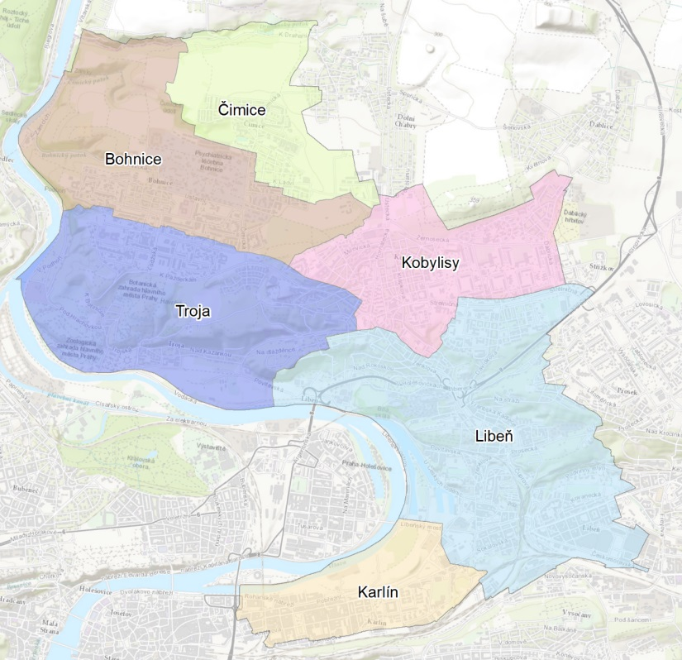
V rámci kulatých stolů bylo možno diskutovat problémy a potřeby týkající se sociální oblasti, dopravy, životního prostředí, volného času, sportu, školství, kultury, bezpečnosti, zdravotnictví a rozvoje infrastruktury. Během setkání byla zřízena vždy 4 diskusní místa, v rámci kterých s občany diskutovali zástupci ÚMČ
a politici. Občané městské části mohli své podněty vyjádřit také prostřednictvím webových stránek. Celkem bylo shromážděno více než 600 podnětů. Nejvíce občanů se zúčastnilo setkání v Kulturním domě Ládví, a to 46 osob. Naopak nejméně zúčastněných občanů bylo na setkání v Kobylisech konaném na
ZŠ Hovorčovická 1281/11. Tohoto setkání se zúčastnilo 19 osob. Všechny podněty vzešlé z těchto setkání budou vypořádány, a to buď v rámci jednotlivých odborů, nebo jednání pracovních skupin během tvorby strategického plánu. Zapojeným občanům bude posléze poskytnuta zpětná vazba.
Zdroj: PROCES, 2015, vlastní tvorba
V rámci kulatých stolů mohli zúčastnění občané zaznačit také podněty do pocitové mapy. Identifikovali místa, která mají rádi, kde se cítí nebezpečně, místa, která se jim jeví jako ošklivá nebo kde jim něco schází. K jednotlivým bodům mohli občané připsat komentář. Výstupem této aktivity byla pocitová mapa obsahující lokalizované podněty rozdělené dle kategorií. Pocitová mapa obsahovala celkem 220 záznamů.
Následující obrázek představuje ukázku vizualizace pocitové mapy. Za jednotlivé kategorie jsou zpracovány teplotní mapy (heat mapy), které lokalizují ohniska jednotlivých problémů. Mapy v plném rozlišeni jsou uvedeny v příloze Obrázek P 1 – Obrázek P 5).
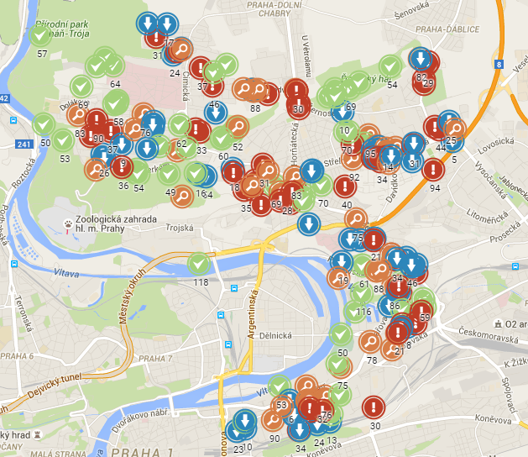
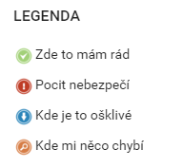
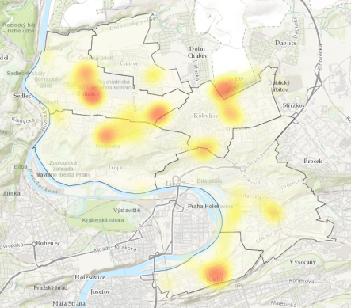
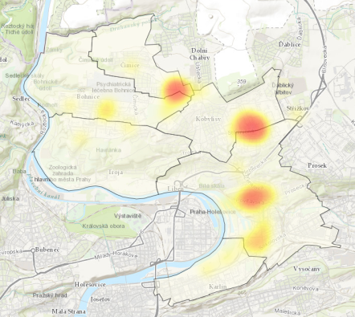
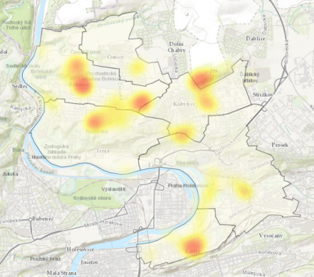
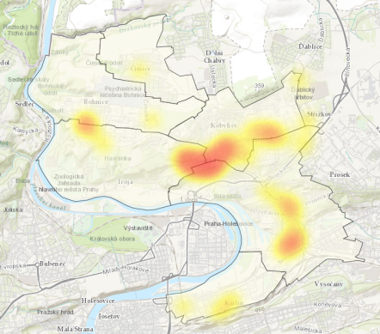
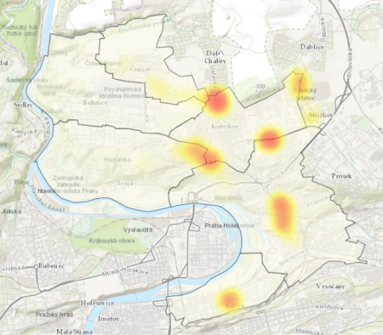
Obrázek 1.2: Ukázka pocitové mapy
Zde to mám rád
Zde mi něco chybí
Zde je to ošklivé
Pocit nebezpečí - kriminalita
Pocit nebezpečí - doprava

Zdroj: PROCES, 2015, vlastní tvorb

Dále jsou popsány výstupy z jednotlivých kulatých stolů realizovaných v rámci projektu Strategie udržitelného rozvoje městské části Praha 8.

Kulatý stůl číslo 1
Místo konání: Kulturní dům Ládví, Burešova 1661/2, Kobylisy
Termín konání: 19. října 2015
Počet zúčastněných: 46 osob
Počet podnětů od občanů: 83
Počet záznamů v pocitové mapě: 46
Základní souhrn:
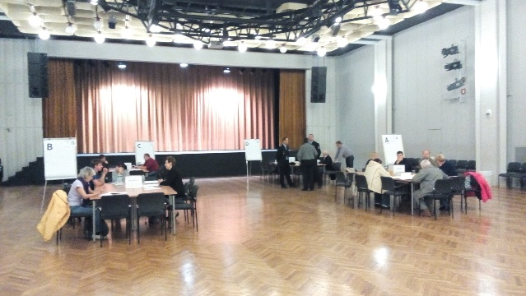
První ze série 7 setkání s občany, která byla realizována v rámci tvorby Strategického plánu udržitelného rozvoje MČ Prahy 8 pro období 2017–2026, se konalo v pondělí 19. října 2015 v Kulturním domě Ládví
Nejdiskutovanějším tématem v rámci tohoto setkání s občany bylo zřízení konečné stanice autobusů PID z Mělnicka a oblasti Neratovic na sídlišti u stanice metra Ládví. Probíráno bylo zejména zhoršení životních podmínek obyvatel. S tím je spojen také nedostatek parkovacích míst pro obyvatele dané části. Dle občanů zde chybí kapacity pro parkování autobusů. Zúčastnění obyvatelé městské části se vyjádřili, že vlivem husté dopravy se snižuje i hodnota nemovitostí v této lokalitě. Navrhováno bylo např. ukončení příměstské dopravy na Ládví a její převedení na autobusový terminál Letňany. S vysokou hustotou dopravy souvisí nebezpečný provoz, zvýšená úroveň hluku a emisí.
V rámci setkání se zúčastnění obyvatelé městské části často vyjadřovali, že problémem dané lokality je také nedostatečný počet chodníků.
Občané by dále uvítali např. profesionálnější a kvalitnější údržbu zeleně, přemístění některých autobusových zastávek nebo zvýšené kontroly městské policie. V rámci setkání účastníci hodnotili místa, která se jim líbí. Nejvíce zúčastněných obyvatel je spokojeno Ďáblickým hájem a koupalištěm Ládví.

Kulatý stůl číslo 2
Místo konání: Základní škola Lyčkovo náměstí 460/6, Karlín
Termín konání: 21. října 2015
Počet zúčastněných: 37 osob
Počet podnětů od občanů: 53
Počet záznamů v pocitové mapě: 40
Základní souhrn:
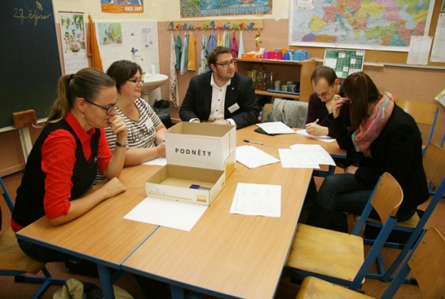
Zúčastnění obyvatelé se v rámci druhého veřejného setkání nejčastěji vyjadřovali, že na území Karlína chybí vyhrazené parkování pro místní občany. Na některých místech jsou parkovací kapacity vyčerpány, jelikož zde parkují osoby z mimopražských oblastí. Bylo např. navrženo, aby v každé podzemní garáží vzniklo určité procento parkovacích stání pro rezidenty, které by uvolnilo místo v ulicích. Vznikla by tak bezpečná parkovací stání a volnější veřejný prostor. Na území Karlína je dle obyvatel také zvýšený dopravní provoz a tím pádem i nebezpečná dopravní situace.
Dalším často zmiňovaným problémem byla nedostatečná technická úroveň chodníků. Zúčastnění obyvatelé se vyjádřili, že na pěší zóně u stanice metra B Křižíkova je pokleslá a zvlněná zámková dlažba. Při deštích vznikají rozsáhlé louže, které brání průchodu chodců od metra, a způsobují vlhnutí zdiva sklepů přilehlých domů. Mobiliář podél této pěší zóny je rovněž nedostatečný, lavičky mají ztrouchnivělé sedáky a opěradla.
V oblasti životního prostředí by občané uvítali intenzivnější údržbu zeleně a větší nabídku velkoobjemových kontejnerů na tříděný odpad.
Dále byla v rámci kulatých stolů zmíněna např. nutnost dostavby ZŠ Lyčkovo náměstí, a to jídelny a tělocvičny, nedostatečná kapacita této školy, potřeba navýšení počtu nádob na tříděný odpad, řešení bezpečnosti chodců a cyklistů, navýšení úrovně chodníků aj.
V rámci setkání občané městské části nejčastěji pozitivně hodnotili pěkné prostředí Kaizlových sadů, Čimického a Ďáblického háje a nábřeží Vltavy v okolí Bohnické vyhlídky. Dále byl kladně hodnocen Rohanský ostrov a Botanická zahrada hl. m. Prahy. Občanům se líbí také vzhled Základní školy a mateřské školy Lyčkovo náměstí.

Kulatý stůl číslo 3
Místo konání: Základní škola, Libčická 658/10, Čimice
Termín konání: 4. listopadu 2015
Počet zúčastněných: 25 osob
Počet podnětů od občanů: 64
Počet záznamů v pocitové mapě: 20
Základní souhrn:
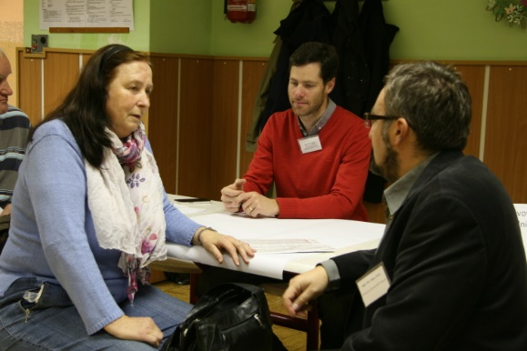
Obyvateli Čimic byl v rámci kulatých stolů často identifikován problém týkající se nedostatečného počtu chodníků a velkého množství odpadků na některých veřejných prostranstvích. Občané by kromě intenzivnější údržby veřejných prostor uvítali také větší kontrolu veřejných prostranství hlídkami městské policie, včetně jejich přítomnosti u frekventovaných přechodů v čase začátku a konce školního vyučování.
V rámci těchto kulatých stolů byla dále často řešena např. absence velkoobjemových kontejnerů na bioodpad. V oblasti, kde převažují rodinné domy, by bylo vhodné tyto kontejnery přistavovat častěji a zavést zde efektivní systém svozu tohoto odpadu. Další podněty se týkaly chátrajícího Obchodního centrum Draháň, správy majetku ve vlastnictví MČ, dokončení okruhu kolem Prahy, přeplněnosti autobusové linky č. 183 či hluku z tranzitní automobilové dopravy. V oblasti sportovního vyžití bylo nejčastěji diskutováno vhodné odhlučnění sportovního hřiště Chvatěrubská mantinely. Občané v rámci setkání nejčastěji pozitivně hodnotili Čimický háj, statek Bohnické léčebny a Přírodní park Draháň – Troja.
Kulatý stůl číslo 4
Místo konání: Kulturní dům Krakov, Těšínská 600, Bohnice
Termín konání: 9. listopadu 2015
Počet zúčastněných: 27 osob
Počet podnětů od občanů: 32
Počet záznamů v pocitové mapě: 29
Základní souhrn:
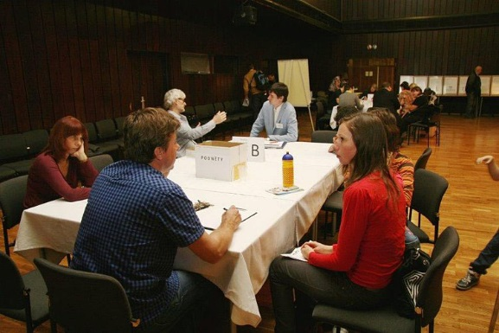
V rámci kulatých stolů byl vyjádřen nesouhlas obyvatel s výjimkou na vykácení zeleně v rámci plánované stavby Trója Horizonts. V oblasti životního prostředí občané cítí potřebu revitalizovat parky a odpočinková místa.
Obyvatelé Bohnic se dále často vyjadřovali, že na území městské části Praha 8 chybí Montessori škola nebo třída. Je zde absence jakéhokoliv alternativního způsobu výuky podporující vnitřní motivaci, individuální rozvoj a respekt k dítěti. Děti musí dojíždět do okolních části, což je pro rodiny finančně náročné.
Občanům městské části se líbí zejména Statek Vraných, který považují za vhodné místo pro trávení volného času rodin a dětí, Přírodní park Draháň – Trója, Botanická zahrada hl. m. Prahy nebo Bohnická vyhlídka. Lidé jsou spokojeni také s dopravním hřištěm a bazénem u Základní školy Glowackého nebo s MŠ Korycanská.
Kulatý stůl číslo 5
Místo konání: Úřad městské části Praha 8, U Meteoru 6, Libeň
Termín konání: 10. listopadu 2015
Počet zúčastněných: 43 osob
Počet podnětů od občanů: 89
Počet záznamů v pocitové mapě: 38
Základní souhrn:
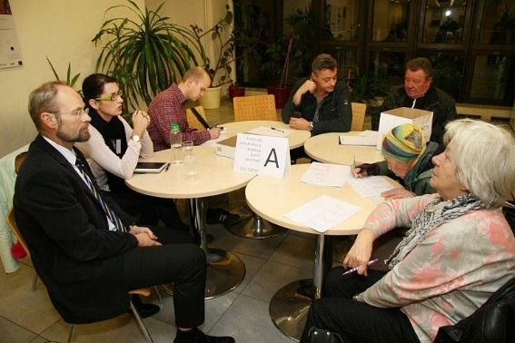
Na pátém setkání s občany mohli lidé diskutovat s přítomnými radními a zastupiteli MČ a zástupci odborů ÚMČ.
V rámci tohoto setkání bylo řešeno např. zkvalitnění veřejných prostranství. Obyvateli Libně bylo v této oblasti navrhováno zejména navýšení počtu laviček, zvýšení bezpečnosti ve vnitroblocích zavedením kamerového systému, úprava jednotlivých chodníků, rozšíření zeleně aj.
Často diskutován byl také např. nedostatek parkovacích míst, nepořádek v ulicích nebo zvýšení bezpečnosti navýšením počtu přechodů pro chodce. Občané navrhovali zavedení parkovacích zón pro rezidenty a zón s možností placeného stání. Zúčastnění poukazovali také na potřebu rekonstrukce autobusového nádraží Palmovka a jeho přilehlého okolí.
Občané jsou spokojeni s hřištěm v Thomayerových sadech, zahrádkářskou kolonií v blízkosti Parku Pod Korábem nebo ulicí Nad Kotlaskou IV, která připomíná občanům městské části pařížský Montmartre. Potenciál rozvoje spatřují občané také v náměstí Dr. Václava Holého.
Kulatý stůl číslo 6
Místo konání: Základní škola Na Šutce 440/28, Troja
Termín konání: 23. listopadu 2015
Počet zúčastněných: 25 osob
Počet podnětů od občanů: 35
Počet záznamů v pocitové mapě: 28
Základní souhrn:
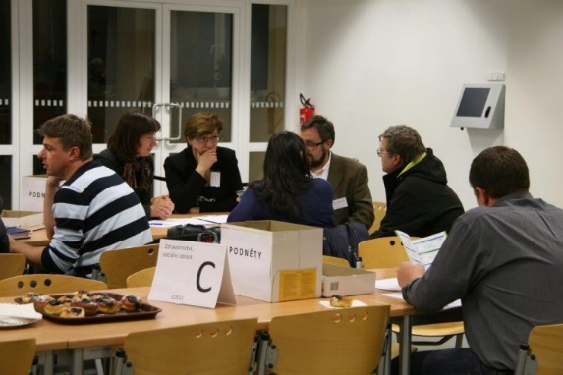
Na předposledním setkání s občany bylo nejčastěji diskutováno navýšení hustoty provozu na ulici Trojská vlivem otevření Trojského mostu a tunelu Blanka. V území se tak navýšila prašnost, exhalace a zhoršily se životní podmínky. Trojskou ulicí projíždí i tramvajová trať, což také ovlivňuje dopravní situaci v městské části. Problém nastává i chodcům při přecházení silnice. Občany bylo navrženo např. omezení dopravy na této ulici.
Dále bylo řešeno parkování v Trojské ulici a přilehlém okolí. Stalo se zvykem, že motoristé z jiných části města parkují v blízkosti metra C Kobylisy. Pro cestu do práce pak využívají MHD. Tím blokují parkovací místa určená pro zdejší obyvatele.
Dalšími podněty a problémy vzešlými z kulatých stolů bylo např. zřízení světelné signalizace na křižovatce ulic Ústecká a K Ládví a nedostatečná kapacita jeslí na území Prahy 8 včetně jejich špatné lokalizace znemožňující denní docházku. Dále byly diskutovány problémy s výskytem bezdomovců a narkomanů na území městské části. Problémy občané spatřují také v nedostatečném osvětlení silnic a veřejných prostranství a nedostatečné technické úrovní místních komunikací.
Obyvatelé městské části rádi tráví svůj volný čas v blízkosti řeky Vltavy, konkrétně v oblasti cyklostezky na ulici Vodácká. Dále mají rádi Přírodní park Draháň – Troja, oblast Třešňovky nebo okolí ulice Nad Kotlaskou I. Občanům městské části se líbí také Ďáblický háj nebo louka u Velké skály. Toto místo je dle občanů vhodné na procházky se psy. Okolí křižovatky ulic Kubišova a U Vlachovky považují za pěkné místo k bydlení.
Kulatý stůl číslo 7
Místo konání: Základní škola Hovorčovická 1281/11, Kobylisy
Termín konání: 25. listopadu 2015
Počet zúčastněných: 19 osob
Počet podnětů od občanů: 54
Počet záznamů v pocitové mapě: 19
Základní souhrn:
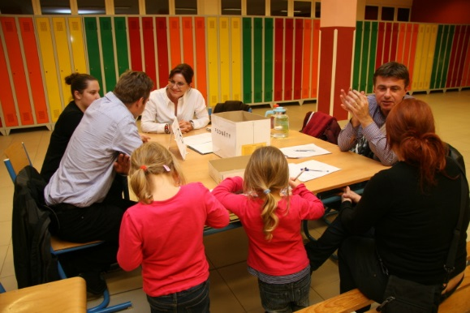
Poslední setkání s občany se konalo 25. listopadu 2015 v ZŠ Hovorčovická a uzavřelo tak sérii 7 setkání v rámci sbírání podnětů k vytvoření Strategického plánu udržitelného rozvoje MČ Praha 8.
Zúčastnění obyvatelé se vyjádřili, že v rámci dané lokality spatřují problém ve vysoké hustotě dopravy. S tím souvisí také nebezpečná dopravní situace na křižovatkách ulice Ústecká. Na hlavní ulici je absence přechodů pro chodce. Bylo by také vhodné zvýšit intervaly pro zelenou a dostatečně přechody osvětlit. Občané by rovněž uvítali vyšší úroveň čistoty a bezpečnosti při východu z metra.
Dále byly diskutovány potřebné opravy chodníků a zazněly i podněty ke zlepšení možnosti trávení volného času výstavbou nových cyklotras, in-line drah nebo podporou sportovních aktivit pro střední generaci.
V oblasti školství byla nejčastěji diskutována nedostatečná kapacita jeslí. Poptávka po těchto zařízeních značně převyšuje nabídku. Na území městské části jsou zřizovány pouze jesle Mirovická. V současné době vzniká řada soukromých zařízení, která jsou však velmi drahá a jejich kvalita je nedostatečná. Někteří rodiče by uvítali zřízení třídy s alternativním programem Montessori či programen Waldorfským.
Dále byl diskutován např. špatný technický stav některých pavilónů a veřejných prostranství areálu Nemocnice na Bulovce nebo nevhodné vedení některých autobusových a tramvajových linek.
Zúčastněným občanům městské části se líbí zejména Komunitní centrum na statku ve Starých Bohnicích, Čimický a Ďáblický háj, Koupaliště Ládví, dětské hřiště mezi ulicemi Krosenská a Lešenská nebo hřiště HBC Rebel Praha 8.

Veřejná setkání (2013)
Obdobná setkání s občany byla realizována již v roce 2013 v rámci širšího projektu s názvem
„Praha 8 – Komunikující radnice“. Základní myšlenkou projektu bylo zapojit občany Prahy 8 do rozhodování
o věcech, které se jich každodenně dotýkají. Na třech setkáních, kterých se účastnili i představitelé Prahy 8
se diskutovalo o problémech, které tuto městskou část trápí. Akce realizovány ve spolupráci s neziskovou organizací Agora Central Europe se konaly v Karlíně, Bohnicích a Kobylisích. Všech veřejných setkání se zúčastnilo přibližně 130 obyvatel městské části, přičemž největší zájem byl o veřejné setkání v Kobylisích
(81 přítomných). Na veřejném setkání v Karlíně bylo přítomno 26 a v Bohnicích 24 občanů. Podklady pro diskusi vyplynuly z dotazníku, který iniciovala MČ Praha 8.
Veřejná setkání byla rozdělena na dvě části. Během první části měli občané možnost definovat různé problémy ovlivňující kvalitu života v dané části Prahy 8. Zároveň měli vybrat ta témata, které je podle nich potřeba řešit prioritně. V rámci druhé části setkání byly připraveny nové diskusní stoly. Každý stůl se již zabýval jedním konkrétním tématem, pro které zúčastnění hlasovali v první části setkání. Zúčastnění měli nejprve vypracovat seznam problémů pro dané téma. Poté z tohoto seznamu vybrali max. 5 problémů a pro ně se snažili navrhnout možná řešení.
Obecně nejčastěji diskutovanými byly především problémy v dopravě, a to zejména v oblasti parkování, dále pak péče o chodníky, bezpečnost v ulicích nebo stav veřejných prostranství. Tyto podněty do jisté míry korespondují s podněty vzešlými z veřejných setkání realizovanými v rámci přípravy SPUR MČ Praha 8 v roce 2015.
Nejčastější podněty z jednotlivých setkání
Na veřejném setkání v Karlíně byla diskutována např. tranzitní doprava a nárůst dopravy v městské části, zklidnění dopravy a zvýšení její bezpečnosti, problémy odstavných parkovišť, jež využívají lidé, kteří v dané lokalitě nemají trvalé bydliště, problémy lokality Palmovka, zejména neupravené prostranství u vchodu do metra, snížení počtu heren, nedostatečná pochůzková činnost policie, problémy se psími exkrementy, potřeba koncepční údržby zeleně na území městské části, nedostatek víceúčelových sportovišť se zpevněným povrchem nebo nedostatečná aktuální informovanost občanů, kteří nevyužívají moderní technologie.
V rámci veřejného setkání v Bohnicích se občané vyjádřili např. k údržbě komunikací, řešili zejména špatný technický stav a absenci chodníků na některých místech dané lokality. Diskutovali nedostatek parkovacích míst, špatný technický stav veřejných prostranství, přítomnost bezdomovců na veřejných místech, nedostatečnou pochůzkovou činnost městské policie, velké množství odpadků v ulicích nebo nedostatečnou úroveň dětských hřišť.
Občané, kteří se zúčastnili kulatých stolů v Kobylisích, diskutovali např. v oblasti veřejné dopravy, kdy mj. navrhovali prodloužení tramvajové linky do Ďáblic. Dále navrhovali zvýšení bezpečnosti dopravy, a to prostřednictvím navýšení počtu radarů měřících rychlost automobilů, osvětlení přechodu aj. V oblasti dopravy byla řešena údržba komunikací či tranzitní doprava, z níž plyne značná hluková zátěž území. I v rámci tohoto setkání bylo řešeno nedostatečné množství parkovacích míst a špatný technický stav chodníků a komunikací. Lidé byli rovněž nespokojeni s výskytem problémových osob, zejména v okolí Pizzerie Střížkov. Občané by tehdy uvítali pravidelnou a celoplošnou kontrolu všech prostor policií a radikální snížení počtu heren Dále byl diskutován např. nedostatečný pořádek v ulicích, včetně velkého množství psích exkrementů, údržba a péče o zeleň nebo posílení spolupráce a komunikace ÚMČ s veřejností.
Souhrnná zpráva s výsledky z veřejných setkání ve svém závěru předpokládala vznik pracovní skupiny zaměřené právě na dopravu nebo veřejná prostranství. V ideálním případě by se dle této zprávy tato pracovní skupina měla vnitřně dělit na tři samostatné podskupiny, z nichž by se každá zabývala určitou částí Prahy 8. Toto rozdělení na podskupiny mělo navázat na výstupy z jednotlivých veřejných setkání a dopracovat navržená řešení do realizovatelné podoby.

Zapojení cílových skupin
V rámci tvorby strategického plánu byly osloveny i cílové skupiny (spolky, školská zařízení, NNO atd.). Tyto cílové skupiny byly v měsíci září 2015 zapojeny formou dotazníku/ankety zveřejněné na webových stránkách projektu. V rámci této ankety mohli respondenti uvést, jakou cílovou skupinu zastupují a jakou formou by se chtěli do zpracování strategického plánu zapojit, zda osobně či elektronicky.
Na základě výsledků této ankety byl daným organizacím rozeslán dotazník za účelem zjištění jejich potřeb, plánovaných aktivit a názorů na rozvoj MČ Praha 8, viz Dotazník 1 v příloze.
Z dotazníkového šetření, do kterého se zapojilo 22 organizací vzešlo, že mezi hlavní uskutečňované aktivity zapojených cílových skupin se ve většině případů řadilo vzdělávání. Podmínky pro činnost těchto organizací na území MČ Praha 8 jsou dle jejich názorů na dobré úrovni. Organizace jsou ve většině případů závislé na finanční pomoci, využívají granty a dotace. Spolupráci s MČ Praha 8 hodnotí zapojené organizace pozitivně. Od zvolení nového zastupitelstva pociťují výrazné zlepšení. Komunikace je ve většině případů vstřícná. Respondenti by však uvítali aktivnější přístup některých zapojených představitelů Prahy 8.
Zapojené organizace od MČ Praha 8 do budoucna očekávají zejména pokračující finanční podporu, podporu propagace jednotlivých aktivit, vzájemnou informovanost a dobrou spolupráci.
V současnosti jsou zapojené organizace se svým působením na území MČ v celku spokojeny. Pro fungování a rozvoj své činnosti nejvíce postrádají zejména včasné informace o Praze 8, podporu propagační činnosti, zejména možnost propagace, lepší distribuci informací a možnost publikovat v měsíčníku Osmička.
Z hlediska podpory činností jednotlivých organizací by většina respondentů uvítala podporu při rekonstrukci, obnově či výstavbě nových zařízení.

Analýza dosavadních řešení
V rámci této kapitoly je zpracována analýza dosavadních řešení na národní úrovni. Jsou popsány metodiky a teorie tvorby strategických plánů, provázanost strategického plánu s dokumenty vyšší úrovně a jinými rozvojovými dokumenty.
Strategické plánování je měkký koncept, tzn., nemá pevné legislativní ukotvení. Postup při tvorbě strategických dokumentů není uveden v žádném zákoně. Zatím neexistuje jednotný postup, jak strategicky plánovat. Nejvhodnější přístup však spočívá v reflektování kontextu daného místa a zapojování hlavních aktérů plánování, identifikování jejich postojů a hodnot. Do procesu plánování je důležité zapojit veřejnost a řadu dalších aktérů, ti se pak cítí spjati s danými opatřeními a snáze je přijmou. Strategické plánování účinně spojuje veřejný a soukromý sektor a od jiných druhů plánování se liší především aktivní spolupráci jednotlivých aktérů.
Existuje několik příruček, které se tomuto tématu věnují a obsahují doporučení, jak v praxi postupovat. Mezi ně se řadí např. Metodika tvorby programu rozvoje obce nebo Metodika přípravy veřejných strategií.
Metodika tvorby programu rozvoje obce, jejímž garantem je Ministerstvo pro místní rozvoj České republiky, byla vytvořena za účelem zlepšení podmínek pro rozšíření a zkvalitnění koncepčního řízení v obcích.
Metodika mj. shrnuje důležité principy tvorby strategických dokumentů. Udává, že:
- Zásadní a nezastupitelnou roli v procesu tvorby strategií hraje politická reprezentace.
- Do procesu zpracování musí být zapojení relevantní aktéři na obecní úrovni.
- Je vhodné co nejvíce zapojit občany obce. Občané musí být průběžně informování, musí mít možnost vhodným způsobem vyjádřit své názory (např. v rámci veřejných diskuzí, formou dotazníkového šetření apod.) a jejich připomínky musí být řádně vypořádány. Potřebné je zapojit i neziskové organizace a podnikatele působící v obci.
- Důležitým subjektem v procesu tvorby strategie je pracovní skupina. Je významnou tvůrčí silou, projednává jednotlivé návrhy, slaďuje rozporná stanoviska apod.
- Je nutné respektovat relevantní koncepční dokumenty z krajské a národní úrovně.
- Musí být reflektován územní plán obce.
- Program obce (strategie) musí být zpracován reálně s ohledem na rozpočtové a majetkové možnosti obce.
- Je potřebné prověřit soulad Programu obce (strategie) s rozvojovými záměry okolních obcí.
Na základě Metodiky tvorby programu rozvoje obce byla vytvořena webová aplikace, která je dostupná na webových stránkách www.obcepro.cz. Jedná se o metodickou pomoc při tvorbě strategie. Pomocí této aplikace by mělo dojít ke zlepšení kvality řízení, a to prostřednictvím zavedení efektivního systému plánování. Vytvořením softwarového nástroje s on-line přístupem pro podporu a usnadněním tvorby rozvojových koncepcí by se zároveň měla zvýšit transparentnost a otevřenost rozhodovacích procesů orgánů obcí. Dále by se mělo zefektivnit vzdělávání úředníků a volených zástupců územních samospráv v oblasti koncepčního řízení obcí, což je předpokladem pro úspěšné strategické plánování. Slabou stránkou této metodiky je však to, že je určena zejména malým obcím.
Další příručkou obsahující doporučení v oblasti strategického plánování je Metodika přípravy veřejných strategií, již vydalo Ministerstvo pro místní rozvoj České republiky. Důvodem vzniku této metodiky byla reakce na současný nevyhovující stav procesu přípravy a schvalování veřejných strategií v České republice, a to zejména neexistenci metodických postupů pro strategické řízení, neprovázanost dokumentů s dalšími strategickými materiály, absenci vazby strategií a koncepcí na rozpočty a rozpočtový proces. Bylo nutné omezit tvorbu „strategií do šuplíku“. V některých případech byly totiž koncepční a strategické dokumenty pojímány jako vágní a nezávazné materiály. Metodika přípravy veřejných strategií popisuje zejména proces přípravy strategie, a to od identifikace potřeby tvorby strategie, po její přípravu k implementaci a schválení. Metodika definuje metody řízení procesu tvorby strategie a role jednotlivých aktérů a sjednocuje postup při vytváření strategických dokumentů s cílem zvýšit jejich kvalitu a vzájemnou provázanost. Jádrem metodiky je tedy podrobný popis jednotlivých fází procesu tvorby strategického dokumentu:
- Identifikace potřeby tvorby strategie
- Nastavení projektu
- Analytická a prognostická fáze
- Stanovení základního strategického směřování
- Rozpracování strategie
- Nastavení plánu implementace
- Schvalování strategie
Udržitelný rozvoj v kontextu strategického plánování
V rámci strategického plánování je nutné reflektovat udržitelný rozvoj území, jenž přestavuje takový způsob rozvoje lidské společnosti, který uvádí v soulad hospodářský a společenský pokrok s plnohodnotným zachováním životního prostředí. Dbá o zachování životního prostředí budoucím generacím v co nejméně pozměněné podobě.
Česká republika přistoupila k podpoře udržitelného rozvoje vládním usnesením č. 1242 ze dne 8. 12. 2004 - schválením Strategie udržitelného rozvoje ČR. Tato strategie tvoří rámec pro zpracování materiálů koncepčního charakteru. Je východiskem pro strategické rozhodování v rámci jednotlivých resortů i pro meziresortní spolupráci a spolupráci se zájmovými skupinami. Strategie definuje hlavní strategické cíle, dále dílčí cíle a nástroje, které směřují k zajištění co nejvyšší dosažitelné kvality života pro současnou generaci a k vytvoření předpokladů pro kvalitní život generací budoucích.
V roce 2010 byl schválen Strategický rámec udržitelného rozvoje České republiky. Ten určuje dlouhodobé cíle pro tři základní oblasti rozvoje moderní společnosti – ekonomickou, sociální a environmentální. Dokument je strukturován do 5 prioritních os:
- Společnost, člověk a zdraví
- Ekonomika a inovace
- Rozvoj území
- Krajina, ekosystémy a biodiverzita
- Stabilní a bezpečná společnost
Cíle udržitelného rozvoje
Sedmnáct Cílů udržitelného rozvoje je prezentováno jako program OSN rozvoje na následujících 15 let
(2015–2030) a navazuje na úspěšnou agendu Rozvojových cílů tisíciletí.
Cíle udržitelného rozvoje jsou následující:
- SDG 1: Vymýtit chudobu ve všech jejích formách všude na světě
- SDG 2: Vymýtit hlad, dosáhnout potravinové bezpečnosti a zlepšení výživy, prosazovat udržitelné zemědělství
- SDG 3: Zajistit zdravý život a zvyšovat jeho kvalitu pro všechny v jakémkoli věku
- SDG 4: Zajistit rovný přístup k inkluzivnímu a kvalitnímu vzdělání a podporovat celoživotní vzdělávání pro všechny
- SDG 5 : Dosáhnout genderové rovnosti a posílit postavení všech žen a dívek
- SDG 6: Zajistit všem dostupnost vody a sanitačních zařízení a udržitelné hospodaření s nimi
- SDG 7: Zajistit všem přístup k cenově dostupným, spolehlivým, udržitelným a moderním zdrojům energie
- SDG 8: Podporovat trvalý, inkluzivní a udržitelný hospodářský růst, plnou a produktivní zaměstnanost a důstojnou práci pro všechny
- SDG 9: Vybudovat odolnou infrastrukturu, podporovat inkluzivní a udržitelnou industrializaci a inovace
- SDG 10: Snížit nerovnost uvnitř zemí i mezi nimi
- SDG 11: Vytvořit inkluzivní, bezpečná, odolná a udržitelná města a obce
- SDG 12: Zajistit udržitelnou spotřebu a výrobu
- SDG 13: Přijmout bezodkladná opatření na boj se změnou klimatu a zvládání jejích dopadů
- SDG 14: Chránit a udržitelně využívat oceány, moře a mořské zdroje pro zajištění udržitelného rozvoje
- SDG 15: Chránit, obnovovat a podporovat udržitelné využívání suchozemských ekosystémů, udržitelně hospodařit s lesy, potírat rozšiřování pouští, zastavit a následně zvrátit degradaci půdy a zastavit úbytek biodiverzity
- SDG 16: Podporovat mírové a inkluzivní společnosti pro udržitelný rozvoj, zajistit všem přístup ke spravedlnosti a vytvořit efektivní, odpovědné a inkluzivní instituce na všech úrovních
- SDG 17: Oživit globální partnerství pro udržitelný rozvoj a posílit prostředky pro jeho uplatňování
Dalším koncepčním dokumentem v oblasti udržitelného rozvoje je Koncepce podpory místní Agendy 21 (MA21) v České republice do roku 2020. MA21 je nástroj ke zlepšování kvality veřejné správy, strategického řízení, zapojování veřejnosti a budování místního partnerství, s cílem podpořit systematický postup k udržitelnému rozvoji na místní či regionální úrovni. Tento program vede k praktickému zavádění zásad udržitelného rozvoje při zohledňování místních podmínek. Jeho cílem je zvyšování kvality života obyvatel v jeho hlavních pilířích, tzn. rozvoj ekonomiky, sociální soudružnost a zachování přírodního bohatství, a to nejen pro generaci současnou, ale i budoucí.
Implementace koncepce by měla zvýšit povědomí o MA21 a o udržitelném rozvoji na místní úrovni jak mezi obyvateli, tak mezi politickou reprezentací, zvýšit prestiž a celospolečenský význam MA21, zvýšit počet dobře fungujících MA21 v ČR a zvýšit podporu procesům MA21 ze strany politické reprezentace.
Klíčové oblasti rozvoje měst a přístup k jejich udržitelnému rozvoji definuje Charta evropských měst a obcí směřujících k trvale udržitelnému rozvoji (Aalborgská charta). Tato charta navazuje a rozvíjí místní Agendu 21.
V roce 2004 vznikly v dánském městě Aalborg tzv. Aalborské závazky. Jedná se o soubor závazků, které by měla daná obec plnit, pokud se chce dlouhodobě úspěšně rozvíjet. K těmto závazkům se může připojit každá obec. Mají dva základní významy, těmi jsou zvyšování povědomí o udržitelném rozvoji na místní úrovni a vytvoření praktického nástroje pro plnění strategií směrem ke kvalitě života a udržitelnosti.
Aalborské závazky vycházejí z odkazu Summitu Země (1992). Jedná se o integrovaný přístup k podpoře udržitelnosti. V současné době zájem o tyto závazky vzrůstá. Jedná se totiž o doposud jediný funkční implementační nástroj Strategie udržitelného rozvoje EU a dalších politik územního rozvoje.
Jak uvádí Národní síť Zdravých měst ČR, tak zatím se žádná samospráva v ČR k Aalborským závazkům nepřipojila. Pouze 2 města podepsala Aalborskou chartu, a to Hlučín a Vsetín.
Aalborské závazky mají 10 oblastí. I když každá místní situace vyžaduje individuální priority, mělo by být v rozvoji obce zohledněno všech těchto deset závazků.
- Veřejná správa (místní vláda)
- Řízení
- Životní prostředí
- Zodpovědná spotřeba a životní styl
- Územní plánování a rozvoj měst
- Doprava (mobilita)
- Zdraví
- Hospodářství
- Rovnost příležitostí
- Globální souvislosti
K naplnění Aalborských závazků je nutné zpracovat 5 bodů:
- Zjištění stavu
- Stanovení cílů /limitů
- Politický závazek k plnění cílů (stanovení priorit)
- Realizace a monitoring
- Hodnocení a vytvoření hodnotící zprávy (každých 5 let)
Městská část Praha 8 je zapojena do Národní sítě Zdravých měst. Jedná se o asociaci aktivních místních samospráv, které se programově hlásí k principům udržitelného rozvoje, zapojují veřejnost do rozhodovacích procesů a podporují zdravý životní styl svých obyvatel.
Městská část Praha 8 rovněž implementuje místní Agendu 21. V březnu roku 2015 se zaregistrovala do kategorie Z (zájemci) Kritérií MA21.V září roku 2015 získala svými aktivitami kategorii D „START“. Jedná se o počáteční úroveň, která předpokládá organizační zajištění procesu MA21.
Cíle implementace MA21 v Praze 8 jsou zejména:
- Zvýšit informovanost a zapojení obyvatel do realizace MA21 a udržitelného rozvoje městské části Praha 8
- Posílit občanskou odpovědnost a občanskou participaci prostřednictvím zapojení veřejnosti do rozhodovacích procesů v městské části Praha 8
- Posílit odpovědnost pracovníků Úřadu městské části Praha 8 a pracovníků organizací zřízených městskou částí projednávat klíčové záležitosti samosprávy s veřejností a tím umožnit, aby se do rozhodovacích procesů v městské části Praha 8 veřejnost zapojila.

Provázání rozvojových dokumentů
Strategický plán by měl být v součinnosti s ostatními strategickými a koncepčními dokumenty území tak, jak je např. uvedeno v následujícím obrázku.
Obrázek 2.1: Ukázka vzájemného provázání složek prostorového plánování
Strategické plánování
Územní
plánování
Komunitní plánování
Zdroj: PROCES, 2015, vlastní tvorba
Dokumenty strategického i územní plánování jsou důležitými prostředky rozvoje území. Jejich význam je z hlediska rozvoje území rovnocenný. Nelze říci, že jedno plánování je důležitější než to druhé. Musí být však zřetelná jejich provázanost, jak horizontální, tak vertikální. Pro tvorbu strategického plánu jsou určující limity území, jejich zdrojem je územní dokumentace, a naopak při tvorbě územní dokumentace je třeba respektovat záměry uvedené ve strategických plánech.
Nadřazeným strategickým dokumentem pro Strategický plán udržitelného rozvoje městské části Praha 8 je Strategický plán hlavního města Prahy (aktualizace 2015). Ten je zaměřen na 3 strategické cíle:
- Soudržná a zdravá metropole
- Prosperující a kreativní evropská metropole
- Koncepčně plánovaná metropole s chytrou správou a odolnými systémy
Strategický plán Prahy je pojatý jako flexibilní rozvojový rámec, spíše než rigidní plán, má za cíl flexibilně reagovat na změnu vnitřních a vnějších podmínek. Klade si za cíl nastartovat diskuzi o kvalitě života ve městě.
Vize o budoucnosti hlavního města prahy
Zeptáme-li se talentovaných, zkušených, schopných lidí V Evropě, v jakém městě chtějí žít, je naší vizí slyšet alespoň u každého desátého odpověď:
„V PRAZE. V CHYTRÉ, ÚSPĚŠNÉ A SOUDRŽNÉ METROPOLI“
Strategický směr 1 – Soudržná a zdravá metropole, je zaměřen na zlepšení kvality života obyvatel a hmotného prostředí města 21. století rozvíjející jedinečný odkaz minulosti. Cílem je zvyšování atraktivity Prahy pro život obyvatel města a zlepšování všech složek tvořících kvalitní prostředí.
Strategické cíle směru 1:
  - Praha je otevřeným a sociálně soudržným městem připraveným na probíhající sociodemografické změny
  - Pražské lokality žijí bohatým komunitním životem občanské společnosti
  - Praha rozvíjí kvalitní prostředí města a krajiny – krásné město pro život
  - Praha je zdravé město ohleduplné k přírodě
  - Praha ve spolupráci s okolním regionem uplatňuje principy udržitelné mobility
Strategický směr 2 – Prosperující a kreativní evropská metropole, se zaměřuje na prosperitu a konkurenceschopnost města v nejširším chápání smyslu slova, na roli a pozici Prahy v Evropě a ve světě. Silná značka Prahy pomáhá městu v globální soutěži s evropskou i světovou konkurencí. Je nutné vytvořit nové myšlenky a posilovat evropské hodnoty, soustředit se na posilování kulturních a kreativních odvětví, rozvoj pracovního trhu a budování vstřícného podnikatelského prostředí, které vyžaduje lepší spolupráci mezi vzdělávacími a vědeckovýzkumnými kapacitami a podnikatelským sektorem.

Strategické cíle směru 2:
- Praha je významným regionem Evropy
- Praha podporuje podnikání a inovace
- Praha má silnou kulturní značku posilovanou soudobým uměním
- Praha aktivně spoluvytváří výkonný a otevřený vzdělávací systém
Strategický směr 3 – Koncepčně plánovaná metropole s chytrou správou a odolnými systémy, obsahuje strategické cíle týkající se plánování, koncepčního řízení a Good Governance. Jedná se o cíle spojené s důvěryhodností a transparentní správou.
Strategické cíle směru 3:
- Praha plánuje rozvoj města v regionálních souvislostech
- Praha zavádí dobrou a důvěryhodnou správu
- Praha šetří zdroje a posiluje odolnost města

Územní plánování je jedním z nástrojů pro řízení a rozvoj území. Stěžejním dokumentem je územní plán. Jedná se o druh plánovací dokumentace, jenž má za cíl nalézt optimální rovinu v prostorovém a funkčním uspořádání území v krajině. Územní plán vymezuje funkční plochy, např. plochy pro sport a rekreaci, plochy pro komerční aktivity, plochy pro výrobní aktivity aj. Územní plány jsou v České republice upraveny na základě zákona č. 183/2006 Sb., o územním plánování a stavebním řádu, ve znění pozdějších předpisů.
Územní plán je závazný pro pořízení a vydání regulačního plánu, pro rozhodování v území, zejména pro vydávání územních rozhodnutí. Poskytování prostředků z veřejných rozpočtů podle zvláštních právních předpisů na provedení změn v území nesmí být v rozporu s vydaným územním plánem.
Územní plánování využívá tyto nástroje (zákon č. 183/2006 Sb. – stavební zákon):
- Územně plánovací podklady
  - Územně analytické podklady
  - Územní studie
- Územně plánovací dokumentace
  - Politika územního rozvoje ČR
  - Zásady územního rozvoje
  - Územní plán
  - Regulační plány
Hl. m. Praha má zpracovány Zásady územního rozvoje hl. m. Prahy. V roce 2014 byly zpracovány Územně analytické podklady hl. m. Prahy. Platný územní plán pro Prahu byl schválen v roce 1999 s účinností od
1. 1. 2000. Od té doby byl měněn spoustou tzv. Změn a Úprav ÚP. V současné době vzniká nový územní plán HMP, tzv. Metropolitní plán. Jeho pořízení bylo zahájeno na základě usnesení Zastupitelstva hl. m Prahy č. 2M/2 ze dne 7. 6. 2012.
Základním strategickým nástrojem hlavního města Prahy v oblasti zajišťování sociálních služeb pro své občany je Střednědobý plán rozvoje sociálních služeb na území hlavního města Prahy na období 2016–2018, viz dále v textu.

Historie městské části a sociodemografická charakteristika
Kapitola popisuje stručnou historii městské části a základní sociodemografickou charakteristiku
území – demografický vývoj obyvatelstva a prognózu dalšího vývoje.
Obrázek 3.1: Geografická mapa Hlavního města Prahy
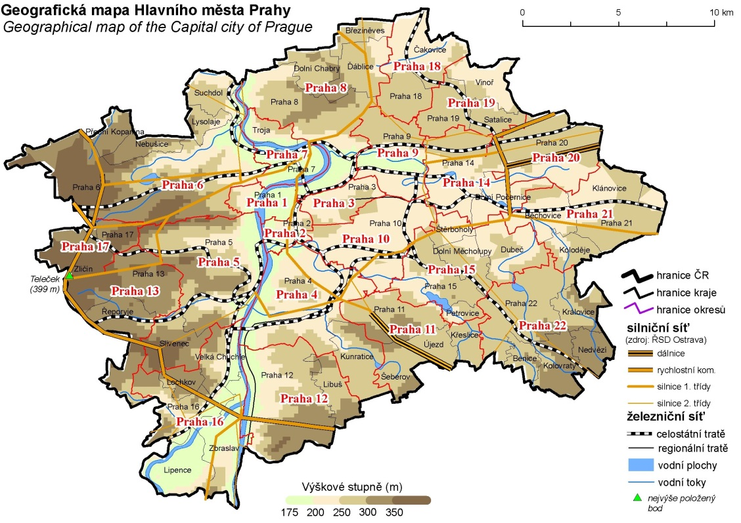
Zdroj: ČSÚ - Statistická ročenka Hl. m. Prahy, 2015

Primární analýza
Hlavní město Praha je rozděleno do 112 katastrálních území, 57 městských částí a 22 správních obvodů. Tato strategie se zabývá městskou částí Praha 8 a jejím úřadem. Její vymezení zobrazuje následující mapa.
Obrázek 3.2: Správní členění Hlavního města Prahy
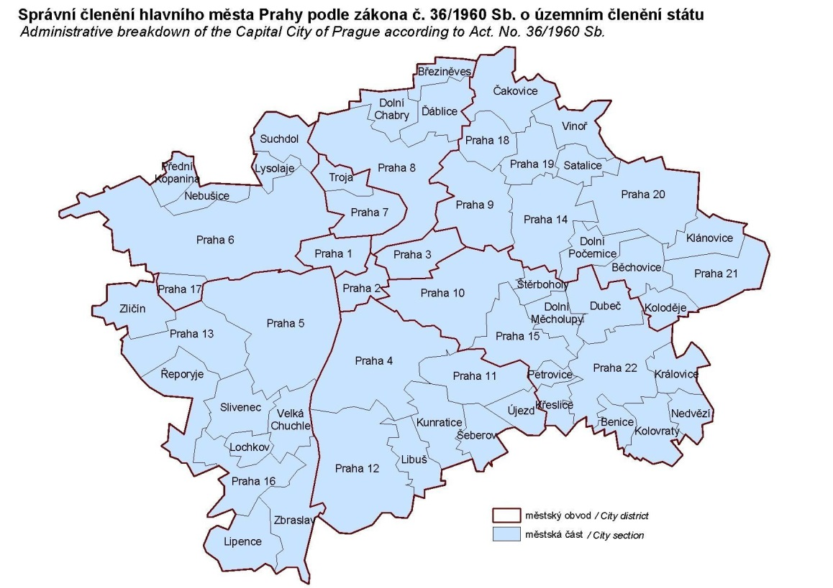
Zdroj: ČSÚ - Statistická ročenka Hl. m. Prahy, 2015

Historie a základní charakteristika městské části
K vytvoření Velká Prahy došlo 1. 1. 1922. Tehdy vznikl i název hlavní město Praha. Vládní nařízení č. 7/1923 Sb. rozdělilo Prahu do 19 obvodů označených římskými čísly. Toto rozdělení platilo pouze pro účely voleb a místní samosprávy. Vládní nařízení ze dne 21. října 1947 o územním rozdělení hlavního města Prahy
č. 187/1947 Sb. ustanovilo téměř stejné obvody, jaké platily od roku 1923. Nově byly obvody pojmenovány podle hlavní čtvrtě a staly se rovněž obvody pro státní správu.
Obvod Praha 8 vznikl roku 1949, a to na základě vládního nařízení č. 79/1949 Sb., kdy bylo zavedeno nové členění hlavního města. Pro členění přestaly být respektovány katastrální hranice. Pro označování obvodů se začala používat arabská čísla. Počet číslovaných obvodů se snížil, a to z 20 na 16. Obvod Praha 8 tehdy tvořila větší část Libně, malá část Karlína, část Troji, Kobylisy, Střížkov a Bohnice.
Od 11. dubna 1960 zákon č. 36/1960 Sb. vymezil v Praze 10 obvodů. Jedním z nich bylo i nové vymezení obvodu Praha 8. Ten vznikl sloučením dosavadních obvodů Praha 8 a Praha 3 (Karlín a malá část Nového Města, pozůstatek někdejšího obvodu X.). Tento obvod tak zahrnul Bohnice, Čimice, Karlín, Kobylisy, Nové Město (malou část mezi Karlínem a Žižkovem), Střížkov, většinu Libně a horní část Troji.
Nejdelší historii jako součást Prahy má katastrální území Libně. K Praze bylo připojeno již v roce 1901. Nejstarší pražské předměstí Karlín se stalo součástí Velké Prahy spolu s Bohnicemi, Trojou a Kobylisy roku 1922. Od roku 1960 jsou součástí obvodu Praha 8 Čimice, od roku 1968 pak Ďáblice a Dolní Chabry. Roku 1974 se součástí obvodu stala Březiněves. Obvod Praha 8 se tedy stával součástí hl. m. Prahy postupně. Hranice obvodu byly stanoveny v roce 1960.
Městská část Praha 8 byla ustavena s účinností od 24. listopadu 1990 jako jedna z 56, později 57 samosprávných městských částí. Její území zahrnuje centrální část městského obvodu Praha 8, a to bez území obcí připojených k Praze roku 1968 a 1974, jimiž jsou Ďáblice, Dolní Chabry a Březiněves. Jako SO Praha 8 je označeno celé území, pro které má úřad městské části Praha 8 některé přenesené působnosti státní správy.
Nový zákon o hl. m. Praze č. 131/2000 Sb. přejmenoval místní a obvodní úřady na úřady městské části. Území a názvy městských částí a vymezení jejich působnosti stanovilo město Praha v obecně závazné vyhlášce č. 55/2000 Sb. HMP nazvané Statut hlavního města Prahy a účinné od 1. července 2001.
Správní obvod městské části Praha 8 se tedy skládá ze 4 městských částí, viz následující tabulka. Městská část Praha 8 je v rámci tohoto obvodu svou rozlohou největší (21,82 km²). Zároveň vykazuje největší hustotu zalidnění. V roce 2014 zde žilo na jednom km² celkem 4 727,5 obyvatel.
Tabulka 3.1: Základní charakteristika městských částí ve správním obvodě Praha 8 v km²
Městská část | Výměra (km²) |  | Počet obyvatel městské části |  | Hustota zalidnění os./km²
 | Abs. | relativně | Abs. | relativně
Praha 8 | 21,8 | 58,0 | 103 031 | 92,0 | 4727,5
Praha - Ďáblice | 7,4 | 19,7 | 3 617 | 3,2 | 490,2
Praha - Dolní Chabry | 5,0 | 13,3 | 3 955 | 3,5 | 792,8
Praha - Březiněves | 3,4 | 9,0 | 1 411 | 1,3 | 417,0
CELKEM | 37,5 | 100,0 | 112 014 | 100,0 | 2983,4
Zdroj dat: ČSÚ, Veřejná databáze, 2014
Území městské části Praha 8 zahrnuje 9 katastrálních území (4 celá a části dalších 5 území):

Celá území
- Bohnice
- Kobylisy
- Čimice
- Karlín

Dílčí území
- Libeň
- Nové Město
- Střížkov
- Troja
- Žižkov

Sociodemografická charakteristika
Následující podkapitola se zabývá sociodemografickou charakteristikou městské části Praha 8, která má svá demografická specifika dána osídlováním sídlišť vystavěných od sedmdesátých let minulého století. Jednotlivá data jsou komparována s údaji hl. m. Prahy a ostatních městských částí SO Praha 8, jimiž jsou
MČ Praha – Ďáblice, MČ Praha – Dolní Chabry a MČ Praha – Bžeziněves.
Následující graf zobrazuje vývoj obyvatel v posledním dvacetiletí. V roce 1992 žilo na území městské části Praha 8 celkem 111 610 obyvatel. Mezi lety 1992–2004 byl v městské části Praha 8 zaznamenán klesající trend počtu obyvatel, a to především z důvodu snížení porodnosti a růstu vystěhovalých obyvatel za administrativní hranice městské části i hlavního města Prahy obecně. Od roku 2005 do roku 2011 počet obyvatel žijících v městské části rostl. Vliv na tento vývoj měla především zvýšená porodnost. Klesající trend počtu obyvatel započal opět v roce 2012. Důvodem byl ekonomický pokles a útlum bytové výstavby. Nejnižší počet obyvatel ve sledovaném období žilo na území městské částí v roce 2004, jednalo se o počet 99 356 obyvatel.
Graf 3.1: Vývoj počtu obyvatel městské části Praha 8 v letech 1992–2014

Zdroj dat: Veřejné databáze ČSU, 2014
Pozn.: data k 31. 12 daného roku
Na území městské části Praha 8 žilo k 31. 12. 2014 celkem 103 031 osob. Z následující tabulky je patrné, že podíl předproduktivní složky obyvatelstva (obyvatelstvo ve věku 0–14 let) je, stejně jako na území hl. m. Prahy, nižší než podíl složky poproduktivní (osoby starší 65 let), což znamená, že i na tomto území se projevuje negativní trend demografického stárnutí. Naopak v ostatních třech městských částech spadajících do správního obvodu Prahy 8 je stále podíl předproduktivní složky obyvatel vyšší než složky poproduktivní, tzn., žije zde více dětí do 14 let než osob starších 65 let.
Tabulka 3.2: Věkové složení obyvatel hl. m. Prahy a jednotlivých městských částí Prahy 8 v roce 2014
Věková skupina | Hl. m. Praha |  | MČ Praha 8 |  | Praha  Ďáblice |  | Praha  Dolní Chabry |  | Praha  Březiněves
 | Abs. | % | Abs. | % | Abs. | % | Abs. | % | Abs. | %
0–14 | 182 500 | 14,5 | 14 905 | 14,5 | 723 | 20,0 | 745 | 18,8 | 288 | 20,4
15–64 | 846 961 | 67,3 | 65 966 | 64,0 | 2 345 | 64,8 | 2 637 | 66,7 | 961 | 68,1
65 a více | 229 618 | 18,2 | 22 160 | 21,5 | 549 | 15,2 | 573 | 14,5 | 162 | 11,5
CELKEM | 1 259 079 | 100,0 | 103 031 | 100,0 | 3 617 | 100,0 | 3 955 | 100,0 | 1 411 | 100,0
Zdroj dat: Veřejné databáze ČSU, Data k 31. 12. 2014
Z následujícího obrázku je patrné, že MČ Praha 8 se řadí mezi části hl. m. Prahy s největším počtem obyvatel. Kartogram znázorňuje také věkovou strukturu jednotlivých částí. Téměř ve všech větších částech hl. m. Prahy počet osob nad 65 převyšuje počet dětí do 14 let věku.
Obrázek 3.3: Věková struktura obyvatel na území hl. m. Prahy v roce 2015
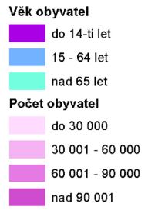
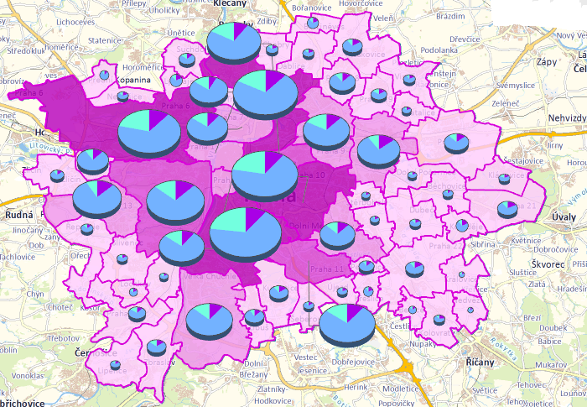
Zdroj: Geoportal Praha, dostupné z www: http://geoportalpraha.cz
Index stáří
Index stáří vyjadřuje počet obyvatel ve věku 65 a více let připadajících na 100 dětí do 15 let věku. Je-li výsledná velikost indexu nižší než sto, je podíl sledované dětské složky obyvatel vyšší než podíl starších osob. Naopak, převyšuje-li výsledná hodnota indexu sto, je počet osob ve věku nad 65 let vyšší než počet dětí v populaci.
V rámci správního obvodu Praha 8 měla nejvyšší hodnotu indexu stáří k 31. 12. 2014 městská část Praha 8, kde tato hodnota dosahovala 148,7, viz následující tabulka. V komparaci s hl. m. Prahou dosahuje MČ Praha 8 rovněž vyšší hodnoty. Na území MČ je tedy vysoká koncentrace seniorů. Naopak městská část
Praha-Březiněves měla k tomuto datu index stáří 56,8, což znamená, že v této části je vyšší podíl předproduktivní složky obyvatelstva, převažují zde pravděpodobně mladé rodiny s dětmi. Průměrný věk obyvatel MČ je 43,1 let.
Dle výše uvedených analýz lze předpokládat, že hodnota indexu stáří se v městské části Praha 8 bude do budoucna zvyšovat. Počet seniorů bude tedy značně převyšovat počet dětí do 14 let.
Tabulka 3.3: Věková struktura a index stáří hl. m. Prahy a jednotlivých městských částí SO Praha 8 v roce 2014
Území | Obyvatelstvo celkem | v tom ve věku |  |  | Index stáří
 |  | 0-14 | 15-64 | 65 a více
Hl. m. Praha | 1 259 079 | 182 500 | 846 961 | 229 618 | 125,8
Praha 8 | 103 031 | 14 905 | 65 966 | 22 160 | 148,7
Praha-Březiněves | 1 411 | 288 | 961 | 162 | 56,3
Praha-Ďáblice | 3 617 | 723 | 2 345 | 549 | 75,9
Praha-Dolní Chabry | 3 955 | 745 | 2 637 | 573 | 76,9
Zdroj dat: Veřejné databáze ČSU, 2014
Hustota obyvatel
Hustota obyvatel/zalidnění představuje počet obyvatel žijících na 1 km². Rozmístění obyvatel na území ČR je nerovnoměrné. Z přírodního hlediska žije nejvíce obyvatel v nížinách a u velkých řek. Naopak nejméně obyvatel žije v horských oblastech, hlavně v příhraničí. Z ekonomického hlediska se obyvatelstvo nejvíce soustředí do oblastí s pracovními příležitostmi, zejména do velkých měst či průmyslových oblastí.
Průměrná hustota zalidnění České republiky je 133 obyvatel na km². Hl. m. Praha má v rámci krajů ČR dominantní postavení. Její hustota zalidnění dosahuje 2 538,47 obyvatel na km². Následující mapa zobrazuje hustotu obyvatel dle základních sídelních jednotek hl. m. Praha. Je zní patrné, že MČ Praha 8 se řadí k nejhustěji zalidněným městským částem hlavního města.
Obrázek 3.4: Hustota obyvatel hlavního města Prahy v roce 2015
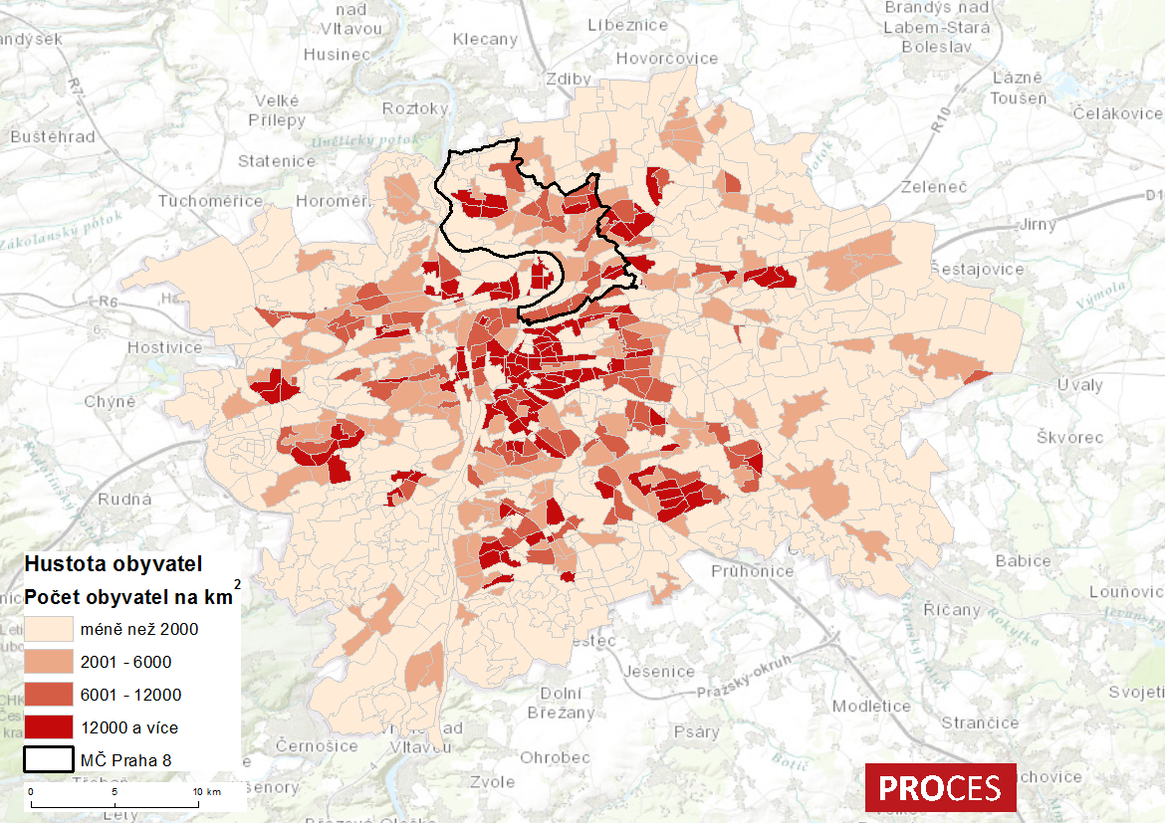
Zdroj dat: ČSÚ - Registr sčítacích obvodů a budov, 2015
Konkrétní data týkající se hustoty obyvatel hl. m. Prahy a městských částí SO Praha 8 zobrazuje následující tabulka. Městská část Praha 8 má ve srovnání s hl. m. Praha a ostatními městskými částmi SO Praha 8 nejvyšší hustotu zalidnění. Na 1 km² zde žije 4 727 obyvatel. Nižší hustota zalidnění ostatních městských části v tomto správním obvodu je spjata s rozptýlenější bytovou zástavbou.
Tabulka 3.4: Hustota obyvatel hl. m. Prahy a městských části SO Praha 8
 | Hl. m. Praha | MČ Praha 8 | Praha  Ďáblice | Praha  Dolní Chabry | Praha  Březiněves
Rozloha (km²) | 496,0 | 21,8 | 7,4 | 5,0 | 3,4
Počet obyvatel | 1 259 079,0 | 103 031,0 | 3 617,0 | 2 637,0 | 961,0
Hustota zalidnění (os/km²) | 2 538,5 | 4 727,5 | 490,2 | 528,6 | 284,0
Zdroj dat: Veřejné databáze ČSU, 2014
Hustotu zalidnění jednotlivých katastrálních území MČ Praha 8 znázorňuje následující mapa. Největší hustota obyvatel je na hranici katastrálních území Bohnice a Troja, v jižní části katastrálního území Kobylisy na hranici s KÚ Libeň a v jižní části KÚ Libeň v oblasti sídlištní zástavby. V těchto lokalitách žije více než
12 000 obyvatel na km². Nejméně zalidněné jsou oblasti na hranicích MČ Praha 8 s ostatními městskými částmi hl. m. Prahy. Hustota zalidnění je zde nižší než 2 000 obyvatel na km². Vliv na tuto nízkou hustotu zalidnění mají zejména přírodní podmínky, např. výskyt Přírodního parku Draháň – Trója nebo Ďáblického háje.
Obrázek 3.5: Hustota obyvatel katastrálních území MČ Praha 8 v roce 2015
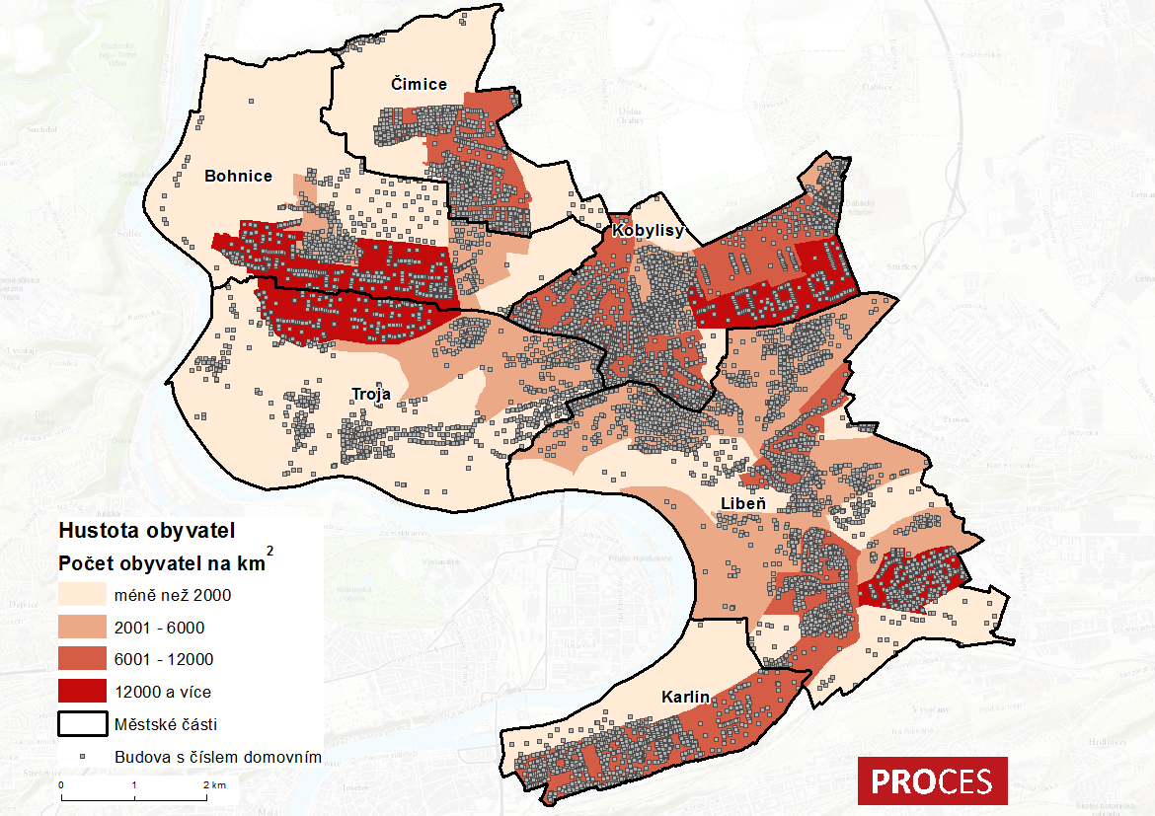
Zdroj dat: ČSÚ - Registr sčítacích obvodů a budov, 2015

Pohyb obyvatel
Následující graf znázorňuje pohyb obyvatel městské části Praha 8 v letech 2002–2014. Z grafu je patrné,
že v letech 2002–2006 se přirozený přírůstek na území této městské části pohyboval v záporných hodnotách. Od roku 2007 do roku 2012 byl každoročně počet narozených dětí vyšší než počet zemřelých osob. Situace se změnila v roce 2013, kdy opět nastal trend záporného přirozeného přírůstku.
Migrační saldo (rozdíl mezi počtem přistěhovalých a vystěhovalých osob) má téměř obdobný trend jako přirozený přírůstek. V letech 2002–2004 se z městské částí odstěhovalo více osob, než se do ní přistěhovalo. Od roku 2005 do roku 2011 bylo na území městské části zaznamenáno kladné migrační saldo. Nejvíce obyvatel se v rámci sledovaného období do městské části přistěhovalo v roce 2007, tehdy se jednalo o migrační saldo v hodnotě 1012 obyvatel. V letech 2012 a 2013 se opět z městské části odstěhovává více osob, než do ní migruje. Rok 2014 byl migračně ziskový. Do městské části Praha 8 se přistěhovalo 5354 osob. Migrační saldo dosáhlo hodnoty 834 osob.
Celkový přirozený přírůstek má v daném období totožný trend jako migrační saldo.
Graf 3.2: Pohyb obyvatel městské části Praha 8 v letech 2002–2014

Zdroj dat: Veřejné databáze ČSU, 2014
Výrazný vliv na celkový přírůstek hl. m. Prahy mělo v letech 2002–2014 migrační saldo. Vývoj počtu obyvatel byl v posledních letech určován především úrovní mezinárodní migrace. Z následujícího grafu je patrné, že záporné migrační saldo mělo hl. m. Praha pouze v roce 2013. Nejvyšší hodnota migračního salda byla zaznamenána v roce 2007. Tehdy se do hl. m. Prahy se přistěhovalo 54 811 obyvatel, vystěhovalo pak 31 827 obyvatel. Přirozený přírůstek obyvatel se pohybuje v kladných hodnotách od roku 2006.
Graf 3.3: Pohyb obyvatel hl. m. Prahy v letech 2002–2014

Zdroj dat: Veřejné databáze ČSU, 2014
Do budoucna lze předpokládat, že vývoj počtu obyvatel městské části bude závislý na velikosti migračního přírůstku. Migrační zisky budou kompenzovat negativní trend přirozeného úbytku obyvatel.
Graf 3.4: Hrubá míra přirozeného přírůstku, migračního salda a celkového přírůstku MČ Praha 8 v letech 2002–2014

Zdroj dat: Veřejné databáze ČSU, 2014
Pozn.: HMPP – Hrubá míra přirozeného přírůstku, HMMS – Hrubá míra migračního salda, HMCP – Hrubá míra celkového přírůstku
V rámci migrace mezi 57 městskými částmi hl. m. Prahy existuje celkem 3 192 potenciálních proudů. Existují významné proudy, které jsou dány velikostí, počtem obyvatel zdrojové městské části a atraktivitou cíle stěhování, např. novou bytovou výstavbou nebo kvalitou bydlení. V následující mapě jsou znázorněny migrační proudy, jejichž velikost byla v letech 2001–2011 větší než 5 promile celkového objemu stěhování mezi městskými částmi (tedy proudy o velikosti 1 646 osob a více). Těchto migračních proudů bylo 42 a tvořily 28,0 % celkového objemu stěhování mezi městskými částmi Prahy. Mezi těmito proudy je 9 proudů o velikosti 2,5 tis osob a větších. Tyto významné migrační proudy tvoří případy, kdy dochází ke vzájemné výměně obyvatel mezi sousedícími velkými městskými částmi (Praha 3 a Praha 10 a Praha 4 a Praha 10), vystěhování z centrálních částí Prahy do okrajových částí (z Prahy 2 do Prahy 10, z Prahy 4 do Prahy 11 a 12 a vystěhovalí z Prahy 5 do Prahy 13) a stěhování z Prahy 8 do Prahy 9.
Obrázek 3.6: Vnitropražské migrační proudy v letech 2001 – 2011
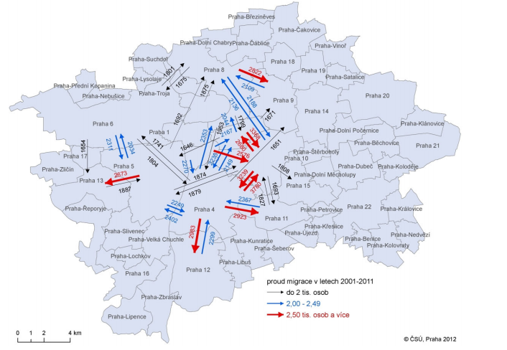
Zdroj: ČSÚ, Migrace v hl. m. Praha v letech 2001 až 2011
Celkové migrační saldo jednotlivých městských částí je kladné u 52 městských částí. Vnitropražskou migrací se zvyšuje počet obyvatel u 43 městských částí, 14 jich vnitroměstským stěhováním obyvatelstvo ztrácí. Nejvíce vnitropražským stěhováním získávají městské části Praha 14, Praha 9 a Čakovice. Největší záporné saldo vnitroměstského pohybu je v městských částech Praha 2, Praha 4 a Praha 1. U 11 městských částí je však saldo stěhování přes hranice Prahy kladné a převyšuje záporné saldo vnitroměstského stěhování. Pouze u 2 městských částí došlo v letech 2001–2011 k situaci, že jak saldo vnitroměstského stěhování, tak stěhování přes hranice města bylo záporné, a to v Praze 11 a Praze 12. Z relativního hlediska (saldo vnitroměstského stěhování ke střednímu stavu obyvatel) je významné kladné saldo u městských částí Křeslice (720 osob salda vnitroměstské migrace na 1 000 osob středního stavu), Březiněves (486) a Satalice (397). Nejvyšší relativní úbytky vnitroměstským stěhováním jsou u městských částí Praha 1 (-176), Praha 2 (-136) a Praha 4 (-49). MČ Praha 8 patřila ve sledovaném období k částem, které měly kladné saldo stěhování přes hranice Prahy a záporné saldo vnitropražského stěhování. Klasifikaci městských částí podle celkového salda rozděleného na saldo vnitroměstské migrace a pohybu přes hranice Prahy (kraje) znázorňuje následující mapa.
Obrázek 3.7: Saldo stěhování v Praze v letech 2001–2011 podle městských částí a druhu stěhování
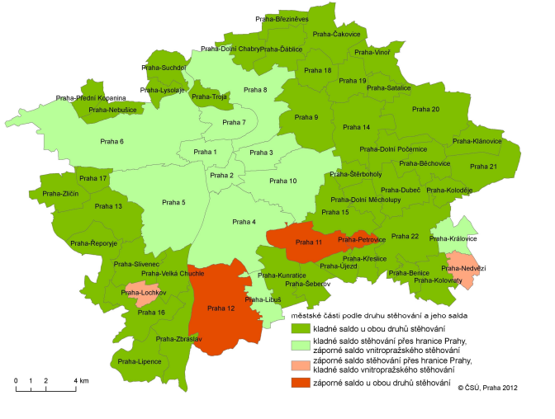 Zdroj: ČSÚ, Migrace v hl. m. Praha v letech 2001 až 2011
Následující mapa zobrazuje vývoj počtu trvale bydlících obyvatel na území hlavního města Prahy mezi roky 2001 a 2011. Městská část Praha 8 patří v tomto období k částem, kde došlo k přírůstku trvale bydlících obyvatel.
Obrázek 3.8: Vývoj počtu trvale bydlících obyvatel na území hlavního města Praha – rozdílová mapa 2001–2011
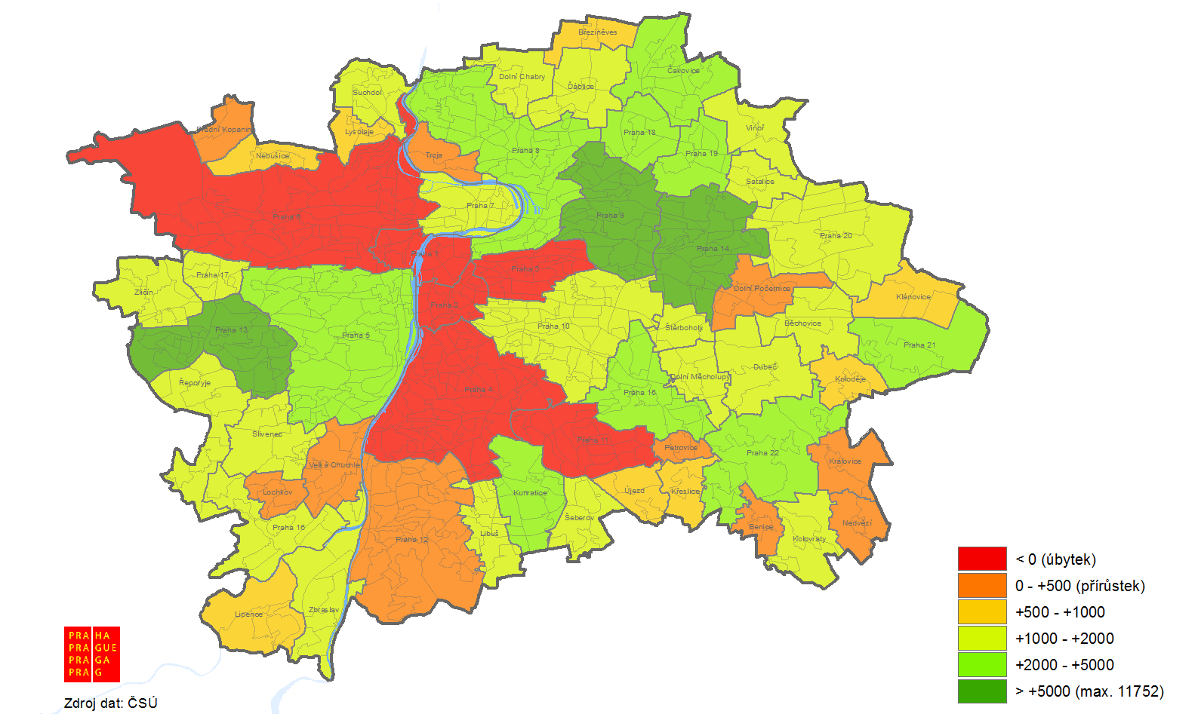
Zdroj: Územní energetická koncepce hlavního města Prahy (2013 ‐ 2033)
Struktura obyvatel dle rodinného stavu
Rodinný stav obyvatelstva je klíčovým aspektem sociální soudržnosti v území, tzn. že s rostoucím počtem nesezdaných/rozvedených párů se zvyšuje riziko vzniku sociálních problémů na daném území. Počet ženatých mužů a vdaných žen žijících na území městské části klesl v roce 2011 oproti roku 2001 o více jak 5 %.
Opačný trend zaznamenává vývoj počtu svobodných osob. Ten mezi lety 2001 a 2011 vzrostl o více jak 5 %. Podíl rozvedených osob v daném období vzrostl o 1 %.
Graf 3.5: Struktura obyvatel MČ Praha 8 dle rodinného stavu
Zdroj dat: ČSÚ, SDBL, 2001, 2011
Vzdělanostní struktura obyvatel
Dle Sčítání lidu, domů a bytů 2011 tvoří největší podíl populace skupina osob s úplným středním vzděláním s maturitou, vyšším odborným a nástavbovým vzděláním (35,2 %). Vysokoškolské vzdělání má 22,3 % populace starší 15 let žijící na území městské části. Pouze 0,2 % populace je bez vzdělání, viz graf níže.
V posledních letech se míra vzdělanosti obyvatel městské části zvyšuje. Mezi roky 2001 a 2011 došlo ke zvýšení podílu vysokoškolsky vzdělaných osob o 5 %. Klesl i podíl obyvatel se základním a neukončeným vzděláním, a to o téměř 4 %. Vzdělanostní struktura městské části Praha 8 (22,3 %) je ve srovnání s celorepublikovým průměrem (12,5 %) nadprůměrná – toto je patrné zejména ve vyšším podílu vysokoškolsky vzdělaných osob.
Graf 3.6: Vzdělanostní struktura obyvatel hlavního města Prahy, SO Praha 8 a jeho městských částí

Zdroj dat: ČSÚ, SDBL, 2011
Struktura obyvatel podle náboženského vyznání
V rámci SLDB v roce 2011 byla zjišťována také náboženská příslušnost obyvatel. Více než 40 % obyvatel městské části však na tuto otázku neodpovědělo. Z platných odpovědí vyplývá, že věřících je necelých 19 % obyvatel MČ Praha 8. Z tohoto počtu se více než 10 % věřících hlásí k církvi.

Srovnávací analýza
Z provedené primárná analýzy vzešlo, že podíl předproduktivní složky obyvatelstva MČ Praha 8 (obyvatelstvo ve věku 0–14 let) je nižší než podíl složky poproduktivní (osoby starší 65 let). Na území MČ Praha 8 se projevuje negativní trend demografického stárnutí. MČ Praha 8 má rovněž vysoký index stáří, který vyjadřuje počet obyvatel ve věku 65 a více let připadajících na 100 dětí do 15 let věku. Z toho vyplývá, že na území žije více osob starších 65 let než dětí do 14 let. Ke zpomalování stárnutí obyvatel může do budoucna přispět migrační přírůstek.
Ve srovnání s hl. m. Prahou a ostatními městskými částmi SO Praha 8 má MČ Praha 8 nejvyšší hustotu zalidnění. Od roku 2013 má MČ Praha 8 záporný přirozený přírůstek, avšak vzrůstající migrační saldo.
Do budoucna lze předpokládat, že vývoj počtu obyvatel městské části bude vzhledem k atraktivitě hlavního města závislý na velikosti migračního přírůstku a přetrvávání kladného migračního salda. Migrační zisky budou kompenzovat negativní trend přirozeného úbytku obyvatel.
V rámci struktury obyvatel dle rodinného stavu počet ženatých mužů a vdaných žen žijících na území městské části klesá. Opačný trend zaznamenává vývoj počtu svobodných a rozvedených osob, který vzrostl.
Vzdělanostní struktura městské části Praha 8 je ve srovnání s celorepublikovým průměrem nadprůměrná – toto je patrné zejména ve vyšším podílu vysokoškolsky vzdělaných osob. V posledních letech se míra vzdělanosti obyvatel městské části zvyšuje. Podíl obyvatel se základním a neukončeným vzděláním klesl.
Následuje výběr dokumentů na úrovni ČR a hl. m. Prahy, které se touto tematikou zabývají. Oblasti, na které se MČ Praha 8 musí do budoucna zaměřit, jsou zvýrazněny modře.
Prognóza populačního vývoje České republiky na období 2008–2070 zpracována v roce 2010 Ministerstvem práce a sociálních věcí ve svých závěrech udává, že počet obyvatel ČR s největší pravděpodobností do budoucna poroste. Do budoucna bude záležet výhradně na velikosti migračního přírůstku. Očekávají se migrační zisky ve výši 30 tis. osob ročně. Demografická reprodukce imigrantů a všeobecně vyšší porodnost povedou ve střednědobé perspektivě k zachování výchozího ekonomického potenciálu vyjádřeného rozsahem zdrojů pracovních sil. Jedinou částí populace, která početně poroste, bude věková kategorie seniorů, tedy obyvatelstvo ve věku 65 a více. Rovněž bude docházet k dynamického prodlužování lidského života.
Do budoucna je dle tohoto dokumentu nutné realizovat tyto koncepce:
- Efektivní státní politiky směřující k vytváření základních životních podmínek mladých lidí umožňující svobodné rozhodování o vlastní reprodukci (bytová politika, politika zaměstnanosti atd.)
- Aktivní (i)migrační a integrační politiky státu
- Sociální, rodinné a zdravotní politiky státu
- Plnohodnotné reformy důchodového systému
V červnu roku 2015 byla zpracována studie Demografie, bydlení a veřejná vybavenost v Praze, která zahrnuje např. analýzu populačního vývoje Prahy a prognózu vývoje počtu obyvatel a věkové struktury Prahy do roku 2050. Z dokumentu vyplývají 4 hlavní tendence, na které město musí reagovat a být připraveno, a to:
- Růst počtu cizinců
- Stárnutí obyvatel
- Nízká úroveň plodnosti
- Nerovnováha mezi rozvojem města a občanskou vybaveností

Níže uvedená tabulka shrnuje kapitolu 2 Analýza dosavadních řešení, kde červeně jsou označeny odpovídající cíle/oblasti k výše popisované kapitole.
Tabulka 3.5: Srovnání s cíli udržitelného rozvoje a provázanost s dalšími dokumenty
CÍLE  UDRŽITELNÉHO ROZVOJE | AALBORSKÉ ZÁVAZKY  (OBLASTI) | STRATEGICKÝ PLÁN  HLAVNÍHO MĚSTA PRAHY 2015 (CÍLE)
- Vymýtit chudobu ve všech jejích formách všude na světě | - Veřejná správa (místní vláda) | Strategický směr 1 – Soudržná a zdravá metropole
- Vymýtit hlad, dosáhnout potravinové bezpečnosti a zlepšení výživy, prosazovat udržitelné zemědělství | - Řízení | - Praha je otevřeným a sociálně soudržným městem připraveným na probíhající sociodemografické změny
- Zajistit zdravý život a zvyšovat jeho kvalitu pro všechny v jakémkoli věku | - Životní prostředí | - Pražské lokality žijí bohatým komunitním životem občanské společnosti
- Zajistit rovný přístup k inkluzivnímu a kvalitnímu vzdělání a podporovat celoživotní vzdělávání pro všechny | - Zodpovědná spotřeba a životní styl | - Praha rozvíjí kvalitní prostředí města a krajiny – krásné město pro život
- Dosáhnout genderové rovnosti a posílit postavení všech žen a dívek | - Územní plánování a rozvoj měst | - Praha je zdravé město ohleduplné k přírodě
- Zajistit všem dostupnost vody a sanitačních zařízení a udržitelné hospodaření s nimi | - Doprava (mobilita) | - Praha ve spolupráci s okolním regionem uplatňuje principy udržitelné mobility
- Zajistit všem přístup k cenově dostupným, spolehlivým, udržitelným a moderním zdrojům energie | - Zdraví | Strategický směr 2 – Prosperující a kreativní evropská metropole
- Podporovat trvalý, inkluzivní a udržitelný hospodářský růst, plnou a produktivní zaměstnanost a důstojnou práci pro všechny | - Hospodářství | - Praha je významným regionem Evropy
- Vybudovat odolnou infrastrukturu, podporovat inkluzivní a udržitelnou industrializaci a inovace | - Rovnost příležitostí | - Praha podporuje podnikání a inovace
- Snížit nerovnost uvnitř zemí i mezi nimi | - Globální souvislosti | - Praha má silnou kulturní značku posilovanou soudobým uměním
- Vytvořit inkluzivní, bezpečná, odolná a udržitelná města a obce |  | - Praha aktivně spoluvytváří výkonný a otevřený vzdělávací systém
- Zajistit udržitelnou spotřebu a výrobu |  | Strategický směr 3 – Koncepčně plánovaná metropole s chytrou správou a odolnými systémy
- Přijmout bezodkladná opatření na boj se změnou klimatu a zvládání jejích dopadů |  | - Praha plánuje rozvoj města v regionálních souvislostech
- Chránit a udržitelně využívat oceány, moře a mořské zdroje pro zajištění udržitelného rozvoje |  | - Praha zavádí dobrou a důvěryhodnou správu
- Chránit, obnovovat a podporovat udržitelné využívání suchozemských ekosystémů, udržitelně hospodařit s lesy, potírat rozšiřování pouští, zastavit a následně zvrátit degradaci půdy a zastavit úbytek biodiverzity |  | - Praha šetří zdroje a posiluje odolnost města
- Podporovat mírové a inkluzivní společnosti pro udržitelný rozvoj, zajistit všem přístup ke spravedlnosti a vytvořit efektivní, odpovědné a inkluzivní instituce na všech úrovních
- Oživit globální partnerství pro udržitelný rozvoj a posílit prostředky pro jeho uplatňování

Prognóza
Podle nejnovější prognózy populační komise OSN má mít Česká republika v polovině 21. století pouze 7 829 000 obyvatel. Z nich bude zhruba 40 procent starších 60 let. Věkový průměr se zvýší ze současných 38 let na 53,3 let. Evropskou populaci postihne výrazné stárnutí.
V rámci České republiky budou jedinými kraji, jejichž počet obyvatel bude v roce 2050 vyšší než dnes, kraj Středočeský a hl. m. Praha. Nejvíce obyvatel ubude v Moravskoslezském kraji. Všechny kraje čeká stárnutí. Nejmladší obyvatele budou mít Praha a Střední Čechy, naopak nejstarší bude kraj Zlínský a Vysočina. V polovině století bude nejlidnatějším regionem Středočeský kraj, počet obyvatel se zvýší ze současných 1,29 mil. na 1,49 mil. Druhé místo si udrží Praha, kde počet obyvatel do roku 2050 vzroste z 1,25 mil. na 1,39 mil.
S využitím moderních matematicko-statistických metod byla provedena prognóza počtu obyvatel a jeho rozložení v jednotlivých věkových kategoriích. Tato prognóza může sloužit veřejnému sektoru, který je podle ní schopen do budoucna rámcově řešit sociální, bytovou a jiné politiky na úrovni městské části. Z provedené analýzy vyplývá, že v budoucnu bude pokračovat negativní trend stárnutí populace. Stále se bude zvyšovat počet obyvatel v poproduktivním věku, a to zejména na úkor produktivní složky obyvatelstva. Pokles podílu produktivního obyvatelstva s sebou do budoucna přinese mnoho negativních ekonomických a sociálních důsledků. Bude narůstat tlak na státní správu a místní samosprávu v sociální a bytové sféře. Do roku 2030 se vlivem neustále klesající porodnosti také sníží i počet dětí do 15 let (předproduktivní složka obyvatelstva). Vzhledem k tomuto faktu bude místní samospráva muset řešit případnou redukci školních a předškolních zařízení.
Graf 3.7: Věková pyramida městské části Praha 8 za rok 2014 s výhledem do roku 2030
Zdroj dat: ČSÚ – vlastní zpracování, 2014

SWOT analýza
Silné stránky (S) | Slabé stránky (W)
S1.1: Nadprůměrná vzdělanostní struktura obyvatelstva ve srovnání s ČR | W1.1: Zrychlující se proces demografického stárnutí obyvatel
S1.2: Kladné migrační saldo | W1.2: Vyšší podíl seniorů v porovnání s hodnotami hl. m. Prahy
S1.3: Dostupnost do centra města (jižní část) | W1.3: Snižování počtu obyvatel v produktivním věku
 | W1.4: Vysoký index stáří
 | W1.5: Záporný přirozený přírůstek
 | W1.6: Klesající počet sezdaných párů
Příležitosti (O) | Hrozby (T)
O1.1: Využití migračního potenciálu atraktivního a dostupného území | T1.1: Pokles obyvatel v důsledku snižování porodnosti.

Řízení a správa MČ, ekonomika MČ a rozvoj podnikání, rozvoj území a bydlení
Tato kapitola je věnována analýze organizační struktury Úřadu městské části Praha 8. Kapitola se dále zabývá ekonomickým prostředím a bydlením MČ Praha 8.

Primární analýza
Městkou část Praha 8 vymezuje Zákon č. 418/1990 Sb., o hlavním městě Praze a Statut hlavního města Prahy (vyhláška hl. m. Prahy č. 55/2000 Sb. HMP) s účinností od 1. července 2001. Zákon č. 131/2000 Sb. o hlavním městě Praze rovněž definuje postavení městské části a jeho orgánu. Městská část plní úkoly patřící do její samosprávy v rozsahu stanoveném zákonem o hlavním městě Praze a Statutem hlavního města Prahy v rozsahu odpovídajícím potřebám městské části.
Úřad městské části Praha 8 má své hlavní sídlo v Libeňském zámečku a v tzv. Bílém domě, kde zasedá i místní zastupitelstvo. Celkově Úřad MČ Praha 8 působí v sedmi budovách. Úřad městské části plní v samostatné působnosti Prahy 8 úkoly uložené Zastupitelstvem městské části nebo Radou městské části. Není-li zákonem o hl. m. Praze nebo zvláštním zákonem dáno jinak, Úřad městské části Praha 8 vykonává také přenesenou působnost. V rozsahu svěřeném městské části Statutem hl. m. Prahy vykonává úřad přenesenou působnost nad rozsah stanovený zákonem o hl. městě Praze na území celého správního obvodu Prahy 8, který zahrnuje čtyři městské části hlavního města Prahy, a to: Praha 8, Praha – Březiněves, Praha – Dolní Chabry a Praha – Ďáblice. Ve věcech přenesené působnosti městské části jsou Úřad a další její orgány podřízeny Magistrátu hlavního města Prahy.
V čele Úřadu městské části stojí starosta. Dále úřad tvoří zástupci starosty městské části, tajemník úřadu a další zaměstnanci úřadu. Základními organizačními jednotkami úřadu jsou odbory, které se dále mohou členit na oddělení a referáty.
Úřad městské části Praha 8 má 12 odborů:
- Odbor kancelář starosty
- Odbor kancelář tajemníka
- Odbor životního prostředí a speciálních projektů
- Odbor ekonomický
- Odbor právních služeb
- Odbor kultury, sportu, mládeže a památkové péče
- Odbor správy majetku
- Odbor živnostenský a správních činností
- Odbor sociálních věcí
- Odbor školství
- Odbor územního rozvoje a výstavby
- Odbor dopravy
V rámci organizační struktury úřadu je přiřazena funkčně nezávislá organizační jednotka: - Útvar interního auditu a kontroly městské části Praha 8. Zvláštními organizačními jednotkami jsou Sekretariáty zástupců starosty, členů rady a členů zastupitelstva
Výkonným orgánem městské části v oblasti samostatné působnosti, odpovědným ze své činnosti zastupitelstvu je Rada městské části Praha 8. Rada připravuje návrhy pro jednání zastupitelstva a zabezpečuje plnění jím přijatých usnesení. Radě městské části jsou zákonem vyhrazeny některé činnosti v rámci samostatné působnosti, zejména zabezpečení hospodaření městské části a na návrh tajemníka zřizování a změny organizační struktury úřadu městské části. Rada je volena zastupitelstvem a má 5 až 9 členů, přičemž ji tvoří starosta, jeho zástupci a ostatní členové rady. V současné době má Rada 8 členů. Schůze Rady svolává starosta dle potřeby, zpravidla 1x za dva týdny. Jednání Rady jsou neveřejná a řídí se schváleným Jednacím řádem. Rada zřizuje jako své iniciativní a kontrolní orgány komise. Komise předkládají svá stanoviska náměty Radě a té jsou také ze své činnosti odpovědny. V rámci samosprávy je zřízeno 17 komisí:
Tabulka 4.1: Komise Rady městské části Praha 8
Komise
- Komise místní Agendy 21 | 10. Komise pro sport, mládež a grantovou politiku
- Komise pro bezpečnost | - Komise pro školství
- Komise pro dopravu | - Komise pro územní rozvoj a památkovou péči
- Komise pro kulturu a volný čas | - Komise pro vnější vztahy a turistický ruch
- Komise pro obecní byty | - Komise pro životní prostředí
- Komise pro obecní majetek (+ ekonomika městských organizací) | - Organizační komise rady městské části Praha 8
- Komise pro prevenci sociálně patologických jevů | - Redakční rada časopisu Osmička
- Komise pro seniory | - Tým pro tvorbu strategie
- Komise pro sociální věci a národnostní menšiny
Zdroj: Úřad městské části Praha, dostupné z www: http://www.praha8.cz
Městská část Praha 8 je samostatně spravována Zastupitelstvem městské části Praha 8, které má 45 členů. Tento počet je stanoven, v souladu se zákonem č.131/2000 Sb., o hlavním městě Praze s přihlédnutím k počtu obyvatel a velikosti územního obvodu městské části. Zastupitelstvo vykonává zákonem svěřené nejdůležitější pravomoci v oblasti samostatné působnosti městské části, volí ze svých řad starostu městské části, jeho zástupce a jednotlivé členy Rady městské části. Zasedání zastupitelstva svolává písemně starosta, a to podle potřeby, nejméně však jednou za tři měsíce. Zasedání zastupitelstva jsou veřejná a jejich průběh se řídí schváleným Jednacím řádem. Zastupitelstvo ze Zákona o hlavním městě Praze zřizuje jako své iniciativní a kontrolní orgány výbory, které mu předkládají svá stanoviska a návrhy. Zároveň jsou mu odpovědny. Jedná se o Finanční a Kontrolní výbor.
Městská část Praha 8 je zapojena do Národní sítě Zdravých měst a implementuje Místní agendu 21.

Komunikace s veřejností
Pro úspěšné řízení obce je základním předpokladem zajištění dostatečné informovanosti veřejnosti. Pro tyto účely slouží webové stránky městské části včetně elektronické úřední desky. Kromě těchto informačních zdrojů jsou využívány také sociální sítě, místní tisk (Časopis Osmička), úřední deska, elektronická podatelna, informační centrum nebo setkávání zástupců ÚMČ s veřejností.
Městská část Praha 8 přikládá komunikaci s veřejností velký význam, zejména prosazuje zapojování veřejnosti do dění v městské části. Organizuje např. různé veřejné debaty nebo ankety týkající se budoucího rozvoje území. Příkladem může být Veřejná debata o podobě Karlínského náměstí, Anketa sociální služby 2012 v Osmičce nebo Pseudoanketa o podobě Elsnicova náměstí.
Indikátorem kvality zapojení veřejnosti je dle ÚMČ počet lidí na veřejných projednáních, počty podnětů,
či připomínek, počet vyplněných anket nebo spokojenost s místním společenstvím.
O vzrůstajícím zájmu veřejnosti o dění v městské části svědčí zvyšující se účast veřejnosti na kulatých stolech, větší zapojeni obyvatel do průzkumu a dalších aktivit v rámci tvorby strategického plánu.

Ekonomika městské části a rozvoj podnikání
V rámci rozvoje území je nutné sledovat vývoj příjmů a výdajů v jednotlivých letech. Rozpočty městských částí jsou sestavovány na základě zákona č. 131/2000 Sb. o hl. městě Praze a podle závazné vyhlášky č. 55/2000 Sb. hl. m. Prahy, kterou se vydává vyhláška tzv. Statut hlavního města Prahy. Detailní rozpočtová skladba vychází z vyhlášky Ministerstva financí ČR. Hl. město Praha je podle zákona č. 131/2000 Sb. kraj i obec. Městské části obcemi nejsou a nemohou tudíž např. sestavovat samostatné rozpočty a vydávat vyhlášky. Městské části nevlastní majetek, některým je majetek hl. města pouze svěřen (omezená forma vlastnictví). Rozpočty městských části jsou součásti jednoho rozpočtu obce, hl. města Prahy. Finance jsou jednotlivým městským částem přidělovány na základě velikostí populace, charakteristiky a potřeb území, a to formou dotací, jako transfery.
V dlouhodobém vývoji, tedy v letech 2007–2014 byl v městské části Praha 8 (s výjimkou roku 2008) zaznamenán přebytkový rozpočet, viz následující tabulka. Ta zobrazuje výši celkových příjmů a výdajů (po konsolidaci) bez ohledu na příjmy z prodeje majetku, které významně ovlivňují příjmy MČ.
Tabulka 4.2: Výše příjmů a výdajů městské části Praha 8 v letech 2007–2014
Rok | Příjmy (v tis. Kč) | Výdaje (v tis. Kč) | Rozdíl (v tis. Kč)
2007 | 807 365 | 800 923 | 6 442
2008 | 852 569 | 865 643 | -13 074
2009 | 1 110 050 | 1 074 991 | 35 059
2010 | 1 188 600 | 1 096 029 | 92 571
2011 | 1 108 340 | 1 101 566 | 6 774
2012 | 948 948 | 918 780 | 30 168
2013 | 920 995 | 899 225 | 21 770
2014 | 1 587 914 | 1 508 948 | 78 966
Zdroj dat:: Úřad městské části Praha 8, dostupné z www: http://praha8.cz
Následující grafy ukazují strukturu celkových příjmů městské části Praha 8. Z grafů je patrné, že významnou položkou příjmů jsou každoročně přijaté dotace. Dosahují hodnot 80–90 % celkových příjmů. Velká část těchto příjmů je tvořena prodejem majetku („Převody z vlastních fondů hospodářské činnosti“). Za posledních osm let prodala Praha 8 majetek za více než 5 miliard Kč, z toho bylo utraceno již více než 4 miliardy Kč.
Graf 4.1: Podíl příjmů z převodů z vlastních fondů hospodářské činnosti na celkových příjmech MČ Praha 8

Zdroj dat:: Úřad městské části Praha 8, dostupné z www: http://praha8.cz

Uvedený schodek rozpočtu v níže uvedeném grafu odpovídá krytí výdajů prodejem bytů a čerpáním peněžních rezerv. Ukazuje tak míru pokrytí příjmové stránky rozpočtu prodejem bytů a čerpáním peněžních rezerv.
Graf 4.2: Výše schodku rozpočtu MČ Praha 8 v letech 2007 – 2014

Zdroj dat:: Úřad městské části Praha 8, dostupné z www: http://praha8.cz
Pozn.: Schodek rozpočtu - neúčetní a skutečný se započítáním části příjmů z hospodářské činnosti, která nepochází z prodeje majetku.
Dotace jsou tvořeny neinvestičními dotacemi z rozpočtu hl. m. Prahy, investičními a neinvestičními dotacemi ze státního rozpočtu. Tvoří rozhodující objem příjmů městské části. Všechny dotace ze státního rozpočtu musí být městské části převedeny přes rozpočet hl. města Prahy.
Graf 4.3: Struktura celkových příjmů městské části Praha 8 v letech 2007–2014

Zdroj dat:: Úřad městské části Praha 8, dostupné z www: http://praha8.cz
Největší část přijatých dotací každoročně tvoří neinvestiční přijaté dotace od hl. m. Prahy (469 531 tis. Kč v roce 2014) a dále to jsou neinvestiční přijaté dotace ze stát. rozpočtu v rámci souhrnného dotačního vztahu.
V roce 2014 byli přijaté dotace plněny celkovou částkou 1 451 158 tis. Kč. Podrobné členění zahrnutých položek a jejich výše v letech 2007 – 2014 je zobrazeno v následující tabulce. V rámci těchto položek jsou zahrnuty například i dotazce z evropských fondů. V roce 2014 se jednalo o poskytnutí účelových neinvestičních dotací – spolupodílů z Evropské unie a z rozpočtu Hl. města Prahy na projekty v rámci Operačního programu Praha – Adaptabilita (2 883 tis. Kč).

Tabulka 4.3: Podrobná struktura přijatých dotací MČ Praha 8 v letech 2007 - 2014 v tis. Kč
Položka (tis. Kč) | 2007 | 2008 | 2009 | 2010 | 2011 | 2012 | 2013 | 2014
Neinvestiční přijaté dotace ze státního rozpočtu | 10 689 | 10 143 | 16 276 | 15 438 | 9 646 | 11 097 | 7 937 | 6 111
Neinvestiční přijaté dotace ze stát. rozpočtu v rámci souhrnného dotačního vztahu | 47 551 | 48 776 | 46 570 | 84 482 | 72 655 | 73 458 | 60 489 | 60 260
Neinvestiční přijaté transfery ze státních fondů | - | - | - | 8 | - | - | - | 54
Ostatní neinvestiční přijaté dotace ze státního rozpočtu | 142 030 | 162 902 | 154 102 | 152 915 | 149 940 | 312 | 11 943 | 17 913
Neinvest. přijaté dotace od Hl. m. Prahy | 258 337 | 292 578 | 325 846 | 373 550 | 438 480 | 532 306 | 312 820 | 469 531
Neinvestiční dotace přijaté od jiných obcí | 1 448 | 1 528 | 1 609 | 2 055 | 2 064 | 2 300 | 651 | -
Přijaté neinvestiční transfery od krajů | - | - | - | 4 261 | 1 608 | - | 3 431 | 2 883
Neinvestiční dotace přijaté od rozpočtů úz. úrovně j.n. | -4 000 | -10 183 | -10 000 | -4 700 | -5 300 | -631 914 | -46 660 | -49 921
Převody z vlastních fondů hospodářské činnosti | 210 849 | 203 292 | 440 337 | 253 645 | 296 248 | 817 069 | 417 434 | 841 223
Investiční přijaté dotace z všeob. pokladní správy SR | 9 900 | 700 | 7 997 | - | - | - | - | -
Investiční přijaté dotace ze státních fondů | - | - | - | 4 271 | - | 694 | 888 | 4 929
Ostatní investiční dotace ze státního rozpočtu | 3 277 | - | - | 72 601 | - | 11 791 | 15 093 | 90 175
Investiční přijaté dotace od regionů (od Hl. m. Prahy) | 7 500 | 8 000 | 16 300 | 56 755 | 19 000 | 12 250 | 10 000 | 8 000
Investiční přijaté dotace od krajů | - | - | - | 44 117 | - | - | - | -
Investiční přijaté dotace od rozpočtů územní úrovně j.n. | 0 | -1 000 | -5 850 | -8 400 | - | -1 200 | 0 | 0
Investiční přijaté transfery ze státních finančních aktiv | - | 6 155 | - | - | - | - | - | -
Přijaté dotace celkem | 687 581 | 722 891 | 993 187 | 1 050 998 | 984 341 | 828 163 | 794 026 | 1 451 158
Zdroj dat:: Úřad městské části Praha 8, dostupné z www: http://praha8.cz

Granty poskytované Magistrátem hl. m. Prahy lze v současné době čerpat z těchto 15 oblastí:
- Cestovní ruch
- Integrace cizinců
- Kulura
- Národnostní menšiny
- Památková péče
- Prevence kriminality a ochrana obyvatel
- Protidrogová prevence
- Primární prevemce rizikového chování dětí a mládeže
- Rozvoj města a územně plánovací dokumentace
- Sociální oblast
- Sport a telovýchova
- Volný čas dětí a mládeže
- Školství
- Zdravotnictví
- Životní prostředí a energetika
Mezi lety 2006–2014 bylo z grantů hl. m. Prahy podpořeno celkem 52 237 projektů. Nejvíce podpořených projektů spadalo do oblasti Sport a tělovýchova (14 427 projektů; 27,6%) a Kultura (10 682 projektů; 20, 4 %), viz následující graf.
Graf 4.4: Podíl podpořených projektů granty hl. m. Prahy dle oblastí v letech 2006–2014

Zdroj: Grantový portál hl. m. Prahy, dostupné z www: http://granty.praha.eu/
Největší část výdajů městské části tvoří v dlouhodobém časovém horizontu výdaje běžné. Ty představují prostředky použité zejména na každodenní provoz městské části, z nichž v následujících letech už nebude žádný přímý užitek. Výjimkou ve sledovaném období byl rok 2014, kdy převažovaly kapitálové výdaje (52,5 %). Jedná se o iinvestice do majetku obce, ze kterého bude resp. měl by být užitek i v následujících letech
Graf 4.5: Struktura celkových výdajů městské části Praha 8 v letech 2007–2014 v %

Zdroj dat:: Úřad městské části Praha 8, dostupné z www: http://www.praha8.cz
Ekonomická aktivita obyvatel
Hlavní zdroj pracovní síly v území tvoří ekonomicky aktivní obyvatelstvo. To je potřeba pro zajištění funkcí v území a jeho rozvoj. Dle Sčítání lidu, domů a bytů žilo v roce 2011 (nejaktuálnější dostupná data) na území městské části Praha 8 celkem 51 108 ekonomicky aktivních osob, z toho zaměstnáno bylo 47 592 osob.
Při převodu na relativní čísla je patrné, že údaje za městkou část se pohybují v průměrných hodnotách
SO Praha 8 a hlavního města Prahy.
Tabulka 4.4: Ekonomická charakteristika obyvatel MČ Praha 8, SO HMP Praha 8 a hlavního města Prahy v roce 2011
Území | Obyvatelstvo celkem | Ekonomicky aktivní  (Abs.) | Ekonomicky aktivní  (%) | Z toho zaměstnaní (Abs.) | Z toho zaměstnaní (%)
Hlavní město Praha | 1 272 690 | 623 034 | 49,0 | 580 275 | 93,1
SO Praha 8 | 114 800 | 55 060 | 48,0 | 51 337 | 93,2
MČ Praha 8 | 106 474 | 51 108 | 48,0 | 47 592 | 93,1
Praha-Březiněves | 1 172 | 560 | 47,8 | 530 | 94,6
Praha-Ďáblice | 3 393 | 1 555 | 45,8 | 1 471 | 94,6
Praha-Dolní Chabry | 3 761 | 1 837 | 48,8 | 1 744 | 94,9
Zdroj dat: ČSÚ, SDLB, 2011
Následující graf porovnává zaměstnanost osob dle odvětví ekonomické činnosti jednotlivých městských částí správního obvodu Praha 8 a ČR. Je patrné, že v městských částech Prahy 8 je v porovnání s hodnotami za celou Českou republiku v zaměstnanosti nadprůměrně zastoupen sektor „Činnosti v oblasti nemovitostí, profesní, vědecké a technické činnosti a administrativní a podpůrné činnosti“. Naopak výrazně pod průměrem
České republiky je v městské části Praha 8 zastoupen průmysl. Jedná se pouze o 9, 2 % všech zaměstnaných osob na území městské části. Hodnota za celou Českou republiku dosahuje 25,4 %. Struktura zaměstnanosti
MČ Praha 8 má obdobný charakter jako hl. m. Praha.
Graf 4.6: Rozdělení zaměstnanosti osob podle odvětví ekonomické činnosti v ČR, hl. m. Praha a MČ SO Prahy 8

Zdroj dat: ČSÚ, SDLB, 2011
V období let 2009–2014 vzniklo v České republice celkem 629 313 subjektů, z toho v Praze se jednalo o 156 123 subjektů (24,8 %). Největší počet nových subjektů vzniklo v Praze v roce 2011. V letech 2012 a 2013 došlo k hospodářskému poklesu. Nejvíce subjektů vzniklo v oblastech tržních služeb méně intenzivních znalostí (42,6 %) a tržních služeb intenzivních znalostí (27,1 %).

Pracovní mobilita obyvatel
Pracovní mobilita charakterizuje atraktivitu sídla z hlediska pracovního uplatnění pro obyvatele daného území a okolních sídel. Do Prahy za svou prací dojíždí 170 000 pracovníků (1. čtvrtletí 2014). Dojížďka do zaměstnání do Prahy tvoří dlouhodobě největší „vnější“ zdroj zaměstnanosti, představuje podíl okolo 20 % celkové zaměstnanosti v Praze.
Dle dokumentu Dojížďka a vyjížďka do zaměstnání do/z hl. m. Prahy (2014) vzrostl objem dojížďky za prací do Prahy od roku 2004 o téměř 40 %. Přibližně 3/4 pracovníků, tzn. téměř 130 tis. osob, dojíždí do Prahy ze Středočeského kraje, z toho cca 58 tis. osob (45 %) z přilehlých okresů Praha-východ a Praha-západ a 12 % z okresu Kladno. Pražský trh práce má zásadní vliv na intenzívní suburbanizační proces a zajištění pracovních příležitostí pro obyvatele z okolí města.
Naopak z Prahy za prací vyjíždí okolo 25 000 osob. Z dlouhodobějšího hlediska se jedná o stabilní počet. Za pracovními příležitostmi vyjíždí 75 % těchto osob do Středočeského kraje. Dojížďka tak značně převyšuje vyjížďku.
Z realizovaného průzkumu mezi občany MČ Praha 8 vzešlo, že 74 % respondentů dojíždí za svým zaměstnáním denně. Přes 47 % zapojeným občanům trvá dojížďka do práce méně než 30 minut, 36 % respondentů pak cestuje méně než hodinu. V rozmezí 1,5 hodiny až 3 hodin dojíždí 7 % respondentů.
Celkem 80 % respondentů v rámci sociologického průzkumu uvedlo, že za svým zaměstnáním dojíždí MHD. Zbylých 20 % respondentů do práce dojíždí autem. Mezi další způsoby, kterými se občané MČ dopravují do práce, se řadí kolo a pěší docházka.
S dojížděním do práce mají respondenti převážně pozitivní zkušenosti, oceňují především dostupnost městské části. Obyvatelé uvedli, že z městské části je všude blízko. Mezi negativní zkušenosti se nejčastěji řadily dopravní zácpy, nedostatek spojů MHD ve večerních hodinách nebo přeplněnost jednotlivých vozů MHD.
Nezaměstnanost
Situace na pražském trhu práce se dlouhodobě vyvíjí podstatně příznivěji než na ostatním území republiky. Praha je největším regionálním trhem práce, na kterém se lépe uplatňují v podstatě všechny kategorie pracovní síly. Hlavní město Praha si stojí lépe než zbytek republiky i v intenzitě zaměstnávání obyvatel věku 60–64 let Pražský trh práce nabízí řadu pracovních příležitostí i pro osoby tohoto věku. Na pražském pracovním trhu však není dostatek pracovních příležitostí pro nejnižší věkové skupiny, a to v rozmezí 15–24 let. Situace je však do budoucna příznivá.
K 31. 12. 2014 dosahoval podíl nezaměstnanosti na území městské části Praha 8 hodnoty 4,9 %,
což je podprůměrná hodnota v porovnání s úrovní České republiky, kde tato hodnota ke stejnému datu dosahovala 7,5 %.
K 30. 6. 2015 žilo na území městské části Praha 8 celkem 3169 uchazečů o zaměstnání. K tomuto datu bylo v městské části Praha 8 celkem 820 volných pracovních míst. Z toho plyne, že na 1 pracovní místo čekají
3 dosažitelní uchazeči ve věku 15-64 let. Podíl nezaměstnaných osob dosahoval 4,5 %, což je hodnota totožná s úrovní hlavního města Prahy. Údaje o nezaměstnanosti v roce 2015 zobrazuje následující tabulka.

Tabulka 4.5: Údaje o nezaměstnanosti v městských částech SO Praha 8 a hlavním městě Praze v roce 2015
 | Uchazeči o zaměstnání neumístění celkem | Z toho  dosažitelní  ve věku  15 - 64 let | Uchazeči  ženy | Volná místa  celkem | Podíl nezaměstnaných  osob (v %)
Hlavní město Praha | 39 764 | 38 213 | 20 663 | 11 595 | 4,5
MČ Praha 8 | 3 169 | 2 956 | 1 635 | 820 | 4,5
MČ Praha-Březiněves | 21 | 20 | 11 | 3 | 2,1
MČ Praha-Ďáblice | 94 | 90 | 47 | 4 | 3,8
MČ Praha-Dolní Chabry | 80 | 78 | 44 | 40 | 3,0
Zdroj dat: Úřad městské části Praha 8, MPSV, Data k 30. 6. 2015
Pro zhodnocení úrovně nezaměstnanosti v městské části Praha 8 byla provedena komparace s vybranými městskými částmi a hl. m. Prahou, viz následující grafy. Srovnávané městské části byly vybrány na základě podobného počtu obyvatel, a to kategorie 100 000–110 000 obyvatel. Následující graf znázorňuje vývoj podílu nezaměstnaných osob v období leden 2014 až listopad 2015. Z grafu je patrné, že podíl nezaměstnaných osob během sledovaného období nepřekročil průměrnou hodnotu ČR (7,5 %). Hodnoty za jednotlivé městské části se výrazně neodlišují od hodnot hl. m. Prahy. Podíl nezaměstnaných osob se na území hl. m. Prahy ve sledovaném období 2014 snížil.
Naopak počet evidovaných volných pracovních míst se ve sledovaném období navýšil jak na území hl. m. Prahy, tak ve vybraných městských částech města. K největšímu nárůstu tohoto počtu došlo na území MČ Praha 6, a to v období říjen až listopad 2015.
Počet dlouhodobě nezaměstnaných osob, které se ucházejí o zaměstnání déle než rok, ale méně než 2 roky na sledovaném území klesá. Největší počet těchto osob žije na území MČ Praha 4. Naopak počet dlouhodobě nezaměstnaných déle než 24 měsíců měl ve sledovaném období spíše rostoucí charakter.
Obrázek 4.1: Podíl nezaměstnaných osob v městských částech hl. m. Prahy v roce 2014
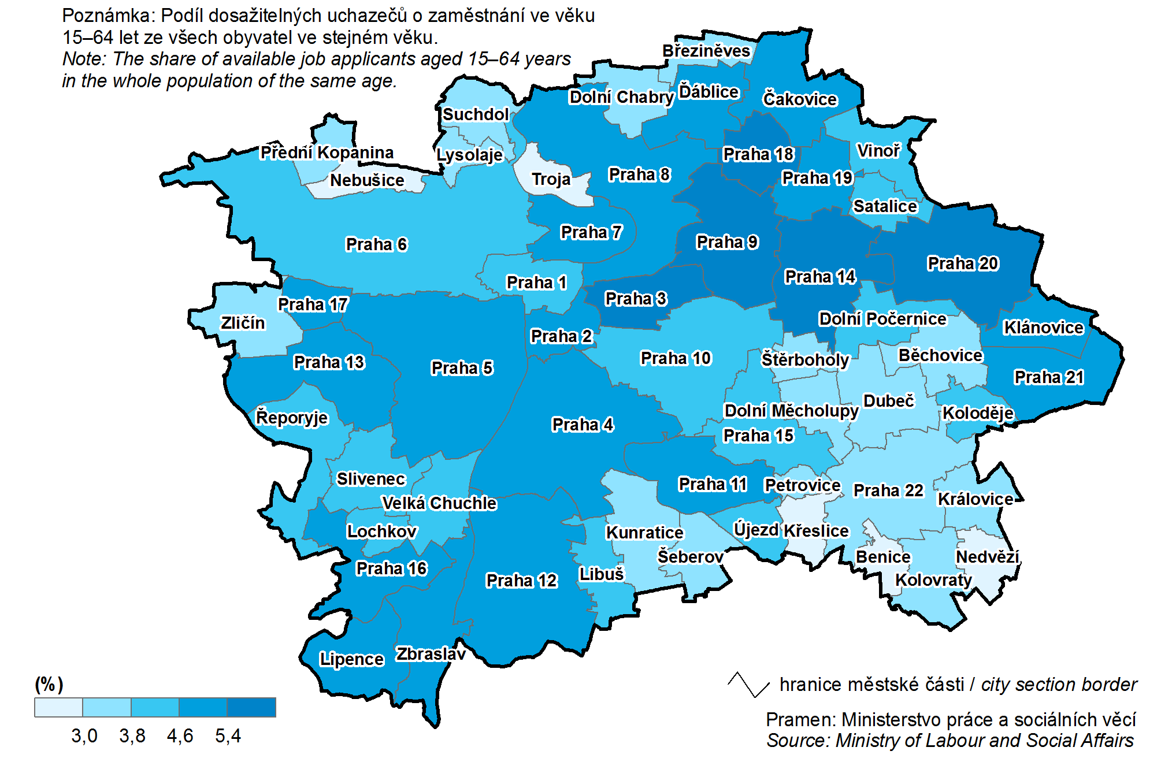
Zdroj: ČSÚ - Statistická ročenka Hl. m. Prahy 2015, Data k 31. 12. 2014
Graf 4.7: Podíl nezaměstnaných osob z dosažitelných uchazečů na území
hl. m. Prahy a vybraných městských částí v období leden 2014 – listopad 2015

Zdroj dat: Úřad práce České republiky, Krajská pobočka pro hl. m. Prahu, 2015
Graf 4.8: Počet evidovaných volných pracovních míst ve vybraných městských částech hl. m. Prahy v období leden 2014 – listopad 2015

Zdroj dat: Úřad práce České republiky, Krajská pobočka pro hl. m. Prahu, 2015

Graf 4.9: Počet dlouhodobě nezaměstnaných osob (12-24 měsíců) ve vybraných městských částech hl. m. Prahy v období leden 2014 – listopad 2015

Zdroj dat: Úřad práce České republiky, Krajská pobočka pro hl. m. Prahu, 2015

Graf 4.10: Počet evidovaných uchazečů o zaměstnání (déle než 24 měsíců) ve vybraných městských částech hl. m. Prahy v období leden 2014 – listopad 2015

Zdroj dat: Úřad práce České republiky, Krajská pobočka pro hl. m. Prahu, 2015

Rozvoj území – územní plánování
Praha má v rámci ČR zvláštní postavení. Je zároveň obcí i krajem. Z toho plyne složitější proces územního plánování v hlavním městě.
Dle Politiky územního rozvoje ČR hl. m. Praha spadá do Metropolitní rozvojové oblasti Praha. Jedná se o území s nejsilnější koncentrací obyvatelstva v ČR, jakož i soustředění kulturních a ekonomických aktivit, které mají z velké části i mezinárodní význam. Zásadním rozvojovým předpokladem je připojení na dálnice, rychlostní silnice, dokončení Silničního okruhu kolem Prahy, připojení na tranzitní železniční koridory a vysokorychlostní síť železnice a efektivní propojení jednotlivých druhů dopravy včetně letecké a vytvoření efektivního systému integrované veřejné dopravy, vytvoření podmínek pro aplikaci efektivního systému technologií souvisejících s trvale udržitelným rozvojem a změnami ve společnosti.
V roce 2014 byly zpracovány Zásady územního rozvoje hl. m. Prahy. Ty vycházejí z následujících priorit územního plánování hl. m. Prahy pro zajištění udržitelného rozvoje území pomocí nástrojů územního plánování:
- Vycházet z výjimečného postavení Prahy jako hlavního města České republiky, přirozeného centra Pražského regionu a významného města Evropy.
- Respektovat a rozvíjet kulturní a historické hodnoty a rozmanité přírodní podmínky na území hl. m. Prahy.
- Vytvořit podmínky pro vyvážený rozvoj území návrhem odpovídajícího funkčního i prostorového uspořádání ve všech historicky vzniklých pásmech města.
- Upřednostnit využití transformačních území oproti rozvoji v dosud nezastavěném území.
- Zmírnit negativní vlivy suburbanizace v přilehlé části Pražského regionu opatřeními ve vnějším pásmu hl. m. Prahy.
- Zajistit podmínky pro rozvoj všech dopravních systémů nezbytných pro fungování města, přednostně pro rozvoj integrované veřejné dopravy s potřebným přesahem do Středočeského kraje.
- Vytvořit podmínky umožňující omezit individuální automobilovou dopravu směrem do centra města, zejména do území Památkové rezervace v hlavním městě Praze.
- Vytvořit podmínky pro rozvoj druhů dopravy šetrných k životnímu prostředí.
- Zajistit rozvoj všech systémů technické infrastruktury, které jsou podmínkou pro další rozvoj města.
- Zvyšovat podíl zeleně a spojovat ji do uceleného systému.
- Vytvořit podmínky pro odstranění nebo zmírnění současných ekologických problémů a přispět k vyřešení střetů zájmů mezi ochranou životního prostředí a ekonomickým a stavebním rozvojem hlavního města.
- Vytvořit podmínky pro odstranění současných problémů mezi veřejným zájmem na zachování historického stavebního fondu a rozvojem uvnitř historického centra.
Území hl. m. Prahy je součástí rozvojové oblasti Praha. Zásady územního rozvoje hl. m. Prahy zpřesňují vymezení této rozvojové oblasti a na území hlavního města vymezují rozvojové oblasti a rozvojové osy nadmístního, tj. celoměstského významu, které svým rozsahem, využitím nebo dopady významně ovlivní území celého hlavního města nebo více městských částí Prahy.
Rozvojové oblasti
Zásady územního rozvoje hl. m. Prahy definují tyto typy rozvojových oblastí:
- rozvojové oblasti v dosud nezastavěném území (R)
- transformační oblasti (T)
- rozvojové oblasti zeleně (Z)
Rozvojové oblasti v dosud nezastavěném území (R) a rozvojové oblasti zeleně (Z) nejsou v ZÚR hl. m. Prahy na území MČ Praha 8 definovány.
Transformační oblasti (T) na území MČ Praha 8 jsou tyto:
- Maniny, Dolní Libeň, Invalidovna (T/2)
Jedná se o prostor v centrální části města zahrnující Rohanský a Libeňský ostrov a území mezi stanicemi metra Palmovka, Invalidovna a Křižíkova včetně území severně od Libeňského mostu na území MČ Praha 8. Zasahuje do katastrálních území Libeň a Karlín.
Po vybudování protipovodňové ochrany je toto území určeno k funkční a prostorové transformaci včetně nové technické a dopravní infrastruktury. Oblast představuje významný územní potenciál pro vytvoření plnohodnotné městské čtvrti s umístěním některých významných celoměstských funkcí a pro vybudování rozsáhlého přírodního území s rekreační a ekologickou funkcí.
- Masarykovo nádraží (T/6)
Území se nachází v centrální části města. Je vymezené ulicemi Na Florenci, Křižíkovou, Prvního pluku, Pernerovou, kolejištěm ČD, vrchem Vítkova, objekty Muzea armády ČR, dále ulicemi Husitskou, Příběnickou, Seifertovou, Hybernskou a Havlíčkovou. Zahrnuje nevyužívané části nádraží ČD. Částečně leží na území Památkové rezervace v hlavním městě Praze a celoměstského centra. Zasahuje do území městských částí Praha 2, Praha 3 a Praha 8. Zasahuje do katastrálních území Nové Město, Karlín, Žižkov.
Oblast představuje významnou plochu určenou pro novou plnohodnotnou městskou zástavbu převážně smíšené funkce, pro rozvoj významného uzlu veřejné dopravy a rozvoj souvisejících služeb.
Politika územního rozvoje České republiky 2008 schválená usnesením vlády ČR č. 929/2009 nestanovuje na území hl. m. Prahy žádné specifické oblasti, umožňuje však jejich doplnění.
Specifické oblasti
Specifickými oblastmi v úrovni hlavního města Prahy se rozumí významné části města, ve kterých dle zjištěných skutečností existuje naléhavá potřeba řešit problémy z hlediska udržitelného rozvoje území.
Na základě územně analytických podkladů zpracovaných pro hl. m. Prahu na úrovni kraje jsou v Zásadách územního rozvoje hl. m. Prahy na území MČ Praha 8 vymezeny tyto typy specifických oblastí:
- Oblast stávajícího celoměstského centra (SC)
Oblast stávajícího celoměstského centra zahrnuje území Památkové rezervace v hlavním městě Praze a navazující části historických čtvrtí Vinohrady, Smíchov, Holešovice a Karlín na území MČ Praha 1, Praha 2, Praha 5, Praha 7 a Praha 8. Zasahuje do katastrálních území Staré Město, Josefov, Nové Město, Malá Strana, Hradčany, Vinohrady, Smíchov, Holešovice a Karlín.
Území historického centra města plní funkci celoměstského centra. Kumulace institucí celoměstského a celostátního významu, pracovních příležitostí a intenzivního zatížení turistickým ruchem společně s výrazným dopravním zatížením se střetávají s podmínkami pro udržitelný život obyvatel centra a s požadavky na památkovou ochranu městské struktury, parků a zahrad i jednotlivých staveb.
- Oblasti osvětové, vzdělávací a rekreačně společenské - plochy a zařízení pro významné politické, sportovní a kulturní aktivity nadmístního, celostátního a mezinárodního významu (SO)
Draháň-Troja-Bubeneč (SO/1)
Oblast zahrnuje lokalitu Draháň a Trojskou kotlinu se stávajícími nebo potenciálními rekreačně-vzdělávacími a sportovními aktivitami. Oblast zasahuje do MČ Praha-Troja, Praha 6, Praha 7 a Praha 8, a to do katastrálních území Troja, Bubeneč, Holešovice a Libeň.

Území disponuje významnými veřejnými společensko-vzdělávacími a rekreačními funkcemi s celostátní a celoměstskou působností, vysokou nárazovou návštěvností. Tomu odpovídají nároky na obslužnou dopravu individuální a hromadnou. V oblasti se střetávají požadavky návštěvníků, požadavky na další rozvoj území včetně intenzifikace Ústřední čistírny odpadních vod a dostavby vysokoškolského areálu, požadavky na odpovídající dopravní obsluhu území, zhoršené podmínky životního prostředí a požadavky na ochranu přírody a krajiny a pohledových vazeb k historickému centru.
- Oblasti zasažené provozem letišť (SL) – Ruzyně (SL/1)
Jedná se o severozápadní okraj Prahy na území MČ Praha 6, Praha-Nebušice, Praha-Suchdol, Praha 17, Praha-Přední Kopanina, Praha 8, Praha-Dolní Chabry, Praha-Březiněves. Oblast zasahuje do katastrálních území Ruzyně, Řepy, Liboc, Nebušice, Přední Kopanina, Lysolaje, Suchdol, Sedlec, Bohnice, Čimice, Dolní Chabry, Březiněves.
Předpokládané rozšíření letiště může mít negativní dopady na stávající využití a může omezit rozvoj a budoucí způsob využití území ve vymezené oblasti.
- Údolní niva Vltavy a Berounky (SN)
Řeka Vltava protéká územím hlavního města od jihu k severu. Na jihu se do ní vlévá řeka Berounka. Údolní niva obou řek zahrnuje území MČ Praha 1, Praha 4, Praha 5, Praha 6, Praha 7, Praha 8, Praha 12, Praha-Lipence, Praha16, Praha-Zbraslav, Praha-Velká Chuchle, Praha-Troja, Praha-Lysolaje a Praha-Suchdol. Zasahuje do katastrálních území Bohnice, Braník, Hlubočepy, Holešovice, Josefov, Karlín, Komořany, Lahovice, Libeň, Malá Strana, Malá Chuchle, Modřany, Nové Město, Podolí, Sedlec, Smíchov, Suchdol, Staré Město, Troja, Zbraslav.
Jedná se o údolí dvou největších vodních toků na území Prahy, Vltavy a Berounky, výrazný krajinný fenomén, který ovlivňuje historický vývoj města i jeho současnou podobu. Střetávají se zde požadavky památkové ochrany, požadavky ochrany přírody a krajiny, dopravní význam řeky, omezení vyplývající ze zaplavovaného území, zájmy rekreace a s ní související aktivity a tlaky na vytváření komerčního zázemí pro tyto aktivity.
Veřejně prospěšné stavby
Zásady územního rozvoje nově definují veřejně prospěšné stavby nadmístního významu.
Za součást vymezených koridorů veřejně prospěšných staveb se považuje:
- plochy nezbytné k zajištění výstavby a k řádnému užíváni stavby pro stanovený účel (včetně doprovodných zařízení nezbytných k provozu liniové stavby jako např. trafostanice, čerpací stanice, úpravny vody, regulační stanice, apod. a doprovodných staveb jako např. mosty, opěrné zdi, propustky, tunely, apod.), pokud nejsou vymezeny jako samostatná veřejně prospěšná stavba;
- napojení komunikační sítě nižšího řádu (upřesnění polohy a tvar křižovatek bude předmětem podrobnější dokumentace).
Následující tabulky uvádějí veřejně prospěšné stavby ve vymezených plochách a koridorech dopravní infrastruktury a veřejně prospěšná opatření k zajištění ochrany archeologického dědictví (jsou uvedeny lokality významné z archeologického hlediska). Kromě toho jsou na území MČ Praha 8 vymezeny veřejně prospěšné stavby ve vymezených plochách a koridorech technické infrastruktury, jejich přesný seznam včetně lokalizace je součástí platné ZÚR.
Tabulka 4.6: Veřejně prospěšné stavby ve vymezených plochách a koridorech dopravní infrastruktury nadmístního významu
Název stavby | Druh stavby | MČ
Pražský okruh (SOKP), úsek Ruzyně - Březiněves | Stavby nadřazeného celoměstsky významného komunikačního systému hl. m. Prahy | Praha 6, Praha 8, Březiněves, Dolní Chabry, Ďáblice, Nebušice, Přední Kopanina, Suchdol
Městský okruh, úsek Pelc Tyrolka - Balabenka | Stavby nadřazeného celoměstsky významného komunikačního systému hl. m. Prahy | Praha 8, Praha 9
Městský okruh, úsek Balabenka - Štěrboholská radiála | Stavby nadřazeného celoměstsky významného komunikačního systému hl. m. Prahy | Praha 3, Praha 8, Praha 9, Praha 10, Praha 15
Libeňská spojka | Stavby nadřazeného celoměstsky významného komunikačního systému hl. m. Prahy | Praha 8
Průjezd železničním uzlem Praha v rámci stavby I. tranzitního železničního koridoru Děčín - Břeclav | Stavby koridorů železničních a vysokorychlostních tratí | Praha 6, Praha 7, Praha 8, Praha 9
Modernizace trati Praha, odbočka Balabenka - Lysá nad Labem | Stavby koridorů železničních a vysokorychlostních tratí | Praha 8, Praha 9, Praha 14, Praha 20
Zdroj: ZÚR, hl. m. Prahy 2014
Tabulka 4.7: Veřejně prospěšná opatření k zajištění ochrany archeologického dědictví
Název stavby | Kategorie | MČ
Zámky - Bohnice | Archeologická lokalita | Praha 8
Staré Bohnice | Památková zóna prohlášená | Praha 8
Zdroj: ZÚR, hl. m. Prahy 2014
Územní plán hlavního města Prahy
Platný územní plán pro Prahu byl schválen v roce 1999 s účinností od 1. 1. 2000. Od té doby byl měněn spoustou tzv. Změn a Úprav ÚP.
Obrázek 4.2: Ukázka výkresu územního plánu hl. m. Prahy – detail území MČ Praha 8
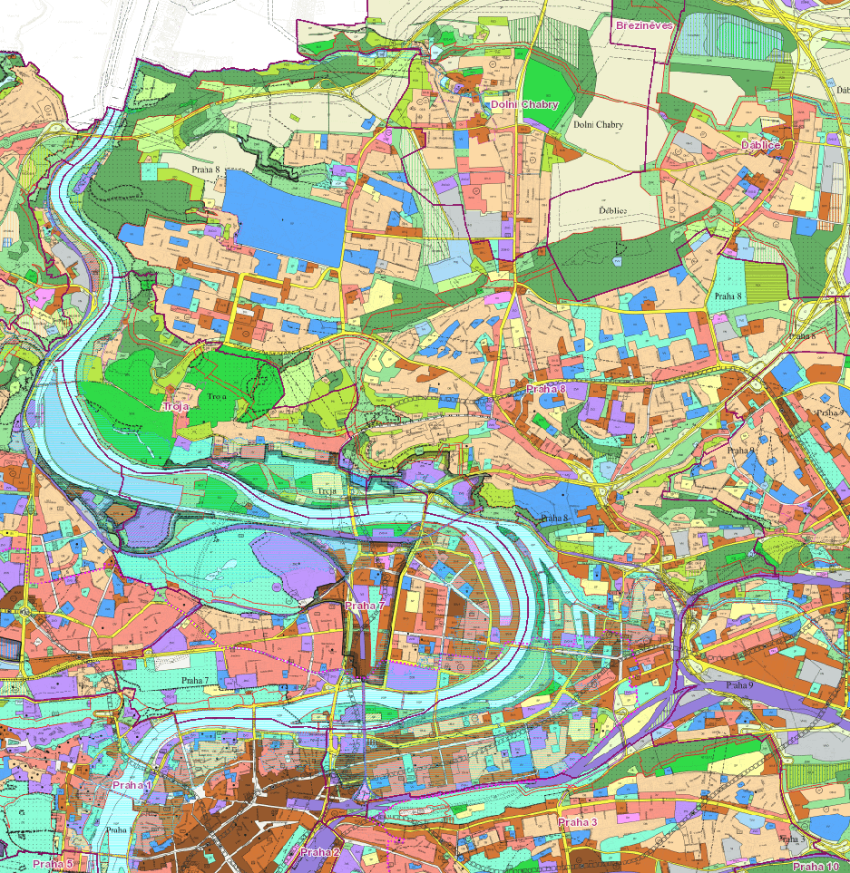
Zdroj: Výkresy územního plánu hl. m. Prahy, dostupné z www: mpp.praha.eu
V územním plánu jsou definována velká rozvojová území. Jedná se o lokality s velkým rozvojovým potenciálem a území významná pro dořešení infrastruktury a vybavení města. Na území MČ Praha 8 se jedná o tyto oblasti:
- Maniny – Dolní Libeň – Invalidovna (138 ha), k.ú. Karlín, Libeň
Jedná se o rozsáhlé rozvojové území uvnitř kompaktně zastavěného města pro rozšíření městského centra východním směrem.
- Pelce – Tyrolka (27 HA), k.ú. Libeň
Rozvojové území vysokých škol je nezbytné koordinovat s připravovanými dopravními stavbami.
Územní plán rovněž specifikuje veřejně prospěšné stavby na území Prahy 8, podrobný seznam je uveden v textové části ÚP..

V současné době vzniká nový územní plán HMP, tzv. Metropolitní plán. Jeho pořízení bylo zahájeno na základě usnesení Zastupitelstva hl. m Prahy č. 2M/2 ze dne 7. 6. 2012. Metropolitní plán hodlá rozdělit Prahu do jednotlivých urbanistických celků a dále již neřešit konkrétní funkční využití, zjednodušit regulaci výstavby
a posílit roli městských částí a stavebních úřadů.
Do tvorby tohoto plánu byly zapojeny jednotlivé městské části hl. m. Prahy. Byly pořádány např. workshopy, semináře nebo setkání se zástupci všech městských částí, jejichž cílem bylo zjišťování jejich potřeb a priorit. Na tvorbě Metropolitního plánu spolupracuje zejména Odbor územního rozvoje a výstavby MČ Praha 8 s Odborem územního rozvoje Magistrátu hl. m. Prahy.
MČ Praha 8 požadovala během tvorby Metropolitního plánu Prahy zavést do něj návrh k překvalifikování jednotlivých pozemků z kategorie umožňující výstavbu na zeleň. Tímto chtěl ÚMČ vyřešit dlouhodobý problém se zahušťováním sídlištní zástavby v Praze 8. Vedení hl. m. Prahy však tyto návrhy zamítlo.
MČ Praha 8 dále zásadně nesouhlasila se zařazením nové paralelní vzletové a přistávací dráhy RWY 06R/24L letiště Praha – Ruzyně (Letiště Václava Havla Praha) a jejího ochranného hlukového pásma do návrhu Metropolitního plánu. Městská část Praha 8 je přesvědčena, že záměr výstavby vzletové a přistávací dráhy způsobí výrazné zhoršení životního prostředí, bude trvale poškozovat zdraví obyvatel a bude mít nepříznivé dopady na kvalitu života a bydlení na území Městské části Praha 8, a to bez jakýchkoliv souvisejících pozitivních aspektů. Tato připomínka však byla vypořádána s tím, že se jedná o úkol Politiky územního rozvoje ČR. Metropolitní plán by měl být doplněn o zpracování Vyhodnocení vlivů Metropolitního plánu na životní prostředí (SEA).
Dle Programového prohlášení rady 2014–2018 bude městskou části podporována taková podoba pražských stavebních předpisů a metropolitního plánu, která neohrozí životní prostředí, a která umožní přeměnit Prahu na moderní metropoli. Toto prohlášení rovněž požaduje vytvoření plánu na využití Rohanského ostrova a podoby pravého břehu Vltavy mezi mostem Barikádníků a Rohanským ostrovem. Mělo by se jednat o území volně přístupné občanům s maximálním možným množstvím zeleně pro relaxační potřeby obyvatel. Neměl by být blokován přístup k řece.
Územně analytické podklady
Kromě územně plánovacích dokumentace, tedy zásad územního rozvoje a územního plánu hl. m. Prahy, je nutné v kontextu územního plánování zmínit také územně analytické podklady. V případě hl. m. Prahy existuje stavebním zákonem (resp. vyhláškou č. 500/2006 Sb., o územně analytických podkladech, územně plánovací dokumentaci a způsobu evidence územně plánovací činnosti) definovaná možnost sloučit obsah ÚAP obcí a ÚAP kraje (§ 4, odst. 5 vyhlášky č. 500/2006 Sb.).
Poslední ÚAP hlavního města Prahy byly pořízeny v roce 2014. V části, která přináleží obsahu rozboru udržitelného rozvoje území, jsou zpracovány tematické SWOT analýzy společně s identifikací problémů k řešení (jednak v ÚPD, resp. nástroji územního plánování, a jednak mimo kompetence územního plánu).
Z výroků (uvedených především v kolonce slabých stránek), jež mají takový charakter, že se mohou přímo nebo nepřímo (např. proto, že jsou celoměstského významu) dotknout Prahy 8, uveďme např.:
- Nevyhovující úroveň regionální železniční dopravy
- Nedokončenost Pražského okruhu
- Nevyrovnaná kvalita a nestabilita veřejné správy s dopadem na kontinuitu platnosti dlouhodobých cílů, záměrů a priorit
- Nepříznivá pověst některých pražských služeb
- Fragmentace a omezení průchodnosti krajiny především v důsledku nárůstu uzavřených stavebních celků, zahušťování komunikační sítě a místy i výstavby protihlukových opatření
- Tlak na maximální využití území a ekonomickou výhodnost projektů bez ohledu na skutečné potřeby obyvatel, limity a podmínky území, dopady na životní prostředí a nároky na dopravní a technickou infrastrukturu
- Nekoncepční přístup k umísťování výškových a rozměrných staveb, narušování vizuální scény města a střešní krajiny
- Stárnutí populace a zvyšující se počet osob v poproduktivním věku
- Obtížně řešitelná problematika dopravy v klidu
Z identifikovaných problémů k řešení nástroji ÚP, ale i mimo tyto kompetence uveďme např.:
- Nevyjasněné koncepce transformačních území a ostatních morálně dožitých území (Rohanský ostrov)
- Dlouhodobě nedokončené koncepce významných městských lokalit (Palmovka) a sídlištních založení, nedostatečné využití jejich potenciálu
- Chybějící celková koncepce potřeb a umísťování pro MČ významných staveb občanského vybavení
- Tlak na necitlivé zahušťování obytné zástavby, s důsledkem snížení kvality obytného prostředí pro stávající obyvatele (Karlín, Libeň, sídliště)
- Nedostatečná prostorová regulace a neexistující zásady pro umísťování výškových a rozměrných staveb (Karlín, Libeň)
- Pomalá a nedostatečná rekultivace a rehabilitace veřejných prostorů a městské zeleně (Florenc, Palmovka, Rohan)
- Absence strategie využití významných budov ve vlastnictví města (např. objekt Invalidovny)
V podkapitole dílčích problémů se zaměřením na urbanistické problémy jsou podrobně popsány, specifikována a lokalizována tzv. „křehká území“. Jedná se o území, která vykazují dlouhodobou stagnaci, provází je nezájem či mají komplikované podmínky využití (pokud již projekty vznikly, území zůstávají dlouhodobě nenaplněna, nebo se jedná o dlouholeté rezervy pro infrastrukturu). U těchto území se nedaří nalézt a potvrdit odpovídající urbanistickou koncepci. Na území MČ Praha 8 se jedná např. o území:
- Troja – Pelc Tyrolka
- Libeň – Holešovice (vnější libeňská kosa)
- Rohanské nábřeží
- Palmovka
Z hlediska jevů sledovaných v podkladech pro rozbor udržitelného rozvoje území v rámci ÚAP hl. m. Prahy 2014 vypovídá o územním rozvoji, který na území hlavního města v posledních letech probíhá, např. jev A116 – počet dokončených bytů na 1000 obyvatel (v ÚAP Prahy 2014 zpracovaný pro období 2004-2013), kde jsou vidět velice silné suburbanizační procesy a v případě MČ Praha 8 relativně vysoký absolutní počet dokončených bytů, nicméně v přepočtu na 1000 obyvatel spadá do nejnižší kategorie městských částí a obcí (do 5 bytů na 1000 obyvatel).
Obrázek 4.3: Intenzita bytové výstavby v letech 2004-2013
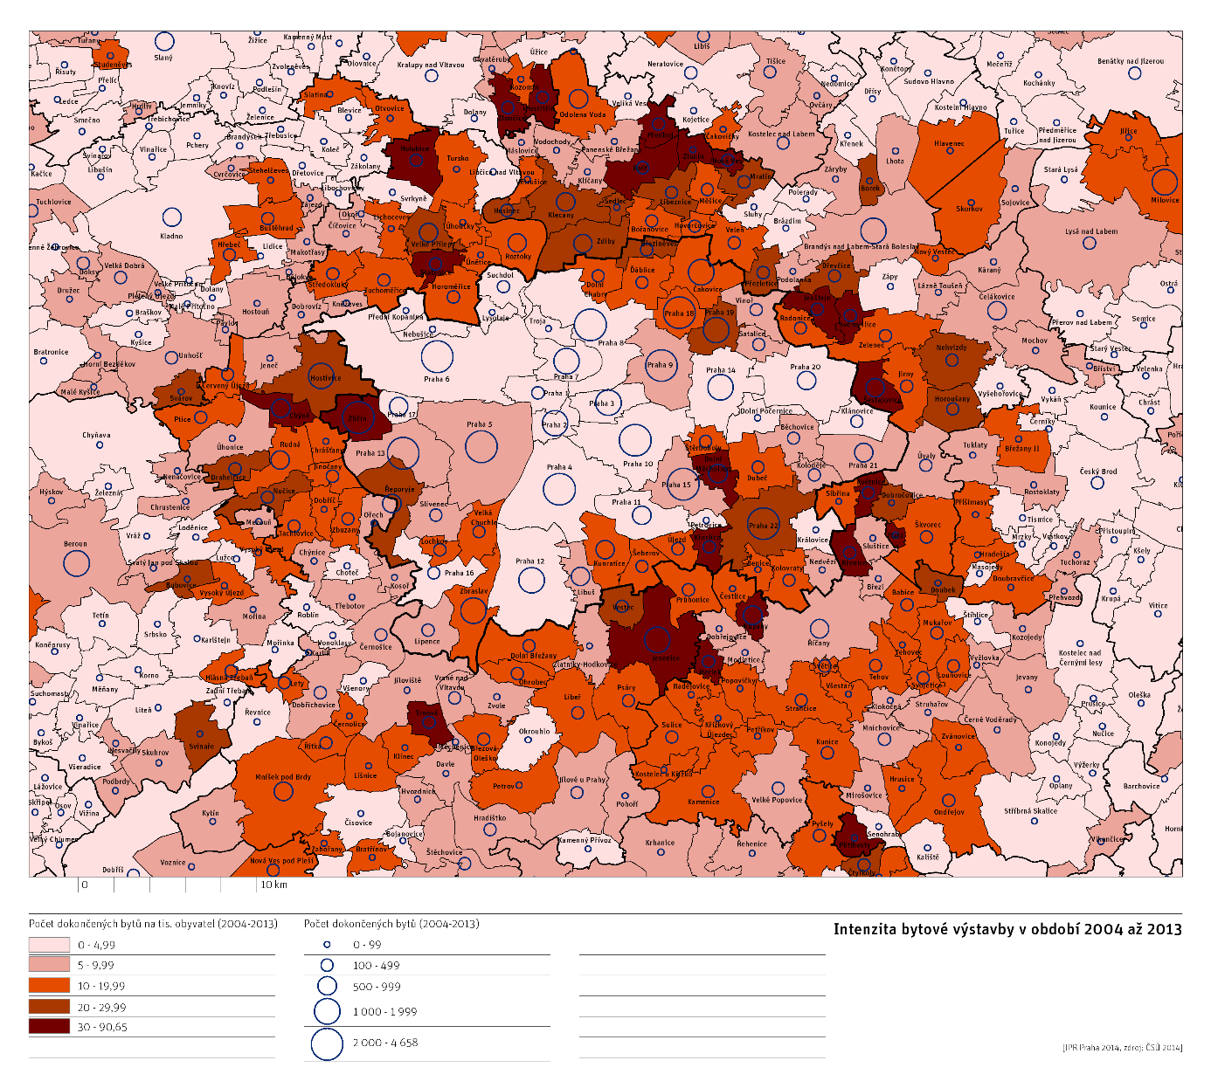
Zdroj: Územně analytické podklady hlavního města Prahy 2014, dostupné z www: http://uap.iprpraha.cz/schemata/
Územní studie
Kromě územně analytických podkladů hlavního města Prahy se MČ Praha 8 týkají také dvě územní studie, což je podrobnější územně plánovací podklad. Územní studie podle zákona navrhují, prověřují a posuzují možná řešení vybraných problémů, příp. úprav, nebo rozvoje některých funkčních systémů v území. V evidenci územně plánovacích podkladů jsou zapsány na území MČ Praha 8 následující územní studie:
- Urbanistická studie Invalidovna
- Urbanistická studie Karlín

Bydlení
Praha je v rámci České republiky regionem s nejvyššími tržními cenami bytů. Ty jsou odrazem dlouhodobě vysoké poptávky po bydlení v hlavním městě, která je primárně stimulována relativně příznivými socioekonomickými podmínkami, rozvinutým trhem práce s vysokou absorpční kapacitou a celkovou atraktivitou. Podle šetření IPR Praha se nabídkové ceny bytů na území Prahy 8 pohybovaly v březnu roku 2014 v rozmezí 45-49 000 Kč/m². Průměrné nabídkové nájemné bytů bylo ve stejném období 170-199 Kč/m².
Atraktivita Prahy a vysoká poptávka po bydlení v hlavním městě se nepříznivě promítá do relace mezi průměrnou kupní cenou bytu a příjmovou situací velké části domácností, a to i přesto, že Praha je v rámci ČR oblastí s relativně nejvyššími příjmy. Rozdíly v průměrných cenách bytů mezi Prahou a ČR jsou nicméně výraznější než diference v příjmech domácností.
Na území městské části Praha 8 se v roce 2011 nacházelo celkem 50 242 bytů, z toho přes 92 % těchto bytů bylo obydlených. Počet neobydlených dosahoval 3617. Přes 90 % obydlených bytů se nacházelo v bytových domech.
V posledních 5 letech proběhla na území Prahy 8 vlna privatizace bytového fondu, jejíž poslední fáze dobíhá ještě i v současné době. Počet bytů ve vlastnictví městské části je tudíž proměnlivý. V současné době se jedná o počet 1 216 bytů. (cca 2,4 % z celkového bytového fondu, přičemž optimální podíl činí 10 %). Vzhledem k trendu stárnutí populace je nutné udržovat bytový fond ve stavu, který nabídne bydlení vhodné pro seniory a další znevýhodněné skupiny obyvatel. Rovněž je nutné disponovat nabídkou bytů pro mladé začínající rodiny, a tím zajistit realizaci sociální politiky na řešeném území. Strukturu bytového fondu ve vlastnictví městské části dle katastrálních území zobrazuje následující tabulka.
Z expertních rozhovorů se zástupci městského úřadu vzešlo, že většina bytů ve vlastnictví městské části spadá do I. kategorie, což jsou byty klasické. Byty 3. a 4. kategorie se nachází převážně ve starší zástavbě
Tabulka 4.8: Struktura bytového fondu ve vlastnictví městské části
Katastrální území | Počet bytů | Velikost bytu | Z toho volných
 |  |  | Abs. | %
KÚ Karlín | 171 | 40-100m² | 36 | 21,1
KÚ Kobylisy | 695 | 20-25 m² | 127 | 18,3
KÚ Libeň | 120 | 60-100 m² | 23 | 19,2
KÚ Střížkov | 230 | 32-47 m² | 26 | 11,3
Celkem | 1216 |  | 212 | 17,4
Zdroj dat: Úřad městské části Praha 8, Odbor správy majetku, Oddělení bytů
Pozn.: Údaje k prosinci roku 2015

Dle údajů ze Sčítání lidu, domů a bytů konaného v roce 2011 bydleli lidé nejčastěji v nájemních bytech (31, 7 %) a v bytech v osobním vlastnictví (29, 4 %). V MČ Praha 8 převažují menší bytové a rodinné domy zahrnující maximálně 5 bytů. Tento trend se vyskytuje zejména v severní části území. Důvodem může být větší koncentrace rodinných domů na tomto území. Naopak v jižní části KÚ Libeň a na celém KÚ Karlín, které se svou hranicí přímo dotýká centra hl. m. Prahy, převažují bytové a domovní jednotky spadající do kategorie 11–25 bytů. Tyto části mají výrazný městský charakter. V KÚ Libeň má na tento fakt vliv i přítomnost sídlištní zástavby.
Mapa 4.1: Počet bytů v bytových a rodinných domech na území městské části Prahy 8 v roce 2015
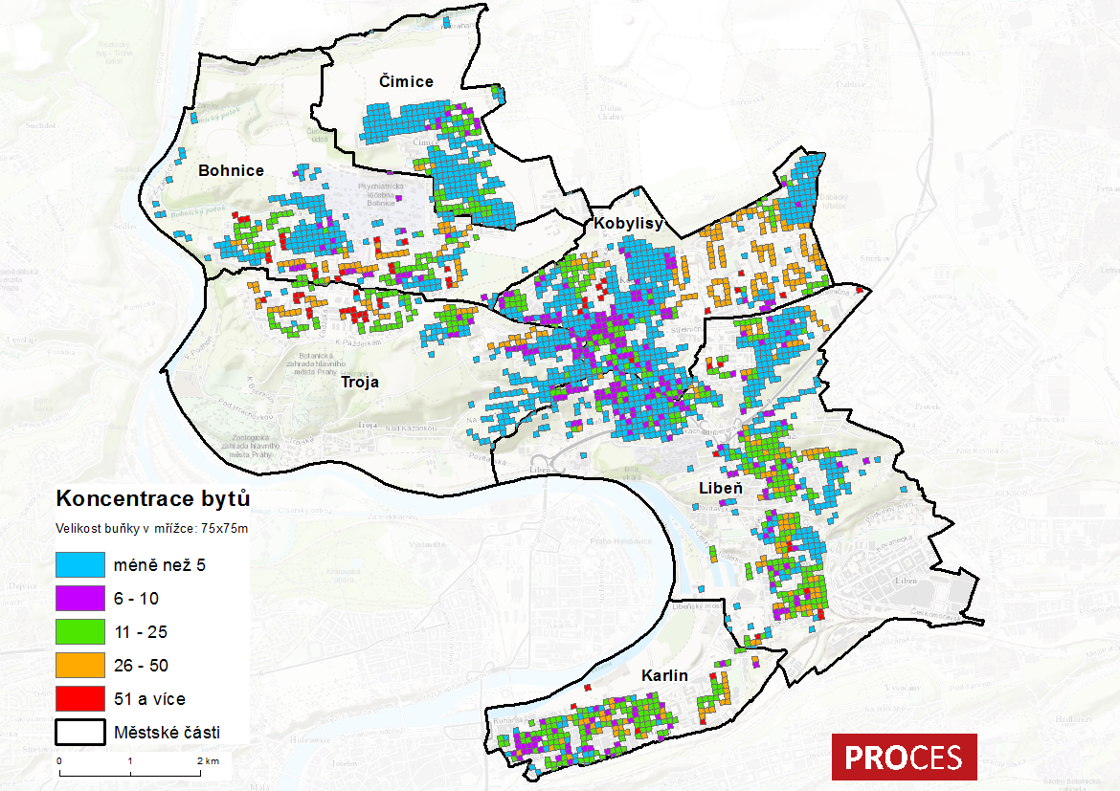
Zdroj dat: ČSÚ - Registr sčítacích obvodů a budov, 2015

Následující mapa zobrazuje obsazenost bytů na území městské části Praha 8. V jednom bytě bydlí nejčastěji 2–4 osoby. Do oblasti bydlení se promítá i tzv. trend singels. V současné době žije zejména ve velkých městech řada osob bez partnera. Nejčastěji se jedná o mladé lidi ve věku 25–40 let. Tento trend může být zejména důsledkem atraktivního prostředí hl. m. Prahy, vlivem kterého se zde stěhují lidé za lepším pracovním uplatněním. Bydlení ve větším počtu osob (5–10) je nejvíce rozšířeno v severní části MČ Praha 8, zejména pak na hranicí s MČ Ďáblice a v katastrálním území Čimice a Kobylisy.
Mapa 4.2: Počet osob žijících v jednom bytě na území městské části Praha 8 v roce 2015
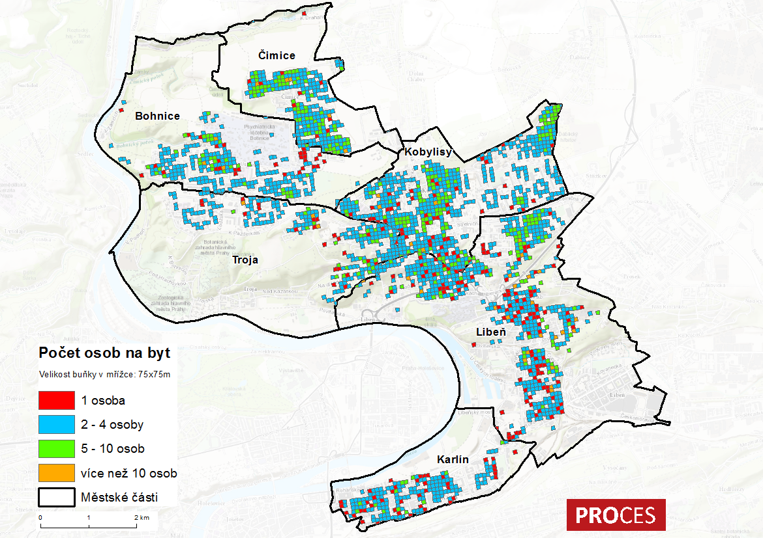
Zdroj dat: ČSÚ - Registr sčítacích obvodů a budov, 2015
Z hlediska stáří bytového fondu bylo více než 34 % bytů postaveno do roku 1970, tzn. na Praze 8 je poměrně zastaralý bytový fond, což dokládá také nižší intenzita výstavby v období let 2001 až 2011, kdy bylo postaveno pouze 1 837 bytů (3, 9 %), viz následující tabulka.
Tabulka 4.9: Obydlené byty podle období výstavby na území městské části Prahy 8 v roce 2011
Období výstavby | Počet obydlených bytů
1919 a dříve | 4 290
1920-1970 | 11 570
1971-1980 | 21 323
1981-2000 | 4 807
2001-2011 | 1 837
Zdroj dat: ČSÚ, SDLB 2011

Následující mapa zobrazuje stáří trvale obydlených domů na území hl. m. Prahy v roce 2011. Z mapy je patrné, že domy na území MČ Praha 8 se řadí mezi nejstarší v rámci hl. m. Prahy. V roce 2011 dosahovalo průměrné stáří bytů na tomto území 50–60 let.
Obrázek 4.4: Průměrné stáří trvale obydlených domů na území hl. m. Prahy
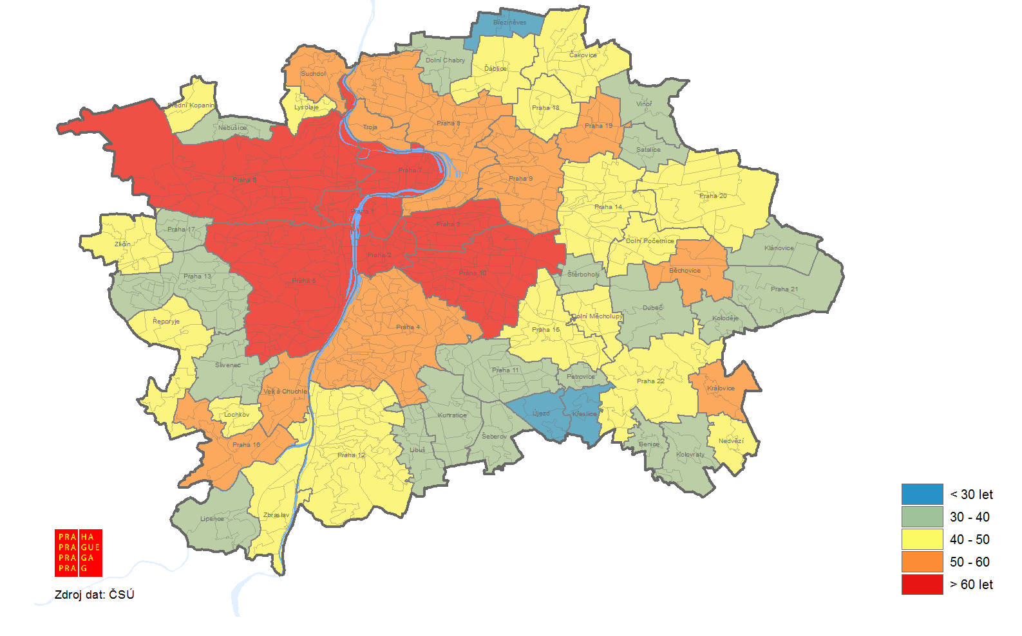
Zdroj: Územní energetická koncepce hlavního města Prahy (2013 ‐ 2033)
Obecně lze konstatovat, že nárůst počtu obyvatel na území hl. m. Prahy je mj. ovlivňován výstavbou nových bytů. Například v roce 2004 bylo na území MČ Praha 8 vystavěno 1 119 nových bytů (v roce 2003 jen 330), což se odrazilo na vzestupu počtu obyvatel od roku 2005. V současnosti se na území Praha 8 realizuje řada nových developerských projektů. Výstavba bytů v rámci daných projektů významně ovlivní i počet obyvatel v této městské části.

Stáří bytového fondu na území MČ Praha 8 znázorňuje i následující mapa. Ta potvrzuje, že nejvíce bytů bylo postaveno v období do roku 1980. Novější byty se nejčastěji vyskytují v katastrální území Čimice, což souvisí s realizovanými developerskými projekty na tomto území.
Mapa 4.3: Stáří bytového fondu na území MČ Praha 8 v roce 2015
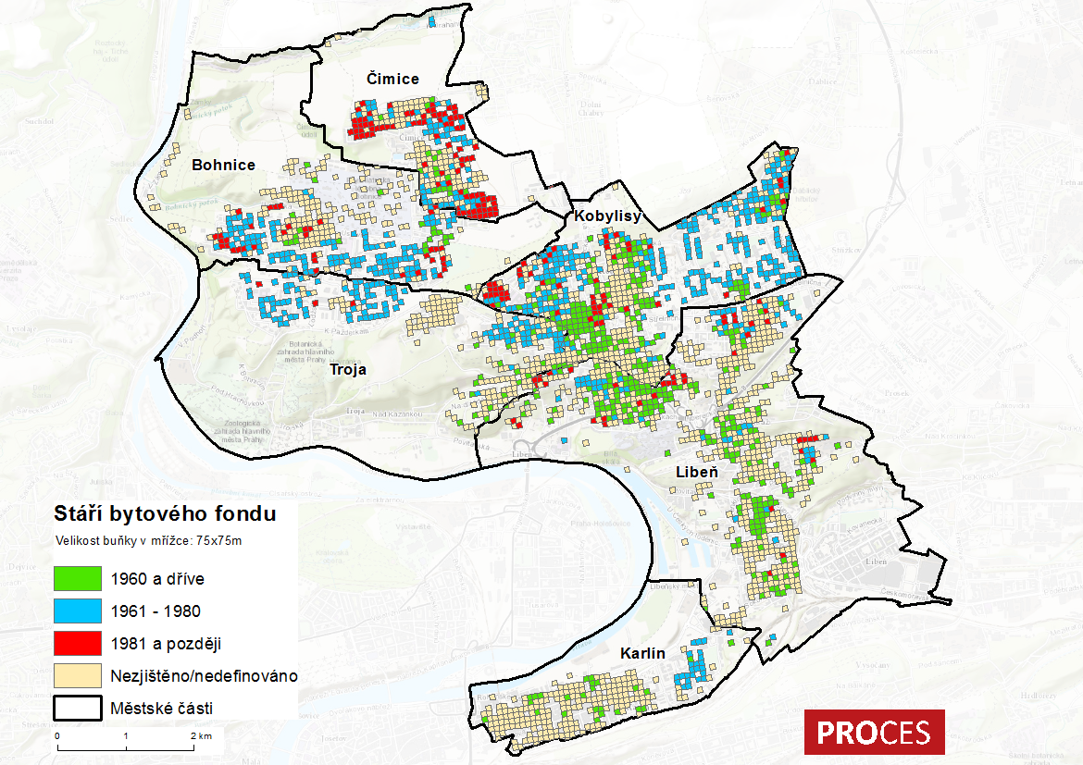
Zdroj dat: ČSÚ - Registr sčítacích obvodů a budov, 2015
Z výsledku ze Sčítání lidu, domů a bytů realizovaného v roce 2011 vzešlo, že největší částí (36,1 %) obydlených bytů jsou byty nájemní. V osobním vlastnictví bylo v tomto roce 33,5 % obydlených bytů na území MČ Praha 8.
Tabulka 4.10: Obydlené byty podle právního důvodu užívání v roce 2011
Právní důvod užívání | Abs. | %
Ve vlastním domě | 3 338 | 8,1
V osobním vlastnictví | 13 722 | 33,5
Nájemní | 14 786 | 36,1
Družstevní | 9 139 | 22,3
Zdroj dat: ČSÚ, SDLB, 2011

Byty na území městské části Praha 8 jsou nejčastěji ve vlastnictví fyzických osob. Druhou nejčastěji zastoupenou skupinou jsou byty ve vlastnictví ostatních právnických osob, tato forma vlastnictví převažuje zejména v katastrálním území Karlín a Libeň, viz následující mapa.
Mapa 4.4: Formy vlastnictví bytů n území MČ Praha 8 v roce 2015
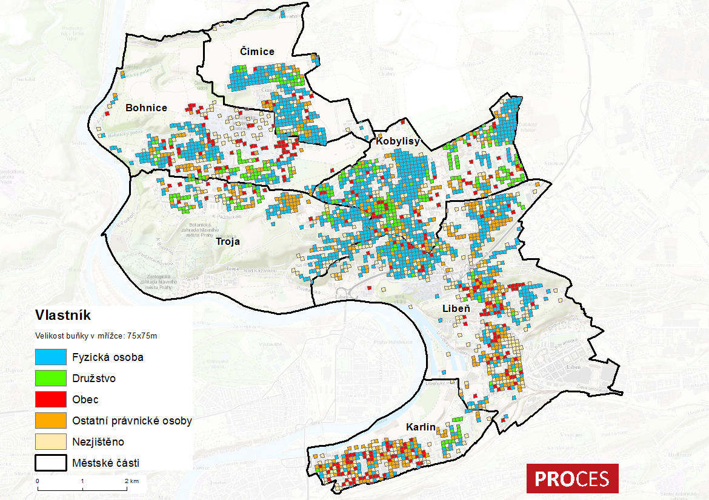
Zdroj dat: ČSÚ - Registr sčítacích obvodů a budov, 2015
Z programového prohlášení Rady MČ Praha 8 na období 2014–2018 mj. vyplývá, že výše nájemného v obecních domech bude mít vždy ekonomické opodstatnění. Sociální a startovací byty budou mít snížené nájemné a budou podpořeny specifické typy bydlení pro ohrožené skupiny obyvatel (osamělé matky, seniory, domy pro mládež z dětských domovů aj.).

Srovnávací analýza

Ekonomika
V dlouhodobém vývoji, tedy v letech 2007–2013 byl v městské části Praha 8 (s výjimkou roku 2008) zaznamenán přebytkový rozpočet. Významnou položkou příjmů jsou každoročně přijaté dotace. Dosahují hodnot 80–90 % celkových příjmů.
Největší část výdajů městské části tvoří v dlouhodobém časovém horizontu výdaje běžné. V roce 2014 však ve struktuře výdajů převažovaly kapitálové výdaje. Jedná se o investice do majetku obce, ze kterého bude,
resp. měl by být užitek i v následujících letech
Hodnoty rozpočtových ukazatelů jednotlivých městských částí hl. m. Prahy vykazují značné rozdíly. Ty jsou dány především velikostí populace, urbanistickým charakterem a odlišnými potřebami jednotlivých městských částí. Největší rozdíly v jednotlivých rozpočtech se zpravidla vyskytují v položce kapitálové výdaje, které nejvíce přispívají k rozvoji technické a občanské vybavenosti městských částí.
Dotační prostředky městských částí plynou zejména z rozpočtu hlavního města jako transfery. Dotační příjmy Prahy pocházejí z veřejných rozpočtů ústřední úrovně, případně jde o převody z vlastních fondů hospodářské činnosti či dotace ze zahraničí. Dalšími položkami jsou i cizí zdroje, jako např. bankovní úvěry, dluhopisy,
půjčky aj. Dotačními příjmy MČ jsou také přidělené podíly na daňových výnosech. Rozdílná struktura daňových a dotačních příjmů mezi rozpočtem vlastního hl. m. Prahy a MČ způsobuje, že MČ dosahují v případě dotačních příjmů vyšších hodnot než vlastní hl. m. Praha.
Následující graf zobrazuje strukturu příjmů vybraných městských částí hlavního města Prahy. Pro srovnání struktury příjmů v městské části Praha 8 byla provedena komparace s vybranými městskými částmi. Srovnávané městské části byly vybrány na základě podobného počtu obyvatel, a to kategorie 100 000 – 110 000 obyvatel. Z grafu vyplývá, že přijaté dotace tvoří největší část příjmů MČ. Dále je z něj patrné, že přijaté dotace
MČ Praha 8 dosahovaly v roce 2014 největší hodnoty ve srovnání s přijatými dotacemi komparovaných městských částí. V rozpočtu MČ Prahy 10 figuruje oproti ostatním srovnávaným městským částem navíc položka převody, která představuje převody z vlastních fondů hospodářské činnosti.
Graf 4.11: Struktura příjmů jednotlivých městských částí hlavního města Prahy v roce 2014

Zdroj dat: Rozpočty jednotlivých městských části hl. m. Prahy
Rovněž ve struktuře výdajů jednotlivých městských částí hlavního města Prahy za rok 2014 jsou patrné rozdíly. Největší rozdíl mezi podílem běžných a kapitálových výdajů byl zaznamenán v MČ Praha 6, tzn., že prostředky použité na každodenní provoz obce z nichž v následujících letech už nebude žádný přímý užitek měly vyšší hodnotu než výdaje, které představují investice, ze kterých by měl plynout užitek pro městskou část i v následujících letech. MČ má rozložení těchto výdajů nejrovnoměrnější ze všech komparovaných městských částí hlavního města Prahy.
Graf 4.12: Struktura výdajů jednotlivých městských částí hlavního města Prahy v roce 2014

Zdroj dat: Rozpočty jednotlivých městských části hl. m. Prahy
Následující tabulka zobrazuje strukturu příjmů hl. m. Prahy. V roce 2014 došlo oproti roku 2010 ke snížení celkových příjmů města. Z tabulky je rovněž patrné, že v roce 2014 činily příjmy z jednotlivých městských částí přes 23 % celkového rozpočtu. Oproti roku 2010 došlo k navýšení této položky o 5%.
Tabulka 4.11: Struktura příjmů hl. m. Prahy v letech 2010 a 2014
 | Součet rozpočtů  za hl. m. Prahy |  | Vlastní  hl. m. Praha |  | Soubor rozpočtů  MČ hl. m. Prahy
 | 2010 | 2014 | 2010 | 2014 | 2010 | 2014
Daňové příjmy | 40 012 845,5 | 39 522 293,6 | 38 456 850,0 | 38 321 000,0 | 1 555 995,5 | 1 201 293,6
Nedaňové příjmy | 751 132,8 | 1 048 738,7 | 487 667,0 | 851 133,3 | 263 465,8 | 197 605,4
Kapitálové příjmy | 6 288,8 | 19 172,0 | 0,0 | 0,0 | 6 288,8 | 19 172,0
Přijaté transfery | 8 902 484,4 | 7 252 248,9 | -475 369,7 | -2 376 344,6 | 9 377 854,1 | 9 628 593,5
Příjmy celkem | 49 672 751,5 | 47 842 453,2 | 38 469 147,3 | 36 795 788,7 | 11 203 604,2 | 11 046 664,5
Zdroj dat. Praha.eu – portál hlavního města Prahy, dostupné z www: http://www.praha.eu
Naopak výdaje hlavního města Prahy se v roce 2014 oproti roku 2010 navýšily o téměř 3 %. Také výdaje městských částí se v roce 2014 oproti roku 2010 zvýšily o 1,5 %, tzn. z 21,8 % na 23,3 %.
Tabulka 4.12: Struktura příjmů hl. m. Prahy v letech 2010 a 2014
 | Součet rozpočtů  za hl. m. Prahy |  | Vlastní  hl. m. Praha |  | Soubor rozpočtů  MČ hl. m. Prahy
 | 2010 | 2014 | 2010 | 2014 | 2010 | 2014
Běžné výdaje | 40 270 959,0 | 45 834 807,9 | 32 255 847,9 | 37 973 595,4 | 8 015 111,1 | 7 861 212,5
Kapitálové výdaje | 20 720 606,8 | 16 800 533,7 | 15 427 326,0 | 10 076 827,3 | 5 293 280,8 | 6 723 706,4
Výdaje celkem | 60 991 565,8 | 62 635 341,6 | 47 683 173,9 | 48 050 422,7 | 13 308 391,9 | 14 584 918,9
Zdroj dat. Praha.eu – portál hlavního města Prahy, dostupné z www: http://www.praha.eu
Ze závěrů primárních analýz dále vyplynulo, že v městské části Praha 8 je v porovnání s hodnotami za celou Českou republiku v zaměstnanosti nadprůměrně zastoupen sektor „Činnosti v oblasti nemovitostí, profesní, vědecké a technické činnosti a administrativní a podpůrné činnosti“. Naopak výrazně pod průměrem České republiky je v městské části Praha 8 zastoupen průmysl.
Praha je největším regionálním trhem práce, na kterém se lépe uplatňují v podstatě všechny kategorie pracovní síly. Významným zdrojem zaměstnanosti je na území hl. m. Prahy dojížďka osob do zaměstnání, která tvoří dlouhodobě největší „vnější“ zdroj zaměstnanosti, představuje podíl okolo 20 % celkové zaměstnanosti v Praze Podíl nezaměstnaných osob je na území MČ Praha 8 v porovnání s hodnotami ČR podprůměrná.

Územní plánování
V rámci srovnávací analýzy pro oblast územního plánování není možné uvést konkrétní hodnoty statistických ukazatelů, neboť ty spadají do konkrétních oblastí sledovaných v rámci Analytické části Strategického plánu udržitelného rozvoje MČ Praha 8 2017-2026 na jiných místech (v rámci jednotlivých témat).
Z hlediska územního plánování se MČ Praha 8 (příp. hlavního města Prahy jako celku) týká:
- Politika územního rozvoje ČR, která definuje Metropolitní rozvojovou oblast Praha
- Dále dokumenty spadající do územně plánovací dokumentace:
  - Zásady územního rozvoje hl. m. Prahy vymezující na území nebo ovlivňující území MČ Praha 8 transformační oblasti (jakožto typ rozvojových oblastí) Maniny, Dolní Libeň, Invalidovna a Masarykovo nádraží; resp. specifické oblasti - oblasti stávajícího celoměstského centra (do níž Praha 8 spadá), oblasti osvětové, vzdělávací a rekreačně společenské (na území Prahy 8 se jedná o oblast Draháň-Troja-Bubeneč), oblasti zasažené provozem letišť a údolní niva Vltavy a Berounky (v případě Prahy 8 se jedná o řeku Vltavu).
  - Územní plán hlavního města Prahy - aktuálně platný byl schválen v roce 1999 s účinností od 1. 1. 2000. Zásadní informací je, že se v současné době připravuje nový územní plán, tzv. Metropolitní plán. Do tvorby tohoto plánu byly zapojeny jednotlivé městské části hl. m. Prahy. Na tvorbě Metropolitního plánu spolupracuje zejména Odbor územního rozvoje a výstavby MČ Praha 8 s Odborem územního rozvoje Magistrátu hl. m. Prahy.
- Dokumenty patřící mezi územně plánovací podklady:
  - Územně analytické podklady hlavního města Prahy 2014 - klíčový jsou především závěry rozboru udržitelného rozvoje území definující mj. silné stránky, slabé stránky, příležitosti a hrozby v tematickém členění (v případě Prahy 8 se týkají především dopravy, fragmentace a omezení průchodnosti území, nekoncepčnosti z hlediska umisťování staveb, nedostatků v oblasti služeb a také negativní jevy z hlediska sociodemografických charakteristik Prahy 8) a problémy k řešení v ÚPD i obecné problémy. Jsou uvedena také tzv. "křehká území" z hlediska absence urbanistické koncepce a jejich dalšího řešení (Troja - Pelc Tyrolka, Libeň - Holešovice, Rohanské nábřeží, Palmovka)
  - Územní studie (urbanisticiké studie) - na území MČ Praha 8 jsou v evidenci územně plánovacích podkladů zapsány urbanistické studie Invalidovna a Karlín.

Bydlení
Dle dokumentu Domovní a bytový fond v detailu pražských městských částí z pohledu statistických ukazatelů byla na území Prahy v letech 2001 až 2013 dokončena výstavba téměř 70 tisíc bytů, což představuje přibližně 17 % z celorepublikového objemu. Z hlediska kompletace bytové výstavby bylo mimořádné především čtyřleté období 2007–2010, kdy bylo dokončeno téměř 30 tisíc bytů. V letech 2001–2012 bylo dokončeno nejvíce bytů na území městských částí Praha 5 (5 535 bytů), Praha 8 (5 285 bytů), Praha 10 (4 852 bytů) a Praha 13 (4 092 bytů). Více než 3 tisíce bytů bylo realizováno na území městských částí Praha 4, 6, 9 a 14. Po přepočtu objemů bytů dokončených v jednotlivých městských částech v letech 2001–2012 na tisíc obyvatel, dostaneme zcela odlišné údaje intenzity bytové výstavby, ve které vyniknou hlavně okrajové městské části.
V období 2010–2012, kdy již došlo ke snížení stavební aktivity, bylo přes tisíc bytů dokončeno na území městských částí Praha 8 (1 054 dokončených bytů), Praha-Zličín (1 047), Praha 13 (1 045) a Praha 4 (1 032). V těchto čtyřech městských částech byla dokončena téměř třetina ze všech bytů dokončených ve stejném období na území Prahy.
Hlavní město Praha má vypracovanou Koncepci bytové politiky hlavního města Prahy pro rok 2004 a navazující období. Tento dokument však nebyl od svého vzniku aktualizován. Privatizace obecního bytového fondu na území hlavního města Prahy stále není ukončena. Disponibilní množství obecních bytů se neustále snižuje a může se tak velmi brzy dostat pod úroveň, která by ještě umožňovala provádět reálnou bytovou politiku.
Samotná MČ Praha 8 by se do budoucna měla také zaměřit na zřizování sociálních bytů na svém území. Podle šetření IPR Praha se největší počet obecních bytů na 1 000 obyvatel na území Prahy 8 vyskytuje v části Karlín (100-162). Naopak méně než 25 bytů na 1 000 obyvatel je v Březiněvsi. Čimicích, Dolních Chabrech a Troji. Praha 8 má relativně značné množství rozvojových ploch pro novou bytovou výstavbu.

Níže uvedená tabulka shrnuje kapitolu 2 Analýza dosavadních řešení, kde červeně jsou označeny odpovídající cíle/oblasti k výše popisované kapitole.
Tabulka 4.13: Srovnání s cíli udržitelného rozvoje a provázanost s dalšími dokumenty
CÍLE  UDRŽITELNÉHO ROZVOJE | AALBORSKÉ ZÁVAZKY  (OBLASTI) | STRATEGICKÝ PLÁN  HLAVNÍHO MĚSTA PRAHY 2015 (CÍLE)
- Vymýtit chudobu ve všech jejích formách všude na světě | - Veřejná správa (místní vláda) | Strategický směr 1 – Soudržná a zdravá metropole
- Vymýtit hlad, dosáhnout potravinové bezpečnosti a zlepšení výživy, prosazovat udržitelné zemědělství | - Řízení | - Praha je otevřeným a sociálně soudržným městem připraveným na probíhající sociodemografické změny
- Zajistit zdravý život a zvyšovat jeho kvalitu pro všechny v jakémkoli věku | - Životní prostředí | - Pražské lokality žijí bohatým komunitním životem občanské společnosti
- Zajistit rovný přístup k inkluzivnímu a kvalitnímu vzdělání a podporovat celoživotní vzdělávání pro všechny | - Zodpovědná spotřeba a životní styl | - Praha rozvíjí kvalitní prostředí města a krajiny – krásné město pro život
- Dosáhnout genderové rovnosti a posílit postavení všech žen a dívek | - Územní plánování a rozvoj měst | - Praha je zdravé město ohleduplné k přírodě
- Zajistit všem dostupnost vody a sanitačních zařízení a udržitelné hospodaření s nimi | - Doprava (mobilita) | - Praha ve spolupráci s okolním regionem uplatňuje principy udržitelné mobility
- Zajistit všem přístup k cenově dostupným, spolehlivým, udržitelným a moderním zdrojům energie | - Zdraví | Strategický směr 2 – Prosperující a kreativní evropská metropole
- Podporovat trvalý, inkluzivní a udržitelný hospodářský růst, plnou a produktivní zaměstnanost a důstojnou práci pro všechny | - Hospodářství | - Praha je významným regionem Evropy
- Vybudovat odolnou infrastrukturu, podporovat inkluzivní a udržitelnou industrializaci a inovace | - Rovnost příležitostí | - Praha podporuje podnikání a inovace
- Snížit nerovnost uvnitř zemí i mezi nimi | - Globální souvislosti | - Praha má silnou kulturní značku posilovanou soudobým uměním
- Vytvořit inkluzivní, bezpečná, odolná a udržitelná města a obce |  | - Praha aktivně spoluvytváří výkonný a otevřený vzdělávací systém
- Zajistit udržitelnou spotřebu a výrobu |  | Strategický směr 3 – Koncepčně plánovaná metropole s chytrou správou a odolnými systémy
- Přijmout bezodkladná opatření na boj se změnou klimatu a zvládání jejích dopadů |  | - Praha plánuje rozvoj města v regionálních souvislostech
- Chránit a udržitelně využívat oceány, moře a mořské zdroje pro zajištění udržitelného rozvoje |  | - Praha zavádí dobrou a důvěryhodnou správu
- Chránit, obnovovat a podporovat udržitelné využívání suchozemských ekosystémů, udržitelně hospodařit s lesy, potírat rozšiřování pouští, zastavit a následně zvrátit degradaci půdy a zastavit úbytek biodiverzity |  | - Praha šetří zdroje a posiluje odolnost města
- Podporovat mírové a inkluzivní společnosti pro udržitelný rozvoj, zajistit všem přístup ke spravedlnosti a vytvořit efektivní, odpovědné a inkluzivní instituce na všech úrovních
- Oživit globální partnerství pro udržitelný rozvoj a posílit prostředky pro jeho uplatňování

Prognóza

Ekonomika
Z předchozí analýzy je patrné, že významnou položkou příjmů jsou každoročně přijaté dotace. Velká část těchto příjmů je tvořena prodejem majetku („Převody z vlastních fondů hospodářské činnosti“). MČ Praha 8 za posledních osm let prodejem zejména bytů v privatizaci získala významnou část financí. Tímto odprodejem majetku kryje MČ své výdaje. Majetek, který je možné lehce zpeněžit je však téměř vyčerpán a krytí výdajů tímto způsobem již nebude v takové míře možné. MČ Praha 8 se tak v případě, že bude pokračovat nastolený trend, tedy, že majetek bude ubývat stejným způsobem, může dostat do situace, kdy bude muset své výdaje krýt pomocí úvěru. Trend současného vývoje zobrazuje následující graf. Novým plánem se rozumí například snížení výdajů na údržbu zeleně, což je jeden z návrhů úspor současného vedení MČ Praha 8.
Graf 4.13: Vývoj finančního majetku a majetku v bytovém fondu MČ Praha 8 a jeho predikce v letech 2006 - 2018

Zdroj dat:: Úřad městské části Praha 8, dostupné z www: http://praha8.cz
Co se týče čerpání z fondů EU, je hlavní město Praha v jiné situaci než ostatní kraje v ČR. Pražský region totiž svou výkonností přesahuje průměr EU. Prostředky ze strukturálních fondů jsou tak poskytovány za jiných podmínek než v ostatních krajích republiky.
Pro programovací období 2014–2020 je relevantní Operační program Praha – pól růstu ČR, který je koncipován jako multifondový, umožňuje tak financování projektů jak z Evropského fondu pro regionální rozvoj, tak z Evropského sociálního fondu. Celková finanční alokace na toto programovací období činí 403,2 milionů eur, v přepočtu přibližně 11 miliard korun. Dotace z tohoto programu výrazně přispějí k rozvoji vědy a výzkumu, udržitelné mobility, k energetickým úsporám, podpoře sociálního začleňování a vzdělávání.

Tematické cíle
- Posílení výzkumu, technologického rozvoje a inovací (PO 1)
- Podpora přechodu na nízkouhlíkové hospodářství ve všech odvětvích (PO 2)
- Podpora udržitelné zaměstnanosti, kvalitních pracovních míst a mobility pracovních sil (PO 4)
- Podpora sociálního začleňování a boj proti chudobě a diskriminaci (PO 3)
- Investice do vzdělávání, odborné přípravy a odborného výcviku k získávání dovedností a do celoživotního učení (PO 4)
Podporované oblasti
- Prioritní osa 1: Posílení výzkumu, technologického rozvoje a inovací
- Prioritní osa 2: Udržitelná mobilita a energetické úspory
- Prioritní osa 3: Podpora sociálního začleňování a boj proti chudobě
- Prioritní osa 4: Vzdělání a vzdělanost a podpora zaměstnanosti
- Prioritní osa 5: Technická pomoc
Po roce 2020 se může stát, že dojde k omezení dotací z Evropské unie. Česká republika se na to musí začít připravovat. Evropské zdroje mohou od tohoto roku směřovat pouze do území, která vykazují největší problémy. Na území hl. m. Prahy nebude možná zaměřený žádný operační program.
Úbytek počtu obyvatel městské části může do budoucna způsobit snížení příjmů městské části. Stabilní dotační položkou danou ze Statutu je totiž neinvestiční dotace hl. m. Prahy. Jedná se o přerozdělení daňových příjmu hlavního města a dotace ze státního rozpočtu, která je dána počtem obyvatel v městské části. Státní dotace je nižší než dotace z rozpočtu hl. m. Prahy a je určena na zabezpečení funkcí, které městská část vykonává za stát (matrika, stavební úřad atd.). Do budoucna by bylo vhodné exaktněji definovat přístup k rozdělování dotací z rozpočtu vlastního hl. m. Prahy jednotlivým městským částem, který by zajistil odpovídající vybavenost ve všech městských částech Prahy.
Výhledově se rovněž předpokládá postupný růst věkové hranice odchodu do důchodu. Lidé budou v souladu s penzijní reformou zůstávat déle v pracovním procesu. Omezí se tak příchod osob na trh práce z méně početných mladších ročníků, což může vyvolat nedostatek volných pracovních míst na trhu práce. Stárnutí populace také zvýší náklady na sociální služby.

Rozvoj území
Jedním z hlavních a dlouhodobých problémů MČ v oblasti územního rozvoje je problém se zahušťováním sídlištní zástavby. Nejzávažnější situace je v oblasti Bohnic, Čimic a Kobylis. Pokud nedojde k řešení této záležitosti, pokračující zahušťování zástavby na úkor zeleně a občanské vybavenosti bude zhoršovat kvalitu života místních obyvatel. V případě sídlištních celků na území MČ Praha 8 je problém rozsáhlejší. Kromě zahušťování zástavby sídlištím chybí některé typy staveb (církevní, kulturní, sportovní zařízení apod.), obecně rozvoj těchto částí MČ je realizován bez patřičné urbanistické koncepce. Územně plánovací dokumentace by měla v případě MČ Praha 8 řešit také zcela jiné problémy a požadavky obyvatel sídlištní části Prahy 8 a obyvatel lokalit Libeň a Karlín.
Z hlediska územního plánování je možné výše naznačené problémy řešit pouze nástroji územního plánování. Tedy v první řadě zohledněním a nastavením koncepce v novém územním plánu (připravovaném Metropolitním plánu), příp. v územní studii zaměřené na popsané problémy, jejichž zpracování je možné uložit mj. územně plánovací dokumentací. Momentálně na území hl. m. Prahy není uloženo pořízení žádné územní studie, změnu lze očekávat po vydání nového Metropolitního plánu.

Bydlení
Z dokumentu Bytová výstavba na území Pražského metropolitního regionu v období 2005–2010 a odhad jejího vývoje do roku 2016 vyplývá, že období 2005–2010 bylo na území hlavního města Prahy počtem dokončených bytů zcela mimořádné. Nepovažuje se za reálné, že by do roku 2016 bylo možné tuto intenzitu bytové výstavby zopakovat či dokonce překonat.
V období 2012–2016 bude dle odhadu na území hl. m. Prahy realizována výstavba 25–30 tisíc bytů, z toho
cca 3-4 tisíce bytů bude dokončeno v rodinných domech. Realizovaná bytová výstavba by mohla zajistit bydlení pro cca 55–65 tis. obyvatel. V období 2012–2016 bude podle tohoto odhadu bytová výstavba nejintenzivnější v městských částech Praha 3, Praha 4, Praha 5, Praha 8, Praha 9, Praha 10, Praha 13 (Stodůlky) a Praha 18 (Letňany). V každé z těchto městských částí by mělo být během pětiletého období 2012–2016 dokončeno více než 1 500 nových bytů (v Praze 8 a v Praze 9 dokonce až 2 500 bytů). Více než 1 000 bytů by mělo být realizováno také v městských částech Praha 6, Praha 11, Praha 12, Praha 14, Praha-Čakovice a Praha 22.
Tyto trendy lze předpokládat i v delším časovém horizontu.
V souvislosti s pokračujícím demografickým stárnutím a s tím spjatou částečnou či úplnou ztrátou soběstačnosti seniorů je spojeno řešení jejich bytové situace. Problémem budou do budoucna také fyzické bariéry v bytě,
popř. v jeho bezprostředním okolí. Je tedy nutné do budoucna věnovat pozornost finanční problematice bydlení ve vztahu k příjmovým poměrům seniorů.
Je nutné, aby městská část disponovala nabídkou bytů pro ohrožené skupiny obyvatel, a tím zajistila realizaci sociální politiky. Sociální a startovací by měly mít snížené nájemné. Tím se zajistí vhodné bydlení pro tuto skupinu obyvatel.

SWOT analýza
Podkladem pro tvorbu SWOT analýzy byly dostupná statistická data, zjištění z jiných strategických dokumentů na lokální, krajské i národní úrovni, dále informace z rozhovorů se zástupci úřadu MČ, veřejností apod. Prvotní návrh SWOT analýzy byl diskutován na pracovních skupinách, přičemž následně došlo k její úpravě, případně doplnění. Dílčí SWOT analýzy tak nezachycují pouze informace uvedené v textu analytické části (často založené zejména na statistických datech), ale také odborný postoj a skutečný stav vnímaný odborníky - členy pracovních skupin.
SWOT analýza ve všech kategoriích (Silné stránky, Slabé stránky, Příležitosti, Hrozby) zachycuje vnější i vnitřní faktory ovlivňující rozvoj MČ.
Silné stránky (S) | Slabé stránky (W)
S2.1: Důraz MČ na zapojování veřejnosti do procesů plánování a rozvoje území | W2.1: Významná část příjmů je dlouhodobě tvořena prodejem majetku
S2.2: Nízký podíl nezaměstnaných osob v porovnání  s republikovým průměrem | W2.2: Dlouhodobě nedokončená koncepce významných městských lokalit (např. Palmovka, Rohanské nábřeží) a sídlištních založení, nedostatečné využití jejich potenciálu
S2.3: Široká nabídka pracovních příležitosti pro občany všech věkových kategorií | W2.3: Chybějící koncepce potřeb a umísťování významných staveb občanského vybavení, absence strategie využití významných budov ve vlastnictví MČ
S2.4: Různorodé, dobře dopravně dostupné, hustě obydlené území | W2.4: Necitlivé zahušťování obytné zástavby, s důsledkem snížení kvality obytného prostředí pro stávající obyvatele (např. Karlín, Libeň, sídliště)
S2.5: Prostorové rezervy pro umístění celoměstských funkcí na transformačních plochách v centru (např. Rohan) | W2.5: Pomalá a nedostatečná rekultivace a rehabilitace veřejných prostor a městské zeleně (např. Florenc, Palmovka, Rohan)
S2.6: Dostatek zeleně a volných ploch pro aktivní odpočinek | W2.6: Malá kompetence MČ při řešení problémů územního rozvoje
S2.7: Přívětivé místo pro podnikání a jeho rozvoj (např. Karlín) | W2.7: Nedostatek rozvojových ploch ve vlastnictví MČ
Příležitosti (O) | Hrozby (T)
O2.1: Využití členství v Národní síti Zdravých měst | T2.1: Pokračující zahušťování sídlištní zástavby
O2.2: Revitalizace a využití vybraných území a ploch pro volný čas | T2.2: Zhoršení ekonomické situace vlivem další globální ekonomické recese
O2.3: Podpora nabídky nebytového fondu vhodného pro rozvoj podnikání | T2.3: Zhoršení podnikatelského klimatu a podmínek  pro podnikání v ČR
O2.4: Vytvoření vhodných podmínek pro přilákání obyvatel, podnikatelských subjektů a institucí | T2.4: Snížení příjmů MČ vlivem omezených dotací
O2.5: Podpora kombinace bydlení, podnikání, veřejné vybavenosti a zeleně v území | T2.5: Nedostatek volných pracovních míst na trhu práce vlivem postupného růstu věkové hranice odchodu do důchodu
O2.6: Zavedení motivačních programů pro občany s trvalým bydlištěm v MČ | T2.6: Pokračující trend krytí výdajů odprodejem vlastního majetku
O2.7: Zvyšující se zájem obyvatel a institucí o užívání a rozvoj veřejných prostranství | T2.7: Nezájem obyvatel Prahy 8 trávit čas a utrácet své peníze na území Prahy 8
O2.8: Plánovací smlouvy | T2.8: Zvýšení sociálních nerovností a polarizace české společnosti a s tím spojený růst rezidenční segregace
O2.9: Rozvoj cestovního ruchu, jakožto možného zdroje financí pro MČ | T2.9: Ztráta příjmů MČ z pronájmu nebytových prostor
 | T2.10: Rozprodání bytového a nebytového fondu

Technická infrastruktura, doprava, životní prostředí
Tato kapitola je věnována technické infrastruktuře, dopravě a životnímu prostředí městské části Praha 8.

Primární analýza

Technická infrastruktura
Vodovodní a kanalizační síť
Vodovodní síť na území hlavního města Prahy spravuje akciová společnost Pražská vodohospodářská společnost. Hlavními zdroji pitné vody pro obyvatele Prahy je úpravna vody Želivka a vodárna v Káraném,
viz následující obrázek. Jako rezervní zdroje slouží vodárna Podolí. Výroba a spotřeba pitné vody na území hlavního města od roku 1990 každoročně klesá.
Obrázek 5.1: Schéma rozvodu vody v Praze
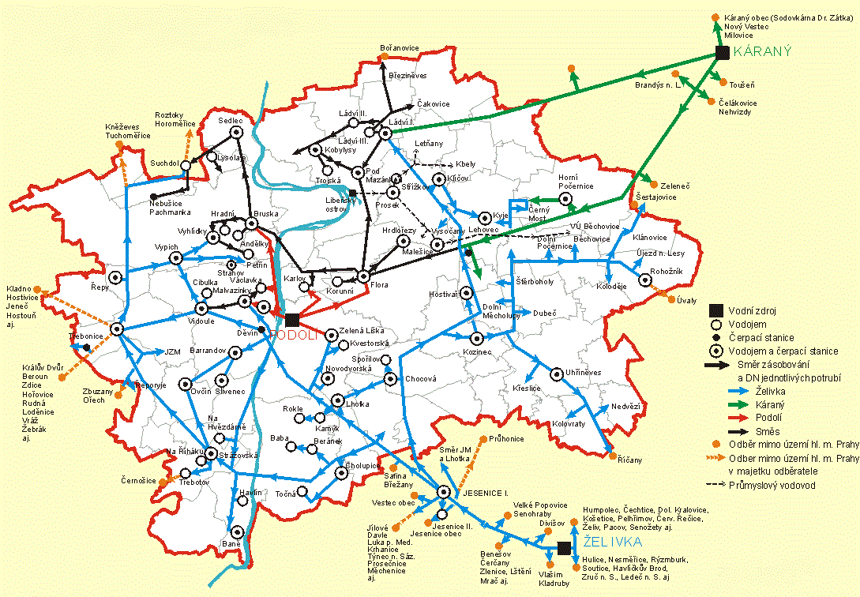
Zdroj: ENVIS PRAHA, dostupné z www: http://envis.praha-mesto.cz
Správcem většiny kanalizační sítě a čistíren odpadních vod je na území hlavního města Prahy Pražská vodohospodářská společnost, a.s. V centrální části hlavního města je vybudovaná jednotná kanalizační síť. Sídliště nacházející se v okrajových částech města mají kanalizační síť oddělenou, odvádí splaškové a dešťové vody odděleně. Na území městské části Praha 8, konkrétně v Troji, se nachází Ústřední čistírna odpadních vod, do které jsou odváděny téměř všechny odpadní vody hlavního města Prahy. Ústřední čistírna odpadních vod v současné době nesplňuje požadavky platné úpravy. Je plánována její rozsáhlá rekonstrukce a intenzifikace.
V oblasti vodního hospodářství je na území Hlavního města Prahy v současnosti prioritním úkolem dobudování protipovodňové ochrany, dořešení intenzifikace Ústřední čistírny odpadních vod včetně likvidace kalů a pokračování rekonstrukcí vodovodní a kanalizační sítě. Hlavními problémy jsou zejména přetrvávající znečištění povrchových i podzemních vod a zhoršování odtokových poměrů města v důsledku úbytku nezastavěných a nezpevněných ploch.
Odpadové hospodářství
Problémem všech větších obcí ve světě je v současné době produkce velkého množství odpadů a následné nakládání s nimi. Celková produkce odpadů v Praze v roce 2014 činila 4 269 kt. Nejvíce byl produkován stavební a demoliční odpad (3 192,6 kt) a komunální odpad a odpad vyprodukovaný jednotlivými firmami (682,6 kt). V kategorii nebezpečných odpadů bylo vykázáno 62 kt. V MČ Ďáblice se nachází skládka směsného odpadu firmy .A. S. A. s.r.o. V areálu firmy se nachází hala na zpracování využitelných složek odpadu (papír, plasty a sklo), která je součástí komplexního zázemí pro nakládání s odpady.
Hlavní město Praha provozuje od roku 1998 Praha celoplošný komplexní systém třídění komunálního odpadu. Od roku 2014 byl systém třídění rozšířen o další druhy odpad, jako je biologicky rozložitelný odpad.
Sběr tříděného odpadu na území hlavního města Prahy je řešen ve spolupráci se společností EKO-KOM, a.s. Jedná se o autorizovanou obalovou společnost.
Nakládání s komunálními odpady zajišťuje akciová společnost Pražské služby, která s pomocí svých subdodavatelů (AVE CZ, IPODEC, KOMWAG) obstarává celoplošný svoz směsného, tříděného a objemného odpadu. Svozové společnosti mají pro obsluhu těchto odpadů Prahu rozdělenu. Bohnice, Čimice, Karlín, Kobylisy. Libeň a Troju zajišťuje firma IPODEC. Dolní Chabry, Březiněves a Ďáblice mají ve správě Pražské služby, viz následující obrázek.
Obrázek 5.2: Rozdělení oblastí svozu komunálního odpadu na území hl. m. Prahy
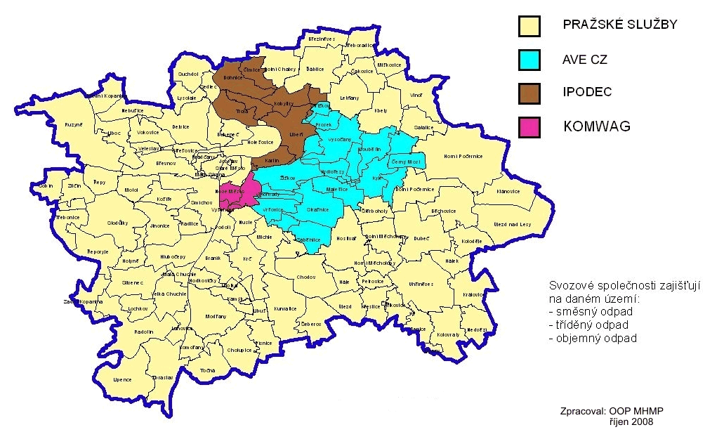
Zdroj: ENVIS PRAHA, dostupné z www: http://envis.praha-mesto.cz
Od roku 2007 hl. m. Praha zajišťuje organizovaný sběr bioodpadu pomocí velkoobjemových kontejnerů. Projekt je plně hrazen z rozpočtu hl. m. Prahy a občané mohou do přistavených kontejnerů odkládat bioodpad ze zahrad.
Na území městské části Praha 8 se dále nachází sběrný dvůr objemného odpadu.
Úklid veřejných prostranství zajišťují Technické správy komunikací hl. m. Prahy. Nad tento rámec funguje v městské části Praha 8 projekt Čistá osmička, který zajišťuje společnost IPODEC – Čisté město. Jedná se o kombinované úklidové práce ve vybraných ulicích Prahy 8. Toto nadstandardní čištění hradí radnice Prahy 8 ze svých prostředků.
Energetická síť (zásobování elektrickou energií, plynem, teplem)
Energetika je jedním z oborů, které svým působením na životní prostředí výrazně ovlivňují život obyvatel
hl. m. Prahy. Součástí energetické politiky hl. m. Prahy je řada opatření ke zmírnění těchto negativních dopadů. Městskou energetickou politikou trvalé udržitelnosti se věnuje Odbor městské zeleně a odpadového hospodářství Magistrátu hl. m. Prahy.
Dodávka paliv a energie je v hl. m. Praze realizována prostřednictvím 3 hlavních distribučních
společností – zemní plyn dodává Pražská plynárenská, a. s., elektřinu Pražská energetika, a. s. a teplo
Pražská teplárenská, a. s.
O energetickou síť se v hlavním městě stará největší dceřiná společnost Pražské energetiky, a. s., společnost PREdistribuce, a. s. Sítě elektřiny na území hl. m. Prahy zobrazuje následující obrázek.
Obrázek 5.3: Sítě elektřiny na území hl. m. Prahy
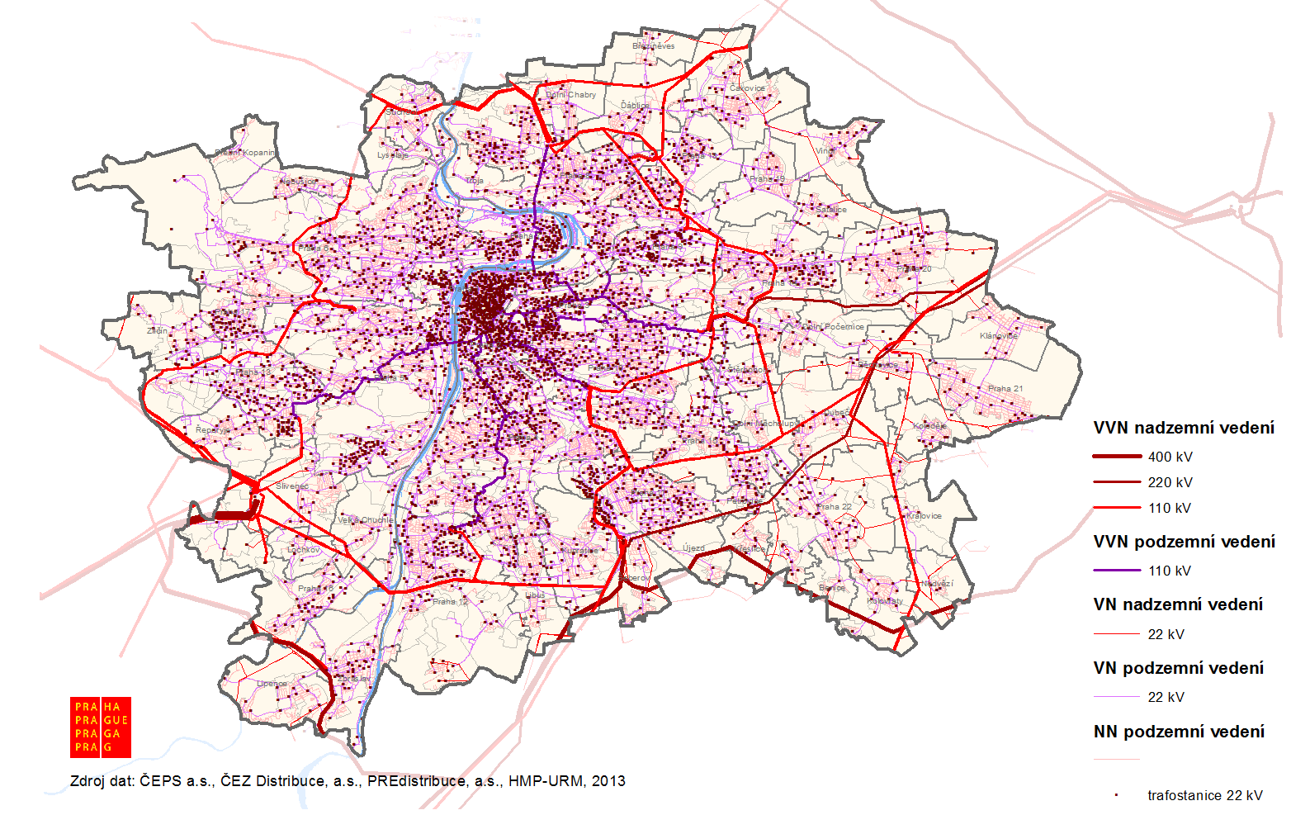
Zdroj: Územní energetická koncepce hlavního města Prahy (2013 ‐ 2033)
Celkovou spotřebu elektřiny v Praze v letech 2002–2014 zobrazuje následující graf. Je z něj patrné, že v roce 2014 oproti roku 2013 spotřeba elektřiny na tomto území klesla.
Graf 5.1: Spotřeba elektřiny na území hl. m. Prahy v letech 2002–2014
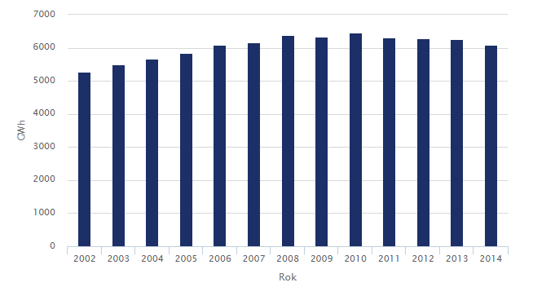
Zdroj: PREdistribuce, dostupné z www: www.predistribuce.cz
Dodávka zemního plynu na území MČ Praha 8 je zaměřena především na bydlení a terciální sféru, viz následující obrázek.
Obrázek 5.4: Dodávka zemního plynu se sítí PP Distribuce, a.s. na území hl. m. Prahy

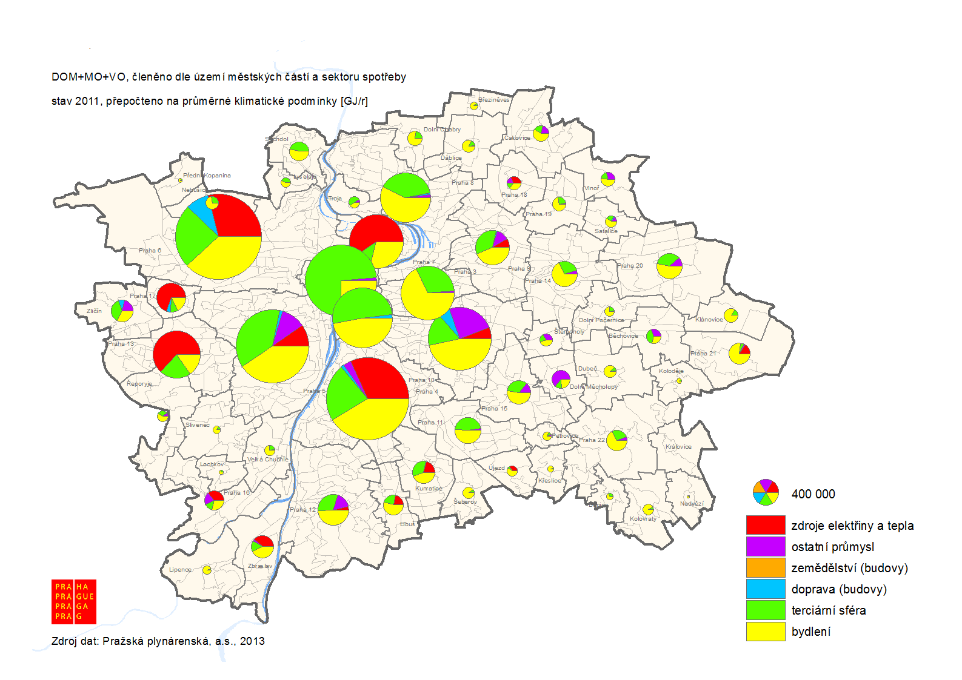
Zdroj: ENVIS PRAHA, dostupné z www: http://envis.praha-mesto.cz

V roce 2010 společnost Pražská energetika plánovala výstavbu první plynové elektrárny v hlavním městě, a to nedaleko Čimického háje. Bylo uvažováno o výstavbě Plynové spalovací turbíny v areálu Rozvodny TR Sever. Proti ní se kategoricky postavili zástupci Městské části Prahy 8 a stovky občanů ze sídlišť Bohnice, Ďáblice, Kobylisy a Čimice. Elektrárna by mohla negativně ovlivnit životní podmínky desetitisíců občanů celé severní části osmého obvodu. Stavební úřad Městské části Praha 8 posléze zamítl žádost o povolení výstavby této elektrárny.
Základním koncepčním dokumentem v oblasti rozvoje zásobování města palivy a energií a vytváření podmínek pro zvyšování účinnosti při využití energie z klasických i obnovitelných zdrojů je Územní energetická koncepce hlavního města Prahy (ÚEK) schválena Radou HMP v roce 2005. Její hlavní přínosy se očekávají zejména v oblasti energetických úspor energie, ve využití obnovitelných a druhotných zdrojů energie, v úsporách nákladů za energii a paliva a ve snížení emisí znečišťujících látek.
Příloha č. 7 Územně energetické koncepce hl. m. Prahy uvádí roční spotřebu primárních paliv stacionárních spalovacích zdrojů na území MČ Praha 8. Ta v roce 2011 činila 1 558, 4 TJ. Největší podíl na této spotřebě měly domácnosti (55, 9 %), dále nevýrobní sféra (39,9 %) a výrobní sféra (4,1 %). Z hlediska paliv pak měla největší spotřebu plynná paliva, viz následující obrázek.
Obrázek 5.5: Primární spotřeba paliv spalovaných na území Prahy v členění dle druhu paliv
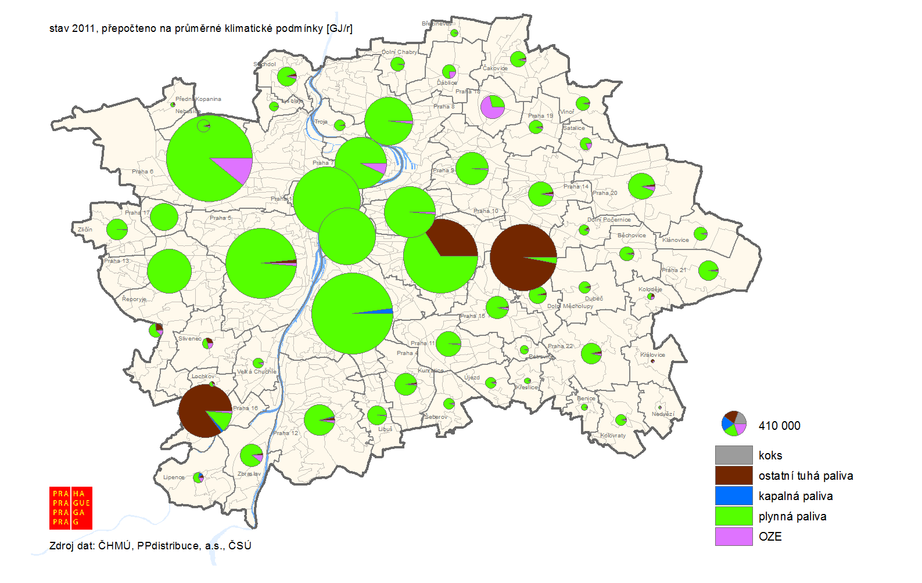
Zdroj: Územní energetická koncepce hlavního města Prahy (2013 ‐ 2033)
Dokument dále uvádí bilanci roční spotřeby paliv a energie po přeměnách vyjma automobilové dopravy. Tato spotřeba má obdobný trend jako spotřeba primárních paliv, domácnosti rovněž tvoří největší podíl na spotřebě (52,3 %), dále se jedná o nevýrobní sféru (44, 8%) a výrobní sféru (2,9 %). Největší zastoupení má spotřeba elektřiny, plynných paliv a centrální zásobování teplem. Naopak alternativní zdroje tvoří podíl minimální.
Dle bilance emisí základních škodlivin, která nezahrnuje automobilovou dopravu, tvoří nejvíce škodlivin domácnosti, a to zejména vlivem spotřeby plynných paliv, kterou vzniká CO₂ (oxid uhličitý) a NO_{x} (oxidy dusíku) a tuhých paliv, jimiž se do ovzduší dostává CO (oxid uhelnatý) a SO₂ (oxid siřičitý).

Doprava
Tato kapitola týkající se dopravy na území městské části Praha 8 a faktorů ovlivňujících stav dopravy na Praze 8 je obecným popisem stavu dopravní infrastruktury, intenzity využívání a oblíbenosti jednotlivých typů dopravy včetně vyjmenování zásadních problémů z hlediska jednotlivých typů dopravy ve sledované městské části. Vzhledem k zásadnosti dopravy jako jednoho z nosných urbanistických prvků tvořících komunikační síť městské části, se nejedná o hloubkovou analýzu tématu s popisem všech souvislostí a všech existujících problémů v dopravě, to vzhledem ke komplexnosti tématu a reálně možného rozsahu v rámci této analýzy nebylo možné.
Automobilová doprava
Největší dopravní tepnou správního obvodu Prahy 8 je Prosecká radiála. Ta začíná na mimoúrovňovém křížení Pelc-Tyrolka u mostu Barikádníků, pokračuje ulicí V Holešovičkách, od křižovatky s ulicí Zenklova pokračuje po Liberecké ulici, dále vede stoupáním mezi Kobylisy a Střížkovem. Následně se táhne do Březiněvsi,
kde se do budoucna plánuje jedno z možných napojení na Pražský okruh. Ve Zdibech pak plynule přechází v dálnici D8.
Součástí Prosecké radiály je úsek Březiněves-Zdiby (do konce roku 2015, kdy existovala kategorie rychlostních silnic, se jednalo o nejkratší českou rychlostní silnici s délkou 2,2 km). Po dostavbě Pražského okruhu by se tento úsek měl stát součástí dálnice D8. Plynulé napojení Prosecké radiály na dálnici D8 přivádí do hl. m. Prahy automobilovou dopravu ze severozápadní části České republiky. Prosecká radiála je do budoucna bude sloužit jako propojení městského a pražského okruhu.
Územím Prahy 8 vede také tzv. Severojižní magistrála, která jakožto pozůstatek dopravní koncepce hl. m. Prahy ze 70. let 20. století vede centrem města a propojuje severní část Prahy (dálnici D8) s dálnicí D1. Tato komunikace i v současné době patří k nejvytěžovanějším v celém městě – denní intenzita provozu zde přesahuje 100 000 vozidel. Konkrétně v případě MČ Praha 8 se jedná například o ulici V Holešovičkách, kde za den projede více než 68 tis. vozů (Intenzita automobilové dopravy, TSK, 2014).
Přes městskou část Praha 8 do budoucna povede Městský okruh, jehož výstavba není stejně jako výstavba Pražské okruhu ještě dokončena. Prahou 8 by měly do budoucna procházet dva úseky - Stavba 0081 Pelc Tyrolka – Balabenka a navazující Stavba 0094 Balabenka – Štěrboholská. V současné době však probíhá revize a aktualizace všech stěžejních strategických dokumentů HMP, jedná se především o alternativních možnostech vedení Městského okruhu a rovněž o celkovém přehodnocení jeho výstavby v původně navržené variantě, takže konkrétní řešení ještě není zcela zřejmé. Otázkou je také reálnost/udržitelnost financování dopravních staveb ze strany hl. m. Praha. V současné době vede tzv. Městský okruh z Troji přes tunelový komplex Blanka, Strahovský tunel, Tunel Mrázovka, Barrandovský most a Jižní spojku, za níž provizorně pokračuje po začátku Štěrboholské radiály. V plánu je severovýchodní propojení okruhu, jehož součástí budou výše zmíněné úseky procházející Prahou 8. Celková plánovaná délka rychlostního Městského okruhu má být 32,1 km. Výstavbu Městského okruhu financuje hlavní město Praha.
Cílem výstavby výše zmíněného Pražského a Městského okruhu má být zejména odvedení tranzitní dopravy z hlavního města, což by mělo zaručit jeho dobrou dopravní obslužnost. V případě, že nebudou zavedena návazná opatření, která dopravu dále regulují a zklidňují, tak se kýžený efekt nemusí dostavit. Naopak existují případy, kdy nové sběrné komunikace skrze jejich kapacitu generují další dopravu a nemusí ve výsledku znamenat plynulejší a bezpečnější provoz.
Územím Prahy 8 dále prochází pozemní komunikace, která byla v minulosti značena jako silnice II. třídy číslo 608. Značená silnice vedla z Prahy (přes Kobylisy, Dolní Chabry) severním směrem do Terezína. Po zrušení silnic II. třídy na území Prahy, je silnice v současné době oficiálně značena až od hranice katastru hlavního města Prahy – od katastru sousední obce Zdiby a její délka ve směru na Terezín byla zkrácena zhruba o 5 km.
Sledovaným územím dále prochází městská dopravní síť pozemních komunikací, propojující jednotlivé místní části Prahy 8, viz následující obrázek.
Obrázek 5.6: Silniční síť na území MČ Praha 8
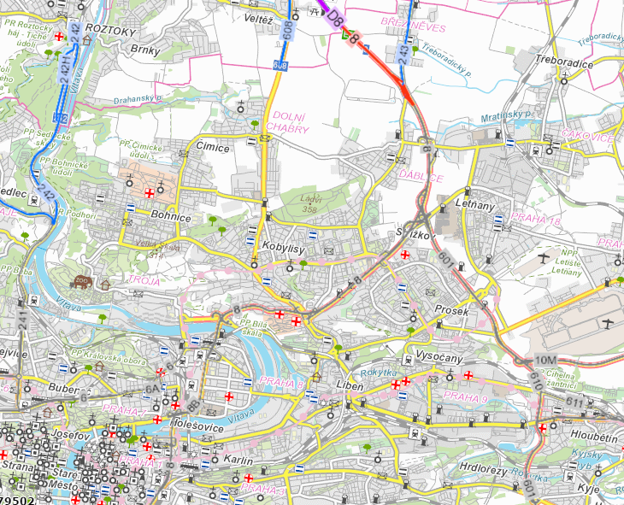
Zdroj dat: Geoportal, dostupné z www: geoportal.jsdi.cz

Co se týče hustoty dopravy, největší provoz je v období špiček na ulici Zenklova v úseku mezi křižovatkami ulic U Meteoru a Prosecká, dále to jsou úseky ulic V Holešovičkách a Liberecká. Ulicí V Holešovičkách (úsek od Pelce-tyrolka po Vychovatelnu) dle údajů za rok 2014 (Intenzity dopravy na sledované síti pro dopravní sčítání TSK-ÚDI 2014) denně průměrně projede 68 246 vozů. Hustotu dopravy lze sledovat ve všech městských částech Prahy, včetně Prahy 8 pomocí kamerového systému. V MČ Praha 8 jsou sledovány zejména výše zmíněné nejintenzivněji využívané úseky komunikací. Jedná se tedy např. o úseky ulice V Holešovičkách, Liberecká, Zenklova, Povltavská a další. Detailní pohled na intenzity dopravy na hlavních komunikacích Prahy – výřez MČ Praha 8 a okolí je zobrazen na následujícím obrázku. Z toho lze rozeznat i znatelný nárůst intenzity dopravy mezi roky 1991 a 2014, týkající se zejména severozápadní části Prahy 8.
Obrázek 5.7: Intenzity dopravy na hlavních komunikacích Prahy – výřez MČ Praha 8 a okolí
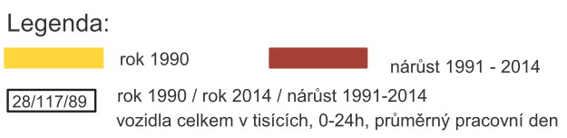
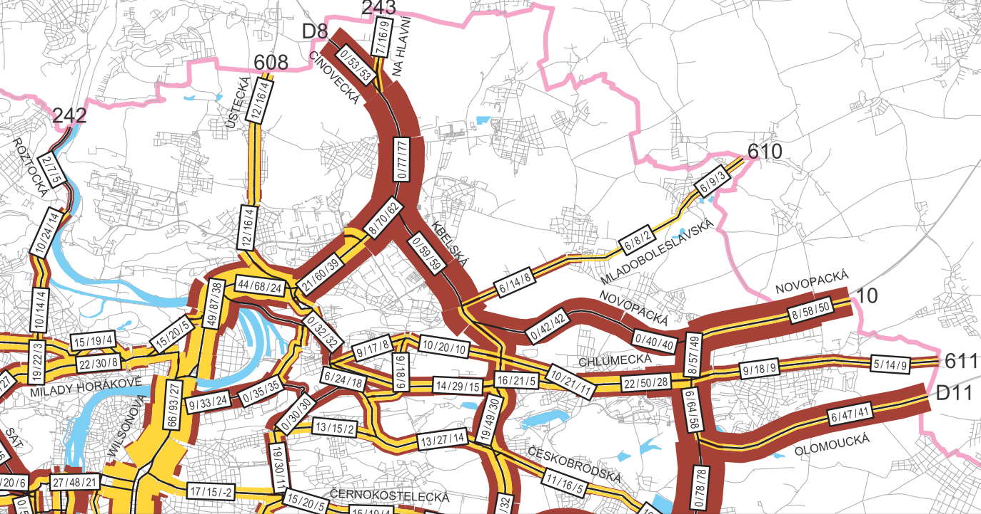
Zdroj dat: Technická správa komunikací hlavního města Prahy, Ročenka dopravy Praha 2014
V současné době je velmi diskutovaným tématem rekonstrukce a rozšíření Libeňského mostu, jež plánuje Technická správa komunikací hlavního města Prahy. Libeňský most je už několik let v havarijním stavu. Na mostě je navíc dlouhodobě snížena rychlost tramvají. Plánováno je rozšíření mostu o 5 metrů, tedy na celkových 26 metrů. Tento děj má souvislost se stavbou tunelu Blanka a jeho napojením na stávající dopravní infrastrukturu.
Železniční doprava
Praha je nejvýznamnější železniční uzel osobní železniční dopravy v České republice. Jde o přirozené centrum nejen dálkové dopravy, ale i příměstské. Územím městské částí Praha 8 prochází celkem 3 ze 4 hlavních tranzitních koridorů České republiky. Hranici městských částí Praha 8, 3 a 9 prochází tzv. I. tranzitní železniční koridor ve směru Děčín-Břeclav a tzv. III. železniční koridor Mosty u Jablunkova-Cheb. Krátkým úsekem území městské části Praha 8 prochází také IV. tranzitní železniční koridor ve směru Děčín-Horní Dvořiště.
Na území MČ Prahy 8 se nachází také Negrelliho viadukt (nazývaný též Karlínský viadukt, dříve obecně viadukt Společnosti státní dráhy), který spojuje Masarykovo nádraží v Praze přes ostrov Štvanici s Bubny. Jedná se také o důležitou spojnici pro vlaky z Kladna či z Kralup nad Vltavou na Masarykovo nádraží. Z pohledu MČ Praha 8 se jedná o významnou spojku Karlína s Holešovicemi. Je historicky prvním pražským železničním mostem přes Vltavu a v současné době druhým vůbec nejstarším pražským mostem přes Vltavu. Začátek viaduktu leží v části Nového Města spadající do Prahy 8. Nad autobusovým nádražím Florenc tvoří hranici mezi Novým Městem a Karlínem, pak pokračuje územím Karlína přes vltavský ostrov Štvanice do bubenské části Holešovic. Viadukt je zapsán jako nemovitá kulturní památka a v současné době je potřeba jeho nákladná rekonstrukce, a to jak z důvodu navrácení původní podoby, tak jeho obnova souvisí i s modernizací obou navazujících tratí – koridorového úseku do Bubenče a kladenské dráhy, odkud by měla v budoucnu odbočovat také trať na Letiště Václava Havla.
Významnou součástí systému veřejné dopravy je pro Prahu 8 i příměstská železnice. Na všech úsecích železniční sítě na území MČ Praha 8 jsou provozovány příměstské vlaky Pražské integrované dopravy v rámci systému eSko. Katastrální území Prahy 8 končí v těsné blízkosti pražského hlavního nádraží, které je největším uzlem železniční dopravy v České republice. Hustou železniční síť Prahy a Středočeského kraje zobrazuje následující mapa a Obrázek P 6 v příloze.
V rámci posilování role železnice v městské a regionální dopravě a obnovení přestupních vazeb jsou rozpracovány projekty na zřízení asi 20 nových stanic a zastávek na území Prahy. Tato opatření jsou navržena v souladu se schválenými materiály, především Studií obsluhy hl. m. Prahy a jeho okolí hromadnou dopravou osob (Metroprojekt 2002, aktualizace 2006) a v souladu s všeobecně prezentovanými záměry představitelů města i ČD na posílení role železniční dopravy v Praze, viz Regionální plán PID na rok 2015 s výhledem na období 2016 – 2019. Na území MČ Prahy 8 se jedná zastávky:
- Praha-Rokytka (U Kříže) – mezi stanicemi Praha-Libeň a Praha-Holešovice
- Praha-Karlín (na trati z Masarykova nádraží do Libně nebo Vysočan)
Obrázek 5.8: Železniční síť na území Středočeského kraje a hl. m. Prahy
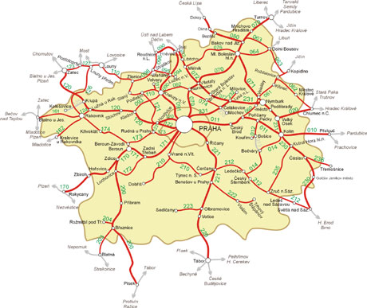
Zdroj: České dráhy, dostupné z cd.cz
Městská hromadná doprava
Pražská integrovaná doprava (PID) je dopravní systém, v rámci kterého jsou integrovány všechny druhy dopravy (metro, železnice, tramvaj, autobus, lanovka, přívoz) do jednoho koordinovaného systému. Významnou složkou PID na území MČ Praha 8 je metro. Praha 8 je napojena na linku C a B.
Na lince C se jedná o zastávky Ládví a Kobylisy. Výstavba stanic metra Kobylisy a Ládví byla realizována v první části IV. fáze výstavby linky C. Obě stanice byly otevřeny v roce 2004. Stanice Ládví je přestupním uzlem s možností využití tramvajových linek č. 53 a č. 10, přičemž zde svá stanoviště mají i autobusové linky do měst Mělník a Neratovice. Velmi významným a rozsáhlým přestupním uzlem je poté stanice metra Kobylisy. Ta je v docházkové vzdálenosti 7 minut do stanice Florenc, jež je hlavním přestupním uzlem na metro linky B a cca 10 minut (doba jízdy metrem) do stanice Muzeum, která je hlavním přestupním bodem ne linku A. V dosahu systému Pražské integrované dopravy, v těsné blízkosti zastávky Ládví, je lokalizované hlídané odstavné parkoviště P+R. Celková kapacita tohoto parkoviště je 78 míst, přičemž se jeví jako nedostatečná, neboť je v mnohých případech vyčerpána již v brzkých ranních hodinách.
Na lince B jsou v území Prahy 8 umístěné 4 zastávky: Florenc, Křižíková, Invalidovna a Palmovka. Stanice Florenc byla vystavěna v prvním úseku I. B otevřeném v roce 1985. Jedná se o důležitý terminál veřejné dopravy, neboť zde dochází ke křížení a přestupu linek metra B a C s návaznými přestupy na tramvajové a autobusové linky. Zbylé tři stanice pak v úseku II. B, jehož otevření proběhlo v roce 1990. Stanice metra linky B Palmovka je také významným terminálem veřejné dopravy s možností přestupů na tramvajové linky i linky autobusové např. směr Brandýs nad Labem.
Obrázek 5.9: Orientační plán metra hl. m. Prahy
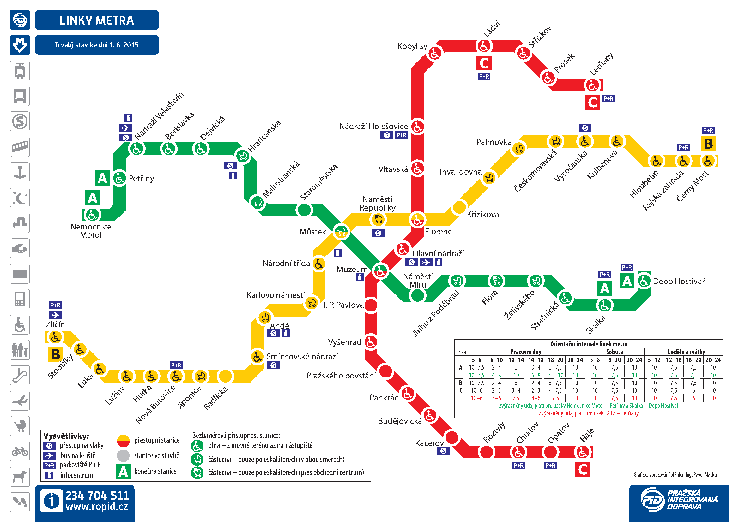
Zdroj: Regionální organizátor Pražské integrované dopravy, dostupné z www: ropid.cz
Městskou části Praha 8 prochází i hustá síť autobusové dopravy. Místní části Prahy 8 jako Karlín, Libeň, Kobylisy a Troja, jsou kromě autobusové dopravy napojeny i na tramvajovou dopravu (linky číslo 16, 17, 3, 10, 8, 1,12,25). Tramvaje nejezdí do místních částí Bohnice a Ćimice.
Problém městské části Prahy 8 je přetížení autobusových zastávek na Ládví příměstskými a dálkovými spoji. Ke zhoršení situace došlo po zařazení oblasti Neratovicka a Mělnicka do Pražské integrované dopravy a přesunutí příměstských linek z nádraží v Holešovicích. Občané Ládví požadují přesunutí spojů na autobusový terminál v Letňanech. V současné době je řešení nevyhovující situace stále v jednání. V této souvislosti hl. m. Praha prostřednictvím organizátora PID (ROPID) dlouhodobě podporuje posílení kolejové dopravy. V lokalitě Prahy 8 se jedná o tři veřejně prospěšné stavby, které by byly pro všechny cestující i obyvatele Prahy 8 kvalitativním přínosem:
  - Nová tramvajová trať z Kobylis do Bohnic - ve stopě autobusové linky 200. Autobusovou linku 200 by mohla nahradit např. tramvajová linka 3, která by umožnila obyvatelům Bohnic nejen pohodlnější, kapacitnější a rychlejší dopravu k metru Kobylisy, ale také přímé spojení na Palmovku - tedy k úřadům MČ Praha 8. Tím by na stanici Kobylisy došlo k nahrazení 212 autobusových spojů v pracovní dny ekologičtější a pro cestující pohodlnější tramvají. Tramvaj tedy přináší nejen spojení k metru, ale i nová přímá spojení do dalších částí města a navíc uleví obyvatelům od ekologicky méně přívětivé autobusové dopravy.
  - Prodloužení tramvajové tratě z Vozovny Kobylisy do Odolena Vody - podél silnice č. 608 přes Zdiby, Klecany a případně letiště Vodochody částečně jedoucí ve stopách regionálních autobusových linek 370 a 374. Tyto regionální linky by byly částečně nahrazeny například spoji tramvajové linky č. 17. Tím by opět mohlo dojít k nahrazení více jak 100 autobusových spojů tramvají, čímž se opět uleví obyvatelům přilehlých lokalit a cestujícím bude nabídnut vyšší komfort cestování a nové přímé spojení do širšího města a ne pouze k metru.
  - Prodloužení tramvajové trati ze Sídliště Ďáblice do obce Líbeznice - podél silnice č. 243 přes Ďáblice, Březiněves a Bořanovice částečně ve stopách regionálních autobusových linek 348, 368 a 369. Tyto regionální linky by byly částečně nahrazeny spoji tramvajové linky č. 10, která je nyní jen slabě vytížena. Spolu s vybudováním nové železniční zastávky Neratovice, Sídliště by mohlo dojít k nahrazení více jak 100 autobusových spojů tramvají. Obyvatelé Ládví a Ďáblic by se tak mohli dočkat nejen zlepšení kvality života, ale zároveň i lepší nabídky spojení do dalších částí Prahy rychlou a pohodlnou tramvají.
Kolejová doprava je vnímána mezi obyvateli pozitivně a představuje atraktivnější druh mobility než autobus a dokáže velmi úspěšně konkurovat individuální dopravě. Dalším pozitivním efektem by tedy mohlo být i snížení hlukové zátěže, prašnosti a parkování z pohledu individuální automobilové dopravy.
Dle Regionálního organizátora Pražské integrované dopravy (ROPID) je na území MC Praha 8 velmi žádoucí do budoucna řešit zejména:
- Preference veřejné hromadné dopravy – aplikace dopravních a stavebních opatření pro minimalizaci dopadů provozu automobilové dopravy a tím zajištění preference veřejné dopravy – pozitivní dopady pro cestující (rychlá a spolehlivá doprava), ale i pro dopravce (nižší spotřeba i opotřebení vozidel, bezproblémové dodržování zákonných bezpečnostních přestávek řidičů)
- Rozvoj přestupních vazeb mezi spoji PID (např. Kobylisy, Palmovka, Ládví a další) - zkulturnění prostoru, snaha o atraktivnější veřejný prostor bez aut a bezpečný a plynulý prostor z pohledů chodců, cyklistů a veřejné dopravy
- Rozvoj tramvajových tratí zejména v oblasti Kobylisy - Bohnice a případného propojení expresní tramvajovou linkou s Prahou 6
- Úpravy technického stavu ulic Zenklova, U Kříže a okolí Bulovky
- Rozvoj železnice, a to např. vznikem vlakové zastávky „U Kříže“ či Karlín
- Rozvoj území Rohanského ostrova
- Pokračování městského okruhu a jeho vlivu na komunikační síť a síť hromadné dopravy
Síť metropolitních linek
Na území hl m. Prahy je od roku 2012 provozována metropolitní síť tramvajových a autobusových linek. Hlavním účelem těchto linek je vyšší efektivita přepravy, jednoduchost, přehlednost a menší počet linek s kratšími intervaly. Síť linek veřejné dopravy se díky tomuto opatření stává efektivnější a atraktivnější pro cestující. Cestujícím jsou nabídnuta nová spojení napříč Prahou, která odpovídají požadavkům jich samotných, tak i dlouhodobým požadavkům MČ.
V případě tramvajové dopravy sebou implementace metropolitní tramvajové sítě nese následující vylepšení a zatraktivnění cestování:
- zjednodušení a zpřehlednění sítě linek,
- zajištění významných spojení,
- linky jsou v provozu celodenně a celotýdenně,
- přímé vedení trasy,
- krátké intervaly (4-5 minut v pracovní den, 7-10 minut večer a o víkendu),
- snazší koordinace jízdních řádů.
Městskou částí Praha 8 vedou tyto páteřní linky:
- č. 3 - Kobylisy – Palmovka – Florenc – Václavské náměstí – Karlovo náměstí – Výtoň – Nádraží Braník (– Nádraží Modřany – Sídliště Modřany).
Tabulka 5.1: Provozní parametry páteřní linky č.3
Období | PD [min] | So [min] | Ne [min]
Ranní špička / ráno | 4(8) | 20(20) | 20(20)
Sedlo / dopoledne | 5(10) | 7,5(15) | 10(20)
Odpolední špička / odpoledne | 4(8) | 7,5(15) | 7,5(15)
Večer | 10(20) | 10(20) | 10(20)
Pozn.: PD – pracovní den; hodnoty v závorkách platí pro úsek Nádraží Braník – Sídliště Modřany
Zdroj: Regionální organizátor Pražské integrované dopravy, dostupné z www: ropid.cz
- č. 17 - (Vozovna Kobylisy – Nádraží Holešovice –) Výstaviště Holešovice – Staroměstská – Palackého náměstí – Nádraží Braník – Sídliště Modřany)
Tabulka 5.2: Provozní parametry páteřní linky č.17
Období | PD [min] | So [min] | Ne [min]
Ranní špička / ráno | 4(8) | 20(20) | 20(20)
Sedlo / dopoledne | 5(10) | 7,5(15) | 10(20)
Odpolední špička / odpoledne | 4(8) | 7,5(15) | 7,5(15)
Večer | 10(20) | 10(20) | 10(20)
Pozn.: PD – pracovní den; hodnoty v závorkách platí pro úsek Výstaviště Holešovice – Vozovna Kobylisy
Zdroj: Regionální organizátor Pražské integrované dopravy, dostupné z www: ropid.cz

Rovnocenným spojením páteřních linek jsou páteřní svazky:
- č. 1+25 Petříny/Vypich – Vozovna Střešovice – Hradčanská – Letenské nám. – Vltavská – Maniny – Palmovka – Spojovací/Lehovec
- č. 10+16 Sídliště Řepy/Kotlářka – Anděl – Karlovo nám. – I. P. Pavlova – Flora – Želivského – Biskupcova – Palmovka – Sídliště Ďáblice/Lehovec
- č. 12+20 Sídliště Barrandov – Smíchovské nádraží – Anděl – Malostranská – Chotkovy sady – Palmovka – Nádraží Podbaba
V případě autobusové dopravy se jednalo o vytvoření páteřních linek, tzv. metrobusů. Na ně navazují ostatní linky a midibusy. Tento systém má velmi pozitivní dopady v mnoha evropských metropolích (Hamburg, Berlín ad.). Velkému nárůstu popularity dochází v případě, tzv. tangenciálních linek neboli linek vedoucích mimo centrum města. Tyto linky odlehčují přetížené úseky a přestupní uzly v centru města. Tangenciální linky spojují především okrajové části města a jsou výhodné zejména pro cestující, kteří z časových důvodu nechtějí cestovat přes centrum města.
Výhody autobusových metropolitních linek jsou podobné výhodám, které přináší i tramvajové metropolitní linky. Konkrétně se jedná o:
- zajišťují významná spojení
- jsou v provozu celodenně a celotýdenně
- mají přímé vedení trasy s minimem různých zajížděk apod.
- mají krátké intervaly (zpravidla 6-8 minut ve špičce, 15-20 minut v mimošpičkových obdobích)
- jsou často provozovány v kloubových vozech
- na jejich trasách jsou přednostně realizována preferenční opatření.

Cyklodoprava
Cyklodoprava je důležitou součástí dopravy ve městě. Jedná se o alternativní způsob dopravy k automobilové dopravě, který má pozitivní vliv na životní prostředí a kvalitu života obyvatel. Městskou částí Praha 8 prochází několik páteřních tras cyklokoridorů (dle klasifikace Klubu českých turistů to jsou trasy I. a II. třídy). Příkladem je trasa A2, která vede podél pravého břehu Vltavy z Vraného ve směru na Zámky a spojuje tak jih hlavního města se severem. Na území hlavního města dosahuje tato cyklotrasa délky cca 20 km, celkově je pak dlouhá přibližně 30 km. Mezi další páteřní trasy se řadí:
- A26 Libeň – Vysočany – Hloubětín – Černý Most – Horní Počernice – (Zeleneč)
- A27 Most – Horní Počernice – (Zeleneč)
- A28 Zámky – Bohnice – Kobylisy – sídl. Ďáblice – Střížkov
- A41 - Karlín
- A42 (Hodkovice) – Písnice – Libuš – Nové Dvory – Krč – Kačerov – Spořilov – Bohdalec – Vršovice – Želivského – Ohrada – Palmovka – Bulovka – Kobylisy – Dolní Chabry
Na páteřní trasy navazují další koridory cyklistické dopravy (trasy III. třídy). Prahou 8 prochází trasy číslo:
- A421 Kačerov – Michle – Vršovice – Vinohrady – Žižkov – Karlín – Holešovice
- A252 Nové Město – Karlín – Libeň – Vysočany
- A253 Sokolovská – Voctářova – U Českých loděnic
- A254 Libeň – Vysočany – Hloubětín
- A257 Žižkov – Palmovka
- A261 Libeň – Bulovka
- A265 Libeň – Prosek – Klíčov – Kbely – Vinoř – (Podolanka)
- A270 Bulovka – Ládví
- A271 Pelc Tyrolka – Bulovka
- A272 Trója – Kobylisy
- A273 Trója – Velká Skála
- A274 Podhoří – Velká Skála
- A280 Bohnice – Čimický háj – Ďáblický háj – Ďáblice – Čakovice
- A281 Staré Bohnice – most PO přes Vltavu
- A282 Zámky – Drahaňská rokle – Dolní Chabry – Ďáblice
- A283 Ládví – Ďáblický háj – Čimice – Dolní Chabry – (Zdiby)
- A284 Bohnice – Čimice
- A286 Čimice – Dolní Chabry – Ďáblice
- A288 Ďáblice - Zdiby
- A289 sídliště Ďáblice – Ďáblice – Březiněves – (Bořanovice)
Obrázek 5.10: Rozmístění cyklokoridorů na území Prahy 8 a jejího přilehlého území (2012)
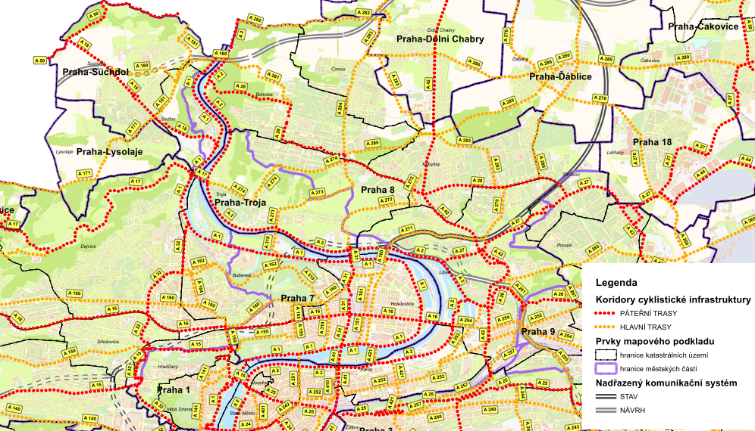
Zdroj dat: Cyklogenerel 2012
Statická doprava (parkování) a chodníky
Statická doprava je parkování a odstavování vozidel. S rostoucí automobilizací rostou ve městech i požadavky na počet parkovacích míst, což do značné míry ovlivňuje kvalitu veřejných prostranství. Stejně tak jako v ostatních městech, i v místních částech hlavního města Prahy je neustále nutno řešit problémy s nedostatkem parkovacích míst. Na přelomu let 2016/2017 by měly v Praze 8 začít fungovat parkovací zóny. Občané Prahy 8 budou mít možnost zakoupit si rezidenční parkovací kartu, která bude zajišťovat všem občanům stejné právo parkovat bez omezení v oblasti vyhrazené pro rezidenční parkování. Dojíždějící a řidiči ze sousedních městských částí tak již nebudou tato místa blokovat svými vozidly. Městská část předpokládá, že tímto krokem dojde ke snížení provozu, emisí a hluku v pracovní dny. Mezi oblasti s nejhoršími možnostmi parkování v Praze 8 patří např. Karlín nebo okolí stanic metra Kobylisy a Ládví. Jedním z problému je parkování nerezidentů zejména v blízkosti stanic metra. Tím dochází k úbytku parkovacích ploch pro obyvatele Prahy 8. U zastávky Ládví je v provozu ve vazbě na následné využití pražské integrované dopravy záchytné parkoviště Park + Ride s počtem parkovacích míst 78.
Zóny placeného stání na území MČ Praha 8 zobrazuje následující obrázek.
Obrázek 5.11: Zóny placeného stání na území Prahy
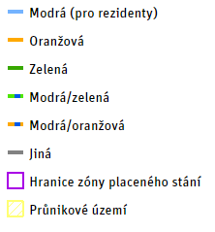
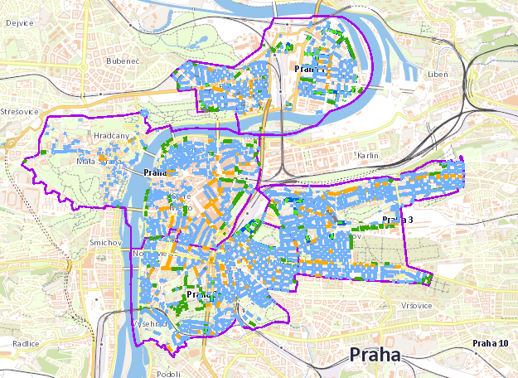
Zdroj: Geoportal Praha, dostupné z www: http:// geoportalpraha.cz
Z dotazníkového šetření mezi občany MČ vzešlo, že na území MČ je nedostatečný počet chodníků. Obyvatelé MČ spatřují problém také v jejich nedostatečné technické úrovni. V roce 2015 byla v rámci „Chodníkového programu“ Prahy 8 realizována oprava celkem 52 úseků chodníků. Na výběru chodníků určených k opravě se podílel Odbor dopravy ÚMČ Praha 8 ve spolupráci s TSK hl. m. Prahy a zapojení byli rovněž občané Prahy 8, kteří měli možnost vyjádřit své požadavky.

Životní prostředí
Ochrana přírody a krajiny
Na území Prahy 8 se nachází několik zvláště chráněných území – Bílá skála, Okrouhlík, Troja. Na hranici s městskou části Praha 9 se rozkládá Prosecká skála. Agendu ochrany přírody v zvláště chráněných územích zajišťuje oddělení přírody a krajiny Odboru životního prostředí Magistrátu hl. m. Prahy, jejich údržbu zabezpečuje Oddělení péče o zeleň Odboru ochrany prostředí Magistrátu hl. m. Prahy.  Dále je na části území Prahy 8 lokalizován přírodní park Drahaň-Troja, jehož rozloha je 578,8 ha. Tento přírodní park leží na pravém svahu vltavského údolí, táhne se podél vodního toku Vltavy od Jabloňky po Drahaňskou rokli pod Dolními Chabry, viz obrázek. Nejcennější oblastí tohoto přírodního parku je Trojská kotlina s botanickou a zoologickou zahradou a řadou zvláště chráněných území – např. Podhoří, Zámky a Bohnické údolí. | Obrázek 5.12: Přírodní parky na území hl. m. Prahy  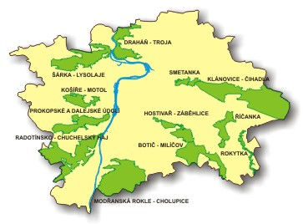  Zdroj: Portál životního prostředí Praha, dostupné z www: portalzp.prahaeu.cz
Na území parku se nachází několik zvláště chráněných území a území soustavy NATURA 2000:
- Přírodní památka Bohnické údolí
- Přírodní památka Čimické údolí
- Přírodní památka Havránka
- Přírodní památka Jabloňka
- Přírodní památka Podhoří
- Přírodní památka Salabka
- Přírodní památka Trojská
- Přírodní památka Velký skála
- Přírodní památka Zámky
- Soustava NATURA 2000 Havránka a Salabka
- Soustava NATURA 2000 Kaňon Vltavy u Sedlice

V rámci Územního systému ekologické stability část území Prahy 8, podél řeky Vltavy, spadá do ochranné zóny nadregionálního biokoridoru (Vltava). Místní částí prochází také regionální (např. Trojská-Ládví) a lokální (např. Pod Dlážděnkou) biokoridory, a rovněž je zde lokalizované regionální biocentrum Ládví a lokální biocentra (např. Čimický háj I a II). Na ně navazující interakční prvky (např. Prosecké skály, Ďáblický hřbitov | Obrázek 5.13: Chráněná území Přírodního parku Draháň-Troja  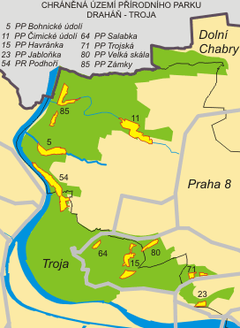  Zdroj: Portál životního prostředí Praha, dostupné z www: portalzp.prahaeu.cz
Lesy
Lesy na území hlavního města Prahy se řadí do kategorie lesy zvláštního určení (lesy příměstské se zvýšenou rekreační funkcí). Vlastníkem podstatné částí lesů je Hlavní město Praha, Odbor ochrany prostředí Magistrátu hl. m. Prahy, správcem lesů je příspěvková organizace Lesy hl. m. Prahy.
Na území Prahy 8 se nachází dva významnější lesní komplexy Bohnické a Draháňské údolí, a Čimický a Ďáblický háj. Na území těchto lesů lze najít několik přírodních památek (PP) – PP Ládví, PP Bohnické Údolí, PP Čimické údolí, PP Zámky a přírodní rezervace Podhoří. Lesy v majetku Hl. m. Prahy, tedy i lesy na území Prahy 8 jsou obhospodařovány podle Zásad trvale udržitelného hospodaření v lesích.
Obrázek 5.14: Lesní plochy na území hl. m. Prahy v roce 2012
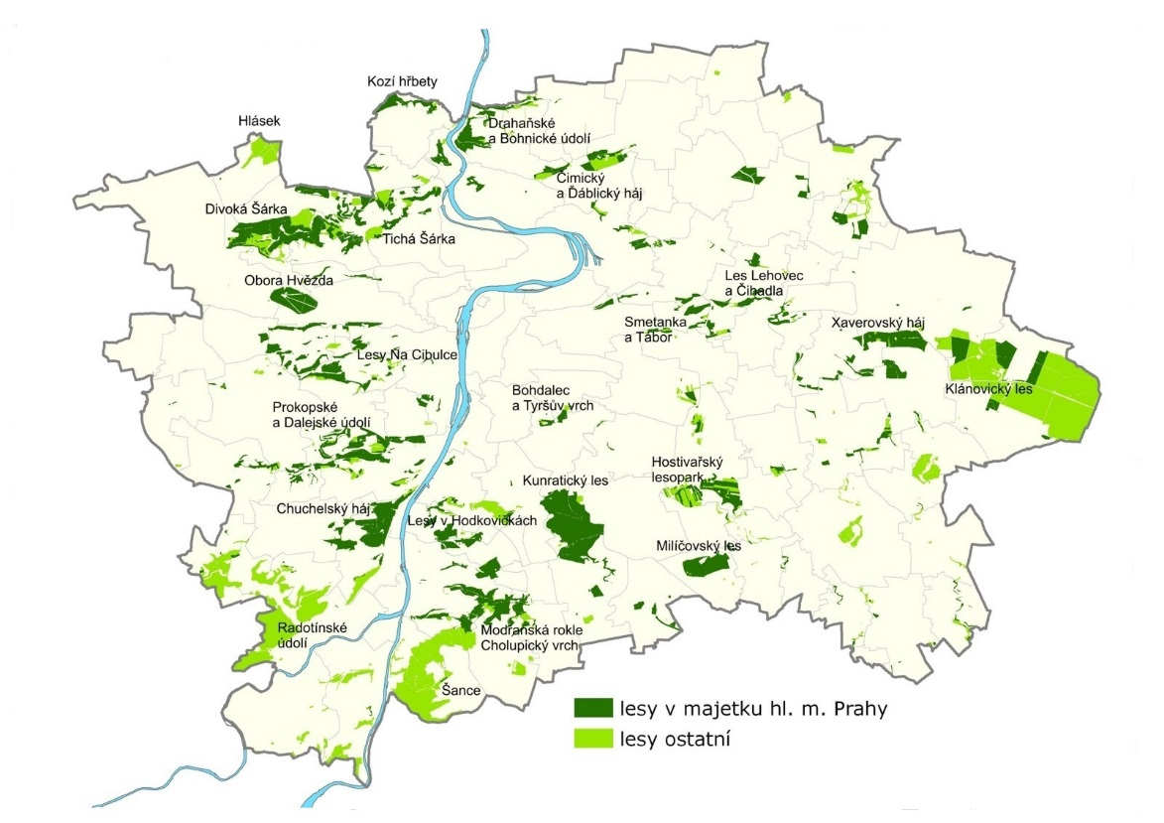
Zdroj: Portál životního prostředí Praha, dostupné z www: portalzp.prahaeu.cz
Vodstvo
Městská část Praha 8 se nachází v dolním povodí řeky Vltavy, na jejím pravém břehu. Nejdelší česká řeka tvoří hraniční část s Prahou 7. Jediným významnějším pravostranným přítokem Vltavy na území městské části Praha 8 je říčka Rokytka – nejdelší pražský potok.
Na území Prahy 8 se nenachází žádné významné vodní dílo, které by ovlivňovalo průtok vody územím, nachází se zde pouze dva menší rybníky Čimický (neprůtočný) a Kostoprtský (průtočný). Jakost povrchových vod je sledována na několika profilech na řece Vltavě, nejblíže území Prahy 8 se nachází profil Praha-Podolí. Na území místní části Praha 8, je kvalita vody měřena např. na profilu Rokytka Voctářova (nám. Dr. Holého). Z následujícího obrázku je patrné, že voda řeky Rokytka protékající MČ Praha 8 se řadí do kategorie silně znečištěná voda.
Obrázek 5.15: Jakost vody v řekách na území hl. m. Prahy
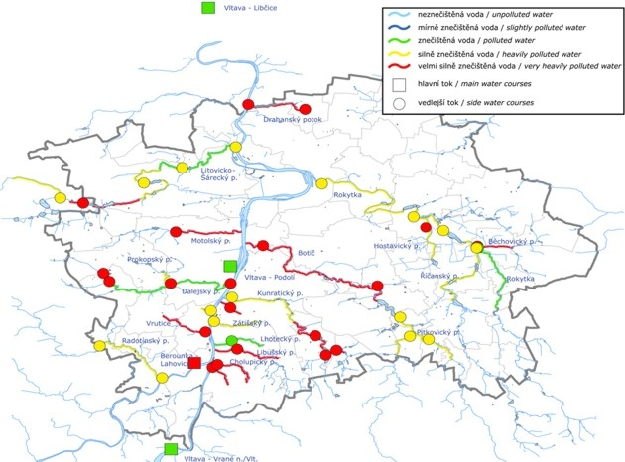
Zdroj: ENVIS PRAHA, dostupné z www: http://envis.praha-mesto.cz

Povodně
Městkou částí prochází rozsáhlé záplavové území řeky Vltavy, viz následující obrázek. V minulosti byly povodněmi zasaženy některé části Prahy 8 ležící v tomto území. Rozsáhle škody byly napáchány především v části Praha – Karlín. Hrozba povodně je rovněž od řeky Rokytky v oblasti Dolní Libně.
Obrázek 5.16: Záplavová území v MČ Praha 8
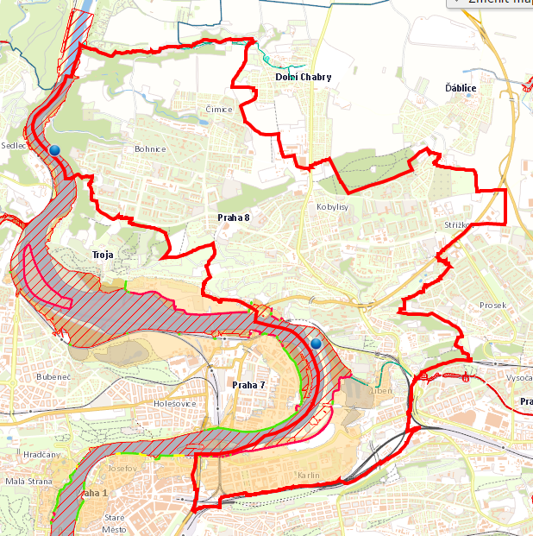
Zdroj: Úřad městské části Praha, dostupné z www: http:// praha8.cz
Při ústí řeky Rokytky do Vltavy (v části Praha – Libeň) byla po povodních v roce 2002 vybudována rozsáhlá protipovodňová opatření mající sloužit jako prevence dalších katastrof na území hlavního města. MČ Praha 8 má v rámci ochrany před povodněmi zpracován také povodňový plán. Kategorie záplavového území zobrazuje následující obrázek.

Obrázek 5.17:Kategorie záplavového území na území MČ Praha 8
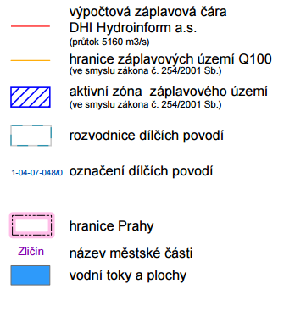
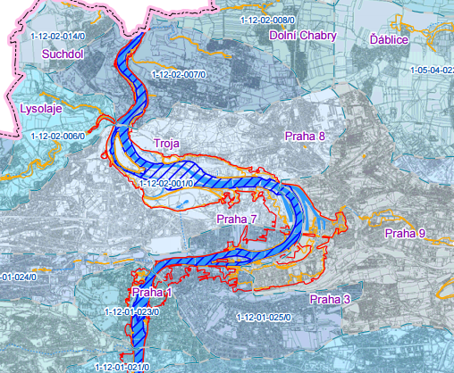
Zdroj: Institut plánování a rozvoje hlavního města Prahy, dostupné z www: http://www.iprpraha.cz
Hluk
Nadměrný hluk je jedním z nejzávažnějších faktorů negativně ovlivňujících život obyvatel hlavního města. Praha se řadí mezi nejhůře postižené oblasti České republiky v oblasti působení hluku na obyvatele. Hlavním zdrojem hluku v městské části Praha 8 je stále narůstající pozemní doprava, zejména ta silniční. Z následujícího obrázku je patrné, že vyšší úroveň hluku se vyskytuje v jižní části území, kde MČ přiléhá k centru hl. m. Prahy.
Obrázek 5.18: Hladina hluku ze všech zdrojů na území městské části Praha 8
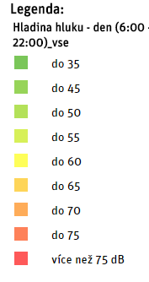
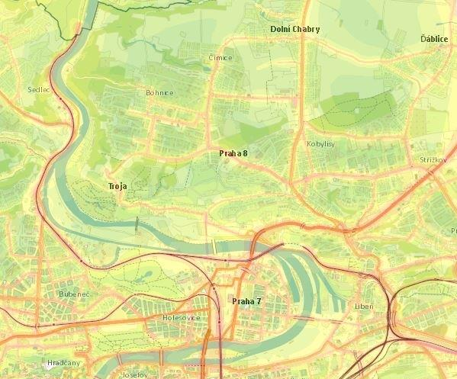
Zdroj: Geoportal Praha, dostupné z www: http://geoportalpraha.cz
Dle hlukové mapy hlavního města Prahy patří mezi nejhlučnější oblasti v místní části Praha 8 okolí hlavních silničních komunikací, jedná se zejména o ulici V Holešovičkách a na ní navazující ulici Libereckou, naopak mezi nejklidnější části patří oblast Čimického údolí a severních Bohnic. Kromě hluku z dopravy, který tvoří největší podíl, může být hluk způsoben i statickými zdroji, jako jsou staveniště, restaurační zařízení apod. Snížení hlukového zatížení je hl. m. Prahy realizována řada protihlukových opatření.
Obrázek 5.19: Plošná hluková mapa automobilové dopravy na vybrané síti komunikací hl. m. Prahy v denní době
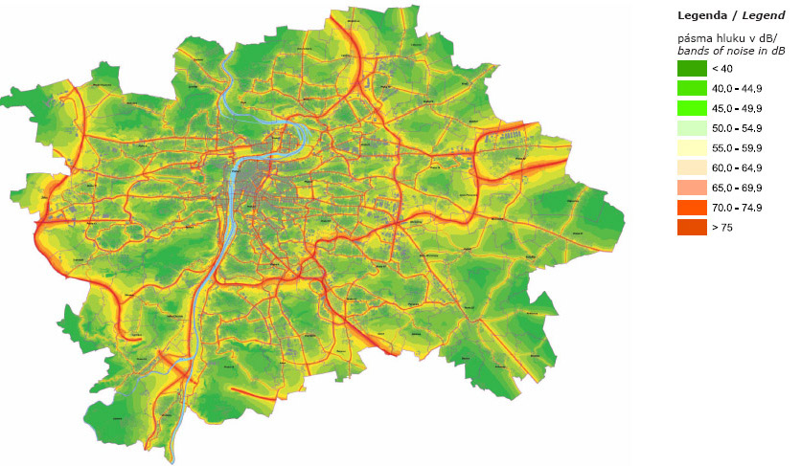
Zdroj: Portál životního prostředí Praha, dostupné z www: portalzp.prahaeu.cz
Znečištění ovzduší
Významným faktorem, který značně ovlivňujíce kvalitu životního prostředí v Praze je doprava. Požadavky na zajištění mobility jsou vyvažovány úsilím o minimalizaci negativních dopadů.
Ke sledování kvality ovzduší v Praze je provozována síť měřicích stanic (stanice ČHMÚ a dalších organizací). Od roku 1992 probíhá modelování kvality ovzduší hl. m. Prahy. Vyšší kvalita ovzduší je zaznamenávána severní části MČ Praha 8. Její jižní část je více ovlivňována negativními externalitami z automobilové dopravy a hustším zalidněním v centru.
V aglomeraci Praha jsou dlouhodobě překračovány imisní limity pro suspendované částice, oxid dusičitý
a benzoapyren. Imisní limit pro přízemní ozon je obvykle překračován v okrajových částech Prahy. Většina překročení imisních limitů souvisí se značným dopravním zatížením hlavního města, ale i s vytápěním domácností, zejména v oblastech se zástavbou rodinných domů. Mobilní zdroje se podílí na celkových emisích tuhých znečišťujících látek (TZL) z více než 85 %, na celkových emisích oxidů dusíku (NOx) cca ze 75 %. Domácnosti na území aglomerace Praha se na emisích TZL podílí téměř 6 %, na emisích částic PM10 16 %. Zdroje znečišťování ovzduší jsou evidovány v Registru emisí a zdrojů znečišťování ovzduší.
Obrázek 5.20: Emise základních znečišťujících látek v členění dle městských částí
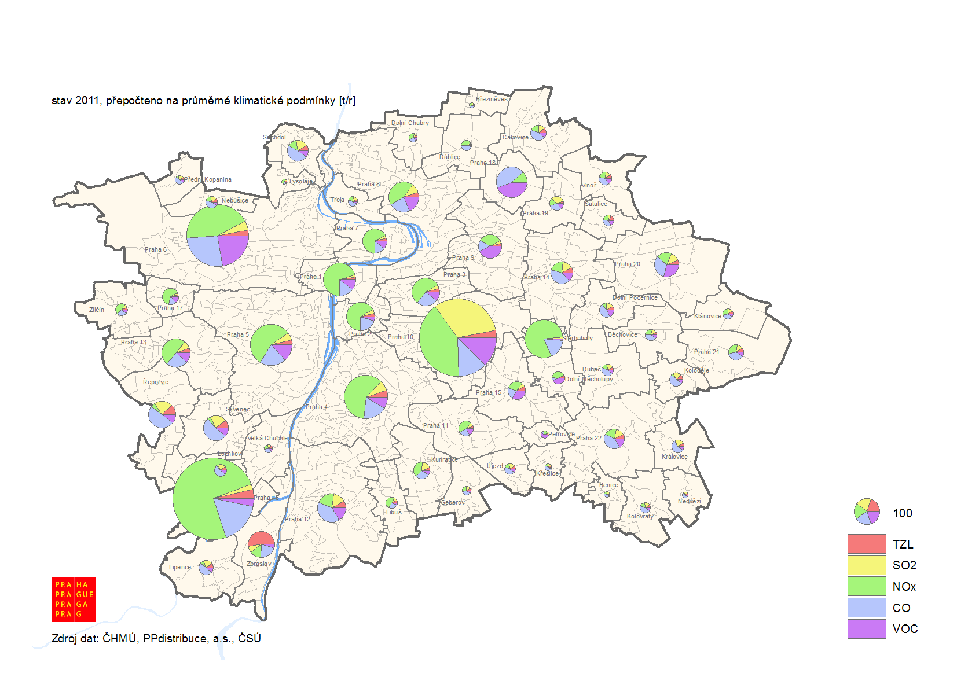
Zdroj: Územní energetická koncepce hlavního města Prahy (2013 ‐ 2033)
V roce 2014 na území aglomerace Praha nebyl splněn imisní limit pro průměrnou 24hodinovou koncentraci PM10 a roční průměrnou koncentraci PM 2,5, NO₂ a benzoapyrenu. Roční průměrné koncentrace PM10 jsou od roku 2011 na měřicích stanicích podlimitní. V roce 2014 nedošlo poprvé od roku k překročení imisního limitu pro přízemní ozon. Pro ostatní látky znečišťující ovzduší se daří imisní limity plnit.

Obrázek 5.21: Roční koncentrace NO2 na území hl. m. Praha v roce 2014
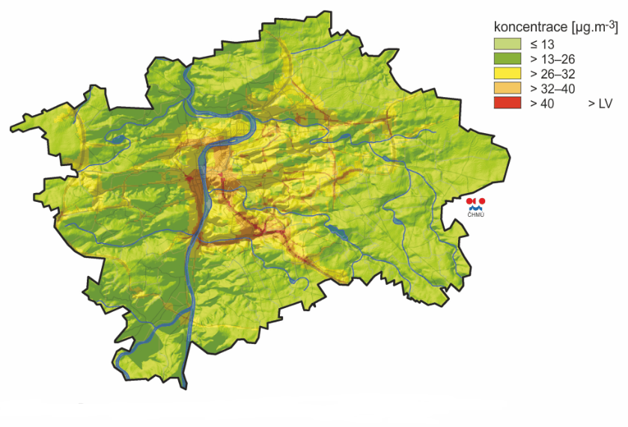
Zdroj: Český hydrometeorologický ústav, dostupné z www: portal.chmi.cz
Obrázek 5.22: Nejvyšší 24 hod. koncentrace PM10 na území hl. m. Prahy v roce 2014
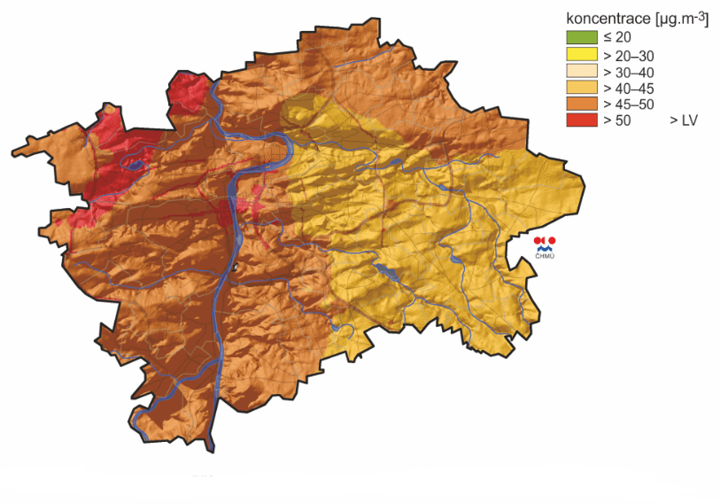
Zdroj: Český hydrometeorologický ústav, dostupné z www: portal.chmi.cz

Obrázek 5.23: Průměrná roční koncentrace benzoapyrenu na území ČR v roce 2014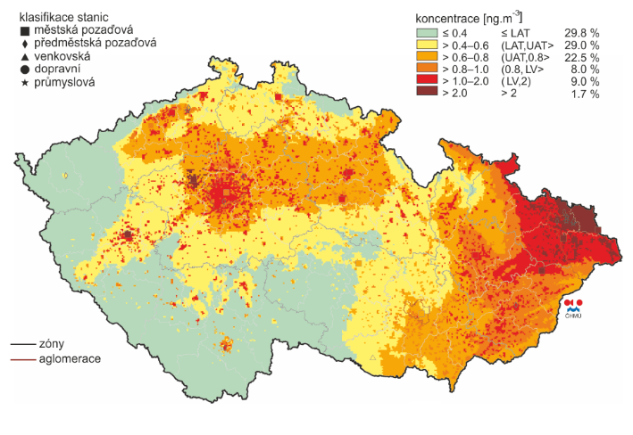
Zdroj: Český hydrometeorologický ústav, dostupné z www: portal.chmi.cz

Využití půdy
Podíl zemědělské půdy na území městské části Prahy 8 je vlivem husté zástavby nízký, zabírá pouze 19,4 % celkového území. Naopak nezemědělská půda zabírá přes 80 % území. Vysoký podíl přestavuje kategorie „ostatní plocha“, do které spadají např. silnice, náměstí, návsí, ulice, hřiště, parky apod. Tvoří téměř 70 % nezemědělské půdy.
Koeficient ekologické stability dosahuje hodnoty 0,2, což znamená, že území je nadprůměrně využívané se zřetelným narušením přírodních struktur. Základní ekologické funkce musí být soustavně nahrazovány technickými zásahy.
Tabulka 5.3: Využití půdního fondu v městské části Praha 8 v roce 2014
Druh pozemku |  | Výměra (%)
 |  | Absolutně (ha) | Relativně (%)
Zemědělská půda |  | 422 | 19,4
z toho | Orná půda | 206 | 48,8
 | Chmelnice | - | -
 | Vinice | - | -
 | Zahrada | 184 | 43,6
 | Ovocný sad | 18 | 4,3
 | Trvalý travní porost | . | .
Nezemědělská půda |  | 1758 | 80,7
z toho | Lesní pozemek | 159 | 7,3
 | Vodní plocha | 55 | 2,5
 | Zastavěná plocha a nádvoří | 332 | 15,2
 | Ostatní plocha | 1 212 | 55,6
Celková výměra |  | 2 179 | 100
Zdroj dat: ČSÚ, data k 31. 12. 2014
Pozn.: „–“ neexistující údaj, „.“ nedostupná data

Srovnávací analýza
Na základě provedené primární analýzy bylo v oblasti technické infrastruktury zjištěno, že Ústřední čistírna odpadních vod nacházející se v Troji v současné době nesplňuje platné normy. V oblasti vodního hospodářství je na území Hlavního města Prahy v současnosti prioritním úkolem dobudování protipovodňové ochrany, dořešení intenzifikace Ústřední čistírny odpadních vod včetně likvidace kalů a pokračování rekonstrukcí vodovodní a kanalizační sítě. Hlavními problémy jsou zejména přetrvávající znečištění povrchových i podzemních vod a zhoršování odtokových poměrů města v důsledku úbytku nezastavěných a nezpevněných ploch.
Problémem všech větších obcí ve světě, stejně jako hl. m. Prahy, je v současné době produkce velkého množství odpadů a následné nakládání s nimi. Do budoucna bude nutno více dbát na třídění odpadu a následné zpracování využitelných složek odpadu. Také by bylo vhodné se zaměřit na alternativní zdroje energie. V současné době totiž tvoří minimální podíl na spotřebě.
V rámci zajišťování pořádku veřejných prostranství funguje v městské části Praha 8 nad rámec běžného úklidu projekt Čistá osmička. Jedná se o kombinované úklidové práce ve vybraných ulicích Prahy 8.
Toto nadstandardní čištění hradí ze svých prostředků radnice Prahy 8.
Hl. m. Praha je nejvýznamnějším železničním uzlem osobní železniční dopravy v České republice.
Jde o přirozené centrum nejen dálkové dopravy, ale i příměstské. Územím městské částí Praha 8 prochází celkem 3 ze 4 hlavních tranzitních koridorů České republiky. Jedním z opatření Strategického plánu hl. m. Prahy posílení spolupráce s SŽDC, která by měla směřovat ke spolehlivější a kvalitnější obslužnosti města příměstskou železniční dopravou. Mělo by se jednat o opatření, která mají za cíl mimo jiné posilování role železnice v městské
a regionální dopravě a obnovení důležitých přestupních vazeb. Příkladem aktivity je spolupráce na přípravě a následné realizace nových železničních zastávek na území Prahy, a to dle platného územního plánu. Aktuálně jsou rozpracovány projekty na zřízení asi 20 nových stanic a zastávek. Na území MČ Prahy 8 se konkrétně jedná o zastávky:
- Praha-Rokytka (U Kříže) – mezi stanicemi Praha-Libeň a Praha-Holešovice
- Praha-Karlín (na trati z Masarykova nádraží do Libně nebo Vysočan)
Na území Prahy 8 se nachází několik zvláště chráněných území. V oblasti životního prostředí jsou hlavními problémy zejména přetrvávající znečištění povrchových i podzemních vod a zhoršování odtokových poměrů města v důsledku úbytku nezastavěných a nezpevněných ploch. Voda řeky Rokytka protékající MČ Praha 8 se řadí do kategorie silně znečištěná voda
V oblasti kvality ovzduší je zaznamenán pozitivní trend. V roce 2014 na území aglomerace Praha nebyl splněn imisní limit pro průměrnou 24hodinovou koncentraci PM10 a roční průměrnou koncentraci PM
2,5, NO₂ a benzoapyrenu. Roční průměrné koncentrace PM10 jsou od roku 2011 na měřicích stanicích podlimitní. V roce 2014 nedošlo poprvé od roku k překročení imisního limitu pro přízemní ozon. Pro ostatní látky znečišťující ovzduší se daří imisní limity plnit.
Následující část se věnuje analýze vybraných koncepčních a rozvojových dokumentů týkající se tohoto tématu. Oblasti, které korespondují s nejnutnějšími potřebami MČ, jsou zvýrazněny modře.

Technická infrastruktura
Základními koncepčními dokumenty města Prahy v oblasti vodního hospodářství jsou Generel odvodnění
hl. m. Prahy, Generel zásobování vodou hl. m. Prahy a Plán rozvoje vodovodů a kanalizací. Dalšími významnými koncepčními materiály jsou plány dílčích povodí.
Hlavním cílem koncepční části Generelu odvodnění hl. m. je stanovení jasné koncepce odvodnění území hlavního města tak, aby bylo zajištěno bezpečné odvádění srážkových a splaškových vod a bylo zajištěno jejich čištění na takové úrovni, že nedojde k překročení přípustného stupně zatížení vodních toků. Navržená koncepce definuje hlavní směry vývoje systému, určuje, jakým způsobem budou důležité prvky systému udržovány a rozvíjeny při posouzení technickoekonomických a ekologických dopadů navržených řešení.

Plán rozvoje vodovodů a kanalizací je dokument, který obsahuje koncepci řešení zásobování pitnou vodou, včetně vymezení zdrojů povrchových a podzemních vod, uvažovaných pro účely úpravy na pitnou vodu, a koncepci odkanalizování a čištění odpadních vod v daném územním celku. Jeho cílem je určit směr rozvoje infrastruktury vodovodů a kanalizací v posuzovaném regionu - hl. m. Praze. Aktualizace Plánu rozvoje vodovodů a kanalizací hl. m. Prahy byly dokončeny v lednu 2011.
V plánu se předpokládá, že k roku 2015, bude ukončen základní vývoj vodovodů i kanalizací. Plán rozvoje si klade za cíl navrhnout taková technická opatření, kterými bude dosaženo těchto záměrů:
Vodovody – zásobování pitnou vodou
- zabezpečit kapacitu zdrojů pitné vody, která bude pokrývat předpokládanou potřebu vody s výhledem k cílovému roku,
- provést opatření na existujících zdrojích, která odstraní současné problémy s dodržováním požadavků vyhlášky č. 252/2004 Sb. ve znění pozdějších předpisů,
- navrhnout opatření na vodárenských systémech, která je uvedou do souladu s platnými doporučeními, předpisy, normami a vyhláškami,
- navrhnout výstavbu nových vodovodů v souladu s rozvojovými záměry města,
- navrhnout plán rekonstrukce vodovodních sítí a objektů, který povede k omezení nárůstu vody nefakturované při respektování finančních možností vlastníků sítí.
Odvedení a čištění odpadních vod
- všechny městské části budou vybaveny sběrným systémem městských odpadních vod,
- vypouštěné vody z čistíren nad 10 000 EO, budou splňovat předepsané limity pro dusík a fosfor,
- navrhnout rekonstrukce čistíren odpadních vod, kanalizačních sítí a objektů, která je uvedou do souladu s platnými doporučeními, předpisy, normami a vyhláškami,
- navrhnout přiměřenou likvidaci odpadních vod v lokalitách nevybavených sběrnými systémy,
- stavba kanalizačních zařízení vedoucí ke zvýšení technické úrovně současného provozu,
- navrhnou výstavbu nových kanalizací v souladu s rozvojovými záměry města.
Původci, jejichž roční produkce je více než 10 t nebezpečného odpadu nebo více než 1.000 t ostatního odpadu musí být zpracován plán odpadového hospodářství. Plán odpadového hospodářství hlavního města Prahy 2016–2025 (POH), jehož účelem je vytvoření podmínek pro předcházení vzniku odpadů a nakládání s nimi v souladu se zákonem č. 185/2001 Sb. (zákon o odpadech) je zpracován na základě POH České republiky. Jeho cílem je stanovit optimální způsob dosažení souladu s požadavky právních předpisů ČR a EU v oblasti odpadového hospodářství na území hlavního města Prahy. Závazná část dokumentu byla vyhlášena obecně závaznou vyhláškou č. 20/2005, kterou se stanoví závazná část Plánu odpadového hospodářství hl. m. Prahy.
Hlavní strategické cíle POH hlavního města Prahy 2016–2025 jsou:
- Předcházení vzniku odpadů a snižování měrné produkce odpadů
- Minimalizace nepříznivých účinků vzniku odpadů a nakládání s nimi na lidské zdraví a životní prostředí
- Udržitelný rozvoj společnosti a přiblížení se k evropské „recyklační společnosti
- Maximální využívání odpadů jako náhrady primárních zdrojů a přechod na oběhové hospodářství
Hlavní město Praha má dále zpracovanou Územně energetickou koncepci hl. m. Prahy 2003–2022, jejímž cílem je zajištění spolehlivého a hospodárného zásobování a nakládání s palivy a energií v souladu s udržitelným rozvojem města.

Doprava
V roce 2014 byla schválena Koncepce zón placeného stání hl. m. Praha, jež stanovila následující hlavní cíle:
- Účinná regulace dopravy v klidu – zklidnění dopravy
- Zlepšení podmínek pro parkování rezidentů
- Zlepšení podmínek pro parkování návštěvníků a zlepšení obsluhy území
- Vysoká respektovanost pravidel ZPS
- Adaptabilita zóny placeného stání
- Zvýšení komfortu uživatelů a nabídka nových služeb řidičům
Dalším dokumentem tvořící výhledy do budoucna je Aktualizovaná koncepce cyklodopravy pro hlavní město Prahu do roku 2020. Hlavním cílem koncepce je mj. zvýšení přepravování cestujících na kole v letním období na 5 -7 % a v zimě na 2-3 %, a tím sníženi přepravování osob jinými druhy dopravy. Přepravenost zachycuje počet osob, které se přepravují v Praze na kole více než jednou týdně. Dosažením uvedeného cíle by se zvýšil počet uživatelů jízdních kol, což by znamenalo výrazné odlehčení pražské dopravy. Mezi další hlavní cíle se řadí integrování dopravní cyklistiky jako rovnoprávného a pro město výhodného druhu dopravy do dopravního prostředí města a do všech „urbanistickokomunikačních“ plánů, studií a projektů a připravení a iniciování změn zákonů, vyhlášek či norem, které poskytnou cyklistům v Praze maximální uživatelské bezpečí a zvýší vlídnost dopravního prostředí města.
Městská část Praha 8 má vytvořen Generel bezmotorové dopravy Prahy 8, jehož cílem není jen plánování a postupné realizování kilometrů speciální cyklistické infrastruktury, ale také vytvoření podmínek pro bezpečný pohyb cyklistů na území celého města. Občané měli také možnost během zpracovávání tohoto dokumentu vyjádřit své připomínky. V současné době (2015) není vytvořený Generel bezmotorové dopravy Prahy 8 schválen orgánem MČ. Do budoucna je cílem zvýšit podíl cyklodopravy na celkové mobilitě obyvatel Prahy 8. Dle nově vznikajícího generelu síť cyklotras v současné době na území městské části Praha 8 nezajišťuje vhodné podmínky pro využití kola jako dopravního prostředku. Cílem dokumentu je tedy vytvořit podmínky pro vznik dopravní indukce (cyklistické) a nabídnou obyvatelům nové, lepší, kvalitnější a bezpečnější možnosti cyklodopravy, které automaticky vyvolají vyšší poptávku po tomto druhu mobility. Nejedná se pouze o doplnění cyklistické sítě novými cyklotrasami, ale o rozsáhlejší navazující opatření, jako je zvýšení bezpečnosti, navázaní cyklotras na městskou komunikaci, dostatečné množství stojanů nebo vytvoření systému půjčování veřejných jízdních kol.
Aktuální řešenou problematikou hl. m. Prahy jsou východiska a pravidla pro umístění, stavební uspořádání a vybavení zastávek a přestupních bodů PID. V současné době neexistuje koncepční dokument řešící problematiku zastávek a přestupních uzlů veřejné dopravy. Nejedná se přitom pouze o problematiku dlouhých pěších vzdáleností při přestupech, ale také o kulturu prostředí, jeho potenciálu a nárocích, které by měl daný prostor splňovat. V rámci zvyšování atraktivity a dostupnosti veřejné hromadné dopravy je nutné se touto oblastí zabývat, a to jak z pohledu kvality služby veřejné hromadné dopravy, tak z pohledu kvality veřejného prostoru. Zastávky a přestupní uzly veřejné dopravy jsou výraznými prvky v rámci veřejných prostranství s vysokou koncentrací lidí a je nutné tento prostor systematicky řešit. V oblasti MČ Praha 8 se tento problém týká zejména přestupního uzlu Palmovka. ROPID vydal dokument „6 důvodů, proč je potřeba Standard přestupních uzlů a zastávek PID“. Těmito důvody jsou:
- Odpudivé a nekomfortní přestupní uzly – přestup je bariéra
- Nekomfortní přístup na zastávku či dokonce jeho absence – na zastávku se není jak dostat
- Chybějící dynamický informační systém – Praha a okolí je jednou z posledních „vyspělých“ aglomerací bez on-line informací
- Různorodý vzhled zastávek a absence naváděcího systému – náhodný cestující se ztrácí
- Nejasná koncepce rozvoje městského mobiliáře na zastávkách
- Roztříštěné kompetence pro vlastnictví, správu a údržbu zastávek a informací
Hl. m. Praha má v oblasti hromadné dopravy zpracován Regionální plán Pražské integrované dopravy na rok 2015 s výhledem na období 2016 – 2019, jenž má za cíl stanovit objem dopravních výkonů a z něj vyplývající rámec finančního krytí PID. Nástrojem pro zajištění rychlé a spolehlivé veřejné hromadné dopravy jsou preferenční opatření, jejíchž základním cílem je zvýšení plynulosti provozu vozidel MHD a odstranění nepříznivých vlivů integrované autobusové dopravy na provoz veřejné hromadné dopravy za účelem zajištění:
- zvýšení reálné cestovní rychlosti (zkrácení jízdních dob)
- zlepšení spolehlivosti VHD (dodržování jízdního řádu)
- snížení počtu vypravených vozidel (celkové zrychlení oběhů)
- úspoře energie a pohonných hmot
- ekologické přínosy (snížení emisí a hluku)
Příkladem preferenčního opatření a v současné době nezbytnou samozřejmostí v provozu by mělo být vybavování světelných signalizačních zařízení technologií, která umožňuje preferenci vozidel veřejné hromadné dopravy na křižovatkách. Tato preferenční opatření by se měla zaměřit zejména na okrajové části Prahy, na dopravně zatížené radiály s provozem prostředků veřejné hromadné dopravy v rámci komunikační sítě města i regionu. Pokud těmito opatřením dojde k odstranění negativních vlivů IAD na provoz veřejné dopravy, tak může být snížena i intenzita provozu IAD na těchto komunikacích a to zejména tranzitního provozu. Opatření týkající se preference tramvají a autobusů na úkor individuálních automobilů jsou zakotvena i v návrhu Strategického plánu hl. m. Prahy. Zde se konkrétně jedná např. o aktivity:
- realizace nového oddělení tramvajového pásu od uličního provozu
- realizace či vyznačení vyhrazených jízdních pruhů pro autobusy
- opatření k rychlejšímu a bezpečnějšímu výstupu a nástupu na zastávkách autobusů a tramvají (časové ostrůvky, zvýšení nástupních hran atd.)
V roce 2013 byla zpracovaná Koncepce odstraňování bariér ve veřejné hromadné dopravě v hlavním městě Praze, jejímž cílem je do roku 2025 vytvořit veřejnou hromadnou dopravu v maximální možné míře bezbariérovou. Hlavní město Praha se má stát moderním a otevřeným městem, jehož síť veřejné hromadné dopravy může využívat skutečně každý. V rámci koncepce byla vymezena tato opatření:
- Obecná opatření a opatření pro institucionální zajištění odstraňování bariér a pro posilování informovanosti
- Výstavba a údržba výtahů a bezbariérových přístupů do stanic metra
- Další opatření odstraňující liniové bariéry a posilující využitelnost osobám se sníženou pohyblivostí
- Opatření odstraňování bariér pro osoby se zrakovým postižením a rozvoj navigačního a orientačního systému
- Opatření odstraňování bariér pro osoby se sluchovým postižením a zlepšení jejich navigace a orientace v dopravě
- Opatření odstranění bariérovosti a zvýšení možnosti užívání přímo prostředků veřejné dopravy
- Opatření rozvoje služeb další dopravy a souvisejících služeb

Životní prostředí
Hlavními problémy MČ v oblasti životního prostředí je silně znečištěná voda řeky Rokytky, výskyt záplavových území a negativní jevy spojené s dopravou, zejména vysoká úroveň hluku a znečistěné ovzduší.
Plán na realizaci efektivní ochrany životního prostředí v České republice do roku 2020 vymezuje Státní politika životního prostředí České republiky. Hlavním cílem je zajistit zdravé a kvalitní životní prostředí pro občany žijící v České republice, přispět k efektivnímu využívání veškerých zdrojů a minimalizovat negativní dopady lidské činnosti na životní prostředí, včetně dopadů přesahujících hranice státu, a přispět tak k zlepšování kvality života v Evropě i celosvětově.
Státní politika životního prostředí České republiky je zaměřena na tyto tematické oblasti:
- Ochrana a udržitelné využívání zdrojů včetně ochrany přírodních zdrojů, zajištění ochrany vod a zlepšování jejich stavu, předcházení vzniku odpadů, zajištění jejich maximálního využití a omezování jejich negativního vlivu na životní prostředí, ochranu a udržitelné využívání půdního a horninového prostředí.
- Ochrana klimatu a zlepšení kvality ovzduší s cílem snižování emisí skleníkových plynů a omezování negativních dopadů změny klimatu na území ČR, snížení úrovně znečištění ovzduší a podpory efektivního a vůči přírodě šetrného využívání obnovitelných zdrojů energie a energetických úspor.
- Ochrana přírody a krajiny spočívající především v ochraně a posílení ekologických funkcí krajiny, zachování přírodních a krajinných hodnot a zlepšení kvality prostředí ve městech.
- Bezpečné prostředí zahrnující jak předcházení následkům přírodních nebezpečí (povodně, sucha, svahové nestability, eroze, apod.), tak i předcházení vzniku antropogenních rizik.
Základní obecné cíle České republiky v oblasti environmentálního vzdělávání, výchovy a osvěty jsou stanoveny v dokumentu „Cíle a indikátory pro environmentální Vzdělávání, výchovu a osvětu v České republice“ vydaném Ministerstvem životního prostředí v roce 2011 a snaží se o rozvoj hlavních kompetencí pro environmentálně odpovědné jednání v následujících oblastech:
- Vztah k přírodě;
- Vztah k místu;
- Ekologické děje a zákonitosti;
- Environmentální problémy a konflikty;
- Připravenost jednat ve prospěch ŽP.
Hlavní město Praha rovněž usiluje o aktivní a účinnou politiku životního prostředí. Její součástí je např. územní a strategické plánování nebo využívání ekonomických nástrojů (dotace a granty v oblasti životního prostředí a souvisejících oblastech). Praha dále pracuje na koncepčních dokumentech pro jednotlivé dílčí oblasti životního prostředí, příkladem může být Krajská koncepce environmentálního vzdělávání, výchovy a osvěty na území hlavního města Prahy na roky 2016–2026.Jejím cílem je naplňovat Usnesení vlády ČR a Rady HMP v oblasti EVVO. Dokument obsahuje tyto prioritní oblasti:
- PO1: EVVO zaměřená na děti a mládež
- PO2: EVVO aktivity pro veřejnost a další specifické skupiny
- PO3: Rozvoj kapacit a kvality EVVO
- PO4: Systémový přístup k realizaci EVVO
Základním koncepčním dokumentem v oblasti ochrany veřejné zeleně v hl. m. Praze je Koncepce péče o zeleň v hlavním městě Praze schválená usnesením Zastupitelstva hl. m. Prahy ze dne 17. června 2010. Hlavním cílem této koncepce je zjednodušení správy veřejné zeleně ve vlastnictví hlavního města Prahy.
V oblasti ochrany přírody a krajiny se dále jedná o dokument Prognóza, koncepce a strategie ochrany přírody a krajiny v Praze schválený Zastupitelstvem HMP v prosinci 2008. Předmětem této koncepce je zachování a obnova biologické rozmanitosti a ekologické stability krajiny jako základ trvale udržitelného hospodaření v krajině a předpoklad udržení ekologicky vyváženého stavu při respektování měnících se podmínek prostředí.
Základním koncepčním dokumentem hl. m. Prahy v oblasti kvality ovzduší je Integrovaný krajský program snižování emisí a zlepšení kvality ovzduší na území aglomerace Hlavní město Praha. Jeho cílem je zajistit dosažení všech stanovených imisních limitů na celém Prahy.
Opatření jsou rozdělena do čtyř skupin:
- Opatření ke snížení emisní a imisní zátěže z automobilové dopravy - mají zásadní význam vzhledem k podílu dopravy na celkových emisích zejména u částic PM10 a oxidů dusíku, významně se podílejí na emisích těkavých organických látek.
- Opatření ke snížení emisí z vytápění obytné zástavby – dotýkají se zejména lokálního vytápění (REZZO 3), v širším kontextu však všech typů energetických zdrojů. Mají význam zejména ve vztahu k imisní zátěži benzo(a)pyrenu a arsenu.
- Opatření k omezování prašnosti – mají za účel snížení imisní zátěže částic PM10 pocházející ze sekundární prašnosti.
- Celoplošná průřezová opatření – zahrnují aktivity směřující k plošnému snížení emisí těkavých organických látek, průřezová preventivní opatření (územní plánování, územní rozhodování) a podpůrné aktivity k snížení emisí všech látek (informování a osvěta, veřejné zakázky, podpora lokálních aktivit).

Níže uvedená tabulka shrnuje kapitolu 2 Analýza dosavadních řešení, kde červeně jsou označeny odpovídající cíle/oblasti k výše popisované kapitole.
Tabulka 5.4: Srovnání s cíli udržitelného rozvoje a provázanost s dalšími dokumenty
CÍLE  UDRŽITELNÉHO ROZVOJE | AALBORSKÉ ZÁVAZKY  (OBLASTI) | STRATEGICKÝ PLÁN  HLAVNÍHO MĚSTA PRAHY 2015 (CÍLE)
- Vymýtit chudobu ve všech jejích formách všude na světě | - Veřejná správa (místní vláda) | Strategický směr 1 – Soudržná a zdravá metropole
- Vymýtit hlad, dosáhnout potravinové bezpečnosti a zlepšení výživy, prosazovat udržitelné zemědělství | - Řízení | - Praha je otevřeným a sociálně soudržným městem připraveným na probíhající sociodemografické změny
- Zajistit zdravý život a zvyšovat jeho kvalitu pro všechny v jakémkoli věku | - Životní prostředí | - Pražské lokality žijí bohatým komunitním životem občanské společnosti
- Zajistit rovný přístup k inkluzivnímu a kvalitnímu vzdělání a podporovat celoživotní vzdělávání pro všechny | - Zodpovědná spotřeba a životní styl | - Praha rozvíjí kvalitní prostředí města a krajiny – krásné město pro život
- Dosáhnout genderové rovnosti a posílit postavení všech žen a dívek | - Územní plánování a rozvoj měst | - Praha je zdravé město ohleduplné k přírodě
- Zajistit všem dostupnost vody a sanitačních zařízení a udržitelné hospodaření s nimi | - Doprava (mobilita) | - Praha ve spolupráci s okolním regionem uplatňuje principy udržitelné mobility
- Zajistit všem přístup k cenově dostupným, spolehlivým, udržitelným a moderním zdrojům energie | - Zdraví | Strategický směr 2 – Prosperující a kreativní evropská metropole
- Podporovat trvalý, inkluzivní a udržitelný hospodářský růst, plnou a produktivní zaměstnanost a důstojnou práci pro všechny | - Hospodářství | - Praha je významným regionem Evropy
- Vybudovat odolnou infrastrukturu, podporovat inkluzivní a udržitelnou industrializaci a inovace | - Rovnost příležitostí | - Praha podporuje podnikání a inovace
- Snížit nerovnost uvnitř zemí i mezi nimi | - Globální souvislosti | - Praha má silnou kulturní značku posilovanou soudobým uměním
- Vytvořit inkluzivní, bezpečná, odolná a udržitelná města a obce |  | - Praha aktivně spoluvytváří výkonný a otevřený vzdělávací systém
- Zajistit udržitelnou spotřebu a výrobu |  | Strategický směr 3 – Koncepčně plánovaná metropole s chytrou správou a odolnými systémy
- Přijmout bezodkladná opatření na boj se změnou klimatu a zvládání jejích dopadů |  | - Praha plánuje rozvoj města v regionálních souvislostech
- Chránit a udržitelně využívat oceány, moře a mořské zdroje pro zajištění udržitelného rozvoje |  | - Praha zavádí dobrou a důvěryhodnou správu
- Chránit, obnovovat a podporovat udržitelné využívání suchozemských ekosystémů, udržitelně hospodařit s lesy, potírat rozšiřování pouští, zastavit a následně zvrátit degradaci půdy a zastavit úbytek biodiverzity |  | - Praha šetří zdroje a posiluje odolnost města
- Podporovat mírové a inkluzivní společnosti pro udržitelný rozvoj, zajistit všem přístup ke spravedlnosti a vytvořit efektivní, odpovědné a inkluzivní instituce na všech úrovních
- Oživit globální partnerství pro udržitelný rozvoj a posílit prostředky pro jeho uplatňování

Prognóza

Technická infrastruktura
Ústřední čistírna odpadních vod nacházející se v Troji v současné době nesplňuje platné normy. V roce 2014 byla zahájena výstavba nové vodní linky, díky níž Praha zajistí, že vypouštěné odpadní vody budou splňovat současné i budoucí náročné limity. Pokud by hlavní město novou linku do konce roku 2017 nedokončilo, hrozily by mu ohledně čistoty vypouštěných vod vysoké pokuty. Výstavba linky je první fází celkové modernizace čistírny, která by v konečném součtu měla stát přes deset miliard korun. V dalších etapách musí Praha vložit miliardy do stavby čerpací stanice, opravy staré vodní linky a technického řešení kalového hospodářství.

Doprava
Rozvoj MČ Praha 8 v oblasti dopravy by měl být v souladu s nadřazenými koncepčními dokumenty. Podle Strategického plánu hl. m. Prahy by se mělo zacílit zejména na principy a cíle udržitelné mobility. Konkrétně by se mělo jednat o dosažení souladu dopravy s kvalitním životním prostředím a kvalitou veřejných prostranství. Orientace by měla směřovat i na ekologicky šetrné způsoby dopravy a zejména poté na chůzi a užívání jízdních kol.
Významnou slabou stránkou městské části jsou negativní jevy spojené s dopravou, a to zejména hluk a zhoršená kvalita ovzduší. Předpokládá se, že situace se může ještě zhoršit zprovozněním tunelu Blanka. Pokud tyto negativní externality nebudou do budoucna řešeny, může dojít k ohrožení zdraví obyvatel, zejména nárůst respiračních onemocnění, alergií a dalších problémů dýchacích cest. Mezi nejhlučnější oblasti patří okolí hlavních silničních komunikací, jedná se zejména o ulici V Holešovičkách a na ní navazující ulici Libereckou. Ke zlepšení situace by měl vést záměr Prahy 8 vybudovat kilometrový tunel pod ulicí V Holešovičkách, jež je ulice celopražského významu. Projekt je však stále v přípravné fázi. Jeho předpokládané náklady činí odhadem deset miliard korun.
Problémem městské části je také nedostatečný počet parkovacích míst. Nejvýraznější problém je v okolí autobusového nádraží na Ládví, kde je zřízena konečná stanice autobusů PID z Mělnicka a oblasti Neratovic. Řešením však nemůže být automatické navyšování počtu parkovacích míst. Na základě provedených analýz, pozorování stavu i zkušeností ze zahraničí jasně vyplývá, že navyšování kapacity pro IAD vede k jejímu dalšímu růstu – což je v přímém rozporu s udržitelnou mobilitou. Cílem moderního evropského města, jakým Praha je, které má zajistit především kvalitní a udržitelné podmínky pro život jeho obyvatel, by nemělo být rozšiřování parkování, ale naopak jeho regulace a restrikce. Ve spojení s kvalitní nabídkou veřejné dopravy a prostupnosti území pro pěší a cyklisty lze tak docílit snížení intenzity IAD. Výše nastíněná problematika má přímou souvislost se strategií naplňování cíle 1.5 Strategického plánu hl. m. Prahy – „Zatraktivnit veřejnou dopravu a uplatňovat regulaci a řízení provozu automobilové dopravy.“ Jedním z opatření této strategie totiž je snaha o zrychlení rozvoje systémů, které umožňují a podporují kombinaci veřejné dopravy s IAD nebo jízdním kolem. Konkrétně se jedná např. o přípravu a výstavbu záchytných parkovišť typu P+R, případně B+R.

SWOT analýza
Podkladem pro tvorbu SWOT analýzy byly dostupná statistická data, zjištění z jiných strategických dokumentů na lokální, krajské i národní úrovni, dále informace z rozhovorů se zástupci úřadu MČ, veřejností apod. Prvotní návrh SWOT analýzy byl diskutován na pracovních skupinách, přičemž následně došlo k její úpravě, případně doplnění. Dílčí SWOT analýzy tak nezachycují pouze informace uvedené v textu analytické části (často založené zejména na statistických datech), ale také odborný postoj a skutečný stav vnímaný odborníky - členy pracovních skupin.
SWOT analýza ve všech kategoriích (Silné stránky, Slabé stránky, Příležitosti, Hrozby) zachycuje vnější i vnitřní faktory ovlivňující rozvoj MČ.
Silné stránky (S) | Slabé stránky (W)
S3.1: Dobrá dopravní dostupnost území | W3.1: Negativní jevy spojené s dopravou (hluk, znečistěné ovzduší, nebezpečný provoz, hustota a zatížení komunikací)
S3.2: Důraz MČ na bezmotorovou dopravu | W3.2: Navýšení hustoty provozu na vybraných ulicích (např. Trojská, Povltavská, V Holešovičkách) vlivem otevření Trojského mostu a tunelu Blanka
S3.3: Výskyt zvláště chráněných území | W3.3: Nedostatečná regulace parkování
S3.4: Kvalitní plošná obsluha území veřejnou dopravou | W3.4: Špatný technický stav a nedostatečný počet chodníků
S3.5: Nadstandardní čištění veřejných prostranství v rámci projektu Čistá osmička, zajištění kontejnerů na objemný odpad a dalších aktivit | W3.5: Neexistence kolejového řešení ve směrech s vysokým podílem autobusové dopravy (např. Ládví)
S3.6: Revitalizace zeleně | W3.6: Znečištění některých vodních toků, zejména odpadky (např. Rokytka) a následná kumulace odpadu do ústí Vltavy
S3.7: Kapacitní páteřové komunikace umožňující dobrou dopravní dostupnost MČ | W3.8: Špatný stav pozemních komunikací (např. Horní a Dolní Libeň, Čimice, Bohnice)
Příležitosti (O) | Hrozby (T)
O3.1: Zlepšení a systematické řešení průchodnosti MČ (např. vybudování tunelu pod ulicí V Holešovičkách, Liberecká) | T3.1: Rozšíření Libeňského mostu a s tím spojené možné navýšení počtu jízdních pruhů
O3.2: Nové technologie a bezpečnostní prvky v dopravním provozu | T3.2: Výstavba plynové elektrárny v Čimicích
O3.3: Rozvoj odstavných parkovišť P+R a zřízení parkovacích zón | T3.3: Zhoršení zdravotního stavu obyvatelstva vlivem negativních externalit z dopravy
O3.4: Rozvoj potenciálu příměstské železniční dopravy | T3.4: Snížení cen nemovitostí a kvality bydlení u stanice metra Ládví vlivem husté dopravy
O3.5: Posílení systému třídění odpadu | T3.5: Ekonomická efektivita a udržitelnost projektu nových železničních zastávek
O3.6: Systém nakládání s odpady, např. zahloubené nádoby na odpad | T3.6: Střet projektu nových železničních zastávek s limity území (hluk atd.)
O3.7: Intenzivnější údržba a zkvalitnění veřejných prostranství | T3.7: Možný dopad bezpečnostních prvků na kolaps dopravy
O3.8: Rekonstrukce autobusového nádraží Palmovka | T3.8: Stav geologického podloží některých ulic (např. ulice Trojská)
O3.9: Rozšíření spolupráce s MČ Praha 8 na operativním programu plošných oprav komunikací | T3.9: Ukončení provozu sběrného dvora na Voctářově ulici
O3.10: Rozvoj cyklotras a cyklostezek | T3.10: Zhoršení kvality bydlení vlivem zahuštění zástavby sídlišť na úkor zeleně
O3.11: Zpracování protipovodňového plánu a opatření | T3.11: Ústřední čistírna odpadních vod v současné době nesplňuje požadavky platné úpravy
O3.12: Realizace tramvajového spojení v relacích s vysokým podílem autobusové dopravy (např. Kobylisy – Bohnice) | T3.12: Problematický brownfield a znečištěné území dolní Libně
O3.13: Výstavba severní části Pražského okruhu | T3.13: Výskyt záplavových území
O3.14: Podílet se na programu pilotního projektu Smart Cities

Školství, kultura, volnočasové aktivity, turistický ruch
Tato kapitola analyzuje nabídku školských, kulturních a volnočasových zařízení a turistického ruchu na území městské části.

Primární analýza

Školství
Síť školských zařízení na území města dostatečně pokrývá jeho potřeby i potřeby širšího okolí na všech stupních vzdělání od mateřských škol, přes základní školy až po střední školy. Na Úřadě městské části Praha 8 má oblast školství v kompetenci Odbor školství.
Spádové oblasti základních škol jsou dány obecně závaznou vyhláškou hl. m. Prahy č. 13/2014 Sb. hl. m. Prahy, o školských obvodech základních škol. Spádovost pro mateřské školy určena není. Rodič tak může své dítě přihlásit do kterékoliv mateřské školy na území městské části.
Předškolní vzdělávání
Městská část Praha 8 zřizuje 24 mateřských škol s celkem 116 třídami. Kapacita mateřských škol se pohybuje v rozmezí 23–28 dětí na třídu. Celková kapacita těchto zařízení je 3 058 dětí. V roce 2014 žilo na území MČ Praha 8 celkem 4 748 dětí ve věku 3-6 let.
Městská část Praha 8 je zřizovatelem 18 samostatných příspěvkových organizací mateřských škol, dalších 6 mateřských škol je součástí 6 základních škol. Ve školním roce 2015/2016 navštěvuje mateřské školy
3 054 dětí, naplněnost je 99,9 %. Největší nárůst počtu dětí v jednotlivých mateřských školách byl zaznamenán ve školním roce 2009/2010. Počty dětí v mateřských školách od školního roku 2003/2004 zobrazuje Zdroj dat: ČSU, 2015
Tabulka P 2 v příloze. Největší nárůst dětí zaznamenala v tomto období Mateřská škola, Praha 8, Libčická 6, s dalším místem poskytovaného vzdělávání nebo školských služeb na adrese Libčická 8 Ve školním roce 2013/2014 zde počet narostl o 85 dětí.
Nejvíce dětí navštěvuje MŠ Bojasova 1. Obsazenost většiny mateřských škol je 100 %. Pouze 1 škola nedosahuje úplné obsazenosti, viz následující tabulka.
Tabulka 6.1: Kapacity a obsazenost mateřských škol na území městské části Praha 8 ve školním roce 2015/2016
Počet MŠ | Mateřská škola, Praha 8, | Kapacita MŠ | Počet dětí ve školním roce 2015/2016 | Obsazenost (%)
1 | ZŠ a MŠ, Praha 8, Lyčkovo nám. 6 | 92 | 92 | 100,0
2 | ZŠ a MŠ Petra Strozziho, Praha 8, Za Invalidovnou 3 | 50 | 50 | 100,0
3 | U Sluncové 10a | 75 | 75 | 100,0
4 | Sokolovská 182 | 125 | 125 | 100,0
5 | Kotlaska 3 | 112 | 112 | 100,0
6 | Na Korábě 2 a budova Lindnerova 1 | 130 | 130 | 100,0
7 | Na Pěšinách 13 | 112 | 112 | 100,0
8 | ZŠ a MŠ, Praha 8, U Školské zahrady 4 | 56 | 52 | 92,9
9 | Šiškova 2 | 214 | 214 | 100,0
10 | Bojasova 1 | 216 | 216 | 100,0
11 | Šimůnkova 13 | 140 | 140 | 100,0
12 | Štěpničná 1 | 112 | 112 | 100,0
13 | Chabařovická 2 | 168 | 168 | 100,0
14 | ZŠ a MŠ Na Slovance, Praha 8, Bedřichovská 1 | 56 | 56 | 100,0
15 | Na Přesypu 4 | 112 | 112 | 100,0
16 | Klíčanská 20 | 112 | 112 | 100,0
17 | Lešenská 2 | 112 | 112 | 100,0
18 | Poznaňská 32 | 140 | 140 | 100,0
19 | ZŠ a MŠ Ústavní, Praha 8, Hlivická 1 | 112 | 112 | 100,0
20 | Krynická 2 | 214 | 214 | 100,0
21 | Řešovská 8 | 130 | 130 | 100,0
22 | ZŠ a MŠ, Praha 8, Dolákova 1 | 112 | 112 | 100,0
23 | Korycanská 14 a budova Korycanská 12 | 160 | 160 | 100,0
24 | Libčická 6 a budova Libčická 8 | 196 | 196 | 100,0
CELKEM |  | 3 058 | 3054 | 99,9
Zdroj dat: Úřad městské části Praha 8
Pozn.: Barevná škála porovnává hodnoty ve sloupcích - barevný odstín představuje hodnotu v buňce (tmavě modrá = nejnižší hodnota, tmavě červená = nejvyšší hodnota
Základní vzdělávání
Městská část Praha 8 je zřizovatelem 15 základních škol s celkovou kapacitou 10 120 žáků. Na území MČ žilo v roce 2014 celkem 8 596 dětí ve věku 6-15 let. V základních školách v Praze 8 se ve školním roce 2015/2016 vzdělávalo 7 231 žáků. Naplněnost těchto škol byla jen 68 %. Kapacity základních škol jsou tedy dostačující.
Zřizovatel, MČ Praha 8, svým usnesením povolil základním školám výjimku v počtu žáků, a to zvýšení až na maximální možný počet 34 žáků ve třídách v souladu se školským zákonem a vyhláškou č. 410/2005 Sb. V základních školách v posledních několika letech každoročně stoupá počet žáků. Ve školním roce 2015/2016 stoupl počet o 474 žáků oproti předchozímu školnímu roku.
S nárůstem počtu žáků souvisí poptávka o zájmové vzdělávání žáků ve školních družinách a školních klubech. Podle potřeby jsou u jednotlivých základních škol zvyšovány kapacity žáků, školních družin a stravovaných školních jídelen.
K 31. 8. 2008 byla zrušena ZŠ Na Korábě 2 a sloučena se Základní školou Bohumila Hrabala, Zenklova 52. Nejvíce dětí na území městské části navštěvuje právě tuto základní školu s detašovaným pracovištěm v ulici Na Korábě 2. Jedná se o 768 žáků. Největší míru obsazenosti zaznamenává Základní škola a mateřská škola Lyčkovo náměstí (100,0 %). Naopak méně než 50% obsazenost zaznamenávají ZŠ Palmovka 8, Hovorčovická 11, a Libčická 10, viz následující tabulka.
Tabulka 6.2: Kapacity a obsazenost základních škol na území městské části Praha 8 ve školním roce 2015/2016
Počet ZŠ | Základní škola | Kapacita ZŠ | Počet žáků 2015/2016 | Obsazenost (%)
1 | ZŠ a MŠ, Praha 8, Lyčkovo náměstí 6 | 600 | 600 | 100,0
2 | ZŠ a MŠ Petra Strozziho, Praha 8,  Za Invalidovnou 3 | 300 | 282 | 94,0
3 | ZŠ Palmovka 8 | 500 | 221 | 44,2
4 | ZŠ Bohumila Hrabala, Praha 8, Zenklova 52 | 1 100 | 768 | 69,8
5 | ZŠ a MŠ, Praha 8, U Školské zahrady 4 | 450 | 387 | 86,0
6 | ZŠ a MŠ Na Slovance, Praha 8,  Bedřichovská 1 | 650 | 578 | 88,9
7 | ZŠ Burešova 14 | 1 000 | 705 | 70,5
8 | ZŠ Žernosecká 3 | 730 | 655 | 89,7
9 | ZŠ Hovorčovická 11 | 750 | 329 | 43,9
10 | ZŠ Na Šutce 28 | 550 | 451 | 82,0
11 | ZŠ a MŠ Ústavní, Praha 8, Hlivická 1 | 750 | 581 | 77,5
12 | ZŠ a MŠ, Praha 8, Dolákova 1 | 650 | 341 | 52,5
13 | ZŠ Mazurská, Praha 8, Svídnická 1a | 630 | 426 | 67,6
14 | ZŠ Glowackého 6 | 600 | 547 | 91,2
15 | ZŠ Libčická 10 | 860 | 359 | 41,7
Zdroj dat: Úřad městské části Praha 8
Pozn. Barevná škála porovnává hodnoty ve sloupcích - barevný odstín představuje hodnotu v buňce (tmavě modrá = nejnižší hodnota, tmavě červená = nejvyšší hodnota
V 6 základních školách jsou otevřeny přípravné třídy, které pomáhají dětem připravit se na školní docházku. Jedná se o:
- Základní školu a mateřskou školu Petra Strozziho, Praha 8, Za Invalidovnou 3
- Základní školu a mateřskou školu, Praha 8, Lyčkovo náměstí 6
- Základní školu Bohumila Hrabala, Praha 8, Zenklova 52
- Základní školu, Praha 8, Glowackého 6
- Základní školu, Praha 8, Hovorčovická 11
- Základní školu, Praha 8, Libčická 10
Nabídka přípravných tříd je však nerovnoměrně rozložena, např. v lokalitě Kobylisy přípravné třídy v ZŠ zcela chybí.
V areálu základní školy na ulici Glowackého 6 je zřizováno dětské dopravní hřiště, které je otevřeno nejen v období školní výuky, ale má zde možnost přijít i široká veřejnost.
Základní škola a mateřská škola, Praha 8, U Školské zahrady 4 koncem roku 2013 evaluovala a inovovala svůj školní projekt podpory zdraví. Úspěšně tak obhájila své členství v síti programu „Škola podporující zdraví“ a její členství tím pokračuje na období dalších tří let. V síti programu „Škola podporující zdraví“ je také Základní škola, Praha 8, Burešova 14; MŠ Sokolovská 182, MŠ Bojasova 1. Dále program „Skutečně zdravá škola“ plní ZŠ a MŠ Ústavní.
Na území Prahy 8 sídlí několik mateřských a základní škol s jiným zřizovatelem, těmi jsou:
Tabulka 6.3: Mateřské a základní školy s jiným zřizovatelem
 | Mateřská škola
1 | Církevní mateřská škola Laura, Praha 8, Vítkova 12
2 | Církevní základní škola logopedická Don Bosco a mateřská škola logopedická, Poznaňská 462, 181 00 Praha 8 - Bohnice
3 | Královská mateřská škola, Praha 8, Rajmonova 1199/4
4 | Mateřská škola APLA
5 | Mateřská škola Bílenecké nám., příspěvková organizace
6 | Mateřská škola Březiněves, příspěvková organizace
7 | Mateřská škola Chaberáček, Praha 8 - Dolní Chabry, Protilehlá 235
8 | Mateřská škola Motýl s.r.o.
9 | Mateřská škola Sofia School s.r.o.
10 | Mateřská škola speciální, Praha 8, Drahaňská 779/7
11 | Mateřská škola speciální, Praha 8, Štíbrova 1691
12 | Mateřská škola Trojská labuť s.r.o.
13 | Soukromá Základní a mateřská škola Heřmánek
14 | Základní škola a mateřská škola Praha 8, Za Invalidovnou 3
15 | Základní škola a Mateřská škola při Nemocnici Na Bulovce, Praha 8, Budínova 2
16 | Základní škola a mateřská škola, Praha 8 - Ďáblice, U Parkánu 17
17 | ZŠ a MŠ Basic Praha, o. p. s.
18 | Církevní základní škola logopedická Don Bosco a mateřská škola logopedická, Praha 8 - Bohnice, Dolákova 555
19 | Soukromá střední škola a základní škola (1. KŠPA) Praha, s.r.o.
20 | Soukromá Základní a mateřská škola Heřmánek
21 | Základní škola a mateřská škola Praha 8, Za Invalidovnou 3
22 | Základní škola a Mateřská škola při Nemocnici Na Bulovce, Praha 8, Budínova 2
23 | Základní škola a mateřská škola, Praha 8 - Ďáblice, U Parkánu 17
24 | Základní škola logopedická a Základní škola praktická
25 | Základní škola německo-českého porozumění a Gymnázium Thomase Manna, o.p.s.
26 | Základní škola při Psychiatrické nemocnici Bohnice, Praha 8, Ústavní 91
27 | Základní škola, Praha - Dolní Chabry
Zdroj dat: Úřad městské části Praha 8, dostupné z www: http:// praha8.cz
V rámci setkání s občany u kulatých stolů se několik občanů vyjádřilo, že na území městské části Praha 8 chybí Montessori škola nebo třída.
V Praze 8 je možno navštěvovat také 2 umělecké základní školy:
- Základní umělecká škola, Praha 8, Klapkova 25
- Základní umělecká škola, Praha 8, Taussigova 1150.
Dále zde sídlí 15 středních škol, 2 odborná učiliště, viz Tabulka 6.4, a 2 vysoké školy, Soukromá vysoká škola ekonomických studií, s.r.o. a Vysoká škola hotelová v Praze 8, spol. s.r.o.
Tabulka 6.4: Seznam středních škol a odborných učilišť na území městské části Praha 8
 | Střední školy a odborná učiliště
1 | Dvouletá katolická střední škola, Praha 8, Vítkova 12
2 | Gymnázium, Praha 8, U Libeňského zámku 1
3 | Gymnázium, Praha 8, Ústavní 400
4 | Karlínská obchodní akademie a vyšší odborná škola ekonomická, Praha 8, Kollárova 5
5 | Karlínské gymnázium, Praha 8, Pernerova 25
6 | PB – Vyšší odborná škola a Střední škola managementu, s.r.o., Praha 8, Nad Rokoskou 7
7 | PORG – gymnázium a základní škola, o.p.s., Praha 8, Lindnerova 3
8 | První soukromá hotelová škola, spol. s r.o., P8, Svídnická 506
9 | Soukromá střední škola a základní škola (1. KŠPA) Praha, s.r.o.
10 | Soukromá střední škola DANAÉ, s.r.o., Praha 8, Svídnická 1A/599
11 | Soukromá střední škola gastronomie, s.r.o., Praha 8, Svídnická 1a
12 | Střední odborná škola sociální, o.p.s., Hnězdenská 549
13 | Střední škola Náhorní, Praha 8, U Měšťanských škol 525/1
14 | TRIVIS – Střední škola veřejnoprávní a Vyšší odborná škola prevence kriminality a krizového řízení Praha, s.r.o.
15 | Základní škola německo-českého porozumění a Gymnázium Thomase Manna, o.p.s.
16 | Odborné učiliště a Praktická škola, Praha 8, Chabařovická 4/1125
17 | SOU kadeřnické, Karlínské nám. 8/225
Zdroj: Webové stránky Městské části Praha 8, dostupné z www: http://praha8.cz
V Praze 8 jsou dále zřízeny tyto další školská zařízení:
- Dům dětí a mládeže hl. m. Prahy, Praha 8 - Karlín, Karlínské nám. 7
- Dům dětí a mládeže Praha 8 – Spirála, Praha 8, Přemyšlenská 1102
- Křesťanská pedagogicko-psychologická poradna, Praha 8, Pernerova 8
- Pedagogicko-psychologická poradna pro Prahu 7 a 8, Praha 8 – Troja, Glowackého 6

Kultura a volnočasové aktivity
Hl. m. Praha má v oblasti kultury mimořádnou veřejnou vybavenost. Sídlí zde většina kulturních institucí celostátního významu. Mimořádná nabídka umění a programů v kulturních institucích metropolitního a celostátního významu v centru města odvádí pozornost od kulturní a kulturně komunitní nabídky v městských částech. Kulturní život se soustřeďuje zejména do centra města.
Kulturu a volný čas má v MČ Praha 8 ve své kompetenci Odbor kultury, sportu a mládeže a památkové péče – oddělení kultury, sportu a mládeže, které mj. zprostředkovává a zajišťuje profesionální i zájmovou činnost v prostorech objektů svěřených do správy městské části, např. koncerty, kulturní představení, výstavy apod.
Následující mapa zobrazuje dostupnost kulturních zařízení na území hl. m. Prahy. Počet těchto zařízení každoročně narůstá. Největší koncentrace kulturních zařízení je v městské části Praha 1. Je patrné, že obzvlášť nízkou vybaveností kulturně-komunitní infrastrukturou trpí okrajové oblasti Prahy, mezi něž se řadí mj. i Čimice a Bohnice. Dle dokumentu Demografie, bydlení a veřejná́ vybavenost v Praze (2015) je úroveň vybavenosti podle podílu m² sportovních a rekreačních ploch na obyvatele v Praze 8 podprůměrná.
Mapa 6.1: Dostupnost kulturně komunitních zařízení na území hl. m. Prahy
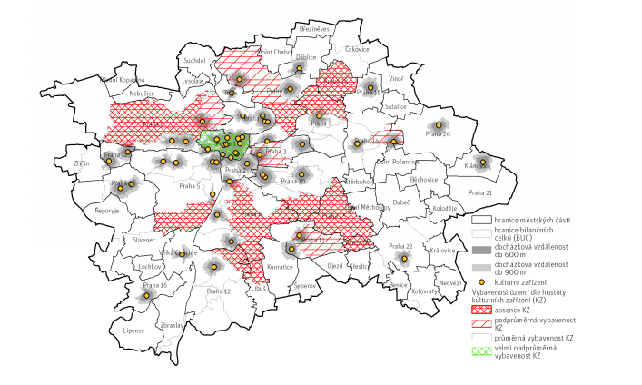
Zdroj: Demografie, bydlení a veřejná́ vybavenost v Praze, 2015
Na území městské části se nachází např. 4 divadla, kino, botanická zahrada, muzeum aj. Kulturní činností se zabývá i Psychiatrická nemocnice Bohnice, která pořádá např. konference, různé tematické dny apod. Novým multifunkčním prostorem je Prádelna Bohnice, který vznikl v budově bývalé prádelny v areálu Psychiatrické nemocnice Bohnice. Prostor je zaměřený na aktuální formy vizuálního a živého umění, umožňující konfrontaci názorů a přístupů současných umělců.
Seznam kulturních instituci na území městské části Praha 8 udává následující tabulka:
Tabulka 6.5: Kulturní instituce na území městské části Praha 8
Kulturní instituce
- Bohnické komunitní centrum | 6. Dům dětí a mládeže Spirála | 11. Kino Atlas | 16. Psychiatrická nemocnice Bohnice
- Botanická zahrada Praha | 7. Galerie Litera | 12. Klub V. kolona | 17. Tichá kavárna
- Divadlo Karla Hackera | 8. Hudební divadlo v Karlíně | 13. Kulturní dům Ládví | 18. Kulturní dům Krakov
- Divadlo Kámen | 9. Hvězdárna Ďáblice | 14. Muzeum hlavního města Prahy | 19. Salesiánské divadlo
- Divadlo pod Palmovkou | 10. Chaberský dvůr | 15. Prádelna Bohnice
Zdroj: Webové stránky Městské části Praha 8, dostupné z www: http://praha8.cz
Hudební divadlo v Karlíně se řadí mezi TOP divadla ČR z hlediska počtu návštěvníků. V roce 2014 navštívilo celkem 149 představení na vlastní scéně 127 206 návštěvníků. Kapacita tohoto divadla je 921 míst. V roce 2014 návštěvnost na vlastní scéně představovala 94,5 %.
Ve správě Odboru kultury, sportu, mládeže a památkové péče ÚMČ Praha 8 je Divadlo Karla Hackera a Kulturního domu Krakov. Kapacita Divadla Karla Hackera je 120 míst. V období měsíců leden až listopad 2015 se v tomto kulturním zařízení konalo 221 představení, které navštívilo celkem 21 669 návštěvníků. Ve sledovaném období byl průměrný počet diváků na jedno představení 98 osob, viz následující tabulka.
Kulturní dům Krakov v rámci stejného období navštívilo 7 250 platících a cca 1 500 neplatících návštěvníků.
Tabulka 6.6: Návštěvnost Divadla Karla Hackera v období leden – listopad 2015
Měsíc | Počet představení | Počet diváků | Počet diváků na jedno představení | Průměrná obsazenost
Leden | 27 | 3010 | 111,5 | 92,9
Únor | 35,0 | 3 345,0 | 95,6 | 79,7
Březen | 34,0 | 3 602,0 | 105,9 | 88,3
Duben | 33,0 | 3 235,0 | 98,0 | 81,7
Květen | 21,0 | 1 873,0 | 89,2 | 74,3
Červen | 15,0 | 1 205,0 | 80,3 | 66,9
Září | 6,0 | 180,0 | 30,0 | 25,0
Říjen | 15,0 | 1 492,0 | 99,5 | 82,9
Listopad | 35,0 | 3 727,0 | 106,5 | 88,8
Celkem | 221,0 | 21 669,0 | 98,0 | 81,7
Zdroj dat: Úřad městské části Praha 8, Odbor kultury, sportu, mládeže a památkové péče
Na území městské části se nachází i řada kulturních památek. Mezi ty nejznámější se řadí např. Libeňský zámek v rokokovém slohu. Od začátku 90. let dvacátého století se v prostorách zámku pravidelně konají jarní a podzimní koncertní cykly a od roku 1995 také hudební festival Libeňské jaro mladých. V posledních letech je libeňský zámek přístupný také díky reprezentativním výstavám, například výstavy „Atentát na Reinharda Heydricha“, „Od Vltavy k Piavě“ nebo „2. světová válka v ulicích Prahy 8“. Dálší významnou památkou je Invalidovna, rozsáhlý barokní objekt postavený podle vzoru pařížské Invalidovny v letech 1731-1737 pro ubytování válečných invalidů. Objekt je dlouhodobě ve špatném technickém stavu. V současné době se uvažuje o budoucím využití tohoto objektu. Významnou kulturní hodnotu má také Zámeček Bohnice, pozdně barokní stavba z poslední třetiny 18. století.
Hlavní město Praha má zpracovanou Koncepci kulturní politiky hlavního města Prahy, která deklaruje trvalý zájem o rozvoj a podporu kultury a umění v Praze. Dále obsahuje priority a nástroje kulturní politiky. V Praze 8 je v současné době záměr připravit Koncepci kultury pro období 2016 – 2020. Tato koncepce by měla sloužit k lepší orientaci při tvoření kulturních akcí v tomto období. Měla by být zpracována pro střednědobé cíle cca do roku 2020 a měla by sloužit jako podklad pro tvoření rozpočtů kultury na následující roky.
Volnočasovými aktivitami se na území Prahy 8 zabývá řada organizací. Městská část má vypracován Katalog poskytovatelů sociálních služeb, který obsahuje ucelený přehled o síti sociálních služeb pro jednotlivé cílové skupiny a o volnočasových organizacích z Prahy 8.
Na území městské části Praha 8 se nachází přes 50 dětských hřišť a přes 20 sportovišť. Jejich lokalizace je uvedena na mapovém portálu městské části. V Praze 8 je také zřizován Aquapark Šutka, jehož provozovatelem je společnost TRADE CENTRE PRAHA, a. s. V aquaparku je k dispozici např. padesátimetrový bazén,
který splňuje standardy ke konání plaveckých soutěží, tobogány a welness.
Na Libeňském ostrově je spravována Loděnice Vltava. Jedná se o detašované pracoviště Karlínského Spektra, střediska Domu dětí a mládeže hl. m. Prahy. V rámci tohoto pracoviště je mj. zajišťováno zájmové vzdělávání dětí i dospělých. Činnost Loděnice probíhá zejména prostřednictvím jednotlivých oddílů. V rámci Loděnice funguje 9 oddílů s pravidelnou činností. Součástí Loděnice je také Lanové centrum, které poskytuje prostor pro realizaci kurzu lezení pro děti a dále se zaměřuje na programy pro školy a jiné organizované skupiny. Každý rok pořádá Loděnice ve dnech okolo 8. května závody vodácké všestrannosti Sázavské Pádlo, které jsou otevřeny všem vodáckým oddílům.
Zájmovým aktivitám se v této městské části věnuje několik sportovních klubů, viz následující tabulka.
Tabulka 6.7: Sportovní kluby zřizované na území Prahy 8
Sportovní kluby
AC Praha 1890 | FbK TJ Sokol Kobylisy | Modern Arnis | SPORT CLUB FLAIR -karate | Tělovýchovná jednota Zdraví
Aikido Karlín | Fitness center Báry a Hanky Šulcové | Musado | Sportovní klub ABADA CAPOEIRA | Tenisová škola Tallent
Aikido klub Iwama-ryu | fitPULS | SK Dolni Chabry | Sportovní klub Svět pod Palmovkou | Tenisovy oddíl TC ESO Praha
Atletický školní klub Mazurská | FK Admira Praha | SK Meteor | SQUASH SPORT | TJ Kovo Praha hokejbalový oddíl
Basket Slovanka | FK Meteor Praha VIII | SK pétanque Kulová osma | Škola taekwon-do I.T.F. GBHS | TJ Sokol Kobylisy II
Beach klub Ládví | HBC Rebel Praha 8 | SK Slavia Kometa Praha | Tělocvičná jednota SOKOL - Kobylisy | TTC Praha (pingpong)
BLACK ANGELS florbal | Judo Club Raion-ryu | SK Spectrum Praga | Tělocvičná jednota SOKOL Praha - Karlín
Bujinkan Bohemia Dojo a Meifu Shinkage Ryu | Kickbox klub Kosagym | Softbalový klub JOUDRS Praha | Tělocvičná jednota SOKOL Praha - Libeň
BV Blue Sport Praha | KST Bohnice (Klub stolního tenisu Bohnice) | Sport Centrum Palmovka | Tělovýchovná jednota Čechie Karlín
Zdroj dat: Webové stránky Městské části Praha 8, dostupné z www: http://praha8.cz
Z Programového prohlášení Rady MČ Praha 8 pro období 2014–2018 mj. vyplývá, že MČ má za cíl podporovat prostřednictvím grantového systému kulturu, sport, péči o životní prostředí, hendikepované a integraci cizinců nebo sociálně vyloučených.

Turistický ruch
Turistický ruch není přímo zařazen do struktury Úřadu městské části Praha 8. V této oblasti nemá městská část zpracovanou žádnou strategii nebo koncepci. Turistický ruch není v této městské části v porovnání s intenzitou turistického ruchu v centru hlavního města příliš významný.
Kulturně historické a přírodní předpoklady
Na území MČ Praha 8 se nachází řada kulturních památek (viz následující tabulka). Významná jsou mj. místa spojená s událostmi druhé světové války. Velmi známá je zatáčka v Kobylisích, kde byl spáchán atentát na říšského protektora Reinharda Heydricha, významná je i Kobyliská střelnice. V MČ Praha 8 se nachází i Libeňský zámek, ve kterém sídlí úřad MČ, dále Invalidovna, Hudební divadlo Karlín nebo hlavní budova Muzea hlavního města Prahy. Praha 8 je bohatá i na sakrální stavby, nachází se zde např. secesní římskokatolický kostel Sv. Vojtěcha v Libni, farní kostel Sv. Petra a Pavla v Bohnicích či Kostel sv. Cyrila a Metoděje v Karlíně. Přímo na Palmovce je také židovská synagoga.
Tabulka 6.8: Seznam kulturních památek na území městské části Praha 8
Libeň
Libeňský  zámek | Grabova  vila | Sloup se znakem hraběte Valdštejna | Usedlost  Mazanka | Betonový most  přes Rokytku
Gymnasium | Usedlost Kuchyňka | Pomník Operaci Anthropoid | Zámeček  Rokoska | Pomník primátora Jana Podlipného
Nová  synagoga | Terasa | Sokolovna | Usedlost Hercovka | Ateliér  J. Laudy
Usedlost  Císařská | Kostel sv. Vojtěcha | Pivovar | Vodárenská  věž | Kaplička usedlosti Kundratka
Usedlost  Vlachovka | Libeňský  plynojem | Löwitův  mlýn

Karlín
U Červené  hvězdy | Karlínská  kasárna | Škola | Karlínské hudební divadlo | Hostinec U Zábranských
Fasáda domu | Soubor  činžovních domů | Kostel sv.  Cyrila a Metoděje | Kašna | Kaple sv. Karla Boromejského
Národní dům | Invalidovna | Zámeček  Sluncová | Činžovní dům –  U Větrostřelce | Hradlo na Negrelliho viaduktu
Bývalá radnice | Škola  (Lyčkovo nám. 6) | Kaple býv. vojenského hřbitova | Výklenková kaplička s obr. sv. Václava | Viadukt a most bývalé státní dráhy
Obytný dům (2x) | Činžovní dům (15x)

Kobylisy
Památník osvobození Prahy sov. arm.
Kobyliská střelnice (Národní kulturní památka)

Bohnice
Statek Vraných | Zámeček (psychiatrická léčebna)
Kostel sv. Petra a Pavla | Kostel sv. Václava
Hradiště Zámka u Bohnic

Střížkov
Svatojánský poplužný dvůr
Hřbitov

Troja
Zámeček Jabloňka | Usedlost Popelářka
Rodinná vila | Areál

Čimice
Kaplička sv. Jana Nepomuckého
Čimická tvrz

Ďáblice
Zámek | Battistova cihelna
Socha sv. Jana Nepomuckého | Zámecká kaple Nejsvětější Trojice a svatého Václava

Nové Město
Muzeum hl. m. Prahy

Dolní Chabry
Knorův statek | Kostel stětí sv. Jana Křtitele
Menhir
Zdroj: Úřad městské části Praha 8, dostupné z www: http://praha8.cz

Nacházejí se zde zejména přírodní památky a chráněná krajinná území. Příkladem je evropsky významná lokalita – Kaňon Vltavy u Sedlce, přírodní park Draháň – Troja, významný krajinný prvek Čertův vršek a dalších 10 přírodních památek, jedna přírodní rezervace a několik památných stromů. Chráněnými územími jsou: Bohnické údolí, Čimické údolí, Zámky, Jabloňka, Ládví, Okrouhlík, Podhoří, Prosecké skály, Trojská a Velká skála. V deseti chráněných územích Prahy 8 roste na 35 hektarech kolem 350 druhů vyšších rostlin, z nichž je několik desítek zařazených do seznamu ohrožených druhů a šestnáct chráněných zákonem.
Na území MČ Praha 8 se nachází několik naučných a turistických tras. Mezi ty nejznámější se řadí Naučná stezka Košinka nacházející se v parku Pod Korábem v Praze-Libni, Naučná stezka Přírodním areálem Botanické zahrady Praha mezi částmi Troja a Bohnice nebo Naučná stezka Thomayerovy sady vedoucí podél řeky Rokytky a pak Thomayerovými sady mezi libeňským zámkem a slepým ramenem Vltavy s bývalým přístavem a loděnicemi. Městkou částí vede i řada cyklokoridorů, viz kapitola 5.
Obrázek 6.1: Naučné a turistické stezky na území MČ Praha 8
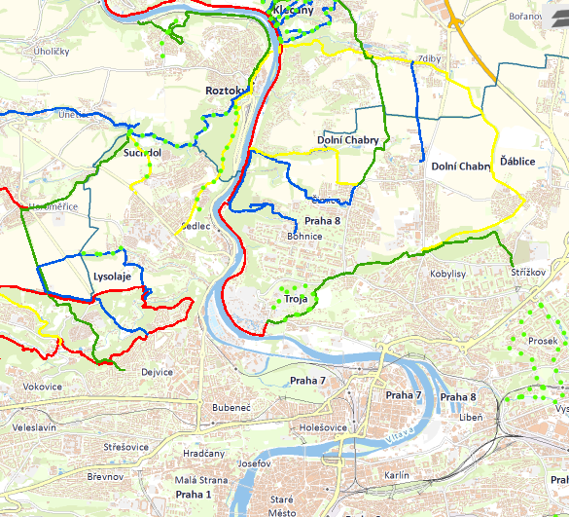
Zdroj: Geoportal Praha, dostupné z www: http://geoportalpraha.cz

Srovnávací analýza
Shrnutí primární analýzy
Z provedené primární analýzy vyplynulo, že většina mateřských škol na území MČ Praha 8 je plně obsazena. Pouze 1 z celkových 24 škol úplné obsazenosti nedosahuje.
Městská část Praha 8 je zřizovatelem 15 základních škol. Ve školním roce 2015/2016 byla naplněnost těchto škol jen 68 %. Kapacity základních škol jsou tedy dostačující.
Na území Prahy 8 dále sídlí 28 mateřských a základních škol s jiným zřizovatelem: Dále zde sídlí 15 středních škol, 2 odborná učiliště a 2 vysoké školy, Soukromá vysoká škola ekonomických studií, s.r.o. a Vysoká škola hotelová v Praze 8, spol. s.r.o.
V Praze 8 jsou dále zřízeny tyto další školská zařízení:
- Dům dětí a mládeže hl. m. Prahy, P8, Karlínské nám. 7/čp. 316
- Dům dětí a mládeže Praha 8 – Spirála
- Křesťanská pedagogicko-psychologická poradna, Pernerova 8
- Pedagogicko-psychologická poradna pro Prahu 7 a 8
Z primární analýzy dále vzešlo, že kulturní život se soustřeďuje zejména do centra hl. m. Prahy. Sídlí zde většina kulturních institucí celostátního významu. Mimořádná nabídka umění a programů v kulturních institucích metropolitního a celostátního významu v centru města odvádí pozornost od kulturní a kulturně komunitní nabídky v městských částech.
Následující část se věnuje analýze vybraných koncepčních a rozvojových dokumentů týkající se tohoto tématu. Oblasti, které korespondují s nejnutnějšími potřebami MČ, jsou zvýrazněny modře.

Školství
Oblasti školství se věnuje několik legislativních a koncepčních dokumentů. Důležitým dokumentem je Zákon o předškolním, základním středním, vyšším odborném a jiném vzdělávání č. 561/2004 Sb. (školský zákon), který upravuje předškolní, základní, střední, vyšší odborné a některé jiné vzdělávání ve školách a školských zařízeních, stanovuje podmínky, za nichž se vzdělávání a výchova uskutečňuje, vymezuje práva a povinnosti fyzických a právnických osob při vzdělávání a stanovuje působnost orgánů vykonávajících státní správu a samosprávu ve školství.
Důležitými dokumenty ČR v oblasti školství jsou také Rámcový vzdělávací program pro předškolní vzdělávání a Rámcový vzdělávací program pro základní vzdělávání.
Dle Rámcového vzdělávacího programu pro předškolní vzdělávání je záměrem předškolního vzdělávání rozvíjet každé dítě po stránce fyzické, psychické i sociální. Instituce poskytující předškolní vzdělávání, resp. jejich pedagogové, by měli sledovat při své práci tyto rámcové cíle (záměry):
- Rozvíjení dítěte, jeho učení a poznání
- Osvojení základů hodnot, na nichž je založena naše společnost
- Získání osobní samostatnosti a schopnosti projevovat se jako samostatná osobnost působící na své okolí

Rámcový vzdělávací program pro základní vzdělávání. Dle tohoto dokumentu má základní vzdělávání žákům pomoci utvářet a postupně rozvíjet klíčové kompetence a poskytnout spolehlivý základ všeobecného vzdělání orientovaného zejména na situace blízké životu a na praktické jednání. V základním vzdělávání se proto usiluje o naplňování těchto cílů:
- Umožnit žákům osvojit si strategie učení a motivovat je pro celoživotní učení
- Podněcovat žáky k tvořivému myšlení, logickému uvažování a k řešení problémů
- Vést žáky k všestranné, účinné a otevřené komunikaci
- Rozvíjet u žáků schopnost spolupracovat a respektovat práci a úspěchy vlastní i druhých
- Připravovat žáky k tomu, aby se projevovali jako svébytné, svobodné a zodpovědné osobnosti, uplatňovali svá práva a naplňovali své povinnosti
- Vytvářet u žáků potřebu projevovat pozitivní city v chování, jednání a v prožívání životních situací; rozvíjet vnímavost a citlivé vztahy k lidem, prostředí i k přírodě
- Učit žáky aktivně rozvíjet a chránit fyzické, duševní a sociální zdraví a být za ně odpovědný
- Vést žáky k toleranci a ohleduplnosti k jiným lidem, jejich kulturám a duchovním hodnotám, učit je žít společně s ostatními lidmi
- Pomáhat žákům poznávat a rozvíjet vlastní schopnosti v souladu s reálnými možnosti a uplatňovat je spolu s osvojenými vědomostmi a dovednostmi při rozhodování o vlastní životní a profesní orientaci
Dalším dokumentem v oblasti vzdělávání je Strategie vzdělávací politiky České republiky do roku 2020, která má tři průřezové priority:
- Snižovat nerovnosti ve vzdělávání
- Podporovat kvalitní výuku a učitele jako její klíčový předpoklad
- Odpovědně a efektivně řídit vzdělávací systém

Kultura a volnočasové aktivity
V roce 2014 byla Ministerstvem kultury ČR zpracovaná Integrovaná strategie podpory kultury do roku 2020. Jedná se o střednědobý koncepční rozvojový dokument zahrnující sféru podpory jako celku, tedy nejen v rámci kompetencí Ministerstva kultury ČR, ale i jiných resortů. Vymezuje obecné rámce pro podporu kultury v kontextu politiky soudržnosti EU s ohledem na financování z ESIF v programovém období 2014 – 2020.
Strategie obsahuje tyto globální cíle a priority:
- Globální cíl 1 : Zvýšit kvalitu péče o hmotné i nehmotné kulturní bohatství
  - Priorita č. 1: Kulturní bohatství
  - Prioritní cíl: Zajistit uchování a rozvoj kulturního bohatství a zefektivnit jeho propagaci
- Globální cíl 2 Zvýšit úroveň správy a dostupnosti kulturních hodnot
- Priorita č. 2: ECulture
- Prioritní cíl: Zajistit a využít digitalizaci kulturního obsahu a veřejných kulturních služeb pro podporu posilování institucionální kapacity účinné veřejné správy v oblasti kultury, kreativity, inovací a znalostní ekonomiky
- Globální cíl 3: Zlepšit podnikání a inovace v oblasti kultury
- Priorita č. 3: Kulturní kreativní odvětví
- Prioritní cíl: Využít socioekonomický potenciál kulturního kreativního odvětví pro zvýšení konkurenceschopnosti České republiky

- Globální cíl 4:Zvýšit kvalitu lidských zdrojů v oblasti kultury
- Priorita č. 4: Lidské zdroje
- Prioritní cíl: Zefektivnit nastavení systému řízení a monitorování v oblasti kultury a zvýšit odbornou kapacitu pracovníků kultury i veřejnosti
Koncepce kulturní politiky hlavního města Prahy 2010–2015 má snahu vytvářet dlouhodobě vhodné podmínky pro přirozený rozvoj umění a kultury. Cílem KKP je vytvořit přirozené konkurenční prostředí, v němž mohou koexistovat nejrůznější aktivity v nejširším spektru druhů a žánrů umění, a v nejširším spektru produkčních modelů.
Priority Kulturní politiky Prahy 2010–2015 jsou tyto:
- Ochrana kulturního dědictví hl. m. Prahy, zejména ochrana a opravy nemovitých i movitých kulturních památek, ochrana a další kultivace cenného prostoru Pražské památkové rezervace, péče o další cenné historické budovy a památky, pomoc při ochraně a opravách církevních kulturních památek a objektů náboženských společností. Osvěta a propagace na podporu kulturního dědictví. Ochrana a opravy památkových objektů vedoucích k většímu rozprostření zájmu turistů i obyvatel města mimo nejnavštěvovanější turistické oblasti (Královská cesta).
- Podpora nejširšího spektra umělecké tvorby a kultury v rámci nového dotačního systému HMP.
- Provedení druhé etapy transformace příspěvkových organizací HMP v oblasti kultury.
- Evaluace nového dotačního systému HMP a jeho finanční zajištění. Zejména pak vymezení sfér vlivu mezi grantovým systémem a partnerstvím HMP; ustanovení Poradního sboru primátora hl. m. Prahy pro oblast kultury; zavedení a precizování evaluace všech městem podporovaných aktivit.
- Rozvoj vícezdrojového financování pražské kultury a umění (granty a partnerství hl. m. Prahy, sponzoring, fondy Ministerstva kultury ČR a další finanční zdroje v působnosti státu, fondy Evropské unie, granty a jiné formy podpory městských částí, vlastní zisk a zdroje, podpora ze strany specializovaných neziskových organizací – nadací a fondů, podpora poskytnutá zahraničními zastoupeními a kulturními středisky atd.).
- Hledání nových forem podpory kulturních aktivit nefinanční povahy (iniciování legislativních úprav, úlev, udělení cen apod.).
- Podpora nabídky kulturního vyžití dětí a mládeže.
- Podpora kulturních počinů, jež pomáhají integraci menšin a zapojují menšiny do aktivního kulturního dění v Praze.
- Podpora kulturních projektů ve veřejných prostorech (site specific, obchodní domy, nákupní centra, nádraží apod.).
- Podpora kulturních projektů pomáhajících pozitivnímu rozvoji cestovního ruchu v Praze zejména v době mimo hlavní turistickou sezónu.
- Podpora otevřené interaktivní informovanosti a diskuse veřejnosti o podobě, povaze a výsledcích pražské kultury (např. o významných kulturních projektech, o koncepčních a zásadních architektonických návrzích či soutěžích).
Území MČ Praha 8 je charakteristické nízkou vybaveností území kulturními zařízeními v porovnání s úrovní hl. m. Prahy V současné době se na území MČ řeší záměr zpracovat Koncepci kultury MČ Praha 8 pro období 2016 – 2020.
Tato koncepce by měla sloužit k lepší orientaci při tvoření kulturních akcí a měla by sloužit jako podklad pro tvoření rozpočtů kultury na následující roky. Součástí připravované koncepce je i dotazník, který zjišťuje spokojenost obyvatel s kulturním životem v MČ Praha 8.
Cíle koncepce kultury pro období 2016 – 2020 budou tyto:
- Propojení koncepce kultury s programovým prohlášením Rady městské části Praha 8 na léta 2014 – 2018
- Granty a Spolupořadatelství
- Kulturní domy KD Krakov, KD Ládví, Divadlo Karla Hackera, Muzeum MČ Praha 8, Galerie MČ Praha 8
- Informační centra a jiné informační kanály
- Památky MČ Praha 8 a kulturní turistika
- Kulturní tradice – festivaly, živé umění, kulturní akce, dotazník.
Sport
Sport je lidská činnost založená na základních společenských, výchovných a kulturních hodnotách. V současnosti představuje společenský a ekonomický jev narůstajícího významu, jež významným způsobem přispívá k rozvoji společnosti. Jedná se o nejmasovější projev občanské společnosti v ČR.
Analýza financování sportu v České republice zpracovaná v roce 2009 konstatuje, že sport jako ekonomické odvětví přináší do státního rozpočtu více prostředků, než ze státního rozpočtu prostřednictvím dotací získává. Tento přebytek je vyčíslen v rozpětí 1,1 až 3,7 mld. Kč.
V rámci analýzy byly porovnány státy Evropské unie podle veřejných výdajů na sport na jednoho obyvatele. V tomto srovnání skončila Česká republika v rámci EU s třetími nejnižšími veřejnými výdaji. Porovnání dominuje Francie s výrazně nejvyššími výdaji. Srovnatelné státy, jak z hlediska síly ekonomiky, tak z pohledu počtu obyvatel, se pohybují zhruba v polovině srovnání.
Graf 6.1: Porovnání veřejných výdajů na sport na 1 obyvatele v zemích EU (2008)
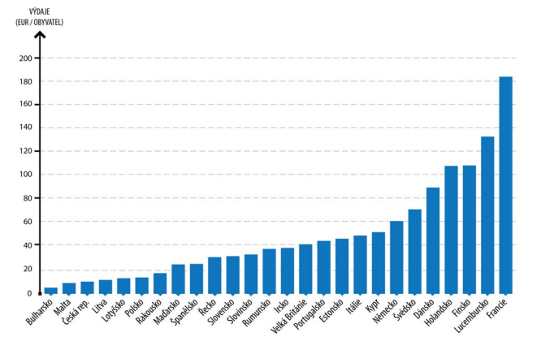
Zdroj: Analýza financování sportu v České republice, 2009
V roce 2011 byla Vládou ČR schválena Koncepce státní podpory sportu v České republice, jejímž cílem je určit směr dalšího rozvoje sportu a získat více prostředků pro jeho růst. Dílčí cíle spadají do 10 oblastí:
- Legislativní právní rámec sportu
- Podpora všeobecné sportovní činnosti
- Podpora péče o talentovanou mládež
- Státní sportovní reprezentace
- Financování sportu
- Vzdělání, věda, výzkum
- Sportovní etika a Fair play
- Zdravotní zabezpečení sportu
- Boj proti dopingu
- Pořádání sportovních akcí mezinárodního významu
Priority této koncepce je možno zařadit do 4 oblastí:
- Ucelený systém talentované mládeže a státní sportovní reprezentace
- Všeobecná sportovní činnost a dobrovolnictví ve sportu
- Sportovní infrastruktura, systémová údržba, provoz a investiční podpora
- Financování sportovního prostředí a legislativně právní prostředí

Turistický ruch
Turistický ruch je pro svoji strukturní nejednoznačnost obtížně uchopitelným jevem, jelikož je svázán s celou řadou odvětví národního hospodářství. Při jeho vymezování lze vycházet z poptávkové strany, kdy je sledována struktura a výše výdajů účastníků cestovního ruchu. Prostřednictvím Satelitního účtu cestovního ruchu (dále TSA) lze dnes odhadovat význam cestovního ruchu pro jednotlivá odvětví národního hospodářství.
Podle publikovaných statistik v TSA za rok 2010 činil podíl cestovního ruchu na HDP 2,7 % (přes 100 mld. Kč). V dlouhodobém srovnání význam cestovního ruchu na HDP klesá, přestože výkonnost odvětví roste. To je dáno výrazně rychlejším růstem jiných odvětví. Zatímco podíl cestovního ruchu na HDP pomalu klesá, podíl investiční aktivity (ukazatel tvorby hrubého fixního kapitálu cestovního ruchu v ČR) naopak do roku 2009 rostl. V roce 2010 sice došlo k menšímu výkyvu z 5 % v roce 2009 na 4,4 % v roce 2010, podobné jednoleté výkyvy ovšem u tohoto ukazatele nejsou nic neobvyklého. Docházelo k nim i v minulosti a v dalším roce byl vždy zaznamenán ekvivalentní růst a návrat k původním hodnotám.
Hlavní turistická sezona v roce 2015 v Praze zaznamenala rekord v návštěvnosti, do české metropole se od července do září vypravilo přes dva miliony turistů. Zahraničních hostů přibylo o 8,1 procenta, rezidentů do Prahy přijelo o zhruba 30 tisíc více než loni, což znamená nárůst o 16 procent. Z celkového počtu 2 015 782 ubytovaných bylo téměř 90 procent cizinců, desetinu pak tvořili domácí hosté.
Více turistů znamená také přírůstek v počtech přenocování – celkový výsledek 5 026 630 přenocování pozitivně ovlivnilo 485 554 přenocování více než ve stejném období loňského roku. Přesto se průměrná doba přenocování nemění, turisté v Praze stráví 2,5 noci (zahraniční hosté 2,6 noci, domácí 1,9 noci). Nejvyšší přírůstek hostů byl z Německa, ale výrazné jsou i přírůstky z řady asijských zemí – zajímavý je (kromě Číny a Koreje) přírůstek hostů z Izraele či Turecka.
Na území městské části Praha 8 se nachází 53 ubytovacích zařízení, viz Tabulka P 1 v příloze. Z toho 9 těchto zařízení má počet pokojů větší než 100, viz následující tabulka.

Tabulka 6.8: Seznam největších ubytovacích zařízení v městské části Praha 8
Název | Adresa | Kategorie
HILTON PRAGUE | Praha, Karlín, Pobřežní 311 | Hotel *****
HOTEL JURYS INN | Praha, Karlín, Sokolovská 204 | Hotel ****
PENTAHOTEL PRAGUE | Praha, Karlín, Sokolovská 54 | Hotel ****
HOTEL OLYMPIK | Praha, Karlín, Sokolovská 615 | Hotel ****
HOTEL ADEBA | Praha, Karlín, Pernerova 11 | Hotel ***
B&B HOTEL PRAGUE-CITY | Praha, Karlín, Prvního pluku 353 | Hotel ***
HOTEL OLYMPIK TRISTAR | Praha, Karlín, U Sluncové 71 | Hotel ***
A&O PRAG METRO STRIZKOV | Praha, Střížkov (Praha 8), Děčínská 552 | Hotel **
KOLEJ 17. LISTOPADU | Praha, Libeň (Praha 8), Pátkova 2136 | Ostatní
Zdroj dat: Úřad městské části Praha 8, ČSÚ, 2015
V hromadných ubytovacích zařízeních (HUZ) Hlavního města Prahy se během 1. pololetí roku 2015 ubytovalo celkem 2,9 mil. hostů, což bylo o více jak 200 tisíc návštěvníků více než za prvních šest měsíců roku 2014. Meziročně byl tedy zaznamenán nárůst celkového počtů hostů o 7,4 %. Praha byla tradičně nejnavštěvovanějším cílem všech zahraničních i domácích návštěvníků. Z celkové struktury všech návštěvníků hl. města Prahy tvořili největší podíl hosté ze zahraničí (nerezidenti), a to 85,4 % (2 482 758 osob). Domácích hostů (rezidentů) se ubytovalo v tomto období 423,7 tisíc a na celkové návštěvnosti se podíleli 14,6 procenty. Celkový meziroční přírůstek počtu návštěvníků hl. m. Prahy byl způsoben nejen zvýšeným zájmem zahraničních hostů, ale i zvýšeným zájmem hostů z ostatních částí České republiky
Na území hlavního města Prahy činila kapacita hromadných ubytovacích zařízení v roce 2013 celkem 42 643 pokojů v 856 zařízeních. Hlavní město v tomto roce navštívilo 5 889 630, z toho 5 043 956 nerezidentů. Ve správním obvodě Praha 8 bylo v roce 2013 zřizováno celkem 73 hromadných zařízení s 3 627 pokoji. Správní obvod navštívilo 464 302 hostů, což je 7,9 % celkových návštěvníků hlavního města. Z toho počet nerezidentů dosahoval hodnoty přes 88 % (408 913).

Níže uvedená tabulka shrnuje kapitolu 2 Analýza dosavadních řešení, kde červeně jsou označeny odpovídající cíle/oblasti k výše popisované kapitole.
Tabulka 6.9: Srovnání s cíli udržitelného rozvoje a provázanost s dalšími dokumenty
CÍLE  UDRŽITELNÉHO ROZVOJE | AALBORSKÉ ZÁVAZKY  (OBLASTI) | STRATEGICKÝ PLÁN  HLAVNÍHO MĚSTA PRAHY 2015 (CÍLE)
- Vymýtit chudobu ve všech jejích formách všude na světě | - Veřejná správa (místní vláda) | Strategický směr 1 – Soudržná a zdravá metropole
- Vymýtit hlad, dosáhnout potravinové bezpečnosti a zlepšení výživy, prosazovat udržitelné zemědělství | - Řízení | - Praha je otevřeným a sociálně soudržným městem připraveným na probíhající sociodemografické změny
- Zajistit zdravý život a zvyšovat jeho kvalitu pro všechny v jakémkoli věku | - Životní prostředí | - Pražské lokality žijí bohatým komunitním životem občanské společnosti
- Zajistit rovný přístup k inkluzivnímu a kvalitnímu vzdělání a podporovat celoživotní vzdělávání pro všechny | - Zodpovědná spotřeba a životní styl | - Praha rozvíjí kvalitní prostředí města a krajiny – krásné město pro život
- Dosáhnout genderové rovnosti a posílit postavení všech žen a dívek | - Územní plánování a rozvoj měst | - Praha je zdravé město ohleduplné k přírodě
- Zajistit všem dostupnost vody a sanitačních zařízení a udržitelné hospodaření s nimi | - Doprava (mobilita) | - Praha ve spolupráci s okolním regionem uplatňuje principy udržitelné mobility
- Zajistit všem přístup k cenově dostupným, spolehlivým, udržitelným a moderním zdrojům energie | - Zdraví | Strategický směr 2 – Prosperující a kreativní evropská metropole
- Podporovat trvalý, inkluzivní a udržitelný hospodářský růst, plnou a produktivní zaměstnanost a důstojnou práci pro všechny | - Hospodářství | - Praha je významným regionem Evropy
- Vybudovat odolnou infrastrukturu, podporovat inkluzivní a udržitelnou industrializaci a inovace | - Rovnost příležitostí | - Praha podporuje podnikání a inovace
- Snížit nerovnost uvnitř zemí i mezi nimi | - Globální souvislosti | - Praha má silnou kulturní značku posilovanou soudobým uměním
- Vytvořit inkluzivní, bezpečná, odolná a udržitelná města a obce |  | - Praha aktivně spoluvytváří výkonný a otevřený vzdělávací systém
- Zajistit udržitelnou spotřebu a výrobu |  | Strategický směr 3 – Koncepčně plánovaná metropole s chytrou správou a odolnými systémy
- Přijmout bezodkladná opatření na boj se změnou klimatu a zvládání jejích dopadů |  | - Praha plánuje rozvoj města v regionálních souvislostech
- Chránit a udržitelně využívat oceány, moře a mořské zdroje pro zajištění udržitelného rozvoje |  | - Praha zavádí dobrou a důvěryhodnou správu
- Chránit, obnovovat a podporovat udržitelné využívání suchozemských ekosystémů, udržitelně hospodařit s lesy, potírat rozšiřování pouští, zastavit a následně zvrátit degradaci půdy a zastavit úbytek biodiverzity |  | - Praha šetří zdroje a posiluje odolnost města
- Podporovat mírové a inkluzivní společnosti pro udržitelný rozvoj, zajistit všem přístup ke spravedlnosti a vytvořit efektivní, odpovědné a inkluzivní instituce na všech úrovních
- Oživit globální partnerství pro udržitelný rozvoj a posílit prostředky pro jeho uplatňování

Prognóza

Školství
V rámci studie „Optimalizace sítě školských zařízení z hlediska efektivního vynakládání rozpočtových prostředků v návaznosti na prognózu demografického vývoje na území MČ Praha 8“, kterou zpracovala Soukromá vysoká škola ekonomických studií v roce 2014, byla vytvořena prognóza vývoje počtu a skladby obyvatel na území Městské části Praha 8 do roku 2024. Tato studie rovněž obsahuje vývoj počtu dětí v jednotlivých spádových oblastech základních škol do roku 2024.
Jelikož je úhrnná míra plodnosti žen v současné době na velmi nízké úrovni (podle údajů ČSÚ činí v roce 2012 v ČR 1,5 dítěte na jednu ženu, v Praze 1,38) nebylo v této studii vhodné vytvořit pouze jeden prognostický scénář. Proto byly vytvořeny tři scénáře budoucího vývoje.
- V prvním pesimisticko-realistickém scénáři se očekává, že se chování žen nezmění a míra plodnosti bude zachována na současné úrovni (scénář A).
- V druhém mírně optimistickém scénáři se očekává pozvolný nárůst porodnosti, a to až o 10 % na konci sledovaného období (scénář B).
- V posledním, optimistickém scénáři se očekává nárůst porodnosti až o 30 % (scénář C). Tento scénář ale není možný bez vládní podpory mladých rodin s dětmi.
Pokud nebudou přijata „proporodní“ opatření, může počet obyvatel České republiky v té nejpesimističtější variantě klesnout v roce 2101 až na 6,1 mil. obyvatel.
Graf 6.2: Vývoj počtu obyvatel MČ Praha 8 do roku 2024
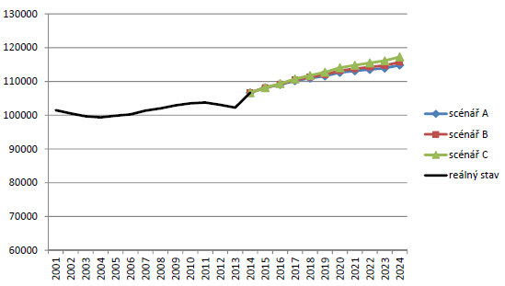
Zdroj. Optimalizace sítě školských zařízení z hlediska efektivního vynakládání rozpočtových prostředků v návaznosti na prognózu demografického vývoje na území MČ Praha 8
Dle studie lze v dalších letech očekávat nárůst počtu žáků. Podle předpokladu by však kapacita jednotlivých škol měla pokrýt poptávku. I když je každá lokalita specifická, souhrnně lze říct, že vrchol populační vlny u mateřských škol je možno očekávat v roce 2016–2018.
Graf 6.3: Vývoj počtu dětí věkové kategorie 3-6 let v MČ Praha 8 do roku 2024
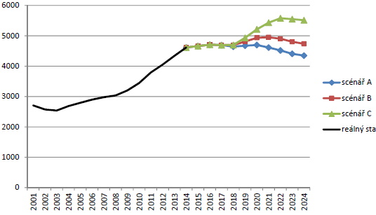
Zdroj. Optimalizace sítě školských zařízení z hlediska efektivního vynakládání rozpočtových prostředků v návaznosti na prognózu demografického vývoje na území MČ Praha 8, 2014
U základních škol by měl být vrchol populační vlny dosažen v roce 2024. Poté lze počítat s poklesem žáků ve školách. V současné době jsou školy na území MČ Praha 8 na tento nápor připraveny.
Graf 6.4: Vývoj počtu dětí věkové kategorie 7-15 let v MČ Praha 8 do roku 2024
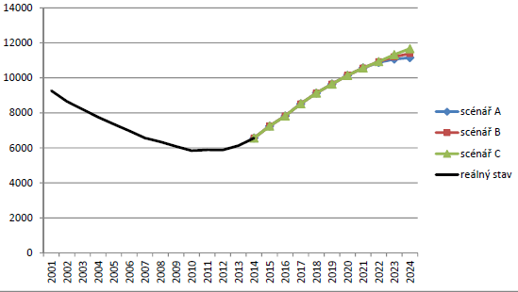
Zdroj. Optimalizace sítě školských zařízení z hlediska efektivního vynakládání rozpočtových prostředků v návaznosti na prognózu demografického vývoje na území MČ Praha 8, 2014
Výjimkou je oblast Karlína, kde se v budoucnu očekává velký příliv nových obyvatel a očekáváná se rozsáhlá výstavba nových bytů. Na rozdíl od ostatních lokalit v Praze 8 by v Karlíně mělo dojít ke skokovému nárůstu nejmenších dětí, a to až do roku 2024. Školní děti pak budou mít obdobný trend. Předpokládá se dvojnásobné převýšení současné kapacity MŠ a ZŠ Lyčkovo náměstí. Jednání o tomto vývoji probíhají na ÚMČ již nyní. Do budoucna může nastat situace, že jediným řešením této situace bude výstavba nových škol na území MČ Praha 8.
Problematickou situaci lze očekávat i v oblasti Palmovky. Tam se předpokládá nárůst předškolních dětí až do roku 2021. V roce 2024 by měl počet školou povinných dětí přesáhnout kapacitu Základní školy, Praha 8, Palmovka 8. Školský obvod základní školy bude rozšířen o současnou výstavbu residence DOCK. Radnice navýšení počtu dětí v mateřských školách již řeší. Požádala Ministerstvo školství, mládeže a sportu o dotaci na vybudování nástavby objektu Mateřské školy, Praha 8, U Sluncové 10a a čtyř nových tříd mateřské školy v objektu školní budovy Pernerova 29 (2 jsou již v provozu od ledna 2016 a další dvě třídy budou v provozu od září 2016), což bude detašované pracoviště ZŠ a MŠ, Praha 8, Lyčkovo náměstí 6. V budově Pernerova již probíhají rekonstrukce a čtyři oddělení mateřské školy by měly být v provozu od ledna 2016.
S přetížením Karlína a dolní Libně by v budoucnu měla pomoci MŠ a ZŠ P. Strozziho, Za Invalidovnou 3 a MŠ U Sluncové.
S ohledem k prognóze s výhledem do roku 2030 lze po populační vlně v letech 2016–2018 předpokládat úbytek počtu dětí navštěvujících mateřské školy.

Kultura a volnočasové aktivity
Dle studie Demografie, bydlení a veřejná́ vybavenost v Praze (2015) proměny hustoty obyvatelstva v roce 2020 na území Prahy příliš dramaticky neovlivní potřebnost kulturních zařízení v území. Faktorem, který bude mít vliv zejména na programovou náplň kulturně komunitních zařízení, bude zvyšující se počet cizinců a přistěhovalců.
Dalším faktorem je stárnutí populace, které bude zvyšovat nároky na užívání, prostupnost a bezbariérovost města a na sociální kohezi zejména na lokální a komunitní úrovni. Kulturně komunitní zařízení v lokalitách jsou nástrojem pro prevenci sociálně patologických jevů, které lze s proměnou složení společnosti očekávat.
V roce 2020 bude na území celého města chybět pro zdravý kulturně komunitní rozvoj 11 funkčních kulturně komunitních zařízení. Vzhledem k dalšímu předpokládanému poklesu počtu obyvatel v centru města do roku 2020 se nadprůměrná vybavenost centra kulturními zařízeními bude zvyšovat. Při plánování nové výstavby kulturních zařízení (např. nové koncertní síně pro Českou filharmonii) by bylo vhodné uvažovat o umístění budov v deficitních územních celcích s úplnou absencí kulturně komunitních zařízení, na území MČ Praha 8 se jedná o území Libně. Rovněž by bylo vhodné zpracovat analýzu volnočasových potřeb obyvatel Prahy 8.
Na základě údajů a analýz ze studie Demografie, bydlení a veřejná́ vybavenost v Praze (2015) – kapitola Sport a rekreace, se k roku 2020 uvažuje s variantou, že vybavenost sportovní a rekreační infrastrukturou v Praze zůstane stejná jako v roce 2014. V souvislosti s prognózou obyvatelstva do roku 2020 se výsledky ze studie měnit nebudou. Na základě zjištěných údajů se tedy dá předpokládat, že MČ Praha 8 bude mít i v roce 2020 podprůměrnou vybavenost dle sportovních a rekreačních ploch na obyvatele (v roce 2014 to bylo 3,7 m²/obyvatele). Do této bilance ploch sportu a rekreace nejsou zahrnuty školní sportoviště, která tak tvoří určitý potenciál pro řešení jak podvybavenost sportovní infrastruktury kompenzovat, ale jejichž efektivní využívání pro veřejnost je spíše výjimkou. Možné budoucí využití školních hřišť na sídlištích MČ Praha 8 pro veřejnost je v této studii hodnoceno jako s „částečným potenciálem“.
V České republice momentálně schází komplexní dokument zabývající se podporou rozvoje sportu v delším časovém období, neboť v současné době je teprve vytvářena „Koncepce podpory rozvoje sportu do roku 2025“, která poskytne komplexní přehled o sportovním prostředí v ČR do roku 2025. Aktuálním dokumentem je tedy „Plán podpory rozvoje sportu v letech 2015 – 2017“, který stanovuje základní prioritní cíle aktuálního období. Lze předpokládat, že tyto prioritní cíle se nebudou výrazným způsobem měnit a jejich naplnění bude stěžejní i v dalším období, a to jak v rámci celé ČR, tak i v jednotlivých samosprávných celcích, jako je i MČ Praha 8.
Prioritní cíle Plánu podpory rozvoje sportu 2015-2017 jsou následující:
1. podpora rozvoje a popularizace sportu pro všechny,
2. rozvoj sportovně-rekreační infrastruktury,
3. optimalizace objemu a struktury financování podpory rozvoje sportu,
4. podpora sportovní reprezentace a
5. nový legislativní rámec podpory rozvoje sportu.

Turistický ruch
Turistický ruch není v této městské části v porovnání s intenzitou cestovního ruchu v centru hlavního města příliš významný. V minulosti byl zde dokonce podceňován, přitom jeho podpora je důležitým krokem mj. pro rozvoj podnikání. MĆ Praha 8 stojí ve stínu centra hl. m. Prahy a jeho historických skvostů. Do budoucna bude nutné více propagovat turistické cíle na území MČ, např. památné místa spojené s druhou světovou válkou a sakrální stavby. Je vhodné také pokračovat ve spolupráci s příspěvkovou organizací státu Czechtourism. Programové prohlášení Rady MČ Praha 8 pro období 2014-2018 říká, že aktivní podporou kultury dojde k podpoře rozvoje cestovního ruchu v Praze 8. Bude navázána spolupráce s partnerskými městy v zahraničí.

SWOT analýza
Podkladem pro tvorbu SWOT analýzy byly dostupná statistická data, zjištění z jiných strategických dokumentů na lokální, krajské i národní úrovni, dále informace z rozhovorů se zástupci úřadu MČ, veřejností apod. Prvotní návrh SWOT analýzy byl diskutován na pracovních skupinách, přičemž následně došlo k její úpravě, případně doplnění. Dílčí SWOT analýzy tak nezachycují pouze informace uvedené v textu analytické části (často založené zejména na statistických datech), ale také odborný postoj a skutečný stav vnímaný odborníky - členy pracovních skupin.
SWOT analýza ve všech kategoriích (Silné stránky, Slabé stránky, Příležitosti, Hrozby) zachycuje vnější i vnitřní faktory ovlivňující rozvoj MČ.
Silné stránky (S) | Slabé stránky (W)
S4.1: Rozsáhlá síť a nabídka školských zařízení | W4.1: Absence alternativního školství (např. Montessori školy nebo třídy)
S4.2: Široká nabídka organizací zabývajících se volnočasovými aktivitami | W4.2: Nízká vybavenost kulturně-komunitní infrastrukturou v Čimicích a Bohnicích
S4.3: Existence významných kulturních a technických památek | W4.3: Snížená úroveň vybavenosti podle podílu m² sportovních a rekreačních ploch na obyvatele
S4.4: Investice do školských budov a zařízení | W4.4: Nedostatečné zmapování kulturních a technických památek, včetně jejich technického stavu
S4.5: Existence široké nabídky volnočasových a vzdělávacích aktivit pro děti, mládež a seniory | W4.5: Absence kulturní koncepce MČ
S4.6: Aktivita spolkových iniciativ a občanských iniciativ (např. Karlín) | W4.6: Nedostatek volných ploch pro nová sportoviště
S4.7: Instituce, kulturní zařízení a akce nadregionálního významu (např. Muzeum hl. m. Prahy, Divadlo pod Palmovkou, festival Mezi ploty atd.)
S4.8: Úzká spolupráce a vzájemná podpora MČ a místních sportovních klubů
Příležitosti (O) | Hrozby (T)
O4.1: Podpora inkluzivního vzdělávání (např. cizinci, děti se specifickými potřebami atd.) | T4.1: Nedostatečná kapacita MŠ a ZŠ Lyčkovo náměstí
O4.2: Rozvoj grantového systému MČ do kultury, sportu a volnočasových aktivit s využitím vícezdrojového financování (např. MHMP, MK) | T4.2: Snižující se návštěvnost kulturních akci
O4.3: Prohlubování spolupráce školních a mimoškolních (volnočasových) institucí | T4.3: Rizika vyplývající z demografického vývoje (stárnutí populace, snižující se porodnost atd.)
O4.4: Analýza volnočasových potřeb obyvatel MČ | T4.4: Absence sousedských vazeb a mezigeneračního dialogu
O4.5: Zpracování Koncepce kultury pro období 2016 – 2020 | T4.5: Nedostatečná propagace kulturních a sportovních akcí
O4.6: Zvýšení návštěvnosti kulturních akci a jejich větší propagace | T4.6: Odchod žáků ZŠ na víceletá gymnázia
O4.7: Zpřístupnění/rozšíření nabídky volnočasových organizací pro širokou veřejnost a podpora aktivit rozvíjejících komunitní život | T4.7: Zhoršování technického stavu památek
O4:8: Větší využití sportovních zařízení ve školách a venkovních fitness hřišť pro širokou veřejnost
O4.9: Využití potenciálu území MČ k rozvoji cestovního ruchu (např. památky spojené s obdobím Heydrichiády, židovská historie Libně, Hrabal, Lustig atd.)
O4.10: Obnovení řízení pro stanovení památkových zón
O4.11: Vybudovaní a rekultivace kulturních zařízení (např. KD Palmovka – Libeň)
O4.12: Rozvoj nabídky volnočasových a vzdělávacích aktivit pro seniory
O4.13: Finanční podpora mimoškolních aktivit na ZŠ (např. propojení s kulturou, humanitní kroužky atd.)
O4.14: Revitalizace vybraných veřejných ploch pro sportovní, volnočasové a kulturní aktivity (např. Karlínské nábřeží)

Zdravotnictví, sociální oblast, bezpečnost
Následující kapitola je věnována analýze nabídky zdravotnických a sociálních služeb na území městské části. Popisuje také situaci v oblasti bezpečnosti na území MČ Praha 8.

Primární analýza
Na Úřadě městské části Praha 8 se oblasti sociální a zdravotní péče věnuje Odbor sociálních věcí, ten se dělí na čtyři oddělení
- Oddělení sociálně-právní ochrany dětí
- Oddělení sociální intervence a prevence
- Oddělení sociální péče
- Oddělení zdravotnictví a sociálních služeb
Orgánem zajišťujícím bezpečnost a pořádek na území Prahy 8 je Policie ČR. Kromě Policie ČR zajišťuje veřejný pořádek také Městská policie, která má na tomto území Obvodní ředitelství Městské policie Prahy 8. V rámci Odboru kanceláře starosty je zřízeno Odděleni bezpečnosti a krizového řízení.

Zdravotnictví
Oprávnění k poskytování zdravotních služeb v hlavním městě Praze v souladu se zákonem č. 372/2011 Sb., o zdravotních službách a podmínkách jejich poskytování (zákon o zdravotních službách) poskytuje Magistrát hlavního města Prahy. Dle Zdravotnického portálu hlavního města Prahy se na území městské části Praha 8 nachází 253 takto registrovaných zdravotnických zařízení. Celkem 75 % těchto služeb poskytují fyzické osoby.
Na území Prahy 8 je Ministerstvem zdravotnictví zřizována Nemocnice Na Bulovce. Nemocnice se řadí k největším zdravotnickým zařízením v České republice. Zajišťuje péči především pro občany Prahy 8 a 9. Nemocnice je zároveň vzdělávacím centrem budoucích lékařů. Do roku 2012 měla nemocnice statut nemocnice fakultní. V tomto zařízení je od 1. 12. 2012 zajištěna lékařská služba první pomoci pro dospělé, děti a dorost. V areálu nemocnice je zřizována také protialkoholní záchytná stanice. Toto specifické oddělení je umístěno v nově rekonstruovaném pavilonu a umožňuje péči o ethanolem a příbuznými látkami intoxikované pacienty na velmi vysoké úrovni. Nejvíce zařízení (41) se věnuje zubnímu lékařství, viz následující tabulka.
Tabulka 7.1: Seznam zdravotnických zařízení na území Prahy 8 registrovaných hl. m. Praha dle poskytovatelů
Obor | Fyzická osoba | Právnická osoba | Celkem
Alergologie a klinická imunologie | 3 | 2 | 5
Anesteziologie a resuscitace | 2 | 0 | 2
Angiologie | 1 | 0 | 1
Dermatovenerologie | 4 | 2 | 6
Dětská a dorostová psychiatrie | 1 | 0 | 1
Dětská kardiologie | 1 | 0 | 1
Diabetologie | 1 | 0 | 1
Domácí zdravotní péče | 0 | 2 | 2
Endokrinologie | 2 | 0 | 2
Fyzioterapie | 7 | 2 | 9
Geriatrie | 0 | 2 | 2
Gynekologie a porodnictví | 6 | 3 | 9
Hrudní chirurgie | 1 | 0 | 1
Chirurgie | 3 | 0 | 3
Infekční lékařství | 1 | 0 | 1
Kardiologie | 1 | 0 | 1
Klinická biochemie | 0 | 3 | 3
Klinická logopedie | 3 | 0 | 3
Klinická psychologie | 6 | 1 | 7
Laboratorní a vyšetřovací metody ve zdravotnictví | 0 | 6 | 6
Lékařská mikrobiologie | 0 | 1 | 1
Lůžková péče | 0 | 3 | 3
Neurochirurgie | 1 | 0 | 1
Neurologie | 2 | 1 | 3
Oftalmologie | 4 | 2 | 6
Ortodoncie | 2 | 2 | 4
Ortopedie | 5 | 1 | 6
Otorinolaryngologie | 3 | 0 | 3
Patologická anatomie | 0 | 1 | 1
Pracovní lékařství | 0 | 1 | 1
Praktické lékařství pro děti a dorost | 14 | 1 | 15
Psychiatrie | 14 | 1 | 15
Rehabilitační a fyzikální medicína | 1 | 0 | 1
Revmatologie | 1 | 1 | 2
Soudní lékařství | 0 | 1 | 1
Urologie | 1 | 0 | 1
Veřejné lékárenství | 10 | 11 | 21
Vnitřní lékařství | 10 | 4 | 14
Všeobecná sestra | 1 | 0 | 1
Všeobecné praktické lékařství | 29 | 5 | 34
Zubní lékařství | 37 | 4 | 41
Zubní technik | 12 | 0 | 12
CELKEM | 190 | 63 | 253
Zdroj dat: Zdravotnický portál města Prahy
Dále na tomto území funguje Poliklinika MČ Praha 8 – Mazurská 484, v rámci níž je poskytována ambulantní zdravotní péče v mnoha základních a specializovaných lékařských oborech. Soukromým zdravotnickým zařízením je Poliklinika Čumpelíkova, spol. s r.o., která poskytuje diagnostickou a léčebně preventivní péči.
Důležitým dokumentem v oblasti zdravotnictví je Traumatologický plán Městské části Praha 8. Jeho cílem je organizačně zajistit koordinovaný postup při poskytování zdravotnické první pomoci a zdravotní péče v součinnosti s ostatními složkami MČ tak, aby při vzniku jakékoliv mimořádné události byly uvolněny „trvalé zálohy“ MČ Praha 8 pro okamžité využití v rámci zdravotnického záchranného systému hlavního města Prahy a následně byl zorganizován havarijní systém poskytování zdravotní péče plně za využití dostupných kapacit zdravotnictví MČ Praha 8.
Na základě expertního rozhovoru s pracovníkem úřadu městské části je nabídka zdravotnických zařízení na území Prahy 8 dostatečná. Do budoucna by však bylo vhodné pokračovat v osvětové kampani v oblasti zdravotnictví.
Ze setkání s občany vzešlo, že zapojené obyvatelé MČ spatřují problém ve špatném technickém stavu některých pavilónů a veřejných prostranství areálu Nemocnice na Bulovce.

Sociální služby
V současné době na území městské části působí poskytovatelé sociálních služeb, kteří se zabývají různými cílovými skupinami. Praha 8 má zpracován Katalog poskytovatelů sociálních služeb, jenž uvádí organizace poskytující zdravotní péči s registrovanými sociálními službami dle zákona č. 108/2006 Sb., o sociálních službách. Dokument slouží pro orientaci občanů v síti sociálních a doplňkových služeb na území městské části. Komunitní plán pro městskou část Praha 8 zpracovaný nemá.
Na území městské části se v roce 2008 nacházelo 55 sociálních služeb, což je v porovnání se situací v ostatních městských částech nadprůměrná hodnota. Nejvíce zastoupeno je odborné sociální poradenství, viz tabulka níže. Tento počet se dle pracovního Úřadu městské části výrazně nemění.
Tabulka 7.2: Počet registrovaných sociálních služeb na území Prahy 8
Sociální služba | Počet
Azylové domy | 3
Denní stacionáře | 2
Domovy pro seniory | 3
Domovy se zvláštním režimem | 1
Domy na půl cesty | 2
Chráněné bydlení | 1
Krizová pomoc | 1
Nízkoprahová denní centra | 1
Nízkoprahová zařízení pro děti a mládež | 1
Noclehárny | 1
Odborné sociální poradenství | 13
Odlehčovací služby | 1
Osobní asistence | 3
Pečovatelská služba | 3
Podpora samostatného bydlení | 2
Služby následné péče | 1
Sociálně aktivizační služby pro rodiny s dětmi | 2
Sociálně aktivizační služby pro seniory a osoby se zdravotním postižením | 3
Sociálně terapeutické dílny | 1
Sociální rehabilitace | 6
Telefonická krizová pomoc | 3
Tlumočnické služby | 1
Celkový počet | 55
Zdroj: Analýza stavu poskytování sociálních služeb v režimu zákona č. 108/2006 Sb. na území hlavního města Prahy
Dle informací Úřadu městské části Praha 8 jsou sociální služby v této městské části na dobré úrovni. Nabídka sociálních služeb na tomto území je vysoká. Nebyla identifikována žádná služba, která by v Praze 8 chyběla. Problémem může být nedostatečná informovanost občanů o nabídce sociálních služeb. Bylo by vhodné zatraktivnit osvětovou kampaň zaměřenou na sociální služby.
V Praze 8 lze v současnosti pozorovat proces demografického stárnutí obyvatelstva. Poptávka po sociálních službách zejména pro seniory se bude výrazně zvyšovat a tento trend v budoucnu dále poroste. Nárůst bude zaznamenán především v počtu žádostí o umístění do Domovů pro seniory a Domovů s pečovatelskou službou.
V souvislosti s demografickým vývojem, v důsledku kterého dochází k prodlužování střední délky života obyvatel a nárůstu počtu seniorů i jejich podílu na celkové populaci, bude do budoucna nutností jejich sociální zabezpečení. S částečnou či úplnou ztrátu soběstačnosti seniorů je spojeno řešení jejich bytové situace. Problémem budou také fyzické bariéry v bytě, popř. v jeho bezprostředním okolí. Je tedy nutné věnovat pozornost finanční problematice bydlení ve vztahu k příjmovým poměrům seniorů. Na území hlavního města Prahy je obecným problémem zvyšující nesoulad typologické skladby bytového fondu a demografické skladby obyvatelstva, tzn., chybí sociální bydlení (malometrážní a nízkonákladové byty).
Během setkání s občany realizovaných v rámci zpracovávání SPUR MČ Praha 8 byly často diskutovány problémy s nárůstem počtu sociálně slabším obyvatel, zejména výskytem bezdomovců a narkomanů na území městské části.
Z Programového prohlášení Rady MČ Praha 8 pro období 2014–2018 mj. vyplývá, že MČ má za cíl podporovat hendikepované osoby a integraci cizinců nebo sociálně vyloučených.

Bezpečnost
Orgánem zajišťujícím bezpečnost a pořádek na území Prahy 8 je Policie ČR, která má na území městské části
4 místní oddělení:
- PČR – místní oddělení policie Karlín
- PČR – místní oddělení policie Libeň
- PČR – místní oddělení policie Kobylisy
- PČR – místní oddělení policie Bohnice
Obrázek 7.1: Lokalizace obvodních oddělení na území MČ Praha 7
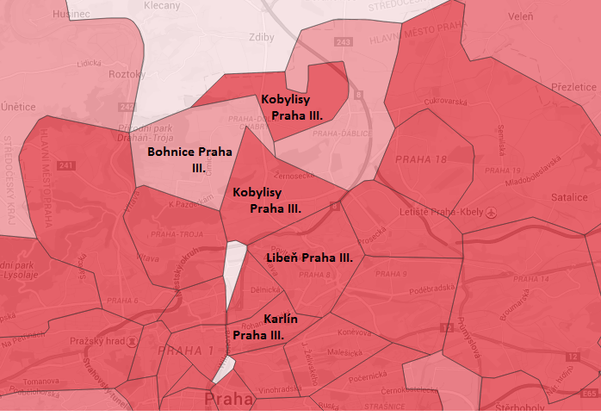
Zdroj: Mapa kriminality, dostupné z www.mapakriminaloty.cz
V městské části sídlí také Obvodní ředitelství Praha III pro MČ Praha 3, 8 a 9 a Služba kriminální policie a vyšetřování.
Obrázek 7.2: Lokalizace územního odboru Praha III.
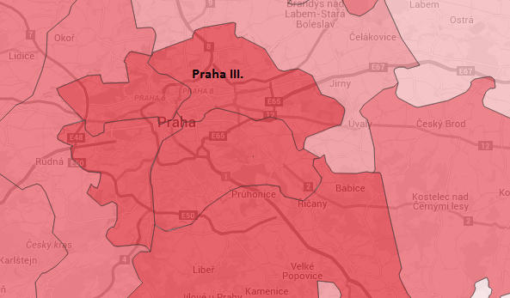
Zdroj: Mapa kriminality, dostupné z www.mapakriminaloty.cz
Kromě Policie ČR zajišťuje veřejný pořádek také Městská policie, která má na tomto území Obvodní ředitelství Městské policie Prahy 8. V rámci jeho působnosti je zřizováno 7 okrskových služeben:
- Okrsková služebna MP Karlín
- Okrsková služebna MP Libeň
- Okrsková služebna MP Kobylisy
- Okrsková služebna MP Čimice
- Okrsková služebna MP D. Chabry
- Okrsková služebna MP Ďáblice
- Okrsková služebna MP Březiněves
Dle Obvodního ředitelství MP Praha 8 patří k nejproblémovějším lokalitám v městské části z hlediska veřejného pořádku Palmovka a Florenc. Přetrvávajícím problémem jsou přestupky, kterých se dopouštějí majitelé psů. Jedná se o volné pobíhání psů a znečisťování veřejné zeleně. V době dopravních špiček dochází na území Prahy 8 k porušování zákazu odbočení a porušování zákazu vjezdu v oblasti Karlína. Strážníci OŘ MP Praha 8 spolupracují s jednotlivými odbory městských částí. Vedoucí pracovníci se aktivně zapojují do práce komise obvodní rady pro bezpečnost a veřejný pořádek. Spolupráce Městské policie s Policií ČR je na velmi dobré úrovni. Dle informací pracovníka úřadu městské části se území Prahy 8 nenachází žádná sociálně vyloučená lokalita, což je pozitivním faktorem rozvoje městské části.
Rozmístění složek Integrovaného záchranného sboru na území Prahy 8 zobrazuje následující obrázek.
Obrázek 7.3: Ukázka mapy bezpečí – rozmístění složek Integrovaného záchranného sboru na území Prahy 8
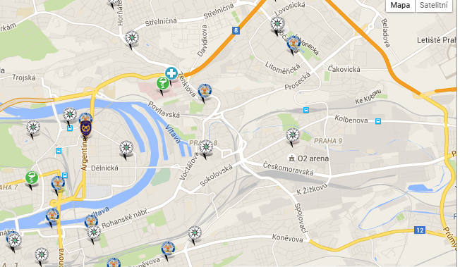
Zdroj dat: Portál hlavního města Prahy, dostupné z www: http://praha.eu/jnp/cz/o_meste/zivot_v_praze/bezpecnost/kontakty/index.html
Následující graf znázorňuje index kriminality vyjadřující počet trestných činů na 10 000 obyvatel. Bylo sledováno roční období, tedy od prvního září 2014 do posledního srpna 2015.
V rámci městských částí Praha 8 byl nejvyšší index kriminality zaznamenán na území Obvodního oddělení Praha Karlín. Tento fakt může korespondovat s lokalizací tohoto oddělení v blízkosti centra města. Index kriminality Obvodního oddělení Policie ČR Praha Karlín a Libeň převyšuje krajský index kriminality i hodnotu zaznamenanou územním odborem.
Index kriminality za celou Českou republiku dosahoval ve stejném období hodnoty 245,8. Z následující tabulky vyplývá, že podprůměrných hodnot dosahovalo pouze Obvodní oddělení Praha-Bohnice.
Tabulka 7.3: Počet zjištěných a objasněných trestných činů a index kriminality vybraných územních jednotek
Území | Zjištěno |  | Objasněno
 | Počet trestných činů | Index kriminality | Počet trestných činů | %
KŘP Hl.m. Prahy | 64 194,0 | 519,8 | 16 783,0 | 26,0
Územní odbor Praha III. | 14 021,0 | 394,4 | 4 339,0 | 31,0
Obvodní oddělení
Praha Bohnice | 701,0 | 191,1 | 216,0 | 31,0
Praha Kobylisy | 886,0 | 371,0 | 227,0 | 26,0
Praha Karlín | 1 200,0 | 1 417,4 | 340,0 | 28,0
Praha Libeň | 1 034,0 | 533,0 | 328,0 | 32,0
Zdroj: Mapa kriminality, dostupné z www.mapakriminaloty.cz
Nejvyšší podíl na trestné činnosti mají majetkové činy představující podvody, zpronevěry, neoprávněné užívání cizí věci a pytláctví a ostatní majetkové činy. Ty v rámci obvodních oddělení ve sledovaném období dosahovaly nejvyšších indexů kriminality. V obvodním oddělení Karlín tuto složku představovala hodnota 937,9
tzn. na 10 000 osob připadalo 937,9 majetkových činů.
Graf 7.1: Index kriminality obvodních oddělení Policie ČR na území MČ Praha 8

Zdroj: Mapa kriminality, dostupné z www.mapakriminality.cz
V roce 2007 byla ve spolupráci s MHMP zahájena realizace integrovaného bezpečnostního systému na území Prahy 8, tzv. projekt Bezpečná Osmička. Projekt je postaven na výstavbě kamerových systémů a jejich následné integraci do Městského kamerového systému a na spolupráci s bezpečnostními a záchrannými složkami na území Prahy 8. V rámci projektu byla mj. zpracovaná bezpečnostní mapa Prahy 8, která vyhodnocuje ohniska kriminality a problémové lokality pro zvýšení bezpečnostních opatření, zejména v oblasti distribuce drog, krádeží a vykrádání vozidel a porušování veřejného pořádku. Od roku 2011 podporuje Projekt Bezpečná Osmička i Hasičský záchranný sbor hl. m. Prahy. V současné době je do projektu integrována většina základních, mateřských škol a dalších zařízení na území městské části.
Praha 8 má v oblasti bezpečnosti vytvořeny mapy krizového řízení. Ty jsou tematicky zaměřené na ohrožení povodněmi a historickou hranici rozlivu, ochranu obyvatelstva a integrovaný záchranný systém (IZS) se zaměřením na rozmístění a pokrytí území jednotlivými složkami IZS. Mapa Bezpečná Osmička se zaměřuje na rozložení kamerového systému na území Prahy 8. Krizovým řízením se na území městské části zabývá Oddělení bezpečnosti a krizového řízení Úřadu městské části Praha 8. Městská část má zřízenou Bezpečnostní radu. Jedná se o poradní orgán starosty městské části pro přípravu na krizové situace na území správního obvodu. Pracovním orgánem starosty k řešení krizových situací, respektive při hrozbě vzniku nebo po vzniku krizové situace nebo mimořádné události na území městské části Praha 8 je krizový štáb. Co se týče hazardu, rada hlavního města Prahy schválila v roce 2015 novelu vyhlášky o regulaci hazardu, do které zapracovala připomínky městských částí. Nejvíc heren má podle návrhu zmizet z Prahy 8. Po zavedení nulové tolerance jich má zaniknout 50. Na území městské části je zřizována také Povodňová komise, která je ustanovena podle § 79 zákona 254/2001 Sb. o vodách a o změně některých zákonů. Tato komise je v době povodně povodňovým orgánem a v systému povodňové ochrany je podřízena Povodňové komisi hl. m. Prahy.

Srovnávací analýza
Z primární analýzy vzešlo, že nabídka zdravotnických zařízení je na území MČ Praha 8 dostatečná. Do budoucna by však bylo vhodné pokračovat v osvětové kampani obyvatel v této oblasti.
Rovněž nabídka sociálních služeb je na tomto území vysoká. Nebyla identifikována žádná služba,
která by v Praze 8 chyběla. Problémem v této oblasti je nedostatečná informovanost občanů o nabídce sociálních služeb. Bylo by vhodné pokračovat v různých formách osvětových kampaní se zaměřením na sociální služby.
V Praze 8 lze v současnosti pozorovat proces demografického stárnutí obyvatelstva. Poptávka po sociálních službách zejména pro seniory se bude výrazně zvyšovat a tento trend v budoucnu dále poroste. Nárůst bude zaznamenán především v počtu žádostí o umístění do Domovů pro seniory a Domovů s pečovatelskou službou.
V souvislosti s demografickým vývojem, v důsledku kterého dochází k prodlužování střední délky života obyvatel a nárůstu počtu seniorů i jejich podílu na celkové populaci, bude do budoucna nutností jejich sociální zabezpečení. S částečnou či úplnou ztrátou soběstačnosti seniorů je spojeno řešení jejich bytové situace. Problémem budou také fyzické bariéry v bytě, popř. v jeho bezprostředním okolí. Je tedy nutné věnovat pozornost finanční problematice bydlení ve vztahu k příjmovým poměrům seniorů. Na území hlavního města Prahy je obecným problémem zvyšující nesoulad typologické skladby bytového fondu a demografické skladby obyvatelstva, tzn., chybí sociální bydlení (malometrážní a nízkonákladové byty). Počet bytů ve vlastnictví městské části není rovněž optimální. V současné době se jedná o počet 1 216 bytů. (cca 2,4 % z celkového bytového fondu, přičemž optimální podíl činí 10 %)
Obecně lze konstatovat, že nárůst počtu obyvatel na území hl. m. Prahy je mj. ovlivňován výstavbou nových bytů. V současnosti se na území Praha 8 realizuje řada nových developerských projektů. Výstavba bytů v rámci daných projektů významně ovlivní i počet obyvatel v této městské části.
Dle Obvodního ředitelství MP Praha 8 patří k nejproblémovějším lokalitám v městské části z hlediska veřejného pořádku Palmovka a Florenc. Spolupráce Městské policie s Policií ČR je na velmi dobré úrovni. Dle informací pracovníka úřadu městské části se území Prahy 8 nenachází žádná sociálně vyloučená lokalita, což je pozitivním faktorem rozvoje městské části.
V rámci částí Prahy 8 byl nejvyšší index kriminality zaznamenán na území Obvodního oddělení Praha Karlín. Tento fakt může korespondovat s lokalizací tohoto oddělení v blízkosti centra města. Index kriminality Obvodního oddělení Policie ČR Praha Karlín a Libeň převyšuje krajský index kriminality i hodnotu zaznamenanou územním odborem. Podprůměrných hodnot dosahovalo pouze Obvodní oddělení Praha-Bohnice.
Bezpečností na území Prahy 8 se zabývá projekt Bezpečná Osmička. Projekt je postaven na výstavbě kamerových systémů a jejich následné integraci do Městského kamerového systému a na spolupráci s bezpečnostními a záchrannými složkami na území Prahy 8. V rámci projektu byla mj. zpracovaná bezpečnostní mapa Prahy 8, která vyhodnocuje ohniska kriminality a problémové lokality pro zvýšení bezpečnostních opatření, zejména v oblasti distribuce drog, krádeží a vykrádání vozidel a porušování veřejného pořádku.
Praha 8 má v oblasti bezpečnosti vytvořeny mapy krizového řízení, je sestaven pracovním orgán starosty k řešení krizových situací, krizový štáb a zřizována Povodňová komise.
Následující podkapitola se věnuje analýze vybraných koncepčních a rozvojových dokumentů týkající se tohoto tématu. Oblasti, které korespondují s nejnutnějšími potřebami MČ, jsou zvýrazněny modře.

Sociální služby
Základním strategickým nástrojem hlavního města Prahy v oblasti zajišťování sociálních služeb pro své občany je Střednědobý plán rozvoje sociálních služeb na území hlavního města Prahy na období 2016–2018. Městská část Praha 8 nemá zpracován vlastní komunitní plán sociálních služeb, tudíž se působnost v sociální oblasti řídí tímto nadřazeným dokumentem. Do budoucna by však bylo vhodné tento plán na území Prahy 8 vypracovat. Obsah střednědobého plánu rozvoje sociálních služeb upravuje zákon o sociálních službách.
Plán obsahuje 4 strategie, do kterých spadá 18 priorit:
  - Strategie v oblasti průřezových (systémových) témat
- Priorita 1: Vytvářet a rozvíjet krajskou síť sociálních služeb, která zohledňuje potřeby obyvatel Hlavního města Prahy, na zásadě rovného a transparentního principu, ve vazbě na účinnost a jednotný systém financování
- Priorita 2: Zajišťovat kvalitu procesů plánování sociálních služeb na území Hlavního města Prahy
- Priorita 3: Rozvíjet procesy spolupráce a participace mezi správcem sítě a poskytovateli sociálních služeb
- Priorita 4: Zajištění strategie a informovanosti v rozvoji sociální politiky Hlavního města Prahy
  - Strategie v oblasti registrovaných sociálních služeb
- Priorita 5: Podporovat systém služeb sociální péče, který udržuje člověka co nejdéle v přirozeném prostředí
- Priorita 6: Rozvíjet rezidenční kapacity sociálních služeb pro osoby trpící demencí a redukovat rezidenční kapacity pro osoby s mentálním postižením
- Priorita 7: Rozvíjet systém služeb sociální prevence pro lidi bez domova a lidi závislé na nealkoholových drogách
- Priorita 8: Rozvíjet systém sociálních služeb pomáhajících rodinám, dětem a mládeži v nepříznivé sociální situaci
- Priorita 9: Stabilizovat a rozvíjet systém pomoci pro osoby v krizi a oběti trestných činů pro občany Hlavního města Prahy
- Priorita 10: Podpora sociálních služeb zaměřených na osoby s kumulací více sociálních (i zdravotních) problémů
- Priorita 11: Podpora pečujících osob
  - Strategie v oblasti návazných a doplňujících služeb
- Priorita 12: Podpora humanitární a zdravotní pomoci pro lidi bez domova
- Priorita 13: Podpora návazných a doplňujících služeb v oblasti rodinné politiky
- Priorita 14: Podpora seniorů na území Hlavního města Prahy
- Priorita 15: Aktivity vyplývající z reformy psychiatrické péče
- Priorita 16: Podpora MČ Praha 1–57 v oblasti participace na celopražských tématech sociální politiky
  - Strategie v oblasti sociálně rozvojových témat
- Priorita 17: Zavést jednotný systém vykazování dat od poskytovatelů sociálních služeb
- Priorita 18: Rozvíjet systém sociálního bydlení

Zdravotnictví
V oblasti podpory a ochrany veřejného zdraví existuje řada legislativních, strategických a koncepčních materiálů. Příkladem může být Dlouhodobý program zlepšování stavu obyvatelstva ČR – Zdraví pro všechny v 21. století, jenž obsahuje 21 cílů. Výběr cílů s přesahem do roku 2020 viz souhrn níže.
- Cíl 1: Solidarita ve zdraví v Evropském regionu
Do roku 2020 by se měl současný rozdíl ve zdravotním stavu mezi jednotlivými členskými státy Evropského regionu snížit o jednu třetinu
- Cíl 2: Spravedlnost ve zdraví
Do roku 2020 snížit zdravotní rozdíly mezi socioekonomickými skupinami nejméně o jednu čtvrtinu zlepšením deprivovaných populačních skupin
- Cíl 3: Zdravý start do života
Do roku 2020 vytvořit podmínky, aby všechny narozené děti a děti předškolního věku měly lepší zdraví umožňující jim zdravý start do života
- Cíl 4:Zdraví mladých
Vytvořit podmínky, aby do roku 2020 mladí lidé byli zdravější a schopnější plnit svoji roli ve společnosti
- Cíl 5:Zdravé stárnutí
Do roku 2020 by měli mít lidé nad 65 let možnost plně využít svůj zdravotní potenciál a aktivně se podílet na životě společnosti
- Cíl 6: Zlepšení duševního zdraví
Do roku 2020 zlepšit podmínky pro psychosociální pohodu lidí a pro lidi s duševními poruchami zajistit dostupnost komplexních služeb
- Cíl 7: Prevence infekčních onemocnění
Podstatně snížit nepříznivé důsledky infekčních nemocí prostřednictvím systematicky realizovaných programů na vymýcení, eliminaci nebo zvládnutí infekčních nemoci, které významně ovlivňují zdraví veřejnosti
- Cíl 8: Snížení výskytu neinfekčních nemocí
Do roku 2020 by se měla snížit nemocnost, četnost zdravotních následků a předčasná úmrtnost v důsledku hlavních chronických nemocí na nejnižší možnou úroveň
- Cíl 9: Snížení výskytu poranění způsobených násilím a úrazy
Do roku 2020 zajistit, aby počty zranění, postižení a úmrtí, která jsou důsledkem nehod a násilných činů, trvale a výrazně poklesly
- Cíl 14: Zdraví, důležité hledisko v činnosti všech resortů
Do roku 2020 by si všechna odvětví měla uvědomit a přijmout svoji odpovědnost na zdraví

Bezpečnost
V rámci katastrálních území Prahy 8 byl nejvyšší index kriminality zaznamenán na území Obvodního oddělení Praha Karlín. Index kriminality Obvodního oddělení Policie ČR Praha Karlín a Libeň převyšuje krajský index kriminality i hodnotu zaznamenanou územním odborem. Z dotazníkového šetření mezi obyvateli MČ vzešlo, že na území Prahy 8 se vyskytuje velké množství drogově závislých osob, což považují respondenti za závažný sociální problém.
Prevencí kriminality a protidrogovou politikou se zabývají např. tyto koncepční dokumenty.
Základním koncepčním dokumentem v oblasti bezpečnosti je Strategie prevence kriminality v České republice na léta 2012 až 2015
Cíli této koncepce je:
- Snižování míry a závažnosti trestné činnosti a zvyšování pocitu bezpečí občanů.
- Snížení výskytu delikventní činnosti u cílových skupin definovaných ve Strategii, nebo jejich ochrana
- Efektivní a koordinovaný systém prevence kriminality
- Komplexní přístup v komunitách postavený na spolupráci obce, Policie ČR a dalších subjektů.
Priority stanovené Strategií konkretizují strategické cíle a směřují k jejich lepšímu splnění:
- Snižování rizik a výskytu protiprávní činnosti na úrovni obcí a regionů, včetně oslabování rizikových faktorů, které přispívají k výskytu protiprávního jednání
- Integrace efektivní prevence kriminality do výkonu práce v Policii ČR, zejména na základních útvarech
- Podpora národních specifických projektů a programů
- Vytvoření efektivního a stálého systému sběru, analytického zpracování, předávání a poskytování informací v oblasti prevence kriminality na a mezi všemi úrovněmi subjektů prevence kriminality
Novelou zákona o obecní policii s účinností od 1. ledna 2009 byly aktivity v oblasti prevence kriminality svěřeny výslovně městským a obecním policiím. Koncepce prevence kriminality hlavního města Prahy na léta 2013 až 2016 říká, že činnost Městské policie hl. m. Prahy je zaměřena především na vzájemnou komunikaci se všemi skupinami osob, pro které je důležitá dostupnost informací o možnostech a způsobech ochrany před nejčastěji se vyskytujícími druhy kriminality a sociálně patologických jevů.
Cíli této koncepce je
- Zviditelnit preventivní politiku prevence kriminality hl. m. Prahy,
- Zvýšit povědomí veřejnosti o možnostech osobní ochrany a ochrany majetku
- Cíleně oslovovat rizikové skupiny osob
- Zajistit komplexní, systematické a dlouhodobé působení v oblasti preventivních aktivit (kampaně)
- Posílit systém spolupráce úrovně hl. m. Prahy a městských částí Praha 1 – 22
- Posílení spolupráce hl. m. Prahy a Ministerstva vnitra
- Využívat zkušeností zahraničních evropských metropolí
Priority této koncepce spočívají ve snižování majetkové a násilné kriminality, v eliminaci kriminálně rizikových sociálně patologických jevů, v omezování příležitostí k páchání trestné činnosti, ve zvyšování rizika pro pachatele, že bude dopaden, a v informování občanů o legálních možnostech ochrany před trestnou činností.
Klíčovým koncepčním dokumentem vlády ČR a zároveň programovým vyjádřením záměrů a postupu vlády při řešení problému užívání drog je Národní strategie protidrogové politiky na období 2010 až 2018. Národní strategie 2010–2018 definuje v komplexní a koncepční rovině základní východiska a směry řešení problému užívání drog a principy a přístupy, na kterých protidrogová politika staví; stanovuje cíle, kterých se snaží dosáhnout a priority při realizaci opatření na období 9 let. Součástí strategie je i soubor opatření směřujících k dosažení cílů, který je rozpracován v akčních plánech realizace Národní strategie 2010–2018 včetně vyčíslení/vymezení potřebných zdrojů pro jeho implementaci. Strategie má čtyři hlavní cíle, s nimiž korespondující čtyři pilíře:
Strategický cíl Pilíř
- Snížit míru experimentálního a příležitostného užívání drog Primární prevence
zejména mladými lidmi
- Snížit míru problémového a intenzivního užívání drog Léčba a sociální začleňování
- Snížit potenciální rizika spojená s užíváním drog pro jedince Snižování rizik
a společnost
- Snížit dostupnost drog zejména pro mladé lidi Snižování dostupnosti drog
Oddělení prevence Městské policie hl. m. Prahy a jeho činnost je zakotvena mj. v preventivních dokumentech HMP – např. ve Strategii a koncepci protidrogové politiky hlavního města Prahy pro období 2014 až 2020. Cílem strategie je snížit užívání všech typů návykových látek a snížit potencionální rizika a škody, které mohou jednotlivcům a společnosti v důsledku jejich užívání vzniknout.
Strategie využívá čtyři klíčové pilíře:
- Specifická primární prevence
- Léčba a resocializace
- Snižování rizik (zdravotních a sociálních)
- Snižování dostupnosti (ochrana veřejného pořádku a zajištění komunitního bezpečí).
Městka část Praha 8 má zpracován Plán protidrogové politiky městské části Praha 8 pro rok 2016. Jeho cílem je zabezpečit ochranu občanů městské části Praha 8 před možnými škodami, které může užívání drog přinášet. Tento plán se zabývá mj. primární prevencí, léčbou a následnou péčí, snižováním rizik a snižováním dostupnosti návykových látek. V rámci dokumentu jsou definovány klíčové subjekty a jsou určeny jejich role a kompetence v oblasti protidrogové politiky.

Níže uvedená tabulka shrnuje kapitolu 2 Analýza dosavadních řešení, kde červeně jsou označeny odpovídající cíle/oblasti k výše popisované kapitole.
Tabulka 7.4: Srovnání s cíli udržitelného rozvoje a provázanost s dalšími dokumenty
CÍLE  UDRŽITELNÉHO ROZVOJE | AALBORSKÉ ZÁVAZKY  (OBLASTI) | STRATEGICKÝ PLÁN  HLAVNÍHO MĚSTA PRAHY 2015 (CÍLE)
- Vymýtit chudobu ve všech jejích formách všude na světě | - Veřejná správa (místní vláda) | Strategický směr 1 – Soudržná a zdravá metropole
- Vymýtit hlad, dosáhnout potravinové bezpečnosti a zlepšení výživy, prosazovat udržitelné zemědělství | - Řízení | - Praha je otevřeným a sociálně soudržným městem připraveným na probíhající sociodemografické změny
- Zajistit zdravý život a zvyšovat jeho kvalitu pro všechny v jakémkoli věku | - Životní prostředí | - Pražské lokality žijí bohatým komunitním životem občanské společnosti
- Zajistit rovný přístup k inkluzivnímu a kvalitnímu vzdělání a podporovat celoživotní vzdělávání pro všechny | - Zodpovědná spotřeba a životní styl | - Praha rozvíjí kvalitní prostředí města a krajiny – krásné město pro život
- Dosáhnout genderové rovnosti a posílit postavení všech žen a dívek | - Územní plánování a rozvoj měst | - Praha je zdravé město ohleduplné k přírodě
- Zajistit všem dostupnost vody a sanitačních zařízení a udržitelné hospodaření s nimi | - Doprava (mobilita) | - Praha ve spolupráci s okolním regionem uplatňuje principy udržitelné mobility
- Zajistit všem přístup k cenově dostupným, spolehlivým, udržitelným a moderním zdrojům energie | - Zdraví | Strategický směr 2 – Prosperující a kreativní evropská metropole
- Podporovat trvalý, inkluzivní a udržitelný hospodářský růst, plnou a produktivní zaměstnanost a důstojnou práci pro všechny | - Hospodářství | - Praha je významným regionem Evropy
- Vybudovat odolnou infrastrukturu, podporovat inkluzivní a udržitelnou industrializaci a inovace | - Rovnost příležitostí | - Praha podporuje podnikání a inovace
- Snížit nerovnost uvnitř zemí i mezi nimi | - Globální souvislosti | - Praha má silnou kulturní značku posilovanou soudobým uměním
- Vytvořit inkluzivní, bezpečná, odolná a udržitelná města a obce |  | - Praha aktivně spoluvytváří výkonný a otevřený vzdělávací systém
- Zajistit udržitelnou spotřebu a výrobu |  | Strategický směr 3 – Koncepčně plánovaná metropole s chytrou správou a odolnými systémy
- Přijmout bezodkladná opatření na boj se změnou klimatu a zvládání jejích dopadů |  | - Praha plánuje rozvoj města v regionálních souvislostech
- Chránit a udržitelně využívat oceány, moře a mořské zdroje pro zajištění udržitelného rozvoje |  | - Praha zavádí dobrou a důvěryhodnou správu
- Chránit, obnovovat a podporovat udržitelné využívání suchozemských ekosystémů, udržitelně hospodařit s lesy, potírat rozšiřování pouští, zastavit a následně zvrátit degradaci půdy a zastavit úbytek biodiverzity |  | - Praha šetří zdroje a posiluje odolnost města
- Podporovat mírové a inkluzivní společnosti pro udržitelný rozvoj, zajistit všem přístup ke spravedlnosti a vytvořit efektivní, odpovědné a inkluzivní instituce na všech úrovních
- Oživit globální partnerství pro udržitelný rozvoj a posílit prostředky pro jeho uplatňování

Prognóza

Sociální služby a zdravotnictví
Vlivem pokračujícího demografického stárnutí a zvyšování počtu obyvatel v poproduktivním věku lze do budoucna předpokládat výrazné zvýšení potřeby rozvoje sociálních služeb, a to jak terénních tak pobytových. Vzhledem k demografickému vývoji bude hrát stále důležitější roli dostupnost sociálních služeb cílovým skupinám obyvatel. Demografické stárnutí se promítne rovněž do oblasti zdravotnictví. Bude potřeba rozvíjet zdravotní péči, a to zejména o ležící a dementní osoby.

Bezpečnost
Do budoucna lze vlivem vývoje společnosti a narůstajících sociálních problémů očekávat navýšení míry kriminality. Z tohoto důvodu je do budoucna nutné dbát na preventivní opatření a ochranu obyvatel.
Bylo by vhodné navýšit počet policejních hlídek v ulicích. V současné době se necítí zapojení respondenti
v ulicích MČ Praha 8 příliš bezpečně.

SWOT analýza
Podkladem pro tvorbu SWOT analýzy byly dostupná statistická data, zjištění z jiných strategických dokumentů na lokální, krajské i národní úrovni, dále informace z rozhovorů se zástupci úřadu MČ, veřejností apod. Prvotní návrh SWOT analýzy byl diskutován na pracovních skupinách, přičemž následně došlo k její úpravě, případně doplnění. Dílčí SWOT analýzy tak nezachycují pouze informace uvedené v textu analytické části (často založené zejména na statistických datech), ale také odborný postoj a skutečný stav vnímaný odborníky - členy pracovních skupin.
SWOT analýza ve všech kategoriích (Silné stránky, Slabé stránky, Příležitosti, Hrozby) zachycuje vnější i vnitřní faktory ovlivňující rozvoj MČ.
Silné stránky (S) | Slabé stránky (W)
S5.1: Dobrá místní dostupnost sociálních služeb | W5.1: Absence Komunitního plánu sociálních služeb MČ Praha 8
S5.2: Dostatečná nabídka zdravotnických zařízení | W5.2: Legislativní členění, které komplikuje řízení sítě sociálních služeb na úrovni MČ a hlavního města Prahy
S5.3: Široká nabídka sociálních služeb v porovnání s úrovní nabídky hl. m. Prahy | W5.3: Stoupající kumulace sociálně patologických jevů a jejich chybějící systematické řešení
S5.4: Spolupráce Městské policie s Policií ČR | W5.4: Nedostatečná informovanost občanů o nabídce sociálních služeb
S5.5: Důraz MČ na zajištění bezpečnosti a na krizové řízení | W5.5: Malý počet bytů ve vlastnictví MČ (sociálních bytů a startovacích bytů) - nedostatečné kapacity pro aktuální řešení sociálního bydlení
S5.6: Neexistence sociálně vyloučené lokality na území MČ, ve smyslu jedné stálé lokality, kde se koncentrují osoby sociálně vyloučené nebo sociálním vyloučením ohrožené | W5.6: Nedodržování veřejného pořádku ve vybraných lokalitách (např. lokality Palmovka, Florenc)
 | W5.7: Špatný technický stav vybraných pavilónů a veřejných prostranství areálů zdravotnických zařízení (např. Nemocnice na Bulovce)
 | W5.8: Nepořádek a rušení veřejného pořádku v okolí metadonového centra a záchytné stanice v areálu Nemocnice na Bulovce
 | W5.9: Nízký počet policejních hlídek v ulicích
 | W5.10: Absence systematické nabídky sociálních služeb dle konkrétních cílových skupin
 | W5.11: Absence koncepce rodinné politiky pro MČ
 | W5.12: Nedostatečná kapacita jeslí
Příležitosti (O) | Hrozby (T)
O5.1: Osvěta v sociální i zdravotní oblasti pro všechny věkové skupiny | T5.1: Malá kompetence MČ v oblasti řešení odstranění lokálních center závadových osob
O5.2: Zřízení sociálních bytů | T5.2: Snižování finančních prostředků na rozvoj sociálních služeb z rozpočtu MČ i externích dotací (státní rozpočet atd.)
O5.3: Nárůst počtu obyvatel MČ vlivem nové bytové výstavby | T5.3: Potenciální nárůst počtu uživatelů sociálních služeb z demografických a sociálně ekonomických důvodů
O5.4: Nastavení vhodného systému spolupráce Magistrátu hlavního města Prahy a MČ na tvorbě a financování krajské sítě soc. služeb | T5.4: Nárůst kriminality a sociopatologických jevů
O5.5: Financování aktivit a projektů z evropských fondů a grantů | T5.5: Zvýšení počtu osob ohrožených sociálním vyloučením
O5.6: Zlepšení informovanosti prak. lékařů o terénních zdravotních a soc. službách | T5.6: Problematika a počet pouličních heren, zastaváren a bazarů
O5.7: Rozvoj spolupráce PČR a MP se zástupci sociálních služeb pro vybrané cílové skupiny (např. bezdomovci) | T5.7: Stárnutí praktických lékařů a s tím spojený jejich celkový úbytek
O5.8: Omezování pouličních heren, bazarů a zastaváren
O5.9: Rozšíření kamerového systému na vybraných ulicích a lokalitách

Vyhodnocení sociologického průzkumu
Tato kapitola je věnována vyhodnocení sociologického průzkumu. Do dotazníkového šetření byli v rámci tvorby strategie zapojeni občané městské části Praha 8,
místní podnikatelé a lékaři. Hlavním cílem průzkumů bylo zjištění názorů obyvatel městské části, zástupců podnikatelského sektoru a lékařů na problémy a potenciální rozvoj městské části. Níže jsou shrnuty hlavní závěry vyplývající z odpovědí respondentů týkající se jednotlivých analyzovaných oblastí. Vybrané výsledky jsou také porovnány s výstupy názorového průzkumu, který realizovala městská část Praha 8 na podzim 2013 za asistence Agora CE o.p.s. (zeleně podbarvený text).

Průzkum mezi občany
Základní informace:
- Cílová skupina – občané s trvalým / dlouhodobým bydlištěm na území MČ Praha 8 starší 18 let.
- Sběr dat v období říjen – listopad 2015.
- Metoda – Face to face rozhovory + doplňkově CAWI (Computer Assisted Web Interview) a CATI (Computer-assisted telephone interviewing), kulaté stoly.
- Požadovaná kvóta – 900 respondentů.
- Získaná kvóta – 1104 respondentů.
- V průzkumu bylo dodrženo reprezentativní zastoupení dle základního souboru dle věku a pohlaví.
- Rozsah dotazníku - 38 otázek.
Tabulka 8.1: Struktura základního souboru v MČ Praha 8
 |  | Věkové kategorie |  |  |  |  |  |  |  |  |  | Celkem
 |  | 18 - 24 |  | 25 - 34 |  | 35 - 44 |  | 45 - 64 |  | 65+
 |  | Abs. | % | Abs. | % | Abs. | % | Abs. | % | Abs. | % | Abs. | %
Pohlaví | Muž | 4 339 | 4 | 10 402 | 11 | 9 476 | 10 | 13 536 | 14 | 8 055 | 8 | 45 808 | 47
 | Žena | 4 490 | 5 | 10 231 | 11 | 8 865 | 9 | 15 693 | 16 | 11 528 | 12 | 50 807 | 53
Celkem |  | 8 829 | 9 | 20 633 | 22 | 18 341 | 19 | 29 229 | 30 | 19 583 | 20 | 96 615 | 100
Zdroj: ČSÚ – SLDB 2011
Tabulka 8.2: Struktura výběrového souboru v MČ Praha 8
 |  | Věkové kategorie |  |  |  |  |  |  |  |  |  | Celkem
 |  | 18 - 24 |  | 25 - 34 |  | 35 - 44 |  | 45 - 64 |  | 65+
 |  | Abs. | % | Abs. | % | Abs. | % | Abs. | % | Abs. | % | Abs. | %
Pohlaví | Muž | 50 | 4 | 119 | 11 | 109 | 10 | 155 | 14 | 92 | 8 | 525 | 47
 | Žena | 51 | 5 | 117 | 11 | 101 | 9 | 179 | 16 | 131 | 12 | 579 | 53
Celkem |  | 101 | 9 | 236 | 22 | 210 | 19 | 334 | 30 | 223 | 20 | 1104 | 100
Zdroj: PROCES, vlastní průzkum, 2015

Sociodemografické charakteristiky dotázaného vzorku respondentů
 | Graf 8.1: Struktura respondentů dle věku a pohlaví | Graf 8.2: Struktura respondentů dle bydliště |  | Graf 8.3: Doba pobytu v MČ Praha 8
 | Složení získaného vzorku respondentů (1104), odpovídá základnímu souboru dle věku a pohlaví. Struktura výběrového souboru také zohledňuje rozložení obyvatel v jednotlivých KÚ MČ Praha 8 dle velikosti území. Mezi cílovou skupinu byli také zařazení občané MČ Praha 8, kteří zde nemají trvalé bydliště, ale žijí zde dlouhodobě (14%).  Respondenti, kteří se do městské části během svého života přistěhovali (77%), tak učinili především z důvodu koupě bytu nebo stavby rodinného domu. Dalšími důvody bylo získání nového zaměstnání nebo rodina, přestěhování se za partnerem apod.  Největší část těchto občanů zde žije více než 10 let. Do městské části Praha 8  se lidé nejčastěji přistěhovali z jiných částí Prahy, oceňovali především zeleň  a klidné prostředí.  Zdroj: PROCES, vlastní průzkum, 2015 | Graf 8.4: Struktura respondentů dle místa bydliště
Graf 8.5: Struktura respondentů dle vzdělání a místa bydliště |  |  | Graf 8.6: Struktura respondentů dle vzdělání
 |  |  | Graf 8.7: Struktura dle ekonomické aktivity
Vzdělanostní strukturu respondentů tvoří zejména středoškoláci s maturitou (44%) a vysokoškoláci (35%). Významný poměr vysokoškoláků je zejména v KÚ Trója, Libeň a Karlín. Co se týče středoškoláků, jedná se o území Kobylisy, Bohnice a Čimice.
Dle ekonomické aktivity tvoří největší část respondentů 62% pracujících a 23% seniorů v důchodu, což koresponduje se základním souborem. Do kategorie „Jiné“ (8%) patří respondenti, kteří uvedli, že jsou na mateřské dovolené, invalidním důchodu, apod.
Zdroj: PROCES, vlastní průzkum, 2015

Identita občanů s městskou části Praha 8
Obrázek 8.1: Problémy obyvatel městské části Praha 8
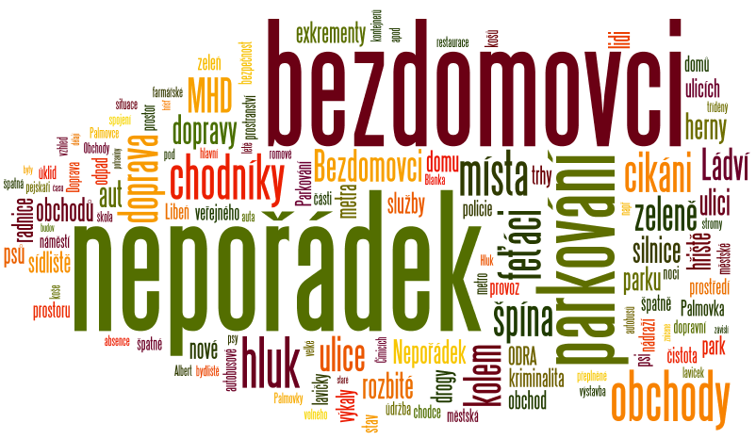
Z dotazníkového šetření vyplynulo, že občany městské části Praha 8 nejvíce trápí nepořádek v ulicích, zejména velké množství psích exkrementů a nepořádek kolem kontejnerů. Obyvatelé dále spatřují problém v přítomnosti velkého počtu bezdomovců na veřejných prostranstvích. Respondenti se rovněž potýkají s nedostatkem parkovacích míst v území. Dále je to obecně dopravní problematika, jako chybějící přechody, zvýšená automobilová doprava a stav chodníků. V některých částech respondenti vnímají také nedostatek obchodů přímo v místě jejich bydliště.
Zdroj: PROCES, vlastní průzkum, 2015
Obrázek 8.2: Nejvíce povedené projekty v městské části Praha 8
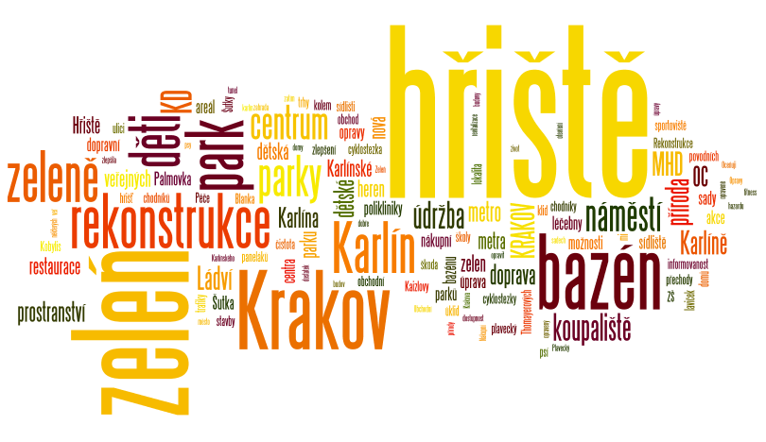
V poslední době se dle respondentů v MČ Praha 8 nejvíce povedla rekonstrukce a výstavba nových dětských hřišť. Zapojení obyvatelé dále oceňují novou výsadbu a péči o místní zeleň. Významná byla pro MČ Prahu 8 dle zapojených občanů také rekonstrukce kulturního domu Krakov a výstavba Obchodního centra Krakov. Povedená byla rovněž rekonstrukce Aquaparku Šutka.
Zdroj: PROCES, vlastní průzkum, 2015
Obrázek 8.3: Slovní spojení charakterizující městskou část Praha 8
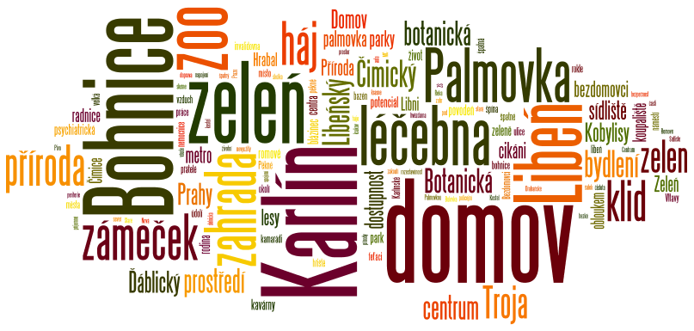
Osloveni občané si ve spojitosti s městkou části Praha 8 nejčastěji představí pojmy Karlín, domov a Bohnice. Dále se obyvatelům městské části při vyslovení MČ Praha 8 vybaví pojem Libeň, zejména Libeňský zámek, Palmovka, zeleň nebo Zoologická zahrada.
Zdroj: PROCES, vlastní průzkum, 2015
Graf 8.8: Spokojenost občanů s vybranými oblastmi života
Velmi
nespokojen/a
Velmi
spokojen/a
Zapojení respondenti jsou se životem v městské části spokojeni. Na škále 0–100, kde 100 je velmi spokojen/a, dosahoval průměrný postoj hodnoty 77,8. Ze sledovaných oblastí jsou nejvíce spokojeni se svým osobním životem, dostupností škol a vztahy s okolím. Naopak nejméně spokojeni jsou s čistotou veřejných prostranství, hlukem v okolí a možnostmi kulturního vyžití.

Zdroj: PROCES, vlastní průzkum, 2015
Nejvíce potenciálních předností Prahy 8 dle průzkumu z roku 2013 oceňují občané na této městské části dobré spojení s centrem Prahy prostřednictvím městské hromadné dopravy (63 %), tato přednost byla nejčastěji zmiňována u obyvatel Karlína a Libně. Další nejčastěji volenou předností Prahy 8 je klidné bydlení (45,8 %), ke kterému se hlásili zejména obyvatelé Kobylis a Čimic.
Zdroj: Agora CE o.p.s., 2013

Tabulka 8.3: Spokojenost občanů s vybranými oblastmi života dle bydliště respondenta Průměrný postoj na škále 0 - 100 (0 - Velmi nespokojen/a, 100 - Velmi spokojen/a)  Čimice Bohnice Troja Kobylisy Libeň Karlín  CELKOVĚ SE SVÝM ŽIVOTEM 79,3 78,4 77,9 80,1 72,4 79,5  Osobní život 83,7 82,9 84,7 80,6 77,8 81,9  Dostupnost škol (ZŠ,SŠ, VŠ, MŠ,VOŠ) 75,9 86,6 75,2 82,3 74,8 84,7  Vztahy s okolím (sousedé apod.) 78,9 79,0 80,3 82,0 70,6 80,0  Práce / zaměstnání 78,1 78,5 79,9 72,0 71,7 84,9  Kvalita bydlení 77,7 80,6 78,1 77,0 66,5 75,6  Městská hromadná doprava 54,5 75,6 69,8 79,1 83,5 78,9  Množství zeleně 82,0 84,7 69,8 82,2 52,2 69,8  Dostupnost nákupních možností 43,8 83,3 55,0 76,4 76,6 81,9  Možnosti sportovního a oddychového vyžití 58,1 78,6 52,0 80,0 65,1 71,1  Kvalita výuky na školách 66,4 72,4 67,2 64,0 64,3 72,5  Pocit bezpečí 71,4 75,4 62,0 67,4 53,4 66,7  Kvalita ovzduší 67,5 75,8 58,2 66,8 47,6 56,1  Možnosti kulturního vyžití 46,2 68,4 57,0 49,5 61,0 72,0  Hluk ve vašem okolí 62,2 72,9 54,5 61,7 44,9 58,3  Čistota veřejných prostranství 54,0 58,8 48,2 59,5 38,5 52,7  Tabulka 8.4: Spokojenost občanů s vybranými oblastmi života dle pohlaví a věku respondenta | Se svým životem jsou celkově nejvíce spokojeni obyvatelé KÚ Kobylisy. V osobním životě jsou nejvíce spokojeni obyvatelé Troji a Čimic. Obyvatelé Bohnic a Kobylis si nejvíce pochvalují dostupnost škol. V Libni jsou nejvíce spokojeni s MHD a v Karlíně s prací/zaměstnáním. S dostupností nákupních možností jsou nejméně spokojeni obyvatelé Čimic. Občané Bohnic spatřují největší problém v čistotě veřejných prostranství, stejně jako obyvatelé Troje, Libně  a Karlína. Respondenti bydlící v KÚ Kobylisy jsou nejméně spokojeni s možnostmi kulturního vyžití.
Průměrný postoj na škále 0 - 100  (0 - Velmi nespokojen/a, 100 - Velmi spokojen/a)  Pohlaví Věkové kategorie  Žena Muž 18 - 24 25 - 34 35 - 44 45 - 64 65+  CELKOVĚ SE SVÝM ŽIVOTEM 77,6 77,9 80,2 78,9 78,9 74,8 78,5  Osobní život 80,8 82,4 84,1 81,0 81,7 80,8 82,1  Dostupnost škol (ZŠ,SŠ, VŠ, MŠ,VOŠ) 80,8 80,9 77,1 77,7 80,1 83,7 83,2  Vztahy s okolím (sousedé apod.) 79,8 76,8 67,1 75,3 80,6 79,2 82,2  Práce / zaměstnání 77,5 77,5 71,9 78,8 80,8 75,3 80,1  Kvalita bydlení 74,3 77,0 70,1 77,5 73,2 74,1 81,0  Městská hromadná doprava 74,2 76,5 73,4 76,6 76,2 71,1 80,6  Množství zeleně 74,8 72,0 64,7 69,1 73,4 74,1 80,7  Dostupnost nákupních možností 71,4 74,6 78,5 78,2 76,7 63,3 76,6  Možnosti sportovního a oddychového vyžití 70,9 69,5 73,6 72,4 66,7 64,6 80,4  Kvalita výuky na školách 69,3 67,3 51,4 67,7 68,4 71,1 82,1  Pocit bezpečí 65,9 66,4 61,3 68,4 65,9 64,5 68,6  Kvalita ovzduší 62,3 62,6 66,2 58,8 61,4 59,3 70,1  Možnosti kulturního vyžití 59,4 60,8 48,0 65,9 60,6 54,6 67,2  Hluk ve vašem okolí 56,9 62,1 54,7 59,3 59,5 58,7 63,4  Čistota veřejných prostranství 52,4 52,3 64,1 55,2 47,7 46,9 56,4 | Z hlediska věkových kategorií respondentů jsou nejvíce se svým životem spokojeni lidé ve věku 18–24 let, nejméně pak respondenti ve věku  45–64 let. Dle pohlaví je spokojenost téměř totožná, nelze říci, že by muži byli výrazně spokojenější než ženy a naopak.  Zdroj: PROCES, vlastní průzkum, 2015  Poznámka: Barevná škála porovnává hodnoty v buňkách – barevný odstín představuje hodnotu v buňce (tmavě modrá = nejnižší hodnota, tmavě červená = nejvyšší hodnota).
Graf 8.9: Ohrožené skupiny obyvatel sociálními problémy  Nejrizikovější  Nejméně  rizikové | Dle zapojených respondentů jsou nejvíce sociálními problémy ohroženy zadlužené domácnosti, matky samoživitelky a nezaměstnané osoby.  Zdroj: PROCES, vlastní průzkum, 2015

Tabulka 8.5: Ohrožené skupiny obyvatel sociálními problémy dle bydliště respondenta Průměrný postoj na škále 0 - 100 (0 - Nejméně rizikové, 100 - Nejrizikovější)  Čimice Bohnice Troja Kobylisy Libeň Karlín  Zadlužené domácnosti 82,3 89,9 86,5 89,3 85,3 83,9  Matky samoživitelky 83,1 87,9 87,3 87,8 88,8 82,7  Nezaměstnaní 81,9 85,0 86,0 81,2 80,4 78,2  Pracující s velmi nízkými příjmy 77,4 83,1 77,2 80,4 77,0 75,4  Nemocní 78,3 78,7 82,4 81,8 76,7 73,2  Senioři 78,1 79,0 75,0 66,3 82,0 82,5  Rodiny s malými dětmi 72,0 77,1 64,5 74,9 66,0 67,7  Mladí lidé do 30 let 54,2 68,7 64,4 61,0 58,3 57,9 | Dle zapojených respondentů se největší ohrožení sociálními problémy vyskytuje na území Bohnic a Kobylis. Ohrožené jsou zejména zadlužené domácnosti a matky samoživitelky.  Největší ohrožení skupin obyvatel vnímají osoby starší 65 let.  Nejméně ohroženou skupinou jsou ve všech částech Prahy 8 dle respondentů mladí lidé  do 30 let.  Zdroj: PROCES, vlastní průzkum, 2015  Poznámka: Barevná škála porovnává hodnoty v buňkách – barevný odstín představuje hodnotu v buňce (tmavě modrá = nejnižší hodnota, tmavě červená = nejvyšší hodnota).
Tabulka 8.6: Ohrožené skupiny obyvatel sociálními problémy dle pohlaví a věku respondenta

Průměrný postoj na škále 0 - 100
(0 - Nejméně rizikové, 100 - Nejrizikovější)
 | Pohlaví |  | Věkové kategorie
 | Žena | Muž |  | 18 - 24 | 25 - 34 | 35 - 44 | 45 - 64 | 65+
Zadlužené domácnosti | 86,5 | 86,7 |  | 87,7 | 81,7 | 89,0 | 86,0 | 89,9
Matky samoživitelky | 88,0 | 85,2 |  | 87,0 | 81,6 | 87,6 | 85,1 | 92,7
Nezaměstnaní | 81,3 | 82,3 |  | 74,1 | 79,3 | 85,7 | 80,0 | 86,8
Pracující s velmi nízkými příjmy | 78,4 | 79,1 |  | 80,2 | 74,0 | 77,5 | 78,7 | 84,3
Nemocní | 77,4 | 79,1 |  | 76,2 | 73,1 | 80,0 | 79,8 | 81,0
Senioři | 76,1 | 77,7 |  | 74,2 | 74,8 | 78,3 | 77,8 | 78,0
Rodiny s malými dětmi | 71,8 | 70,4 |  | 70,2 | 65,1 | 67,7 | 71,3 | 80,7
Mladí lidé do 30 let | 58,9 | 62,9 |  | 56,6 | 54,7 | 60,6 | 61,0 | 69,8

Graf 8.10: Nejzávažnější sociální problém Prahy 8 a okolí | Nejzávažnějším sociálním problémem městské části Praha 8 je dle zapojených občanů velké množství bezdomovců v ulicích (56,3 %), lhostejnost lidí (36,8 %) a kriminalita (31,5 %).  Dalšími závažnými problémy je přítomnost velkého počtu sociálně slabších občanů, zejména Romů, velké množství heren a drogově závislých osob.  Zdroj: PROCES, vlastní průzkum, 2015

Tabulka 8.7: Nejzávažnější sociální problém Prahy 8 a okolí dle bydliště respondenta  Procenta kladných odpovědí  Čimice Bohnice Troja Kobylisy Libeň Karlín  Bezdomovci 62,6 51,0 70,8 62,8 64,3 34,2  Lhostejnost lidí 54,3 51,7 37,5 29,5 25,9 28,4  Kriminalita 27,8 29,6 55,7 25,7 42,4 19,1  Agresivní mládež 34,2 35,3 20,3 20,1 20,0 13,4  Malá snaha úřadů řešit soc. problémy 18,9 17,3 13,2 14,1 6,7 10,0  Nezaměstnanost 12,3 6,5 0,0 12,9 16,8 7,5  Netolerance k menšinám (rasismus) 2,3 2,6 1,7 5,9 0,8 4,0  Špatné zacházení se seniory 6,4 3,3 2,6 0,0 2,6 3,3  Špatné zacházení s postiženými 5,7 0,9 3,0 0,0 0,9 4,8 | Nejméně sociálních problémů vnímají na svém území obyvatelé Karlína. Naopak nejnegativněji tuto situaci vnímají respondenti z Troje. Za největší problém považují velké množství bezdomovců (70,8 %). Tento problém výrazně převažuje i v Kobylisích (62,8 %), Libni (64,3 %), Čimicích (62,6 %) i v Karlíně (34,2 %). V Bohnicích spatřují zapojení respondenti největší problém ve lhostejnosti obyvatel (51,7 %).  I ve srovnání názorů pohlaví a věkových kategorií respondentů vedou problémy s bezdomovci. Špatné zacházení se seniory a s postiženými osobami a netoleranci k menšinám (rasismus) vnímají všechny věkové kategorie jako nejméně závažné sociální problémy na území městské části.  Zdroj: PROCES, vlastní průzkum, 2015  Poznámka: Barevná škála porovnává hodnoty v buňkách – barevný odstín představuje hodnotu v buňce  (tmavě modrá = nejnižší hodnota, tmavě červená = nejvyšší hodnota).
Tabulka 8.8: Nejzávažnější sociální problém Prahy 8 a okolí dle pohlaví a věku respondenta
 | Procenta kladných odpovědí
 | Pohlaví |  | Věkové kategorie
 | Žena | Muž |  | 18 - 24 | 25 - 34 | 35 - 44 | 45 - 64 | 65+
Bezdomovci | 58,6 | 54,2 |  | 54,4 | 53,0 | 54,2 | 59,8 | 57,3
Lhostejnost lidí | 32,6 | 40,6 |  | 11,8 | 26,5 | 41,6 | 46,7 | 39,7
Kriminalita | 30,8 | 32,1 |  | 26,3 | 35,4 | 30,1 | 32,9 | 28,8
Agresivní mládež | 26,2 | 21,4 |  | 26,7 | 20,2 | 16,4 | 30,0 | 23,3
Malá snaha úřadů řešit soc. problémy | 17,4 | 9,2 |  | 9,3 | 9,9 | 15,4 | 16,6 | 10,8
Nezaměstnanost | 11,1 | 9,3 |  | 19,7 | 7,1 | 7,3 | 12,5 | 8,3
Netolerance k menšinám (rasismus) | 3,5 | 2,8 |  | 0,0 | 4,6 | 5,5 | 2,6 | 1,5
Špatné zacházení se seniory | 4,7 | 1,0 |  | 1,7 | 2,2 | 2,8 | 2,9 | 3,6
Špatné zacházení s postiženými | 3,3 | 1,1 |  | 3,1 | 2,5 | 1,0 | 3,8 | 0,0

Graf 8.11: Pocit bezpečí dle místa bydliště | Většina respondentů se v místě svého bydliště cítí bezpečně.  Za nejnebezpečnější lokality městské části Praha 8 považují zapojení respondenti především Palmovku, a to z důvodu přítomnosti velkého počtu bezdomovců nebo jiných problémových osob na veřejných prostranstvích. Dále byl z téhož důvodu zmíněn Karlín a Libeň. Občané městské části Praha 8 se dále necítí bezpečně v parcích, v okolí zastávek MHD a na neosvětlených ulicích.  Zdroj: PROCES, vlastní průzkum, 2015
Většina respondentů dle průzkumu z roku 2013 se cítí v místě svého bydliště bezpečně, naopak ale 38 % z nich se bezpečně necítí. Nejvíce v bezpečí si připadají respondenti z Bohnic. Naopak jako nejproblémovější lokality z hlediska bezpečí se jevily být Libeň a Střížkov.
Nedostatek pociťovaného bezpečí si spojovali zejména s výskytem „problémových osob“
(53,8 %). Dále byly důvody značně rozrůzněné, zejména šlo o tyto jevy: drobná kriminalita, nedostatečná pochůzková činnost městské policie, vykrádání aut, velké množství heren, nedostatečná pochůzková činnost Policie ČR.
Zdroj: Agora CE o.p.s., 2013

Rozvoj městské části Praha 8
Graf 8.12: Preference občanů na rozdělení finančních prostředků z rozpočtu MČ Praha 8 | Zapojení obyvatelé MČ Praha 8 by nejvíce finančních prostředků z rozpočtu MČ směřovali do navýšení počtu parkovacích míst (33,4 %), zvýšení bezpečnosti (29,5 %), zkvalitnění povrchů místních komunikací (22,8 %), rozvoje sociálních služeb (21 %) a možností pro volný čas (19, 7 %).  Zdroj: PROCES, vlastní průzkum, 2015
Dle průzkumu v roce 2013, potřebu zlepšení respondenti viděli nejčastěji v těchto oblastech: stav veřejných prostor (41 %), podmínky pro parkování místních obyvatel (36 %), bezpečnost (32 %), stav a údržba zeleně
(29 %). V kategorii „jiné“ zaznívaly zejména nesouhlasné hlasy s omezováním automobilové dopravy, velká část negativních reakcí se vztahovala k možnosti rozšíření firmy IPODEC, k nepořádku v ulicích a nedostatku parkovacích míst.
Zdroj: Agora CE o.p.s., 2013

Tabulka 8.9: Preference občanů na rozdělení finančních prostředků z rozpočtu MČ Praha 8 dle bydliště respondenta  Procenta kladných odpovědí  Čimice Bohnice Troja Kobylisy Libeň Karlín  Více parkovacích míst 35,2 40,4 38,1 35,4 19,8 34,2  Zvýšeni bezpečnosti 23,5 21,3 54,8 35,3 34,6 17,6  Zkvalitnění povrchů místních komunikací 28,5 21,3 27,4 36,2 17,2 8,0  Rozvoj sociálních služeb 22,3 18,5 21,3 19,5 23,1 22,6  Rozvoj možností pro volný čas 17,3 27,6 8,2 19,5 20,1 18,1  Zvýšení spojů MHD 52,1 19,1 25,8 6,8 4,3 2,6  Rozvoj školství 8,1 17,7 10,6 20,1 14,0 14,3  Rozvoj zdravotnictví 20,8 18,9 6,1 19,6 7,6 6,8  Rozvoj služeb 20,2 21,4 12,5 11,6 9,1 3,9  Snížení nezaměstnanosti 11,6 7,5 0,0 22,1 15,3 7,0  Budování cyklistických tras 13,2 8,0 13,9 14,1 13,6 9,3  Bytová výstavba 11,6 7,4 5,9 13,7 9,3 10,7  Výstavba průmyslové zóny 1,3 0,0 3,0 0,7 0,0 0,0 | Preference občanů na rozdělení finančních prostředků z rozpočtu MČ Praha 8 se liší dle místa jejich bydliště, pohlaví i věkových kategorií.  Respondenti z Troji by nejvíce financí směřovali do navýšení bezpečnosti na tomto území (54,8 %), naopak obyvatelé Čimic by investovali do zvýšení spojů MHD (52,1 %). Nejméně respondentů by investovalo finance z rozpočtu MČ do výstavby průmyslové zóny.  Muži by nejvíce finančních prostředků směřovali do navýšení počtu parkovacích míst (39,2 %), ženy naopak do zvýšení bezpečnosti (33,0 %). Mladí lidé ve věkové kategorii 18-24 let by nejvíce investovali do rozvoje možností pro volný čas (34,2 %). Věkové kategorie respondentů v rozmezí 25-64 let by nejvíce financí směřovala do navýšení počtu parkovacích míst. Naopak nejvíce seniorů nad 65 let by finance směřovalo do zvýšení bezpečnosti na území MČ (30,2 %).  Zdroj: PROCES, vlastní průzkum, 2015  Poznámka: Barevná škála porovnává hodnoty v buňkách – barevný odstín představuje hodnotu v buňce (tmavě modrá = nejnižší hodnota, tmavě červená = nejvyšší hodnota).
Tabulka 8.10: Preference občanů na rozdělení finančních prostředků z rozpočtu MČ Praha 8 dle pohlaví a věku respondenta
 | Procenta kladných odpovědí
 | Pohlaví |  | Věkové kategorie
 | Žena | Muž |  | 18 - 24 | 25 - 34 | 35 - 44 | 45 - 64 | 65+
Více parkovacích míst | 27,0 | 39,2 |  | 24,6 | 30,3 | 44,6 | 35,9 | 26,4
Zvýšeni bezpečnosti | 33,0 | 26,3 |  | 18,0 | 23,8 | 33,0 | 34,4 | 30,2
Zkvalitnění povrchů místních komunikací | 22,5 | 23,0 |  | 21,1 | 17,3 | 24,7 | 21,3 | 29,7
Rozvoj sociálních služeb | 26,6 | 16,0 |  | 11,4 | 15,6 | 17,8 | 24,1 | 29,6
Rozvoj možností pro volný čas | 20,8 | 18,8 |  | 34,2 | 22,2 | 27,5 | 17,5 | 6,7
Zvýšení spojů MHD | 16,6 | 13,8 |  | 6,6 | 14,2 | 9,9 | 18,6 | 19,7
Rozvoj školství | 17,0 | 13,4 |  | 11,0 | 17,7 | 30,1 | 11,4 | 5,7
Rozvoj zdravotnictví | 16,1 | 11,7 |  | 4,8 | 15,3 | 10,1 | 11,9 | 22,6
Rozvoj služeb | 15,1 | 10,8 |  | 12,7 | 9,2 | 12,4 | 16,0 | 12,4
Snížení nezaměstnanosti | 14,5 | 9,5 |  | 18,0 | 11,3 | 10,9 | 10,5 | 12,7
Budování cyklistických tras | 9,3 | 14,0 |  | 1,7 | 13,4 | 15,6 | 14,0 | 7,8
Bytová výstavba | 9,3 | 10,8 |  | 14,9 | 12,4 | 8,7 | 10,5 | 6,2
Výstavba průmyslové zóny | 0,0 | 1,1 |  | 0,0 | 1,4 | 0,0 | 0,9 | 0,0

Graf 8.13: Občanská vybavenost území  Rozhodně  NE  Rozhodně  ANO | Respondenti jsou v rámci vybavenosti MČ nejvíce spokojeni s napojením území na městskou hromadnou dopravu a vybavením území obchody a službami.  Naopak výrazné nedostatky spatřují ve vybavení území parkovacími místy.  Zdroj: PROCES, vlastní průzkum, 2015

Tabulka 8.11: Občanská vybavenost území dle bydliště respondenta  Průměrný postoj na škále 0 - 100  (0 - Rozhodně NE, 100 - Rozhodně ANO)  Čimice Bohnice Troja Kobylisy Libeň Karlín  MHD 53,6 82,3 78,4 84,9 89,5 86,9  Obchodů 41,4 86,8 58,2 73,7 79,4 84,9  Služeb 43,5 82,3 54,6 67,6 77,8 81,9  Zdravotnických zařízení 63,5 75,4 71,3 69,8 70,8 72,1  Sportovního vyžití 56,3 75,2 57,8 77,9 64,0 72,9  Kontejnerů na tříděný odpad 53,3 66,8 73,0 70,5 65,8 65,1  Kulturního vyžití 46,9 69,5 56,4 50,5 62,8 73,1  Pečovatelských domů a domovů pro seniory 53,4 55,9 51,8 73,9 49,1 69,6  Parkovacích míst 33,4 41,2 33,2 28,2 34,8 30,5 | Postoje respondentů se liší rovněž dle místa jejich bydliště, pohlaví a věkové kategorie.  Nejméně spokojeni s vybavenosti území jsou obyvatelé Čimic, naopak nejspokojenější jsou v této oblasti obyvatelé Bohnic a Karlína. Obyvatelé Libně jsou nejvíce spokojeni s vybavenosti MHD.  Muži jsou s vybaveností území spokojenější než ženy. Nejvíce si pochvalují napojení MČ na MHD. Ve srovnání názorů věkových kategorií vyplývá, že obecně s vybaveností MČ je nejvíce spokojena věková kategorie obyvatel 25–34 let.  Zdroj: PROCES, vlastní průzkum, 2015  Poznámka: Barevná škála porovnává hodnoty v buňkách – barevný odstín představuje hodnotu v buňce (tmavě modrá = nejnižší hodnota, tmavě červená = nejvyšší hodnota).
Tabulka 8.12: Občanská vybavenost území dle pohlaví a věku respondenta
Průměrný postoj na škále 0 - 100
(0 - Rozhodně NE, 100 - Rozhodně ANO)
 | Pohlaví |  | Věkové kategorie
 | Žena | Muž |  | 18 - 24 | 25 - 34 | 35 - 44 | 45 - 64 | 65+
MHD | 79,5 | 82,3 |  | 86,0 | 84,0 | 83,8 | 77,4 | 78,0
Obchodů | 72,0 | 75,3 |  | 73,6 | 82,3 | 77,9 | 63,9 | 75,0
Služeb | 69,8 | 71,7 |  | 72,6 | 80,3 | 75,6 | 61,4 | 68,3
Zdravotnických zařízení | 71,7 | 69,7 |  | 69,8 | 78,3 | 73,3 | 65,0 | 70,0
Sportovního vyžití | 69,7 | 68,1 |  | 73,8 | 75,5 | 63,2 | 62,6 | 76,7
Kontejnerů na tříděný odpad | 61,3 | 69,7 |  | 65,7 | 63,8 | 66,4 | 65,4 | 67,4
Kulturního vyžití | 59,1 | 62,8 |  | 51,1 | 68,4 | 61,5 | 55,4 | 65,4
Pečovatelských domů a domovů pro seniory | 60,8 | 60,7 |  | 59,9 | 69,0 | 67,6 | 56,7 | 57,5
Parkovacích míst | 36,2 | 31,2 |  | 31,2 | 42,8 | 30,2 | 31,9 | 29,7

Obrázek 8.4: Prvky občanské vybavenosti, které občané MČ Praha 8 nejvíce postrádají
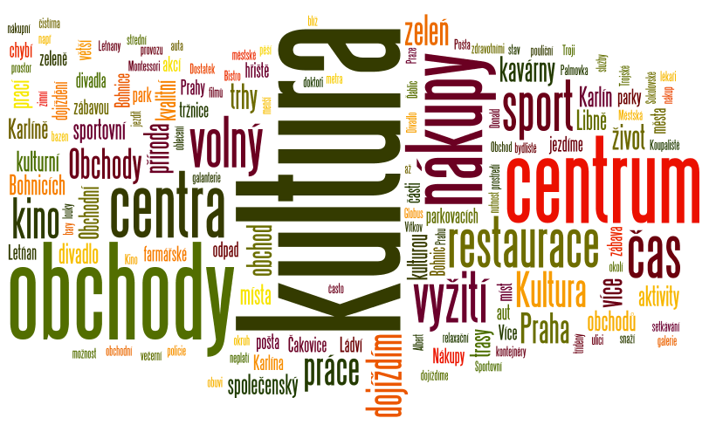
Oslovení respondenti v rámci občanské vybavenosti nejvíce postrádají, a tedy nejčastěji vyjíždí mimo Prahu 8 za kulturou a nákupy. Na území MČ postrádají také specializované menší obchody. Část respondentů by uvítala i zřízení obchodního centra. Občanům rovněž chybí relaxační centrum pro volný čas.
Zdroj: PROCES, vlastní průzkum, 2015
Graf 8.14: Jak hodnotí občané práci Úřadu městské části Praha 8 a samosprávy  Velmi  dobře  Velmi  špatně | Z dotazníkového šetření vzešlo, že respondenti jsou v rámci práce ÚMČ nejvíce spokojeni s kvalitou poskytovaných služeb ÚMČ Praha 8 a se vstřícností úředníků.  Nejvíce spokojeni s prací Úřadu MČ Praha 8 jsou obyvatelé Troji, nejméně pak respondenti z Kobylis.  Z dotazníkového šetření rovněž vzešlo, že mladší lidé jsou s prací ÚMČ méně spokojeni než senioři. Ženy jsou rovněž v této oblasti méně spokojení než muži.  Z průzkumu dále vzešlo, že respondenti jsou nespokojeni s nedostatečným množstvím policejních hlídek v ulicích, pomalým jednáním na úřadě a poště nebo s nedostatečnou komunikaci ÚMČ s občany. Dále by občané uvítali větší intenzitu úklidu veřejných prostranství a více parkovacích míst.  Zdroj: PROCES, vlastní průzkum, 2015  Poznámka: Barevná škála porovnává hodnoty v buňkách – barevný odstín představuje hodnotu v buňce (tmavě modrá = nejnižší hodnota, tmavě červená = nejvyšší hodnota).
Tabulka 8.13: Jak hodnotí občané práci Úřadu městské části Praha 8 a samosprávy dle bydliště respondenta
Průměrný postoj na škále 0 - 100
(0 - Velmi špatně, 100 - Velmi dobře)
 | Čimice | Bohnice | Troja | Kobylisy | Libeň | Karlín
Kvalita poskytovaných služeb | 62,9 | 67,7 | 74,5 | 64,4 | 68,1 | 63,1
Vstřícnost úředníku Úřadu MČ | 65,0 | 62,5 | 82,8 | 56,7 | 70,3 | 61,7
Komunikaci úředníků a samosprávy s občany | 59,3 | 64,0 | 80,5 | 61,1 | 66,1 | 60,4
Informovanost o práci Úřadu MČ a samosprávy | 60,7 | 64,2 | 76,5 | 58,1 | 67,6 | 61,4
Práce městské policie | 65,7 | 64,6 | 67,3 | 56,4 | 59,9 | 58,8

Tabulka 8.14: Jak hodnotí občané práci Úřadu městské části Prah 8 a samosprávy dle pohlaví a věku respondenta
Průměrný postoj na škále 0 - 100
(0 - Velmi špatně, 100 - Velmi dobře)
 | Pohlaví |  | Věkové kategorie
 | Žena | Muž |  | 18 - 24 | 25 - 34 | 35 - 44 | 45 - 64 | 65+
Kvalita poskytovaných služeb | 64,7 | 67,7 |  | 59,8 | 73,5 | 61,8 | 65,7 | 67,9
Vstřícnost úředníku Úřadu MČ | 62,7 | 67,0 |  | 49,7 | 65,8 | 63,4 | 66,1 | 70,0
Komunikaci úředníků a samosprávy s občany | 60,6 | 67,4 |  | 56,8 | 64,5 | 62,1 | 65,9 | 66,5
Informovanost o práci Úřadu MČ a samosprávy | 61,6 | 66,3 |  | 63,4 | 65,1 | 63,2 | 64,7 | 63,8
Práce městské policie | 62,9 | 60,1 |  | 59,3 | 59,2 | 59,2 | 64,4 | 61,9

Graf 8.15: Informační zdroje občanů o práci Úřadu městské části a o dění ve městě | Nejvyužívanějším informačním zdrojem občanů o práci ÚMČ Praha 8 a o dění v městské části je místní zpravodaj Osmička (74,1 %) a webové stránky (41, 9%). Dalším informačním zdrojem je pro tamější obyvatele deník Metro.  Většina respondentů je s informovanosti o práci ÚMČ spokojena, nechybí jim žádné informace. Respondenti, kteří by uvítali větší informovanost, požadují zejména zveřejňovat více informací na webových stránkách městské části, podrobnější náhled do rozpočtu, více informací o územním plánování a plánování investic.  Občané byli v rámci dotazníkového šetření vyzvání, aby ÚMČ něco vzkázali, případně jim sdělili nějakou připomínku. Z odpovědí vzešlo, že by občané MČ Praha 8 uvítali zlepšení kvality úřadu, především lepší přístup a vstřícnost jednotlivých úředníků během jednání a větší komunikaci úřadu s veřejností. Dále by občané uvítali zvýšení kvality veřejných prostranství.  Zdroj: PROCES, vlastní průzkum, 2015  Poznámka: Barevná škála porovnává hodnoty v buňkách – barevný odstín představuje hodnotu v buňce (tmavě modrá = nejnižší hodnota, tmavě červená = nejvyšší hodnota).
Tabulka 8.15: Informační zdroje občanů o práci Úřadu městské části a o dění ve městě dle pohlaví a věku respondenta
 | Procenta kladných odpovědí
 | Pohlaví |  | Věkové kategorie
 | Žena | Muž |  | 18 - 24 | 25 - 34 | 35 - 44 | 45 - 64 | 65+
Z místního zpravodaje Osmička | 75,2 | 73,1 |  | 39,1 | 61,8 | 79,0 | 81,4 | 87,4
Z www stránek | 37,6 | 45,7 |  | 18,4 | 49,5 | 57,7 | 44,3 | 25,8
Od známých | 18,5 | 21,9 |  | 28,5 | 18,7 | 23,4 | 21,6 | 13,5
Ze sociálních sítí | 13,6 | 12,0 |  | 28,5 | 22,3 | 19,6 | 5,0 | 1,0
Z plakátů na info tabulích nebo na lavičkách | 9,2 | 8,9 |  | 6,6 | 9,2 | 6,3 | 10,5 | 10,4
Z televizního vysílání | 4,0 | 5,9 |  | 10,1 | 2,8 | 1,6 | 6,7 | 5,6
Z úřední desky | 4,2 | 5,2 |  | 1,7 | 3,5 | 4,7 | 7,3 | 3,7
Ze schůzí, veřejných zasedání | 2,4 | 4,5 |  | 3,1 | 2,8 | 6,0 | 3,8 | 1,6

Dle průzkumu z roku 2013 byly nejvíce preferovanými dva informační kanály: měsíčník Osmička (63,2 %) a webové stránky radnice Prahy 8 (61,5 %). Znatelné oblibě se u respondentů těší i další formy internetové komunikace: e-maily (24,3 %)
a sociální sítě (17,4 %).
Zdroj: Agora CE o.p.s., 2013
Graf 8.16: Názor občanů na internetové stránky MČ Prahy 8 |  | Více než 37 % respondentů vůbec nezná internetové stránky MČ Praha 8.  Dle respondentů, kteří jsou s těmito stránkami obeznámeni, je tento zdroj převážně informativní a internetové stránky jsou stejné jako jiné stránky.  Z dotazníkového šetření vzešlo, že internetové stránky MČ Praha 8 zapojení občané nepovažují za často aktualizované a moderní či odlišné od ostatních.  Zdroj: PROCES, vlastní průzkum, 2015  Poznámka: Barevná škála porovnává hodnoty v buňkách – barevný odstín představuje hodnotu v buňce (tmavě modrá = nejnižší hodnota, tmavě červená = nejvyšší hodnota).
Tabulka 8.16: Názor občanů na internetové stránky MČ Prahy 8 dle pohlaví a věku respondenta
 | Procenta kladných odpovědí
 | Pohlaví |  | Věkové kategorie
 | Žena | Muž |  | 18 - 24 | 25 - 34 | 35 - 44 | 45 - 64 | 65+
Vůbec je neznám | 37,7 | 37,3 |  | 52,6 | 33,5 | 21,4 | 36,1 | 52,0
Informativní | 19,2 | 21,4 |  | 11,4 | 23,3 | 25,0 | 20,7 | 16,2
Stejné jako jiné stránky | 16,2 | 19,4 |  | 9,7 | 23,0 | 26,3 | 19,6 | 5,7
Jednoduchá orientace | 15,2 | 19,2 |  | 13,6 | 14,1 | 25,5 | 16,9 | 15,2
Složitá orientace | 11,0 | 8,4 |  | 4,8 | 11,3 | 9,5 | 12,5 | 5,8
Nejsou pro mne důležité | 9,3 | 9,5 |  | 8,3 | 8,1 | 10,7 | 9,6 | 9,9
Zajímavé | 6,0 | 6,0 |  | 3,5 | 9,6 | 6,0 | 2,9 | 7,9
Často aktualizované | 3,3 | 3,7 |  | 4,8 | 2,1 | 7,3 | 3,5 | 1,1
Moderní | 2,9 | 3,6 |  | 1,7 | 4,9 | 3,4 | 2,6 | 3,1
Odlišné od ostatních | 0,9 | 0,8 |  | 0,0 | 1,1 | 0,8 | 1,5 | 0,0

Bydlení
Graf 8.17: Celková spokojenost občanů Prahy 8 s bydlením, vztažena k místní části, ve které bydlí |  | Graf 8.18: Druh bydlení respondentů
Graf 8.19: Hodnocení bytů a pozemků v MČ Praha 8  Rozhodně  ANO  Rozhodně  NE | Většina respondentů je se svým bydlením spokojena. Občané, kteří uvedli, že jsou s vlastním bydlení nespokojeni, zmínili především velký hluk v blízkosti bydliště nebo drahý nájem.  Největší část (43 %) zapojených občanů bydlí v domě či bytě v soukromém vlastnictví. V obecním bytě žijí pouze 2 % zapojených respondentů.  Pozemky i byty na území MČ jsou dle respondentů kvalitní. Co se týče cenové dostupnosti, dostupnost pozemků je obtížnější než dostupnost bytů.  Zdroj: PROCES, vlastní průzkum, 2015

Migrace
Obrázek 8.5: Důvody proč by se občané odstěhovali z MČ Praha 8  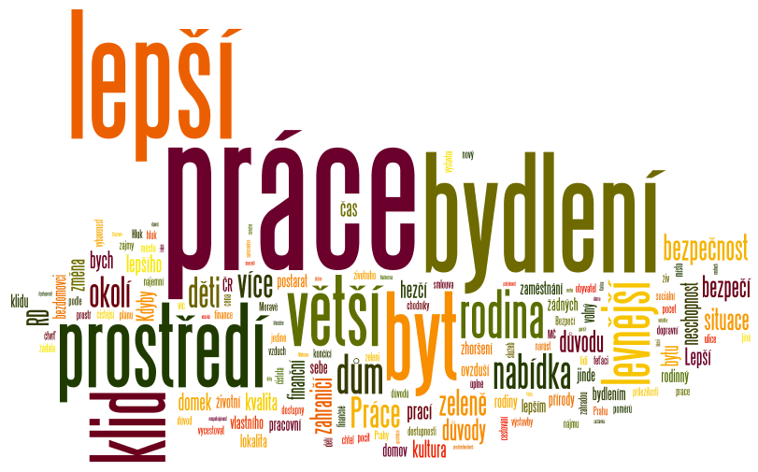 | Obrázek 8.6: Důvody proč by občané zůstali v MČ Praha 8  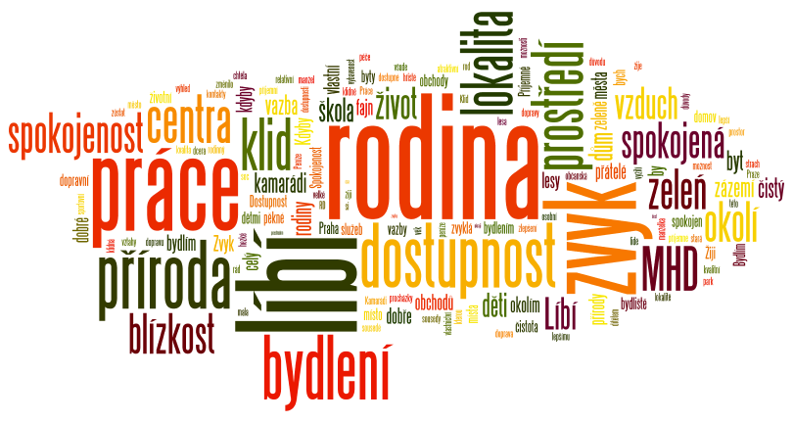
Tabulka 8.17: Ochota občanů se přestěhovat  Průměrný postoj na škále 0 - 100  (0 - Rozhodně NE, 100 - Rozhodně ANO)  Pohlaví Věkové kategorie  Žena Muž 18 - 24 25 - 34 35 - 44 45 - 64 65+  Přestěhovat se do jiné části města 38,2 39,5 51,8 52,7 42,6 37,2 17,2  Přestěhovat se do okolních obcí 27,3 25,8 31,7 39,5 30,7 22,0 12,2  Jinam 25,8 22,9 38,6 36,8 30,5 16,5 9,9 | Respondenti byli v rámci dotazníkového šetření dotázáni, jaké důvody by je vedly k odstěhování se z městské části. Nejvíce respondentů uvedlo lepší, levnější nebo větší bydlení, kvalitnější životní prostředí s více zeleně a nabídku lepší práce. Dalšími důvody byly rodina nebo bezpečnější a klidnější prostředí v novém bydlišti.  Oslovení občané v MČ setrvávají zejména ze zvyku, z důvodu rodinných vazeb a práce. Řadě respondentů se zde líbí, oceňují dobrou dostupnost zejména do centra města a MHD a blízkost přírody.  Zdroj: PROCES, vlastní průzkum, 2015  Poznámka: Barevná škála porovnává hodnoty v buňkách – barevný odstín představuje hodnotu v buňce (tmavě modrá = nejnižší hodnota, tmavě červená = nejvyšší hodnota).

Zaměstnanost
Graf 8.20: Občané Prahy 8 dojíždějících do zaměstnání | Graf 8.21: Čas strávený cestováním do zaměstnání (denně) | Graf 8.22: Způsob dojíždění do zaměstnání
Z realizovaného průzkumu mezi občany MČ Praha 8 vzešlo, že 74 % respondentů dojíždí za svým zaměstnáním denně. Přes 47 % zapojeným občanům trvá dojížďka do práce méně než 30 minut, 36 % respondentů pak cestuje v rozmezí 31 minut až hodiny. V rozmezí 1,5 hodiny až 3 hodin dojíždí 7 % respondentů. | Celkem 80 % respondentů v rámci sociologického průzkumu uvedlo, že za svým zaměstnáním dojíždí MHD. Zbylých 20 % respondentů do práce dojíždí autem.  Mezi další způsoby, kterými se občané MČ dopravují do práce, se řadí kolo a pěší docházka. | S dojížděním do práce mají respondenti převážně pozitivní zkušenosti, oceňují především dostupnost městské části. Obyvatelé uvedli, že z městské části je všude blízko. Mezi negativní zkušenosti se nejčastěji řadily dopravní zácpy, nedostatek spojů MHD ve večerních hodinách nebo přeplněnost jednotlivých vozů MHD.  Zdroj: PROCES, vlastní průzkum, 2015

Podnikání
Graf 8.23: Domníváte se, že v Praze 8 existují dobré podmínky pro podnikání? | Graf 8.24: Vztah k podnikání
Rozvoji podnikání ve městě by dle oslovených obyvatel městské části nejvíce prospěla stabilizace legislativy a daňové politiky, podpora podnikání a nabídka vhodných a levných prostor.
Zapojení respondenti nejčastěji podnikají, dříve podnikali nebo chtěli by podnikat v oblasti stavebnictví a služeb.
Zdroj: PROCES, vlastní průzkum, 2015

Ostatní
Obrázek 8.7: Další podněty a názory
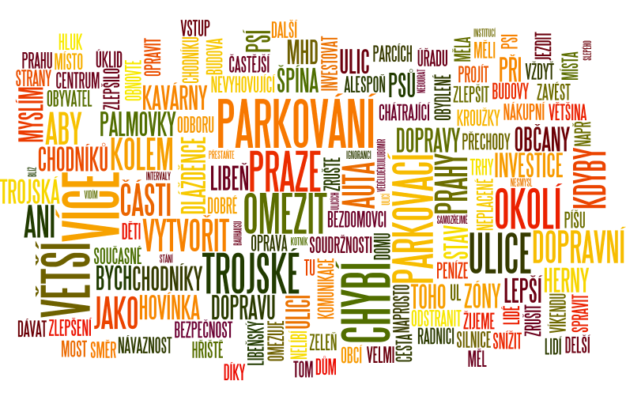
Občané měli v rámci dotazníkového šetření prostor pro své další podněty a názory. Respondenti nejčastěji zmiňovali potřebu zkvalitnění veřejných prostor, zejména v okolí Palmovky a vytvoření nových parkovacích míst.
Zdroj: PROCES, vlastní průzkum, 2015

Shrnutí
Zapojení respondenti jsou spokojeni zejména se svým osobním životem, dostupností škol a vztahy s okolím. Naopak nejméně spokojeni jsou s čistotou veřejných prostranství, hlukem v okolí a možnostmi kulturního vyžití. Nejvíce se dle zapojených občanů v poslední době povedla rekonstrukce a výstavba nových dětských hřišť. Dále respondenti oceňují novou výsadbu a péči o místní zeleň. Významná byla pro  MČ Prahu 8 dle zapojených občanů také rekonstrukce kulturního domu Krakov a výstavba Obchodního centra Krakov či rekonstrukce Aquaparku Šutka.  Z dotazníkového šetření vyplynulo, že občany městské části Praha 8 nejvíce trápí nepořádek v ulicích, zejména velké množství psích exkrementů a nepořádek kolem kontejnerů. Obyvatelé dále spatřují problém v přítomnosti velkého počtu bezdomovců na veřejných prostranstvích. Respondenti se rovněž potýkají s nedostatkem parkovacích míst v území.  Největším sociálním problémem městské části Praha 8 je dle zapojených občanů velké množství bezdomovců v ulicích, lhostejnost lidí a kriminalita. Dalšími závažnými problémy je přítomnost velkého počtu sociálně slabších občanů, zejména Romů, velké množství heren a drogově závislých osob. Za nejnebezpečnější lokality městské části Praha 8 považují zapojení respondenti především Palmovku, a to z důvodu přítomnosti velkého počtu bezdomovců nebo jiných problémových osob na veřejných prostranstvích. Dále byl z téhož důvodu zmíněn Karlín a Libeň. Občané městské části Praha 8 se dále necítí bezpečně v parcích, v okolí zastávek MHD a na neosvětlených ulicích.  Oslovení respondenti nejčastěji vyjíždí mimo městskou část za kulturou a nákupy. Na území MČ Praha 8 postrádají zejména specializované menší obchody. Část respondentů by uvítala i zřízení obchodního centra. Občanům rovněž chybí relaxační centrum pro volný čas. Většina respondentů je se svým bydlením spokojena. Občané, kteří uvedli, že jsou s vlastním bydlení nespokojeni, zmínili především velký hluk v blízkosti bydliště nebo drahý nájem.  Nejvyužívanějším informačním zdrojem občanů o práci ÚMČ Praha 8 o dění v MČ je místní zpravodaj Osmička a webové stránky MČ.  Co se týče srovnání výsledků realizovaného průzkumu s obdobnými otázkami průzkumu v roce 2013, nebyly zde identifikovány zásadní změny. Výsledky ve srovnání ukazují stagnující stav názoru občanů, např. negativní hodnocení veřejných prostranství. | Občané, kteří se zapojili do průzkumu „Názorový průzkum Praha 8, 2013“, oceňují na Praze 8 nejčastěji dobré spojení s centrem Prahy prostřednictvím městské hromadné dopravy a klidné bydlení (zejména obyvatelé Kobylis a Čimic). S vývojem za posledních 5 let byli nejvíce spokojeni respondenti z Bohnic. Za problematické aspekty Prahy 8, které je třeba zlepšit, považují dotázaní stav veřejných prostor, podmínky pro parkování místních obyvatel, bezpečnost, stav a údržbu zeleně.  Většina dotázaných se domnívá, že péče o veřejná prostranství je na Praze 8 nedostatečná. Nejčastěji jsou nespokojeni se stavem chodníků a komunikací, s výskytem problémových osob, s psími exkrementy a s nepořádkem obecně. Kvalitní veřejný prostor si nejvíce spojují s pohodlnými cestami pro pěší, s nízkou i vzrostlou zelení, lavičkami a obecně s místy pro oddych a s veřejnými WC.  V oblasti dopravy nejvíce respondentů považuje za problematické zejména parkování, stav a údržbu vozovek a chodníků. S problémem nedostatečných míst  k parkování se potýká skoro polovina dotázaných, zejména pak obyvatelé Karlína. Plná třetina dotázaných by proto uvítala více parkovacích možností, a to i na úkor chodníků. Velká část respondentů by dále ocenila lepší značení parkování, efektivnější využití stávajících možností parkování a výstavbu placených park. domů.  Skoro dvě pětiny respondentů se necítí bezpečně v místě svého bydliště, zejména pak respondenti z Libně a Střížkova. Pocity strachu respondenti spojovali zejména s výskytem „problémových osob“. Mezi dalšími faktory byly uváděny jevy jako drobná kriminalita, nedostatečná pochůzková činnost policie, vykrádání aut, množství heren.  Respondenti projevovali značný zájem o informace o dění na Praze 8. Informace by nejraději získávali prostřednictvím měsíčníku Osmička a webových stránek radnice. Uvítali by ale také informace skrze různé formy internetové komunikace – přes  e-maily a sociální sítě. Přes polovinu dotázaných by bylo ochotno strávit odpoledne veřejnou diskusí o výsledcích tohoto názorového průzkumu a budoucnosti MČ.  Zdroj: Agora CE o.p.s., 2013

Srovnání katastrálních území
V rámci realizovaného průzkumu mezi občany byly hodnoceny jednotlivé analyzované oblasti MČ Praha 8 a zjišťována spokojenost občanů s vybranými oblastmi života. V následující tabulce jsou shrnuty nejvýrazněji pozitivně a negativně hodnocené oblasti v jednotlivých katastrálních územích MČ Praha 8. Jedná se o výběr z realizovaného průzkumu, přičemž jeho podrobnější výsledky jsou součástí kapitoly 8.1 tohoto dokumentu.
 | POZITIVNÍ HODNOCENÍ | NEGATIVNÍ HODNOCENÍ
Čimice | - klidné bydlení  - spokojenost obyvatel s osobním životem  - velké množství zeleně | - špatná dostupnost nákupních možností a služeb  - nedostatek možností pro kulturní vyžití
Bohnice | - dobrá dostupnost škol  - velké množství zeleně  - dobrá kvalita bydlení | - velký počet zadlužených domácností  - velký počet nezaměstnaných osob
Troja | - velká spokojenost obyvatel s osobním životem  - spokojenost s prací ÚMČ | - velký počet nezaměstnaných osob  - velké množství bezdomovců  - závažnost sociálních problémů
Kobylisy | - klidné bydlení  - dostatek příležitostí pro sportovní vyžití  - velké množství zeleně | - nedostatek možností pro kulturní vyžití  - velký počet zadlužených domácností  - špatná vybavenost území parkovacími místy  - nedostatečné hodnocení práce ÚMČ
Libeň | - dobré spojení MHD s centrem Prahy  - dobrá dostupnost obchodů a služeb | - čistota veřejného prostranství  - hluk v okolí  - špatná kvalita ovzduší  - velký počet matek samoživitelek  - nízký pocit bezpečí obyvatel
Karlín | - dobré spojení MHD s centrem Prahy  - nabídka pracovních příležitostí a zaměstnání  - nízký výskyt sociálních problémů | - špatná vybavenost území parkovacími místy  - výskyt velkého počtu bezdomovců nebo jiných problémových osob na veřejných prostranstvích
Zdroj: PROCES, vlastní průzkum, 2015

Průzkum mezi podnikateli a lékaři
Základní informace:
- Cílová skupina – zástupci podnikatelských subjektů, a lékařů, kteří mají na území městské části své sídlo nebo zde působí.
- Sběr dat v období říjen – listopad 2015.
- Metoda – CAWI (Computer Assisted Web Interview) a CATI (Computer-assisted telephone interviewing), kulaté stoly.
- Požadovaná kvóta / Získaná kvóta – 70 podnikatelů + 30 lékařů
- Rozsah dotazníku – 23 otázek.

Graf 8.25: Způsob podnikání | Celkem 65 % zapojených podnikatelů v rámci dotazníkového šetření uvedlo, že svou podnikatelskou činnost provozuje jako právnická osoba. Naopak lékaři převážně působí jako fyzické osoby (67 %).  Zdroj: PROCES, vlastní průzkum, 2015

Graf 8.26: Místo podnikání | Více než 50 % zapojených podnikatelů funguje v pronajatých prostorech. Celkem 31 % podnikatelů podniká ve vlastních prostorech a 16 % podnikatelů v obojím, tzn. ve vlastních i pronajatých prostorech.  Zapojení lékaři působí ve většině případů v pronajatých prostorech (80 %). Menší význam mají vlastní prostory (17 %) a kombinace těchto prostor (3%).  Zdroj: PROCES, vlastní průzkum, 2015

Rozvoj podniku
Graf 8.27: Omezující faktory podnikání | Z dotazníkového šetření vzešlo, že nejzávažnějším faktorem, který omezuje rozvoj podnikání na území MČ je cena práce (21 %) a současná ekonomická situace v ČR (21 %). Dalšími faktory je domácí konkurence (18 %), legislativní omezení (15 %) a ekonomická situace v regionu (11 %).  Dále se dle respondentů jedná zejména o špatnou platební morálku odběratelů a malých podniků.  Vlivem dobré polohy MČ je vzdálenost od center měst nejméně omezujícím faktorem rozvoje podnikání.  Zapojení respondenti by pro rozšíření své podnikatelské činnosti potřebovali hlavně vyšší poptávku po službách a produktech (46 %).  Pro rozvoj činnosti by respondenti dále potřebovali změnu legislativy, vhodnější prostředí a transparentnější veřejné soutěže.  Pozitiva místního podnikatelského prostředí plynou zejména z dobré dopravní dostupnosti a dostupnosti služeb.  Negativa spatřují respondenti zejména v situaci v dopravě, a to v nedostatku parkovacích míst a hluku.  Nové investice by mohla městská část dle zapojených respondentů přilákat zejména zlepšením a rozvojem infrastruktury a podporou malého a drobného podnikání.  Pro zlepšení místního podnikatelského prostředí by bylo vhodně zvýšit počet parkovacích míst, a tím zlepšit možnosti parkování v městské části Praha 8.  Zdroj: PROCES, vlastní průzkum, 2015
Graf 8.28: Ovlivňující faktory potřebné pro rozšíření podnikatelské činnosti

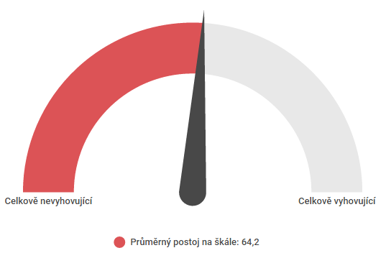
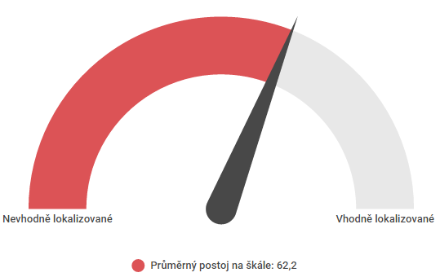
Graf 8.29: Hodnocení pozemků pro podnikání na území MČ Praha 8
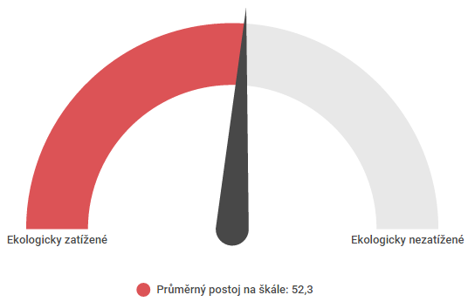
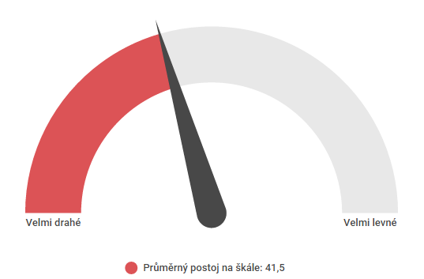
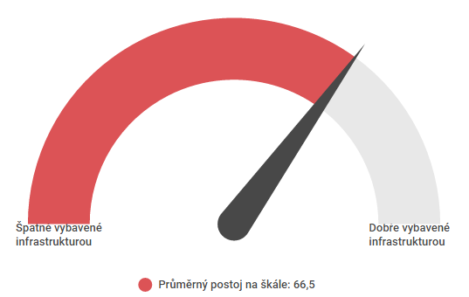

Pozemky pro podnikání jsou na území MČ dle respondentů dobře vybavené infrastrukturou, vhodně lokalizované a celkově vyhovující. Problémem je vysoká cena pozemků. Názor respondentů na ekologické zatížen je neutrální.

Zdroj: PROCES, vlastní průzkum, 2015

Graf 8.30: Zdroj informaci týkající se MČ Praha 8 a podnikání | Zapojení podnikatelé a lékaři získávají informace týkající se situace v MČ a podnikání nejčastěji prostřednictvím internetu, a to náhodného hledání a webových stránek specializovaných institucí.  Z Okresní hospodářské komory a z CzechInvestu respondenti čerpají informace nejméně.  Zapojení respondenti dále informace o situaci v městské části získávají prostřednictvím osobních setkání se známými nebo zákazníky.  Řada zapojených respondentů nevyhledává informace v oblasti podnikání. Zapojení lékaři a podnikatelé, které tyto informace zajímají, nejvíce vyhledávají informace o službách, legislativě a zdravotnictví, grantech a dotacích, dopravě, dále pak informace o konkurenci a výstavbě v městské části Praha 8, údaje o cenách nemovitostí a informace o městské části Praha 8.  Zdroj: PROCES, vlastní průzkum, 2015

Graf 8.31: Hodnocení oblastí místního podnikatelského prostředí | Graf 8.32: Využívání nabídky Hospodářské komory  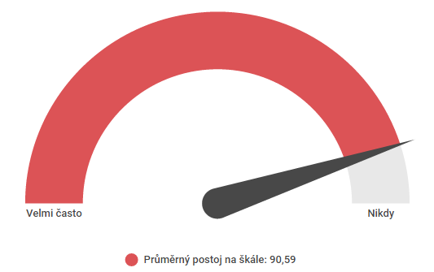
Graf 8.33: Destinace klíčových dodavatelů – dodavatelé jsou z | Z dotazníkového šetření vzešlo, že zapojení respondenti hodnotí nejpozitivněji geografickou polohu MČ a její dopravní napojení.  Co se týká vyžívání služeb Hospodářské komory, respondenti uvedli, že její nabídku téměř nikdy nevyužili  Nejvíce klíčových dodavatelů místních podnikatelů a lékařů pochází z hl. m. Prahy, tj. 41 % dodavatelů podnikatelů a 67 % dodavatelů lékařů. Zahraniční dodavatelé hrají větší roli u podnikatelů. Jejich služby využívá 13 % podnikatelů.  Zdroj: PROCES, vlastní průzkum, 2015
Graf 8.34: Destinace zákazníků – zákazníci jsou z | Zákazníci respondentů pochází převážně z hl. m. Prahy (58 %) a MČ Praha 8 (45 %).  Co se týká hodnocení kvality služeb místní samosprávy, nejpozitivněji hodnotí zapojení podnikatelé a lékaři služby elektronické podatelny a bezpečnost (městkou policii).  Nejnegativněji respondenti hodnotili podporu malého a středního podnikání a nabídku pozemků.  Zdroj: PROCES, vlastní průzkum, 2015
Graf 8.35: Hodnocení kvality služeb místní samosprávy

Graf 8.36: Účast na výběrovém řízení MČ Praha 8 |  | Většina zapojených respondentů (celkem 88 %) se nikdy neúčastnila výběrového řízení MČ Praha 8.  Tohoto řízení se v rámci své činnosti účastnilo více podnikatelů (14, 5 %) než lékařů (5,6 %).  Veřejné zakázky nejsou dle zapojených respondentů dostatečně průhledné. Respondenti mají pocit, že veřejné zakázky jsou často ovlivňovány a jejich výhra závisí na kontaktech soutěžících. Zapojení podnikatelé uvedli, že ÚMČ požaduje nejnižší cenu, ne kvalitu služeb a produktů.  Respondenti by nejvíce financí z rozpočtu MČ směřovali do rozvoje školství, zdravotnictví, podpory drobného a středního podnikání a sociálně potřebných.  Dále by respondenti tyto prostředky směřovali zejména do údržby a rozvoje městské zeleně.  Zdroj: PROCES, vlastní průzkum, 2015
Graf 8.37: Preference podnikatelů a lékařů na rozdělení finančních prostředků z rozpočtu MČ Praha 8

Přílohy
Obrázkové přílohy
Obrázek P 1: Zde to mám rád
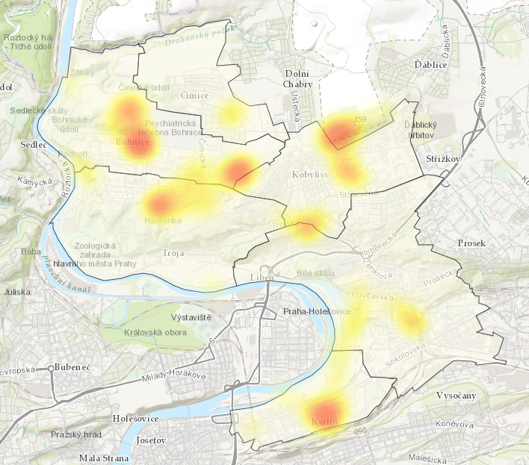
Zdroj: PROCES, 2015, vlastní tvorba
Obrázek P 2: Zde je to ošklivé
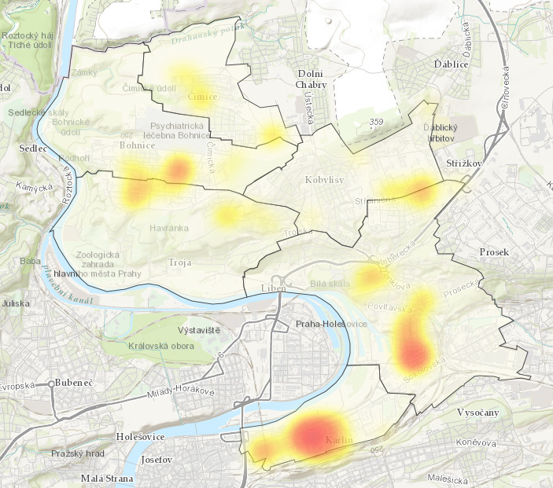
Zdroj: PROCES, 2015, vlastní tvorba
Obrázek P 3: Zde mi něco chybí
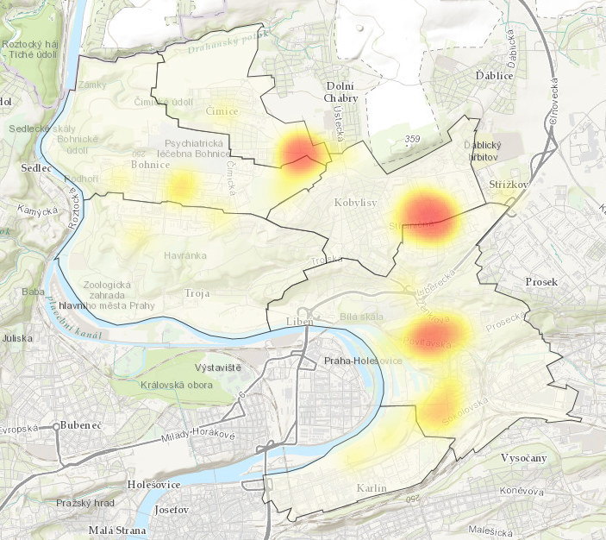
Zdroj: PROCES, 2015, vlastní tvorba
Obrázek P 4: Pocit nebezpečí - doprava
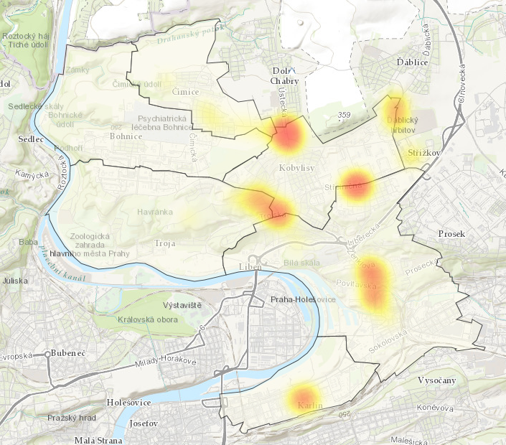
Zdroj: PROCES, 2015, vlastní tvorba
Obrázek P 5: Pocit nebezpečí - kriminalita
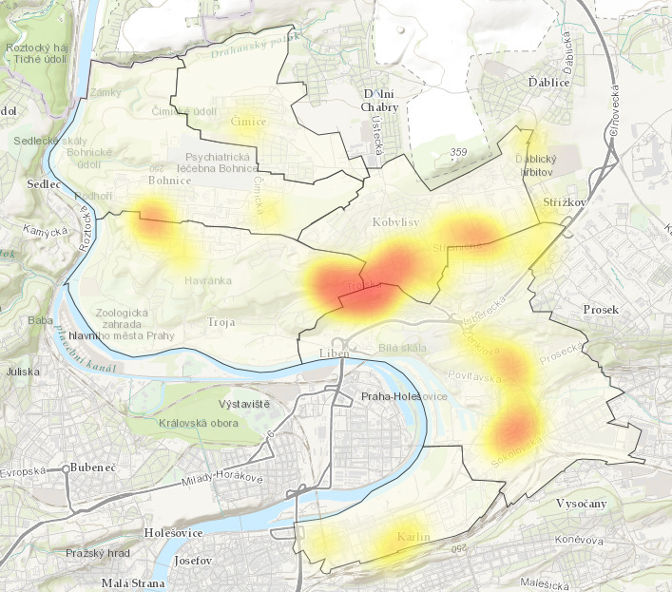
Zdroj: PROCES, 2015, vlastní tvorba

Obrázek P 6: Železniční síť na území hl. m. Prahy
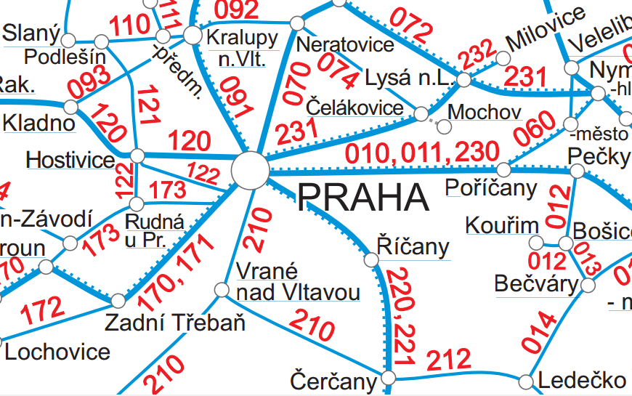
Zdroj: České dráhy, dostupné z cd.cz
Tabulkové přílohy
Tabulka P 1: Seznam hromadných ubytovacích zařízení na území městské části Praha 8
Název | Adresa | Kategorie | Provoz | Počet pokojů
HILTON PRAGUE | Praha, Karlín, Pobřežní 311 | Hotel ***** | celoroční | 101 a více
HOTEL JURYS INN | Praha, Karlín, Sokolovská 204 | Hotel **** | celoroční | 101 a více
HOTEL MUCHA | Praha, Karlín, Sokolovská 26 | Hotel **** | celoroční | 11 až 50
PENTAHOTEL PRAGUE | Praha, Karlín, Sokolovská 54 | Hotel **** | celoroční | 101 a více
HOTEL OLYMPIK | Praha, Karlín, Sokolovská 615 | Hotel **** | celoroční | 101 a více
HOTEL ČECHIE PRAHA | Praha, Karlín, U Sluncové 618 | Hotel **** | celoroční | 51 až 100
HOTEL ALWYN | Praha, Karlín, Vítkova 151 | Hotel **** | celoroční | 11 až 50
HOTEL CASTLE RESIDENCE PRAHA | Praha, Libeň (Praha 8), Květinářská 755 | Hotel **** | celoroční | 11 až 50
HOTEL TROJA | Praha, Libeň (Praha 8), Trojská 2232 | Hotel **** | celoroční | 11 až 50
GREENYACHT HOTEL | Praha, Libeň (Praha 8), U Libeňského mostu 1 | Hotel **** | celoroční | 11 až 50
DAVID APARTMENTS | Praha, Karlín, Křižíkova 267 | Hotel *** | celoroční | 10 a méně
HOTEL FLORENC | Praha, Karlín, Křižíkova 275 | Hotel *** | celoroční | 11 až 50
HOTEL ADEBA | Praha, Karlín, Pernerova 11 | Hotel *** | celoroční | 101 a více
B&B HOTEL PRAGUE-CITY | Praha, Karlín, Prvního pluku 353 | Hotel *** | celoroční | 101 a více
HOTEL KARLÍN | Praha, Karlín, Sokolovská 161 | Hotel *** | celoroční | 11 až 50
HOTEL CHARLES CENTRAL | Praha, Karlín, Thámova 117 | Hotel *** | celoroční | 11 až 50
HOTEL OLYMPIK TRISTAR | Praha, Karlín, U Sluncové 71 | Hotel *** | celoroční provoz | 101 a více
HOTEL HENRIETTA | Praha, Kobylisy, Ke Stírce 1774 | Hotel *** | celoroční | 11 až 50
HOTEL SPA SMÍŠEK | Praha, Libeň (Praha 8), Na úbočí 2250 | Hotel *** | celoroční | 10 a méně
HOTEL ANTONIE | Praha, Libeň (Praha 8), Pod Stírkou 1800 | Hotel *** | celoroční | 11 až 50
HOTEL LIBUŠE | Praha, Libeň (Praha 8), Pod Vlachovkou 20 | Hotel *** | celoroční | 11 až 50
HOTEL JEŘÁBEK | Praha, Libeň (Praha 8), Primátorská 4 | Hotel *** | celoroční | 11 až 50
HOTEL VILLA MANSLAND | Praha, Libeň (Praha 8), Štěpničná 2140 | Hotel *** | celoroční | 11 až 50
HOTEL PAWLOVNIA | Praha, Libeň (Praha 8), V Holešovičkách 1401 | Hotel *** | celoroční | 11 až 50
HOTEL LIBUŠE | Praha, Libeň (Praha 8), Pod Vlachovkou 787 | Hotel ** | celoroční | 11 až 50
A1 HOTEL | Praha, Libeň (Praha 8), Sokolovská 530 | Hotel ** | celoroční | 11 až 50
A&O PRAG METRO STRIZKOV | Praha, Střížkov (Praha 8), Děčínská 552 | Hotel ** | celoroční | 101 a více
HOSTEL ALTIS | Praha, Libeň (Praha 8), Pod plynojemem 1275 | Hotel * | celoroční | 11 až 50
HOTEL ROYAL GALERIE | Praha, Karlín, Křižíkova 242 | Hotel garni | celoroční | 11 až 50
HOTEL EXCELLENT | Praha, Kobylisy, Líbeznická 164 | Hotel garni | celoroční | 11 až 50
HOTEL AIDA | Praha, Libeň (Praha 8), Kubišova 1953 | Hotel garni | celoroční | 11 až 50
HOTEL MAZANKA GARNI SUPERIOR | Praha, Libeň (Praha 8), Za Vodárnou 1013 | Hotel garni | celoroční | 51 až 100
PENSION EUROPA | Praha, Čimice, K větrolamu 668 | Penzion | celoroční | 11 až 50
PENSION AARON | Praha, Karlín, Křižíkova 173 | Penzion | celoroční | 11 až 50
PENSION FLORENC | Praha, Karlín, Sokolovská 4 | Penzion | celoroční provoz | 10 a méně
PENZION ALICE | Praha, Karlín, Sokolovská 90 | Penzion | celoroční | 11 až 50
PENSION LUCIE | Praha, Kobylisy, Klapkova 549 | Penzion | celoroční | 10 a méně
A.V.E. PENSION KLISKÁ | Praha, Kobylisy, Veltěžská 1773 | Penzion | celoroční | 10 a méně
PENZION MARIE | Praha, Libeň (Praha 8), Davídkova 2143 | Penzion | celoroční | 11 až 50
PENSION BERG | Praha, Libeň (Praha 8), Davídkova 694 | Penzion | celoroční | 10 a méně
PENZION NA KORÁBĚ | Praha, Libeň (Praha 8), Krejčího 2261 | Penzion | celoroční | 10 a méně
PENSION SYLVA | Praha, Libeň (Praha 8), Zenklova 781 | Penzion | celoroční | 10 a méně
AUTOCAMP NA KORÁBĚ | Praha, Libeň (Praha 8), Krejčího 2261 | Kemp | letní | 11 až 50
TURISTICKÁ UBYTOVNA | Praha, Karlín, Malého 319 | Turistická ubytovna | celoroční | 10 a méně
HOSTEL FLORENC | Praha, Karlín, Prvního pluku 207 | Turistická ubytovna | celoroční | 11 až 50
PENZION MLADKOV | Praha, Libeň (Praha 8), Střelničná 1978 | Turistická ubytovna | celoroční | 10 a méně
UBYTOVNA LIBEŇ | Praha, Libeň (Praha 8), U Meteoru 29 | Turistická ubytovna | celoroční | 11 až 50
REZIDENCE VÍTKOVA | Praha, Karlín, Vítkova 201 | Ostatní zařízení jinde nespecifikovaná | celoroční | 11 až 50
APARTMÁNOVÝ DŮM GARET | Praha, Kobylisy, Klapkova 475 | Ostatní zařízení jinde nespecifikovaná | celoroční | 10 a méně
HOSTEL PRAHA LÁDVÍ | Praha, Libeň (Praha 8), Davídkova 443 | Ostatní zařízení jinde nespecifikovaná | celoroční | 11 až 50
KOLEJ 17. LISTOPADU | Praha, Libeň (Praha 8), Pátkova 2136 | Ostatní zařízení jinde nespecifikovaná | celoroční | 101 a více
UBYTOVNA ACCN TRIANGL | Praha, Libeň (Praha 8), Pod plynojemem 2244 | Ostatní zařízení jinde nespecifikovaná | celoroční | 10 a méně
Zdroj dat: ČSU, 2015
Tabulka P 2: Počet dětí v jednotlivých mateřských školách na území Prahy 8 ve školních letech
2003/2004–2015/2016
Mateřská škola, Praha 8 | 2003/4 | 2004/5 | 2005/6 | 2006/7 | 2007/8 | 2008/9 | 2009/10 | 2010/11 | 2011/12 | 2012/13 | 2013/14 | 2014/15 | 2015/16
ZŠ a MŠ Lyčkovo náměstí 6, MŠ Lyčkovo náměstí 6 | 41 | 66 | 67 | 75 | 75 | 86 | 92 | 91 | 92 | 92 | 92 | 92 | 92
ZŠ a MŠ Petra Strozziho, MŠ Petra Strozziho | 50 | 50 | 48 | 48 | 48 | 50 | 50 | 50 | 50 | 50 | 50 | 50 | 50
U Sluncové 10a | 75 | 75 | 75 | 75 | 72 | 75 | 75 | 75 | 75 | 75 | 75 | 75 | 75
Sokolovská 182 | 125 | 125 | 125 | 125 | 123 | 123 | 125 | 125 | 125 | 125 | 125 | 125 | 125
Kotlaska 3 | 97 | 102 | 102 | 108 | 108 | 108 | 110 | 112 | 112 | 112 | 112 | 112 | 112
Na Korábě 2. 2. místo Lindnerova 1 | 121 | 124 | 127 | 129 | 130 | 130 | 130 | 130 | 130 | 130 | 130 | 130 | 130
Na Pěšinách 13 | 100 | 100 | 100 | 100 | 106 | 103 | 107 | 108 | 110 | 112 | 112 | 112 | 112
ZŠ a MŠ U Školské zahrady 8, MŠ U Školské zahrady 4 | 48 | 50 | 48 | 48 | 49 | 49 | 52 | 53 | 53 | 53 | 54 | 53 | 52
Šiškova 2 | 108 | 108 | 105 | 106 | 107 | 107 | 108 | 168 | 168 | 220 | 214 | 214 | 214
Bojasova 1 | 100 | 100 | 100 | 100 | 100 | 100 | 105 | 164 | 220 | 224 | 216 | 216 | 216
Šimůnkova 13 | 87 | 87 | 94 | 108 | 135 | 135 | 140 | 140 | 140 | 140 | 140 | 140 | 140
Štěpničná 1 | 79 | 81 | 81 | 81 | 81 | 104 | 109 | 112 | 112 | 112 | 112 | 112 | 112
Chabařovická 2 | 125 | 134 | 135 | 133 | 135 | 156 | 162 | 167 | 168 | 168 | 168 | 167 | 168
ZŠ a MŠ Na Slovance, MŠ Drahorádova 2 | 54 | 54 | 54 | 54 | 54 | 54 | 56 | 56 | 56 | 56 | 56 | 56 | 56
Na Přesypu 4 | 108 | 108 | 102 | 108 | 108 | 108 | 112 | 112 | 112 | 112 | 112 | 112 | 112
Klíčanská 20 | 108 | 108 | 108 | 108 | 108 | 108 | 112 | 112 | 112 | 112 | 112 | 112 | 112
Lešenská 2 | 100 | 100 | 100 | 100 | 100 | 100 | 106 | 112 | 112 | 112 | 112 | 112 | 112
Poznaňská 32 | 104 | 98 | 98 | 103 | 107 | 131 | 139 | 139 | 140 | 140 | 140 | 140 | 140
ZŠ a MŠ Ústavní, MŠ Ústavní 16 | 100 | 100 | 100 | 100 | 100 | 100 | 110 | 111 | 111 | 112 | 112 | 112 | 112
Řešovská 8 | 98 | 100 | 96 | 123 | 125 | 125 | 130 | 130 | 130 | 130 | 130 | 130 | 130
Krynická 2 | 75 | 75 | 75 | 74 | 100 | 100 | 137 | 168 | 220 | 220 | 214 | 214 | 214
ZŠ a MŠ Dolákova 1, MŠ Dolákova 3 | 99 | 97 | 97 | 100 | 100 | 100 | 112 | 112 | 112 | 112 | 112 | 112 | 112
Korycanská 14, 2. místo Korycanská 12 | 135 | 132 | 132 | 132 | 132 | 160 | 160 | 160 | 160 | 160 | 160 | 160 | 160
Libčická 6, 2. místo Libčická 8 | 75 | 74 | 70 | 75 | 99 | 99 | 110 | 108 | 112 | 111 | 196 | 194 | 196
Celkem | 2212 | 2248 | 2239 | 2313 | 2402 | 2511 | 2649 | 2815 | 2932 | 2990 | 3056 | 3052 | 3054
Zdroj dat: Úřad městské části Praha 8
Pozn. Barevná škála porovnává hodnoty v řádcích - barevný odstín představuje hodnotu v buňce (tmavě modrá = nejnižší hodnota, tmavě červená = nejvyšší hodnota)
Tabulka P 3: Počet žáků v jednotlivých základních školách na území Prahy 8 ve školních letech 2003/2004–2015/2016
Základní škola | 2004/05 | 2005/06 | 2006/07 | 2007/08 | 2008/09 | 2009/10 | 2010/11 | 2011/12 | 2012/13 | 2013/14 | 2014/15 | 2015/16
ZŠ a MŠ, Lyčkovo náměstí 6 | 247 | 275 | 293 | 306 | 319 | 326 | 374 | 405 | 455 | 510 | 553 | 600
ZŠ a MŠ P. Strozziho, Za Invalidovnou 3 | 182 | 160 | 157 | 156 | 139 | 132 | 136 | 139 | 170 | 198 | 234 | 282
Palmovka 8 | 342 | 321 | 276 | 240 | 213 | 210 | 202 | 203 | 189 | 175 | 185 | 221
Bohumila Hrabala, 2. místo Na Korábě 2 | 529 | 527 | 516 | 548 | 649 | 607 | 605 | 677 | 670 | 724 | 732 | 768
Na Korábě 2, zrušena 31.8.2008 | 241 | 239 | 210 | 164 | 0 | 0 | 0 | 0 | 0 | 0 | 0 | 0
ZŠ a MŠ Na Slovance, U Školské zahrady 4 | 360 | 364 | 375 | 359 | 340 | 313 | 306 | 290 | 331 | 337 | 353 | 387
ZŠ a MŠ Na Slovance, Bedřichovská 1 | 380 | 437 | 438 | 451 | 483 | 466 | 461 | 469 | 495 | 551 | 562 | 578
Burešova 14 | 830 | 717 | 691 | 694 | 663 | 631 | 629 | 608 | 630 | 610 | 639 | 705
Žernosecká 3 | 589 | 605 | 576 | 590 | 554 | 540 | 560 | 608 | 602 | 641 | 660 | 655
Hovorčovická 11 | 366 | 360 | 346 | 316 | 291 | 296 | 294 | 278 | 267 | 301 | 304 | 329
Na Šutce 28 | 305 | 311 | 315 | 336 | 352 | 353 | 379 | 398 | 413 | 446 | 446 | 451
ZŠ a MŠ Ústavní, 2. místo Na Bendovce 20 | 547 | 531 | 505 | 503 | 523 | 536 | 537 | 554 | 561 | 555 | 553 | 581
ZŠ a MŠ, Dolákova 1 | 243 | 217 | 198 | 199 | 209 | 196 | 199 | 215 | 244 | 266 | 307 | 341
Mazurská, Svídnická 1a | 418 | 410 | 390 | 369 | 336 | 322 | 327 | 344 | 373 | 396 | 393 | 426
Glowackého 6 | 462 | 427 | 376 | 347 | 339 | 311 | 330 | 362 | 393 | 426 | 506 | 547
Libčická 10 | 353 | 317 | 309 | 296 | 285 | 255 | 263 | 263 | 277 | 305 | 329 | 359
Celkem | 6394 | 6218 | 5971 | 5874 | 5695 | 5494 | 5602 | 5813 | 6070 | 6441 | 6756 | 7230
Zdroj dat: Úřad městské části Praha 8
Pozn. Barevná škála porovnává hodnoty v řádcích - barevný odstín představuje hodnotu v buňce (tmavě modrá = nejnižší hodnota, tmavě červená = nejvyšší hodnota)

Dotazník 1: Dotazník pro cílové skupiny
MĚNÍME PRAHU 8 ­ CÍLOVÉ SKUPINY

Průzkum obsahuje 11 otázek.

BLOK 1

Název organizace: *

Prosím napište svou odpověď zde:

Hlavní uskutečňované aktivity:

Prosím napište svou odpověď zde:

Jaké jsou v MČ Praha 8 podmínky pro činnost Vaší organizace?

Prosím napište svou odpověď zde:

Jak hodnotíte spolupráci s MČ Praha 8?
Prosím napište svou odpověď zde:

Co očekáváte od MČ Praha 8 pro podporu Vaší činnosti?

Prosím napište svou odpověď zde:

Co v současnosti v MČ Praha 8 pro Vaše fungování a rozvoj Vaší činnosti nejvíce postrádáte?

Prosím napište svou odpověď zde:

Jaké investiční či neinvestiční akce by měla MČ Praha 8 v nejbližší době z hlediska podpory vaší činnosti uskutečnit?
Prosím napište svou odpověď zde:

Co můžete MČ praha 8 nabídnout?

Prosím napište svou odpověď zde:

Jaké akce plánujete v letech 2016 – 2020?
Název Přibližný termín

1

2

3

4

5

6

7

8

9

10

Vaše další náměty, připomínky, komentáře:

Prosím napište svou odpověď zde:

Vaše kontaktní údaje:

Prosím napište své odpovědi zde:

Jméno:

Email:

Tel.:

Dotazník 2: Dotazník spokojenosti veřejnosti

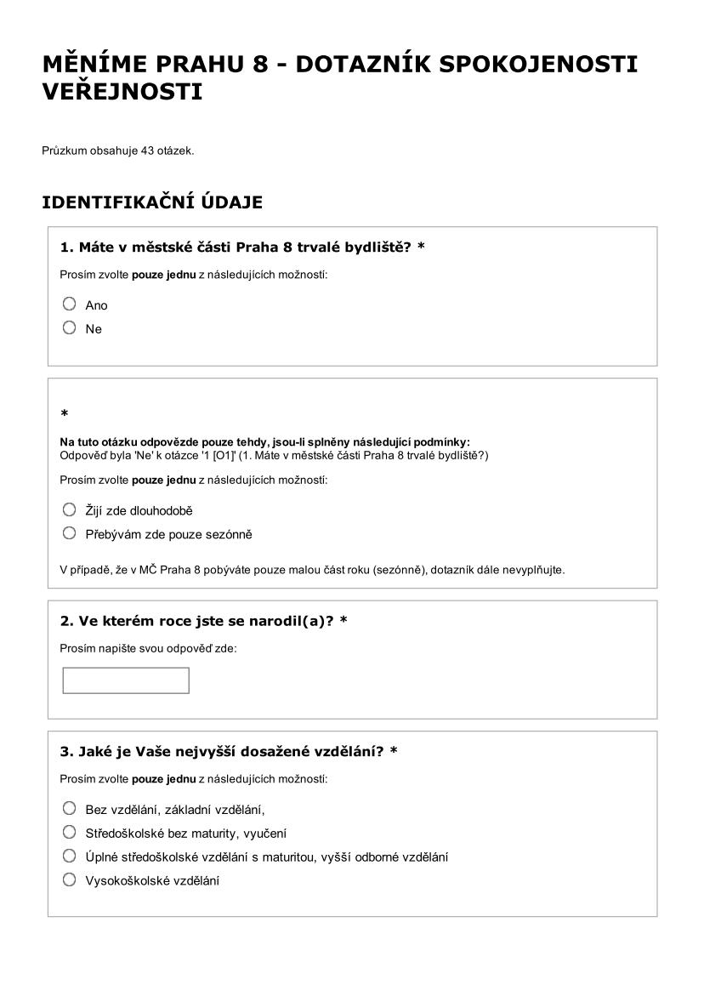
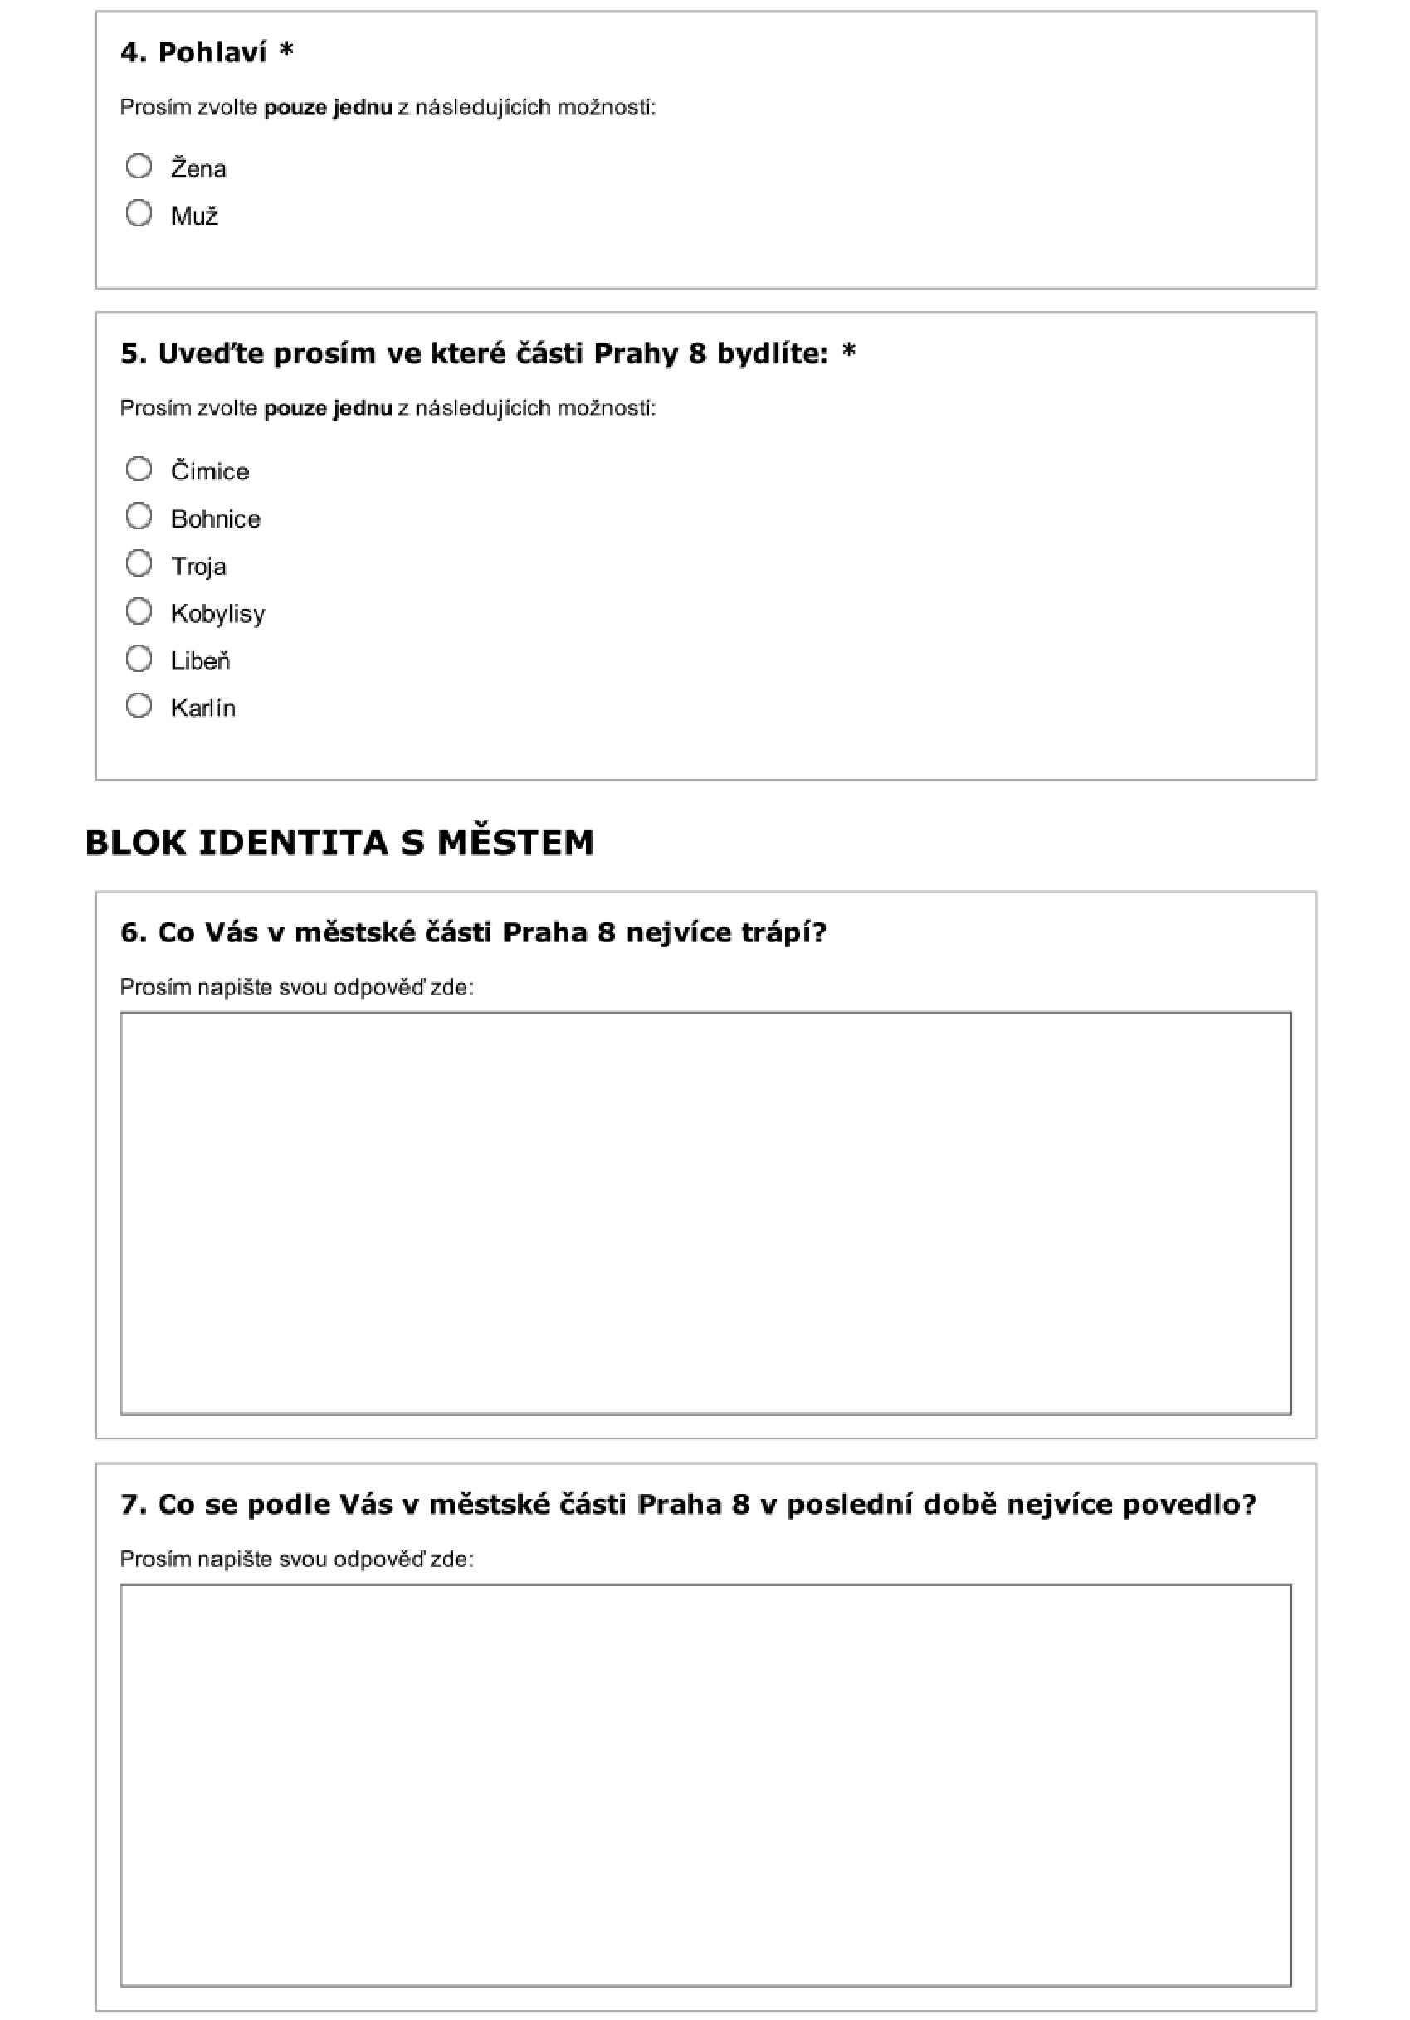
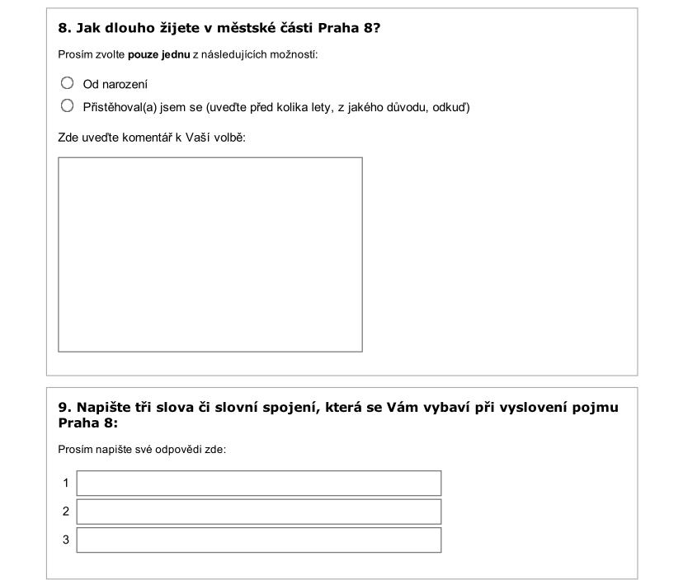
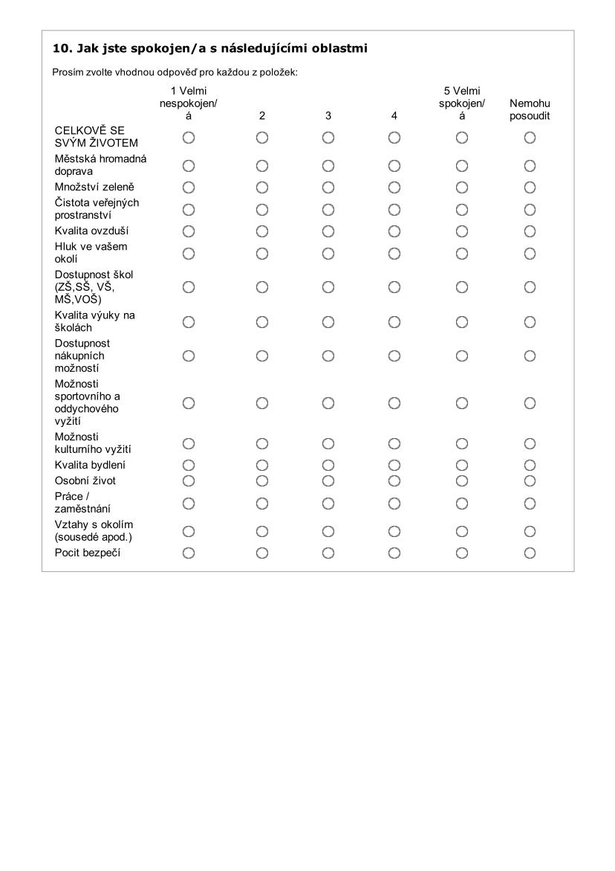
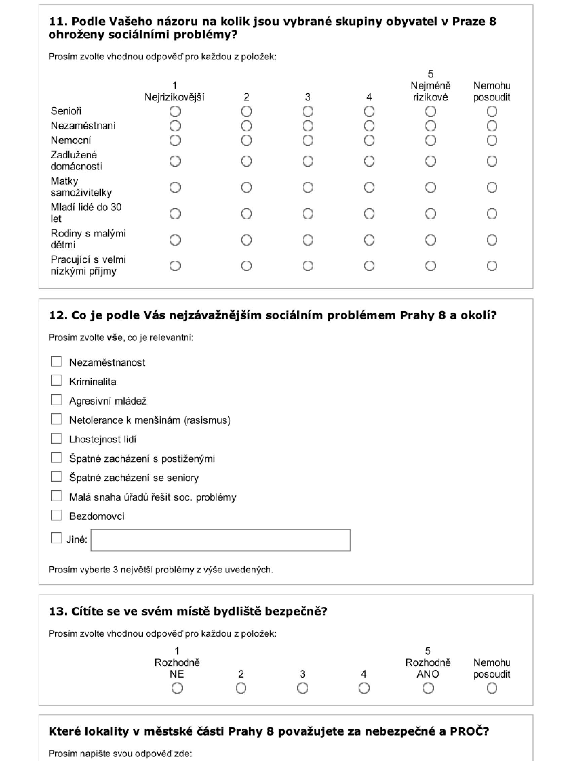
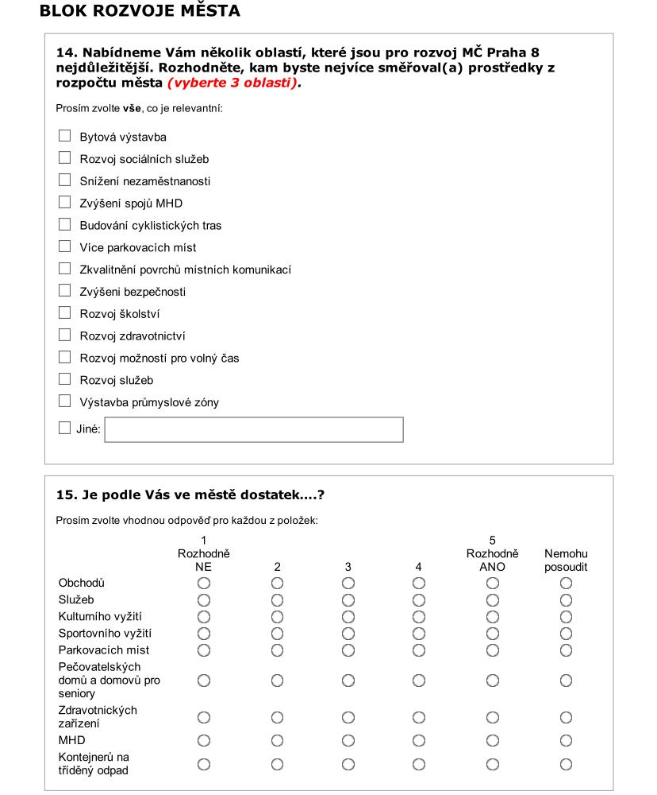
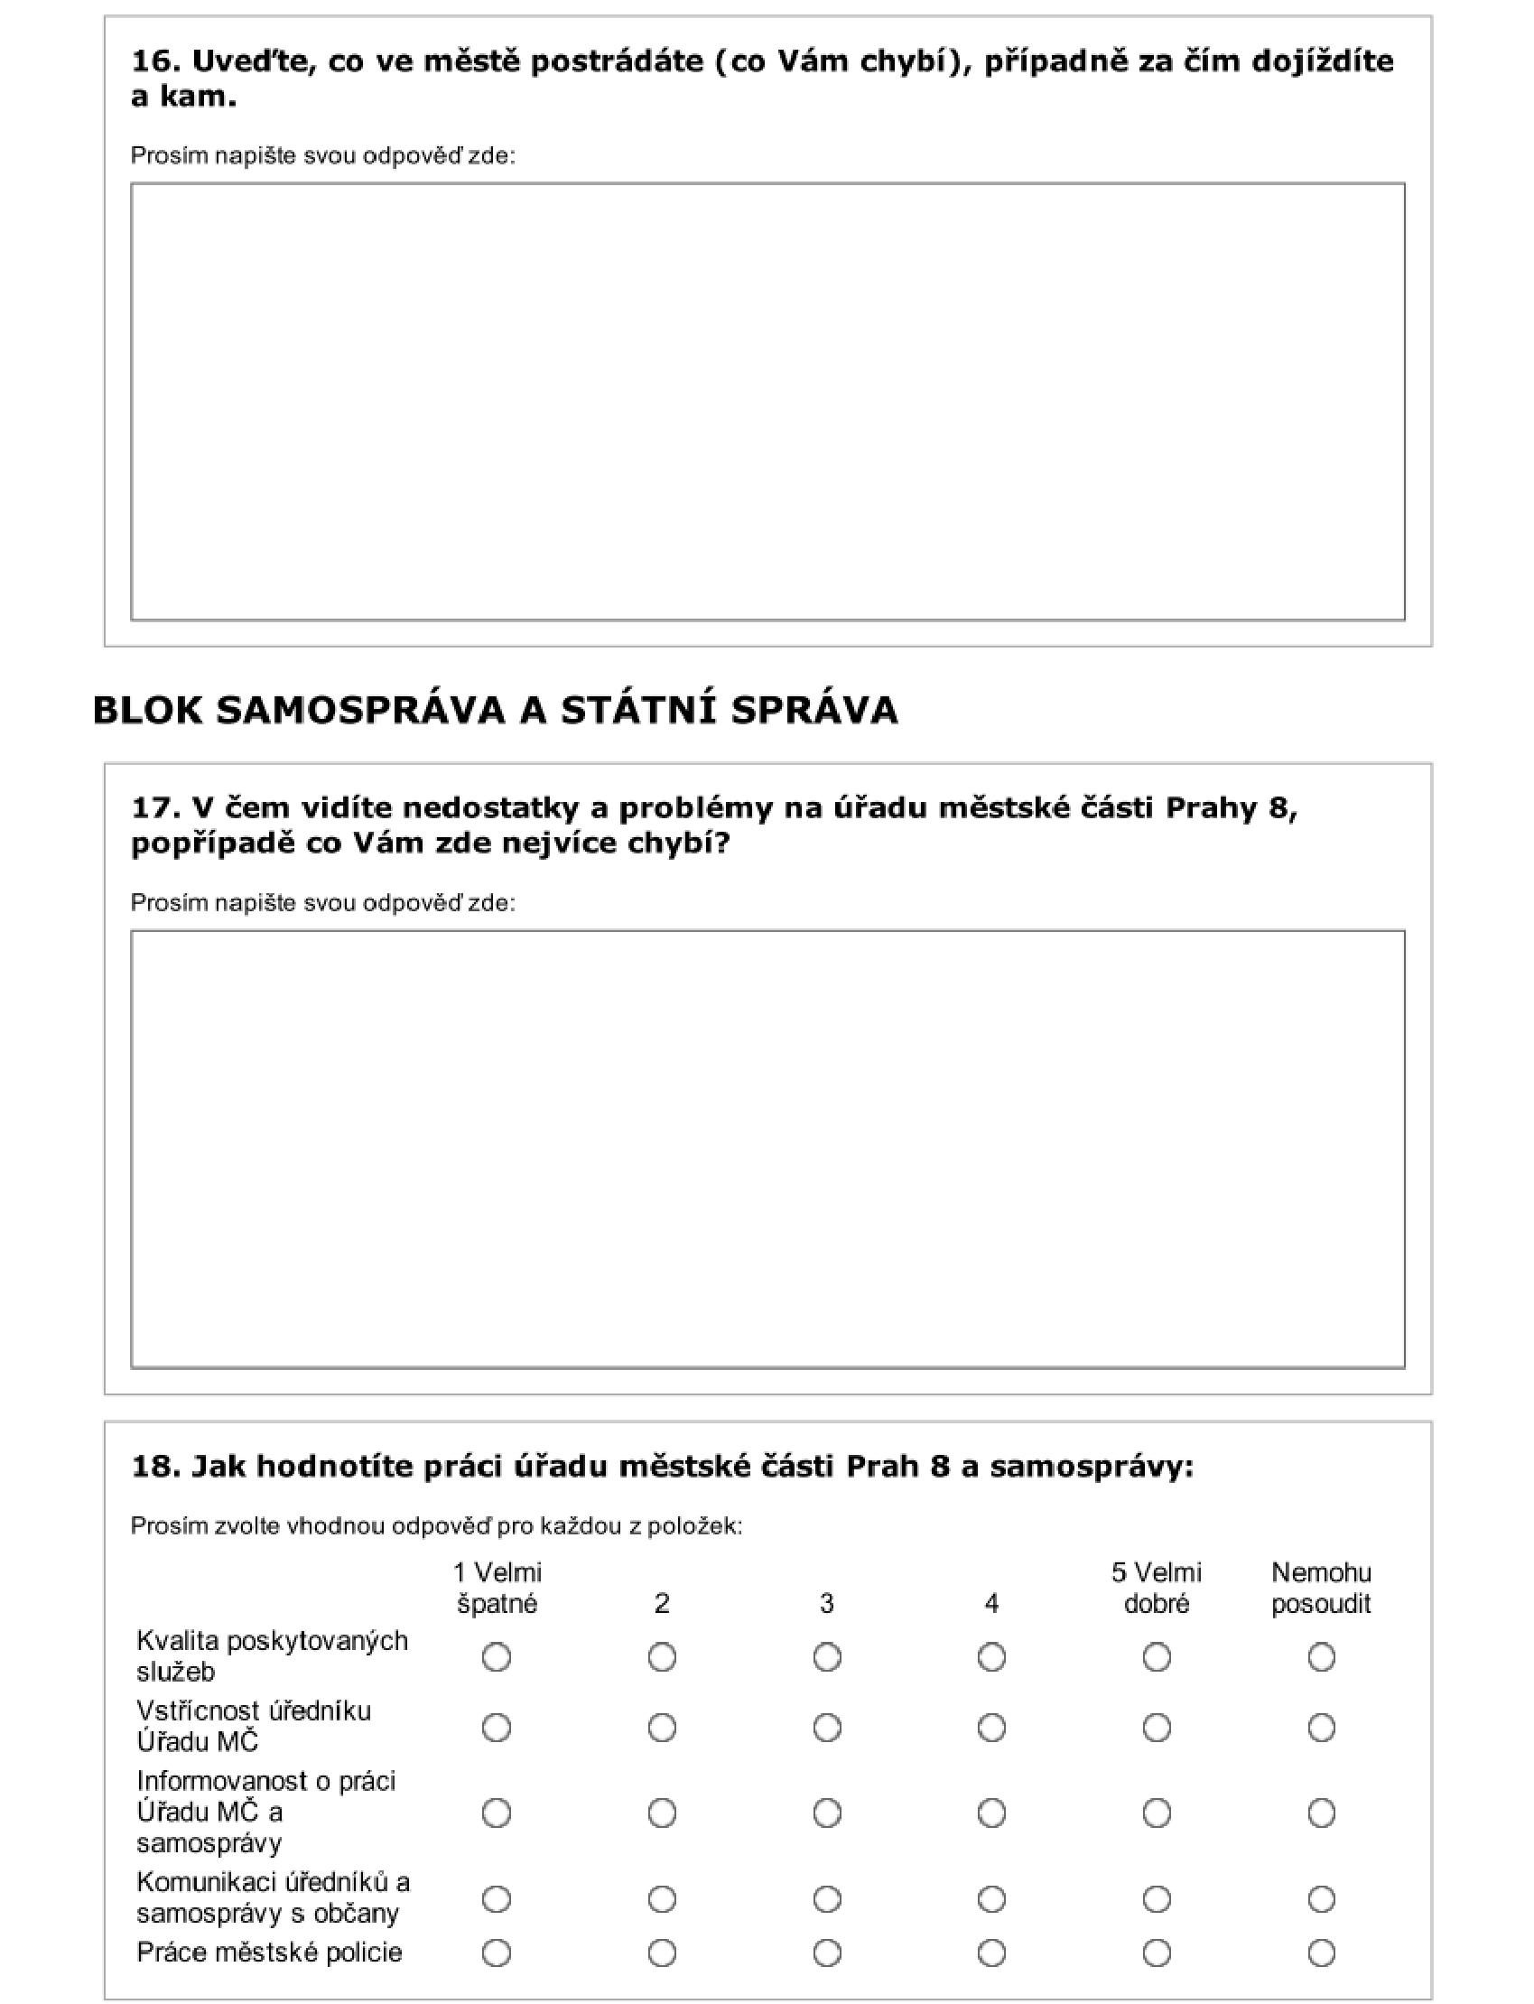
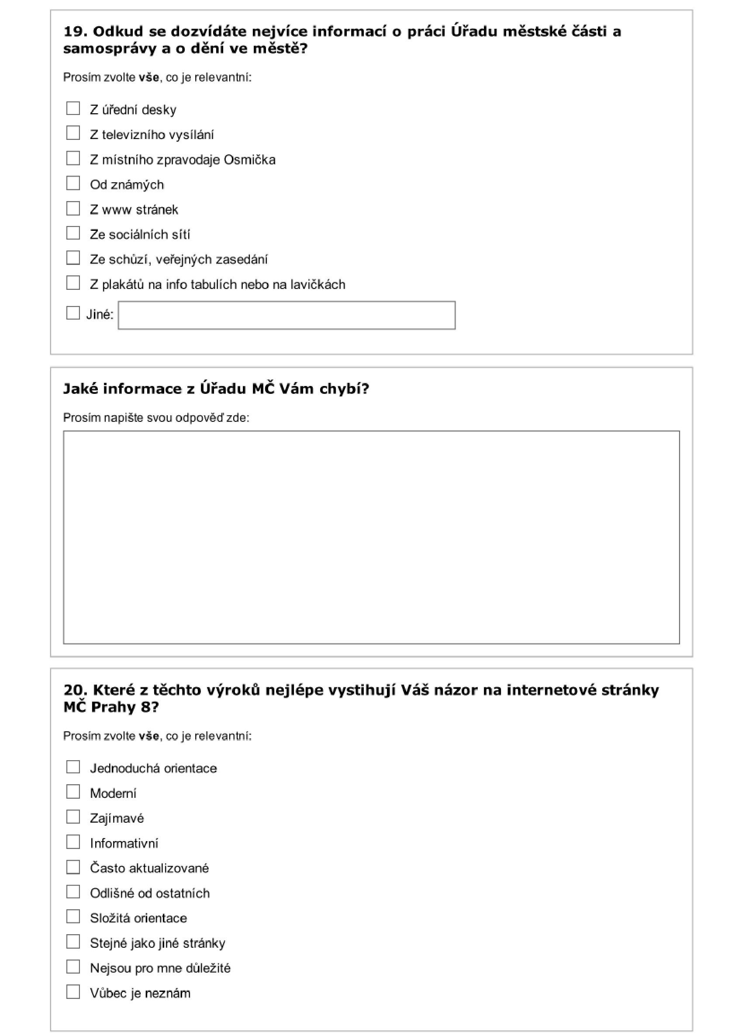
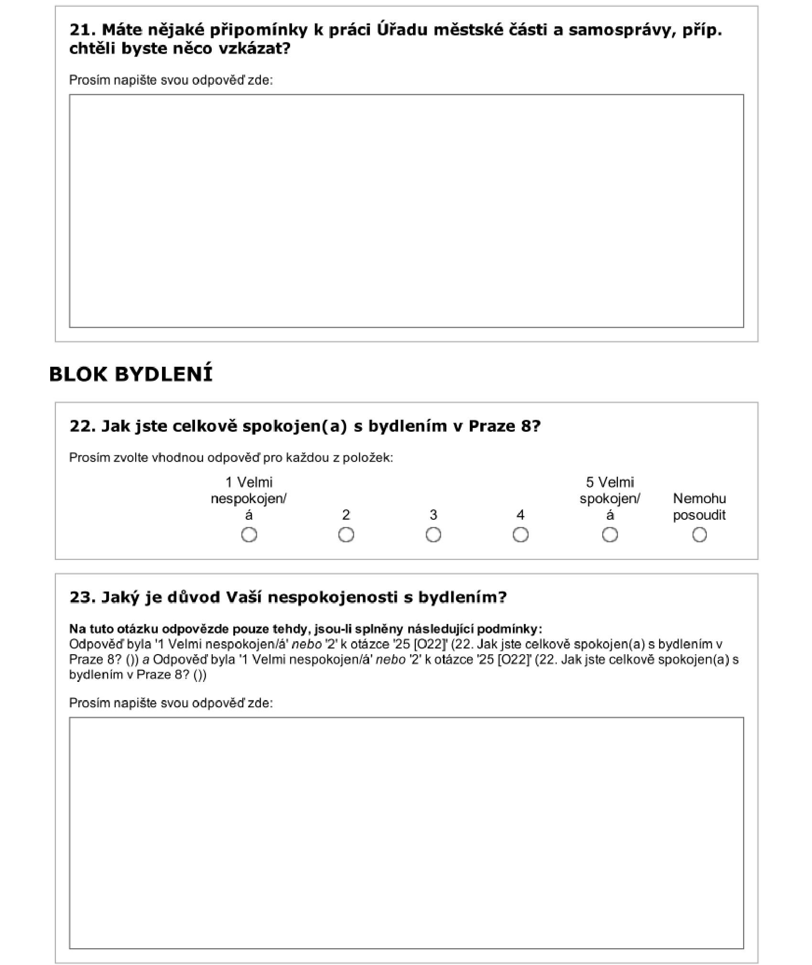
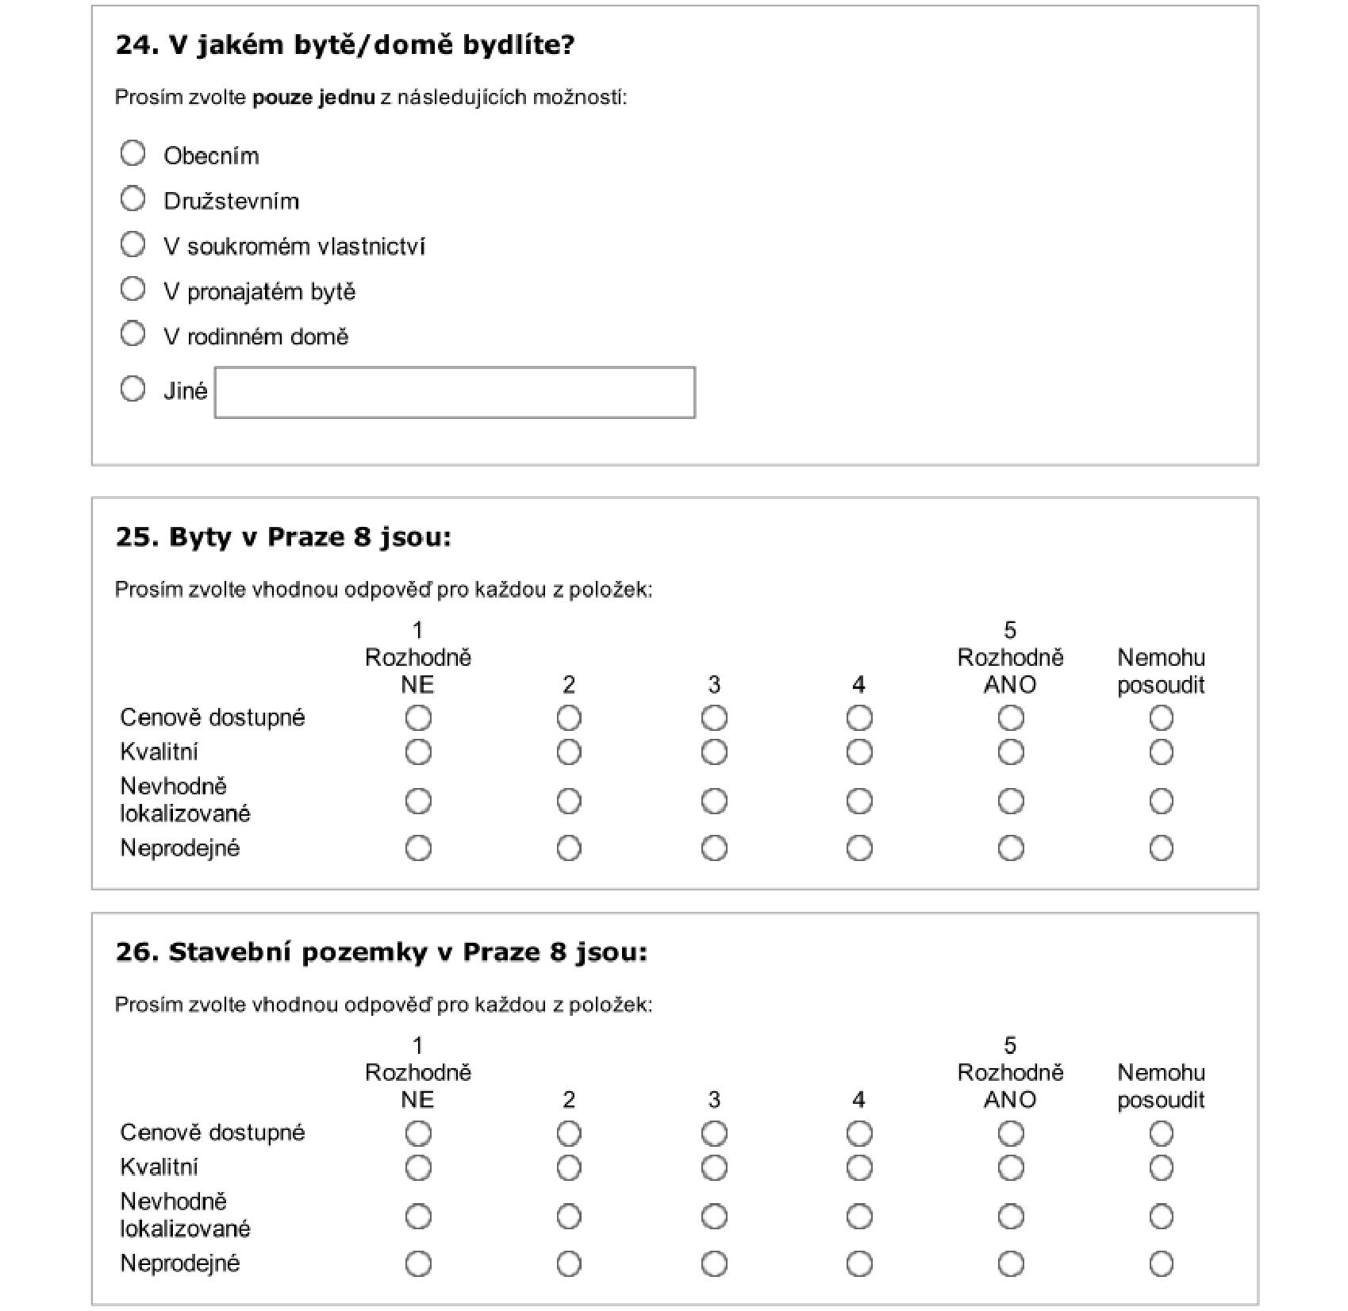
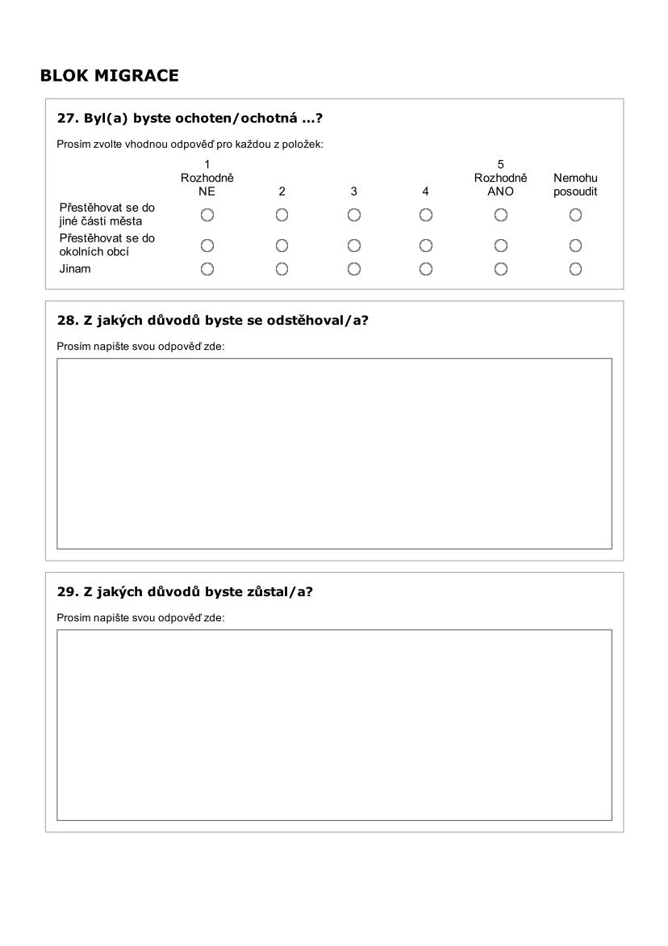
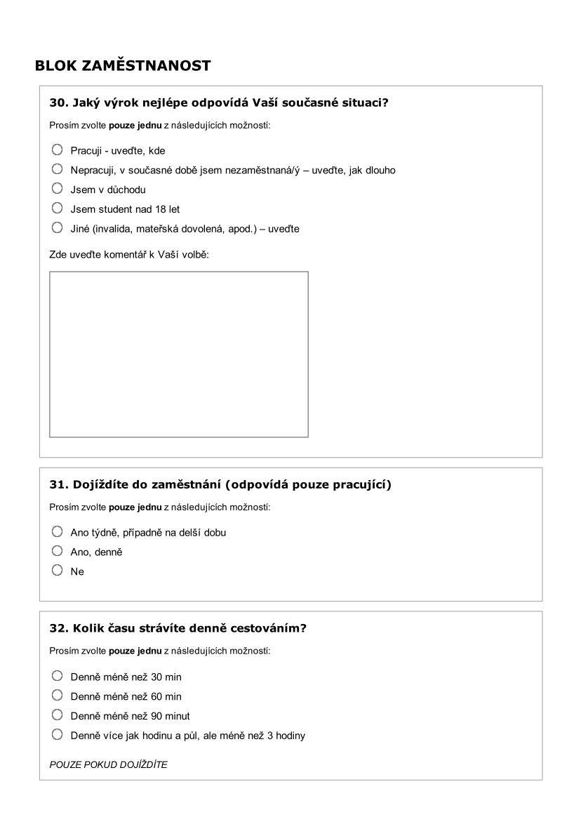
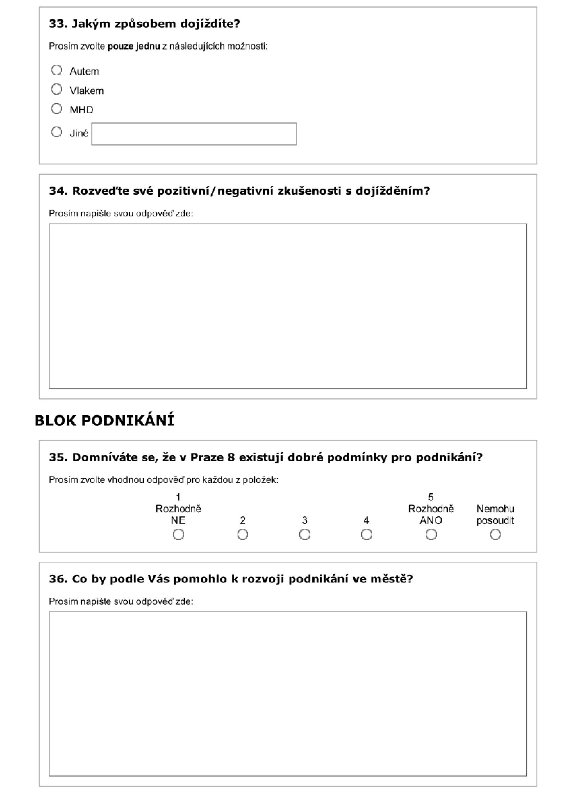
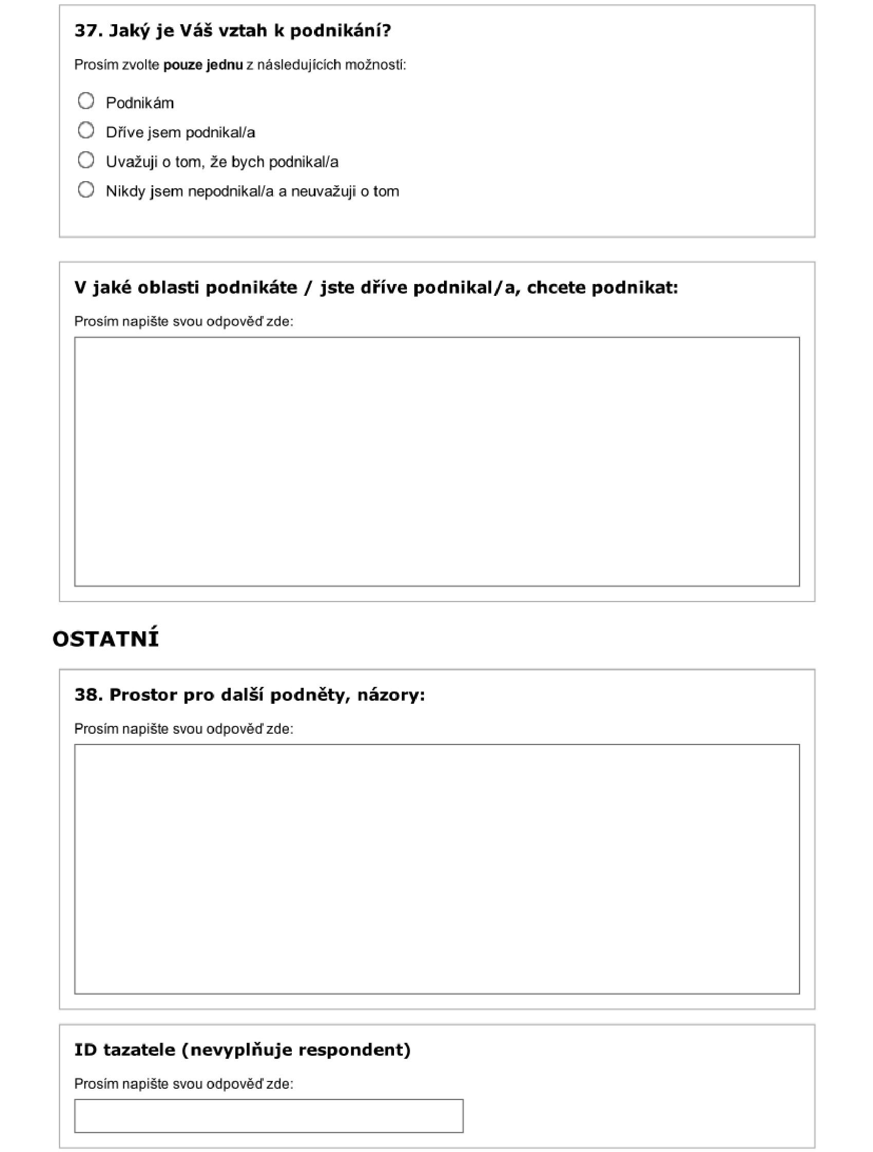

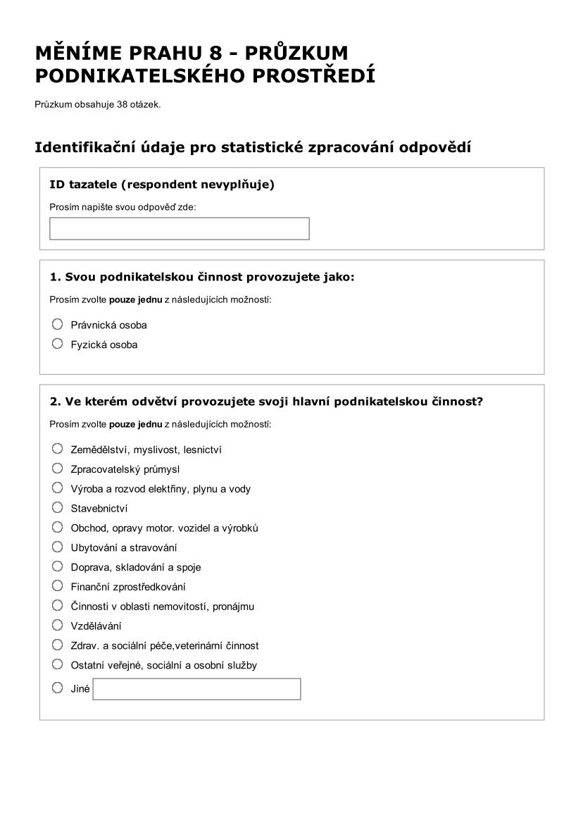

Dotazník 3: Průzkum podnikatelského prostředí

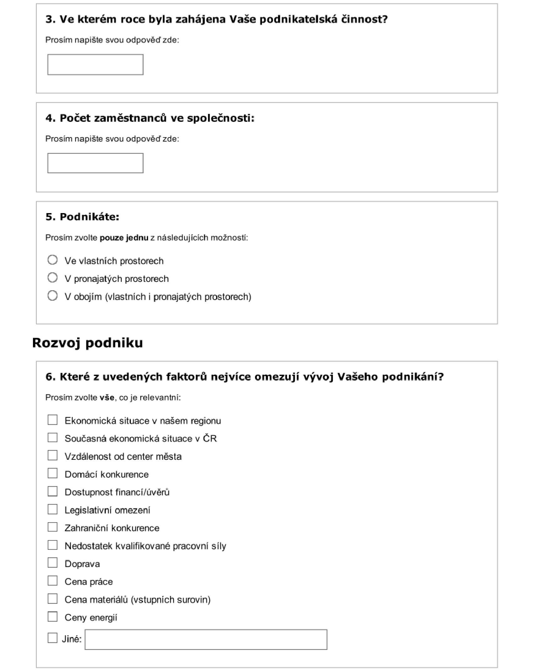
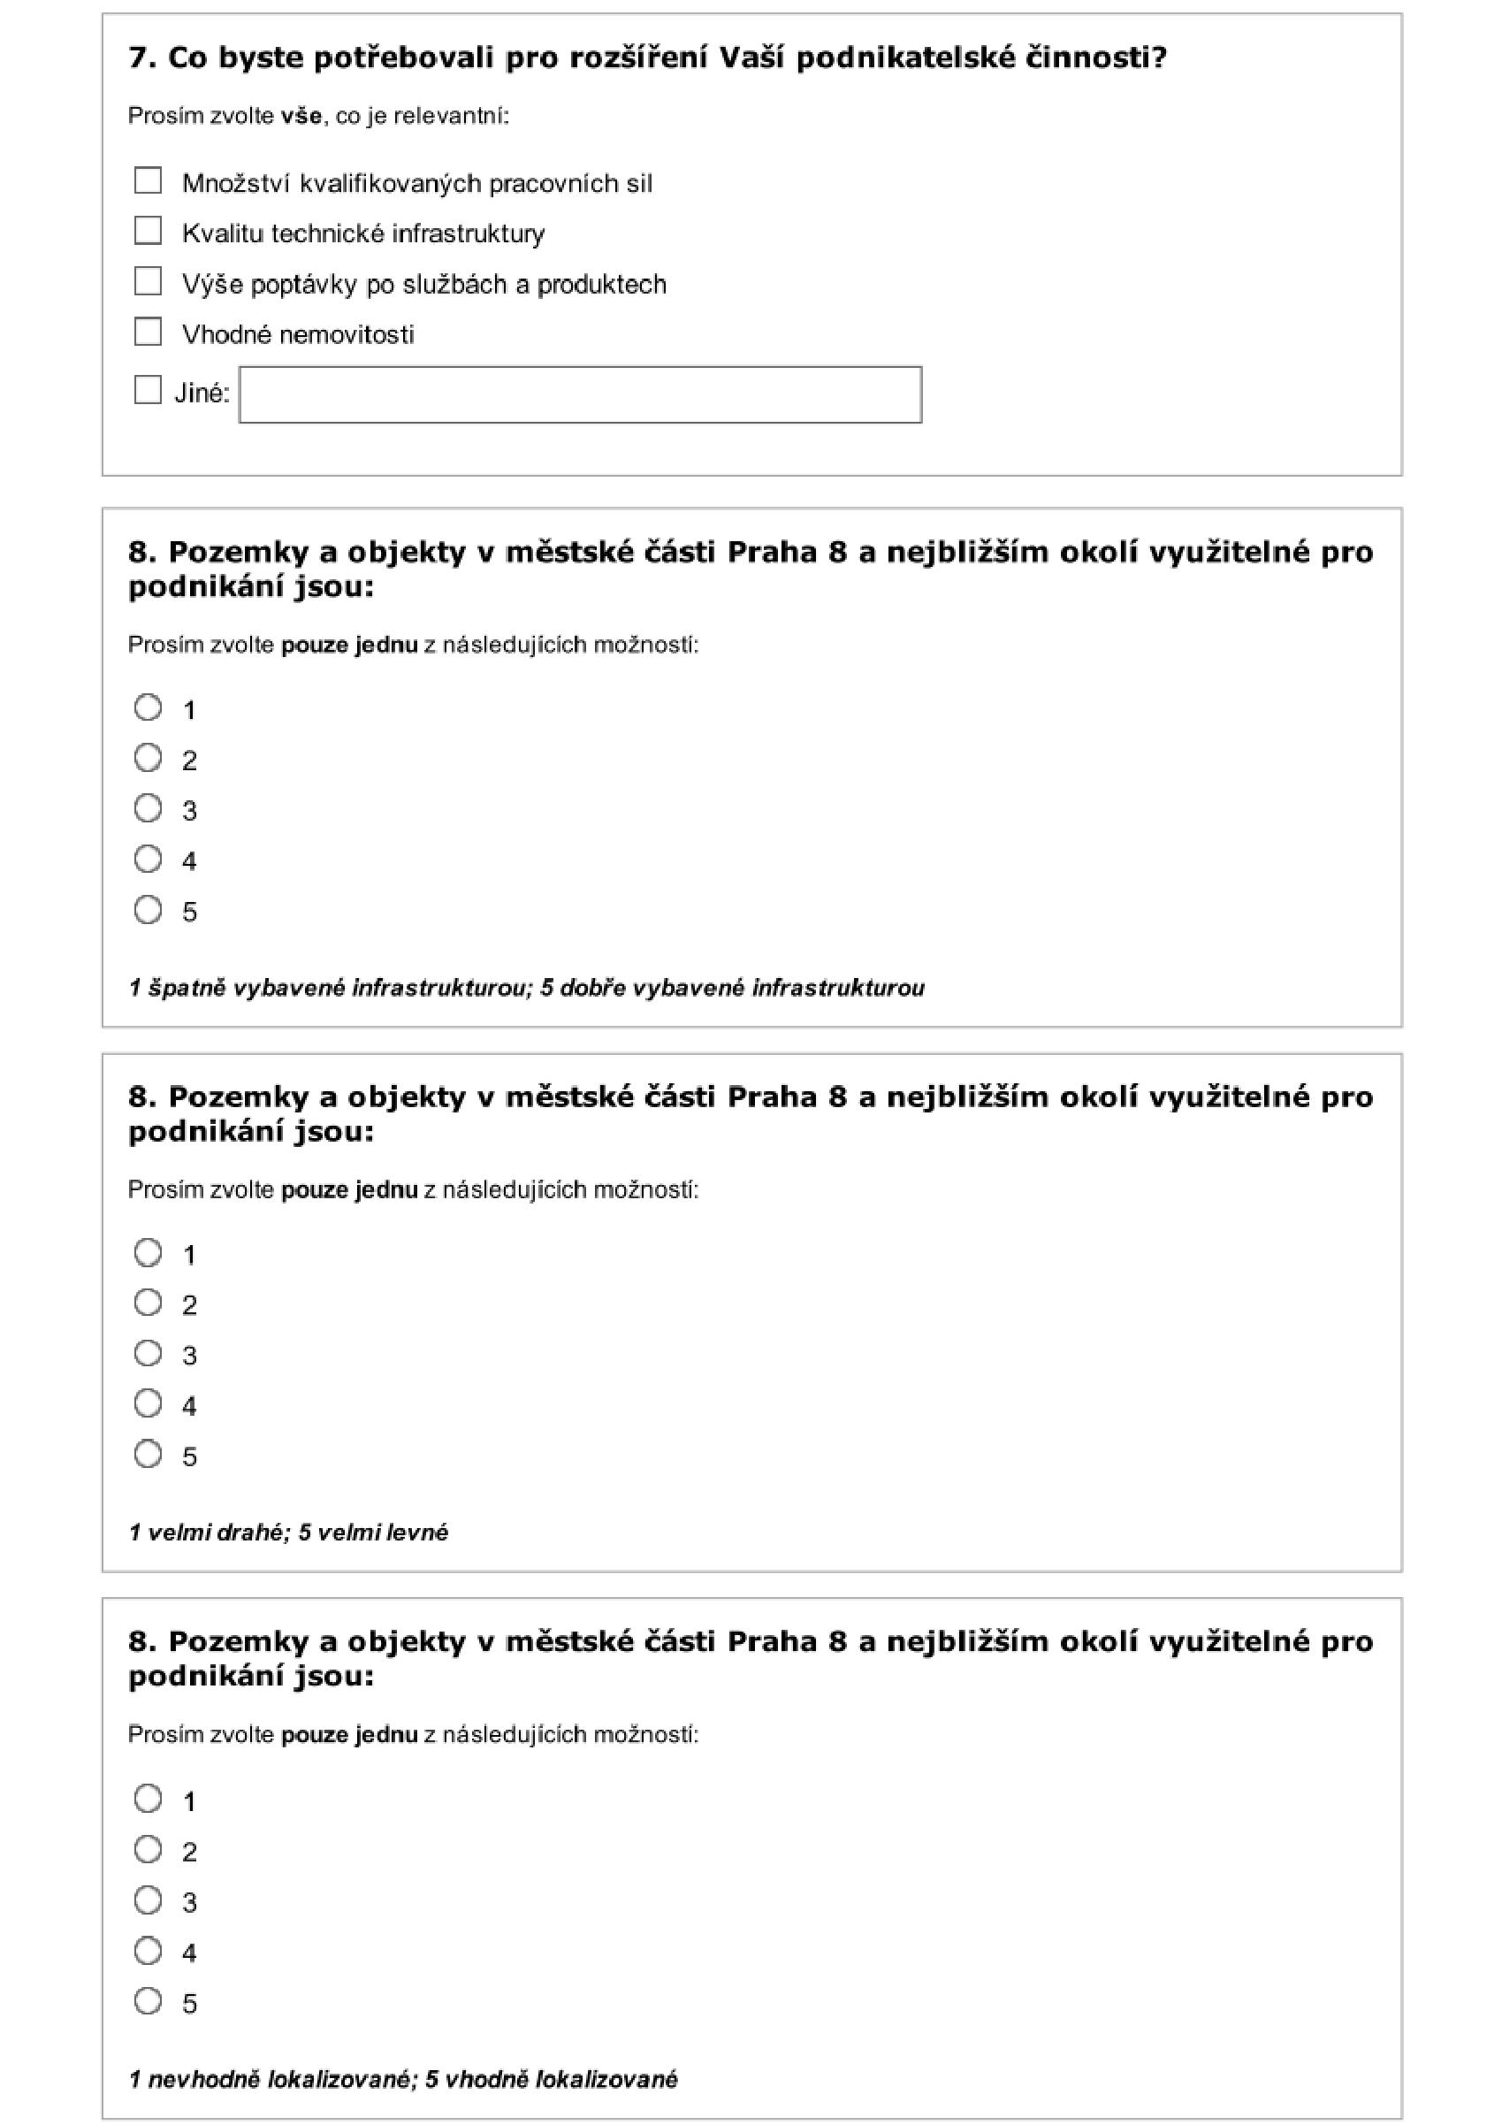
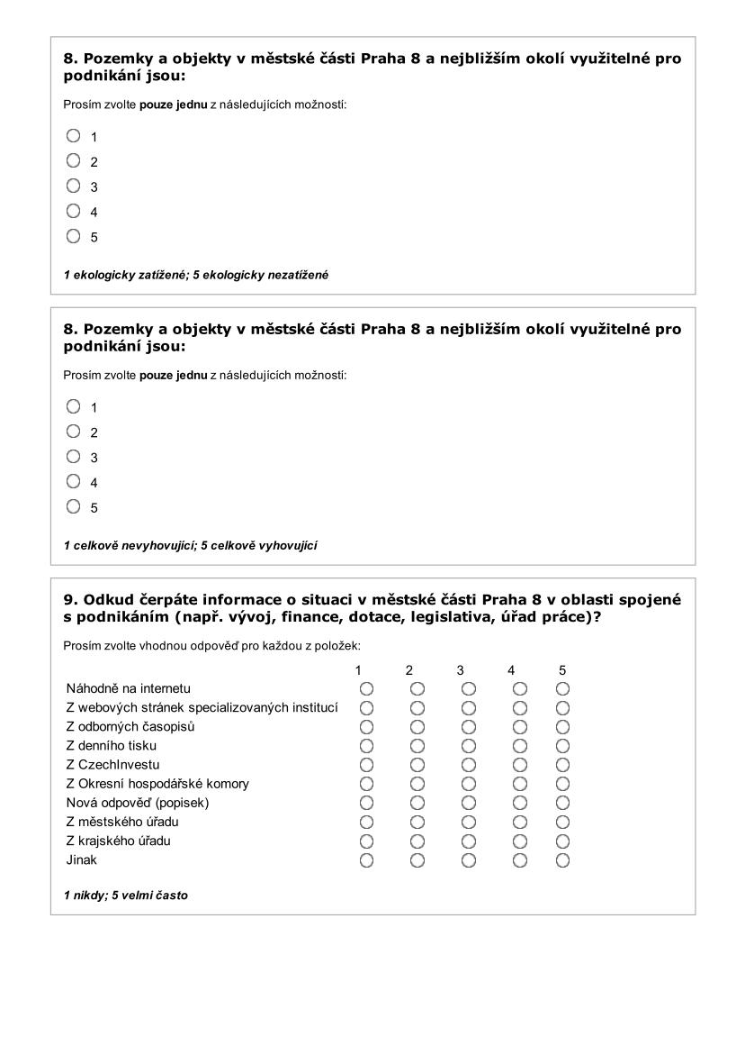
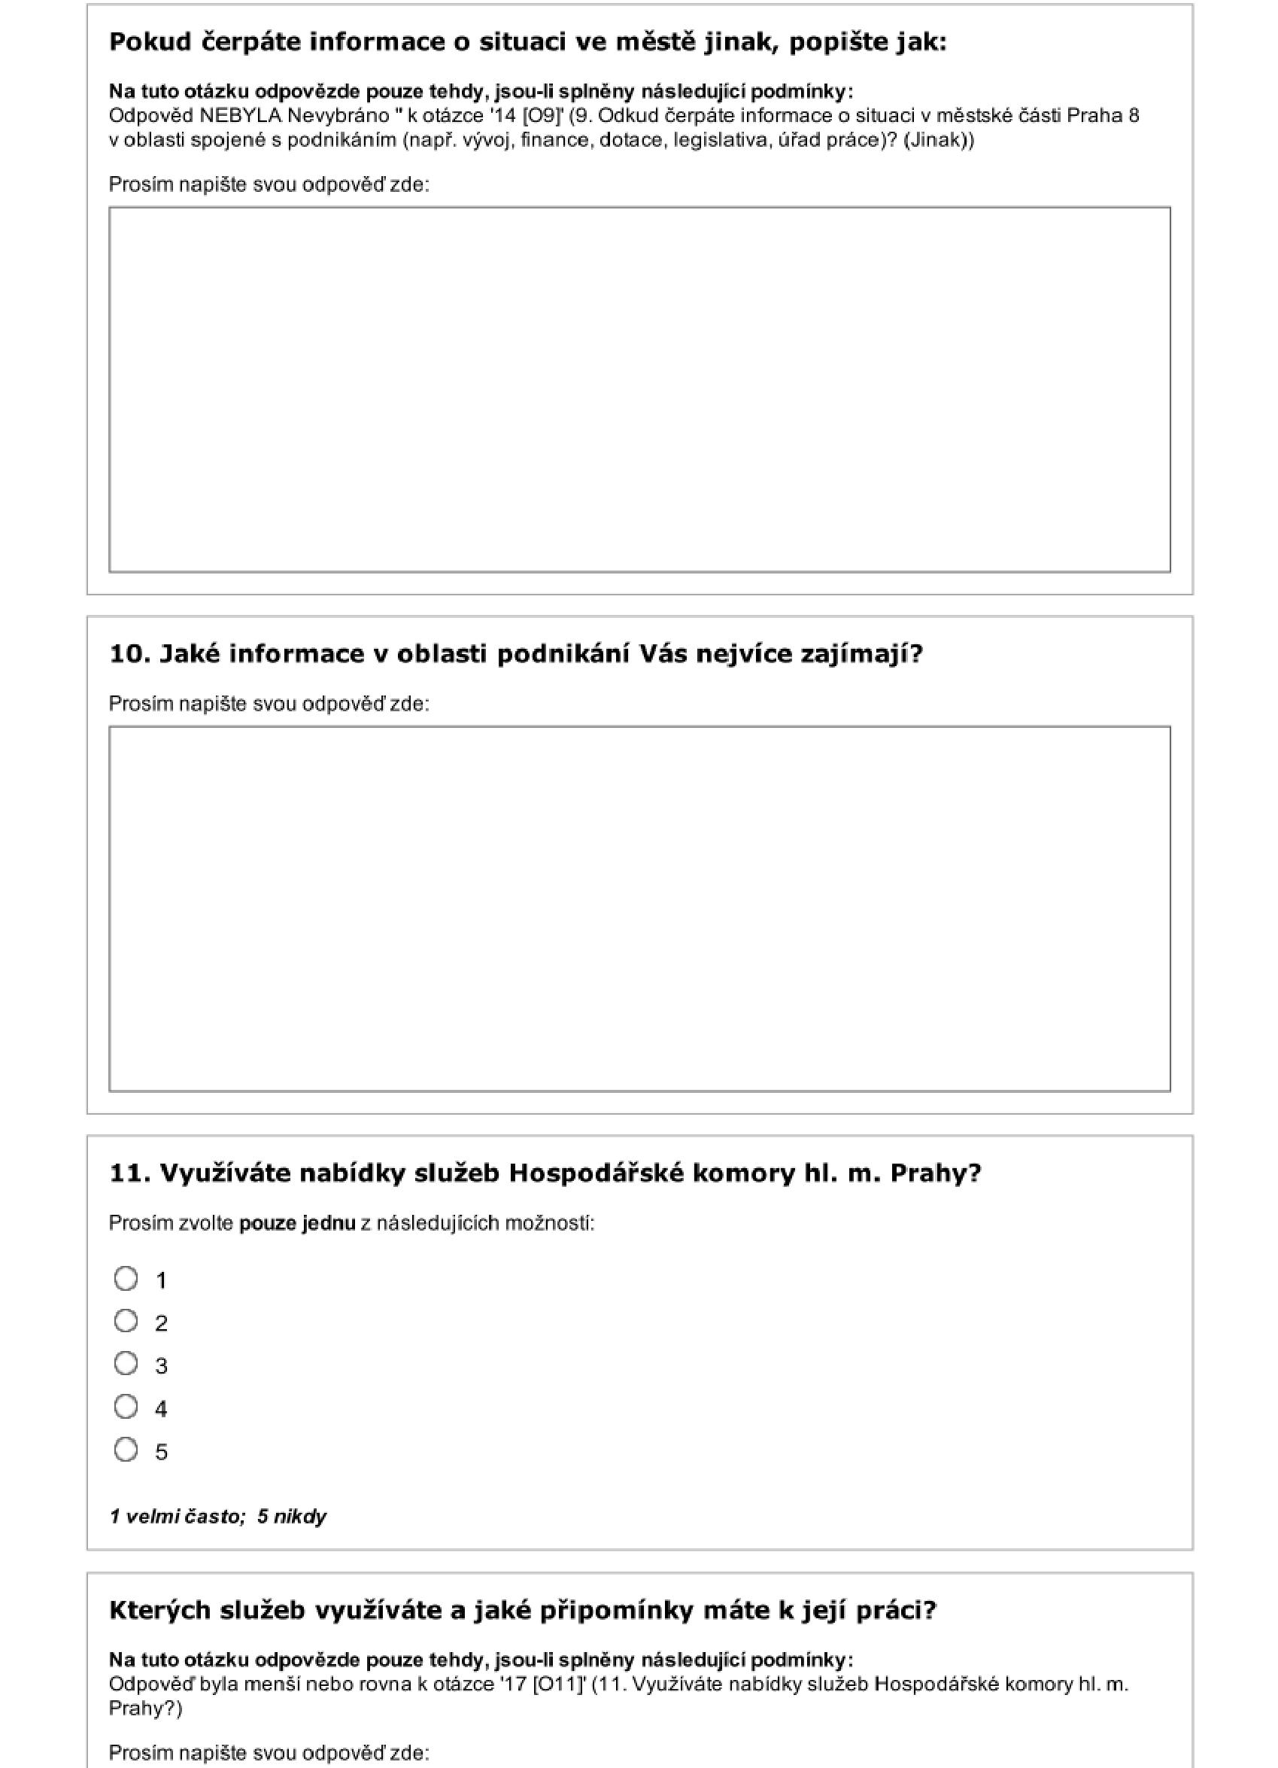
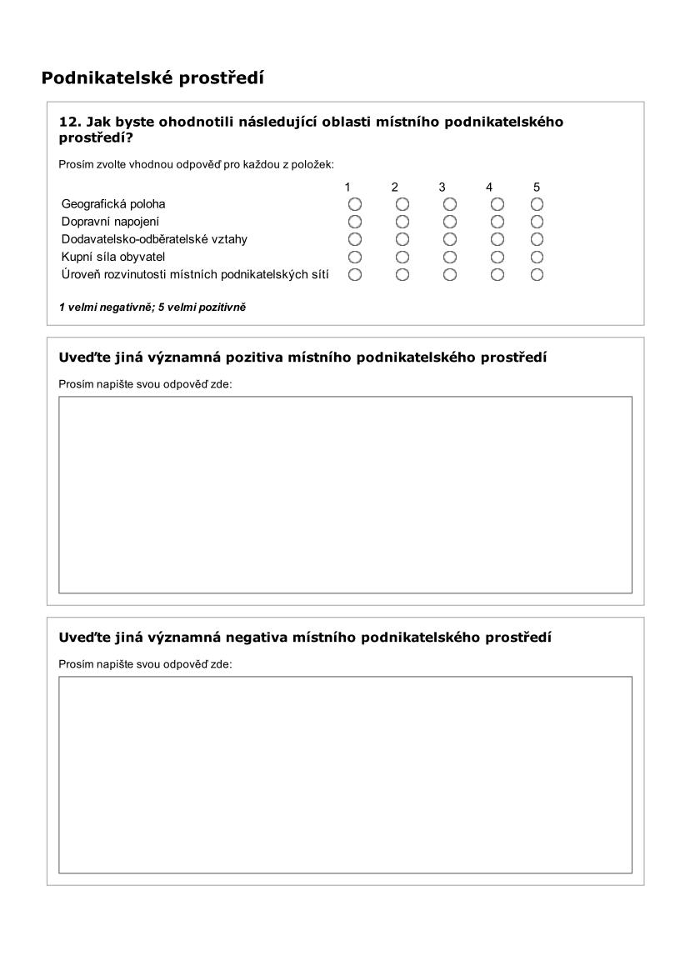
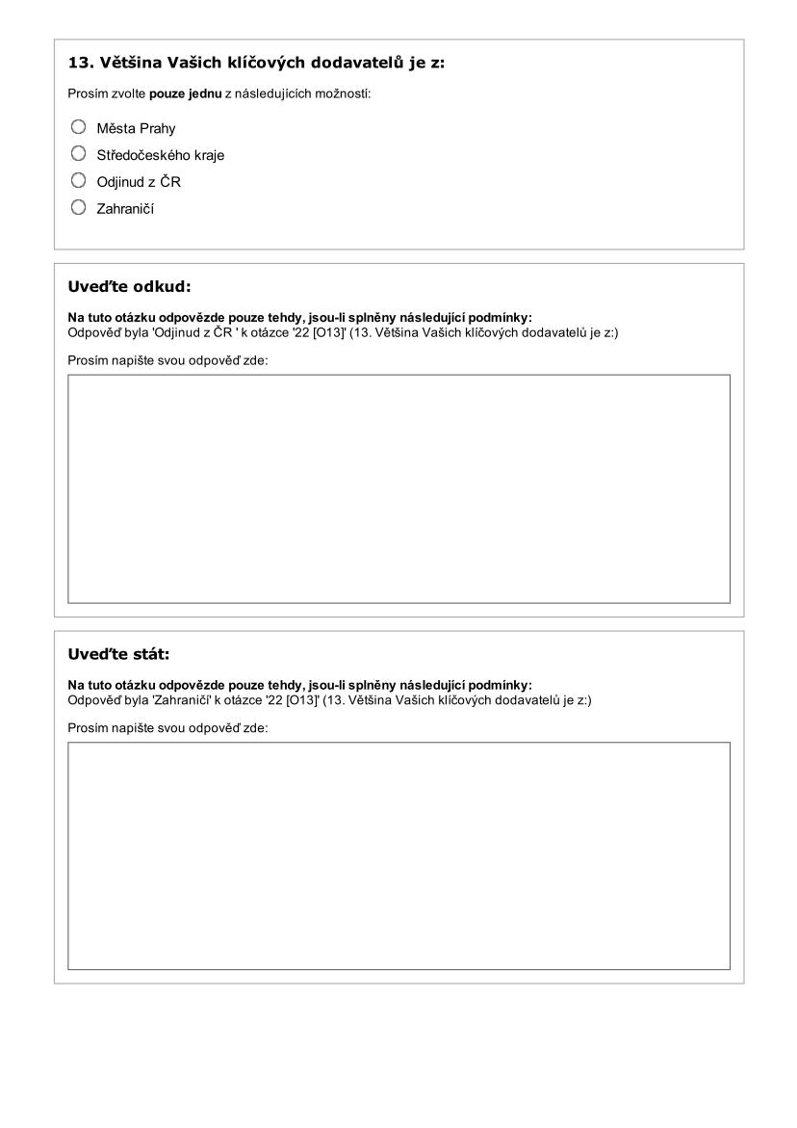
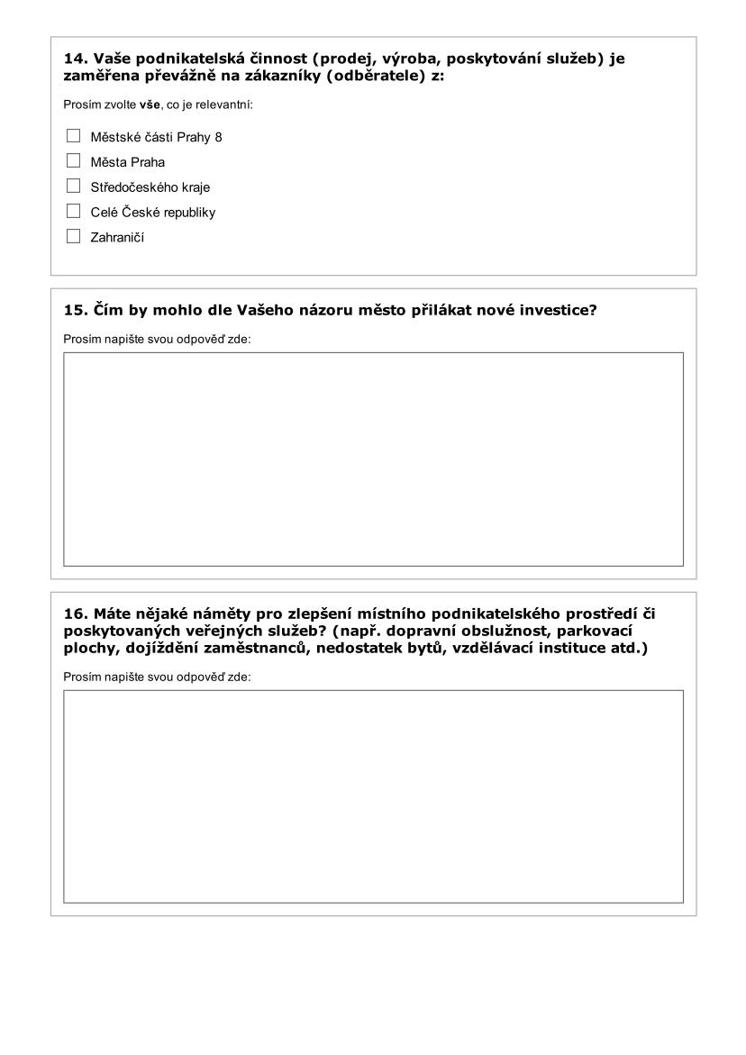
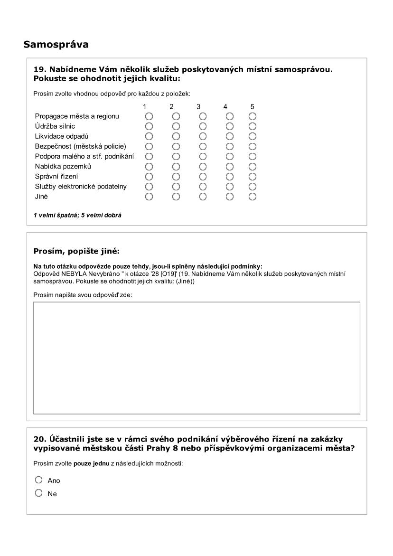
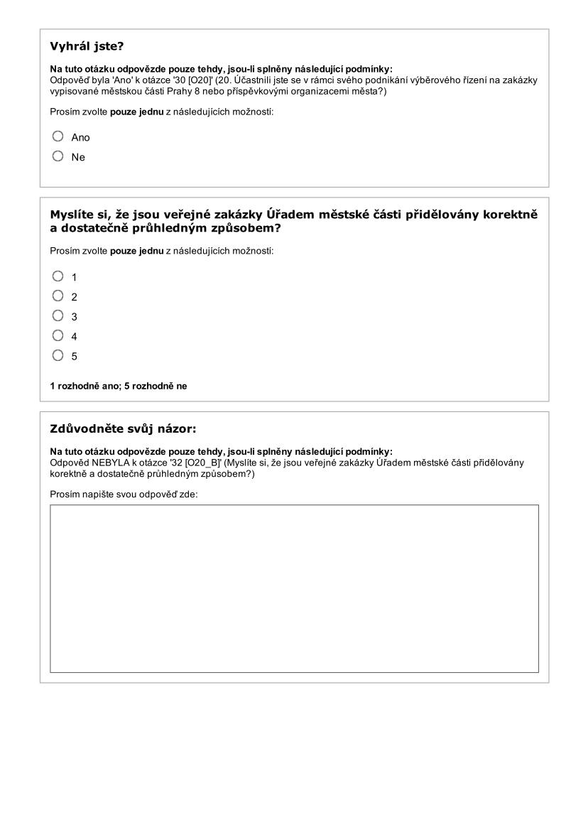
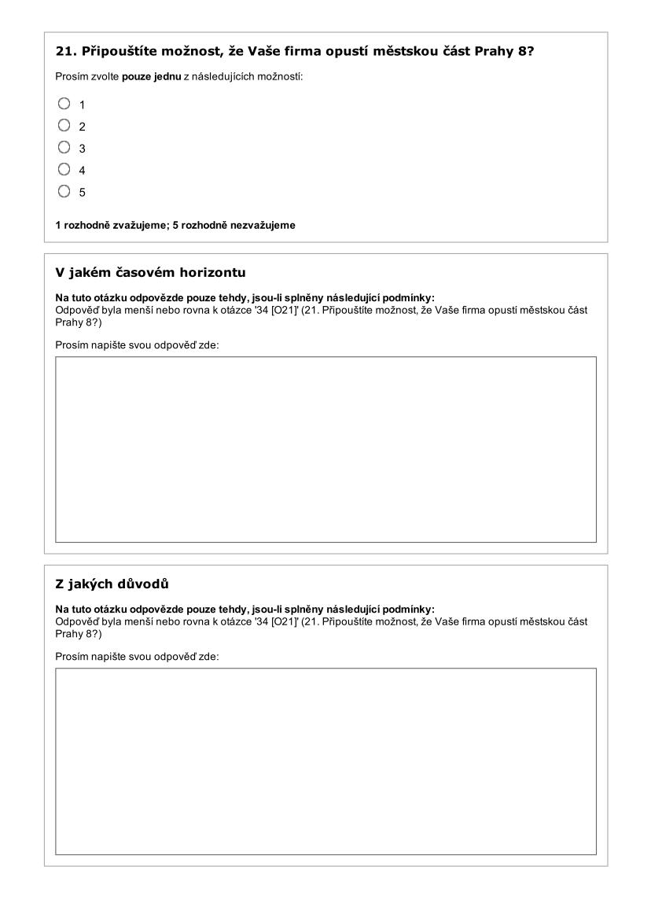
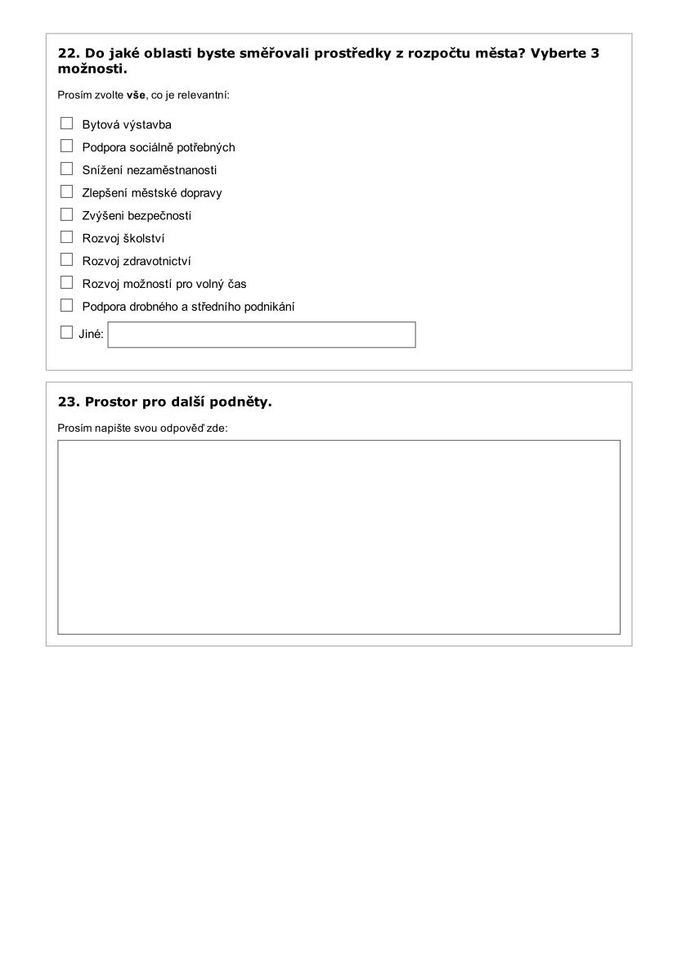

Seznam zkratek
- B+R Bike + ride
- CATI Computer-assisted telephone interviewing
- CAWI Computer Assisted Web Interview
- ČHMÚ Český hydrometeotrologický ústav
- ČR Česká republika
- ČSÚ Český statistický úřad
- HL.M. Hlavní město
- HMP Hlavní město Praha
- IAD Individuální automobilová doprava
- IZS Integrovaný záchranný sytém
- KÚ Katastrální území
- MA21 Místní agenda 21
- MČ Městská část
- MHD Městská hromadná doprava
- MHMP Magistrát hlavního města Prahy
- HMCP Hrubá míra celkového přírůstku
- HMMS Hrubá míra migračního salda
- HMPP Hrubá míra přirozeného přírůstku
- HUZ Hromadné ubytovací zařízení
- MMR Ministerstvo pro místní rozvoj
- MP Městská policie
- MPSV Ministerstvo práce a sociálních věcí
- MŠ Mateřská škola
- MŠMT Ministerstvo školství, mládeže a telovýchovy
- P+R Park + ride
- PID Pražská integrovaná doprava
- PP Přírodní památka
- ROPID Regionální organizátor Pražské integrované dopravy
- Sb. Sbírka
- SLDB Sčítání lidu, domů a bytů
- SO Správní obvod
- SPUR Strategický plán udržitelného rozvoje
- TZL Tuhé znečišťující látky
- ÚMČ Úřad městské části
- ZŠ Základní škola

Zdroje
- Analýza financování sportu v České republice (2009) Praha, MŠMT, 2009.
- Analýza stavu poskytování sociálních služeb v režimu zákona č. 108/2006 Sb. na území hlavního města Prahy.
- BERMAN, N., L. a kol. Strategické plánování a ekonomický rozvoj: Průvodce strategickým plánováním. In Moderní obec, 1999, roč. V., č. 3, s. 2─8, ISSN 1211-0507.
- BURCIN, B., KUČERA, T. (2010) Prognóza populačního vývoje České republiky na období 2008–2070 Praha.
- České dráhy [online]. [cit. 2015-11-19]. Dostupné z WWW: <dostupné z cd.cz>.
- Český hydrometeorologický ústav. [online]. [cit. 2015-12-16]. Dostupné z WWW: <portal.chmi.cz>.
- Český statistický úřad, Migrace v hl. m. Praha v letech 2001 až 2011 (2012) Praha, Krajská správa ČSÚ v hl. m. Praze, oddělení informačních služeb.
- Český statistický úřad, Projekce obyvatelstva v krajích ČR do roku 2050, [online]. [cit. 2015-12-01]. Dostupné z www: <https://www.czso.cz/csu/czso/projekce-obyvatelstva-v-krajich-cr-do-roku-2050-ua08v25hx9>.
- Český statistický úřad, Registr sčítacích obvodů a budov, 2015.
- Český statistický úřad, SDLB 2001.
- Český statistický úřad, SDLB 2011.
- Český statistický úřad, Středočeský kraj zůstane nejlidnatějším krajem i v roce 2050. [online]. [cit. 2015-12-01]. Dostupné z www: <https://www.czso.cz/csu/czso/stredocesky_kraj_zustane_nejlidnatejsim_krajem_i_v_roce_2050_20140122>.
- Český statistický úřad, Veřejná databáze, 2014.
- Demografie, bydlení a veřejná vybavenost v Praze (2015) Praha, IPR Praha, Sekce strategií a politik, ISBN 978-80-87931-37-0.
- Dopravní podnik hl. m. Prahy. [online]. [cit. 2015-11-19]. Dostupné z WWW: <http://www.dpp.cz/>.
- ENVIS PRAHA. [online]. [cit. 2015-11-05]. Dostupné z WWW: <http://envis.praha-mesto.cz/>.
- Geoportal [online]. [cit. 2015-11-19]. Dostupné z WWW: <geoportal.jsdi.cz>.
- Grantový portál hl. m. Prahy. [online]. [cit. 2015-12-20]. Dostupné z WWW: <http://granty.praha.eu/>.
- HRUŠKA, V. Strategic planning of the Czech rural space: the analysis of its failure, improving its image on the example of the Moravskoslezský Region. In Europa Regional 18.2010, 4, p. 163-175.
- Institut plánování a rozvoje hlavního města Prahy. [online]. [cit. 2015-11-29]. Dostupné z www: <http://www.iprpraha.cz/>.
- Mapa kriminality. [online]. [cit. 2015-11-29]. Dostupné z www: <http://www.mapakriminality.cz/>.
- MEJSTŘÍK, J. (2011) Dojížďka a vyjížďka do zaměstnání do/z hl. m. Prahy, Analýza základních charakteristik a vývoje, Praha, Útvar rozvoje hl. m. Prahy, Odbor strategické koncepce.
- Národní síť zdravých měst. [online]. [cit. 2015-12-29]. Dostupné z www: < http://zdravamesta.cz/>.
- NĚMEC, M. (2011) Bytová výstavba na území pražského metropolitního regionu v období 2005–2010 a odhad jejího vývoje do roku 2016, Praha, Útvar rozvoje hl. m. Prahy, Odbor strategické koncepce.
- NĚMEC, M. (2014) Domovní a bytový fond v detailu pražských městských částí z pohledu statistických ukazatelů, Praha, Institut plánování a rozvoje hlavního města Prahy, Sekce strategií a politik, oddělení analýz a prognóz, ISBN: 978-80-87931-15-8.
- Optimalizace sítě školských zařízení z hlediska efektivního vynakládání rozpočtových prostředků v návaznosti na prognózu demografického vývoje na území MČ Praha 8 (2014) Praha.
- PECHLÁT, J. (2011) Příjmy a výdaje rozpočtu pražských městských částí v období 2003–2009, Praha, Útvar rozvoje hl. m. Prahy, Odbor strategické koncepce.
- Portál hlavního města Prahy. [online]. [cit. 2015-12-16]. Dostupné z WWW: < dostupné z www: http://www.praha.eu/jnp/cz/o_meste/zivot_v_praze/bezpecnost/kontakty/index.html>.
- Portál životního prostředí Praha. [online]. [cit. 2015-12-16]. Dostupné z WWW: <portalzp.prahaeu.cz>.
- Praha.eu – portál hlavního města Prahy. [online]. [cit. 2015-12-18]. Dostupné z WWW: <http://www.praha.eu//>.
- PREdistribuce. [online]. [cit. 2015-12-18]. Dostupné z WWW: <www.predistribuce.cz>.
- Regionální plán Pražské integrované dopravy na rok 2015 s výhledem na období 2016 – 2019. Praha, ROPID, 2015.
- Rejstřík škol a školských zařízení – MŠMT. [online]. [cit. 2015-11-27]. Dostupné z WWW: <http://rejskol.msmt.cz/>.
- Souhrnná zpráva s výsledky z veřejných setkání (2013) Praha, Agora CE, o.p.s.
- Úřad městské části Praha. [online]. [cit. 2015-12-20]. Dostupné z WWW: <http://www.praha8.cz/>.
- Územní energetická koncepce hlavního města Prahy (2013 ‐ 2033)
- VOJTĚCH, V. (2015) Vývoj počtu nových ekonomických subjektů v Praze v letech 20092014 - porovnání s ostatními kraji ČR, Praha, Institut plánování a rozvoje hlavního města Prahy.
- Výkresy územního plánu hl. m. Prahy. [online]. [cit. 2015-11-27]. Dostupné z WWW: <mpp.praha.eu>.
- Zákon o hlavním městě Praze (č. 131/2000 Sb.).
- Zákon o územním plánování a stavebním řádu (č. 183/2006 Sb. § 18), stavební zákon.
- Zásady územního rozvoje hl. m. Prahy 2014
- Zdravotnický portál města Prahy. [online]. [cit. 2015-11-27]. Dostupné z WWW: <http://zdravotni.praha.eu/jnp/>.
Další důležité zdroje:
- Analytické, koncepční, strategické a rozvojové dokumenty městské části Praha 8, hl. m. Prahy a ČR
- Data poskytnuté MČ Praha 8
- Data poskytnuté Úřadem práce České republiky, Krajskou pobočkou pro hl. m. Prahu, 2015

V rámci tohoto názorového průzkumu byli tehdy obyvatelé Prahy 8 osloveni prostřednictvím tištěného dotazníku, který byl doručen do každé domácnosti, nebo měli možnost vyplnit dotazník v elektronické podobě na webu městské části. Cílem názorového průzkumu bylo zjistit postoje obyvatel Prahy 8 k současné situaci v této části hlavního města, a to v různých oblastech. Celkově bylo tehdy sesbíráno 1507 dotazníků. Prostřednictvím internetu vyplnilo dotazník 1134 respondentů, zatímco tištěnou verzi dotazníku vhodilo do sběrných boxů 372 obyvatel města.
Berman a kol., 1999
Národní síť zdravých měst, dostupné z www: http://zdravamesta.cz
ČSÚ, Migrace v hl. m. Praha v letech 2001 až 2011
ČSÚ, Migrace v hl. m. Praha v letech 2001 až 2011
Demografie, bydlení a veřejná vybavenost v Praze, 2015
ČSÚ, Středočeský kraj zůstane nejlidnatějším krajem i v roce 2050. Dostupné z www: https:// czso.cz/csu/czso/stredocesky_kraj_zustane_nejlidnatejsim_krajem_i_v_roce_2050_20140122
Dojížďka a vyjížďka do zaměstnání do/z hl. m. Prahy (2014)
Příjmy a výdaje rozpočtů pražských městských čtvrtí v období 2003–2009, 2011
Páteřní svazek znamená spojení dvou linek, které ve společně pojížděném úseků zajišťují koordinovaným jízdním řádem stejně krátký a atraktivní interval jako páteřní linka.
Data k 30. 09. 2015
Optimalizace sítě školských zařízení z hlediska efektivního vynakládání rozpočtových prostředků v návaznosti na prognózu demografického vývoje na území MČ Praha 8, 2014

